UNIVERSIDAD DE EL SALVADOR
FACULTAD DE CIENCIAS Y HUMANIDADES
ESCUELA DE CIENCIAS SOCIALES
“Licenciado Gerardo Iraheta Rosales”



APOYO FAMILIAR A PACIENTES VIH/POSITIVO DEL HOSPITAL NACIONAL DOCTOR JOSE ANTONIO SALDAÑA (San Salvador, 2009)

Presentado Por

CRISTINA ELIZABETH AGUILLÓN BARAHONA AB01025
LAURA PATRICIA FERNÁNDEZ RAMÍREZ FR03002
MARTHA RUTH RODRÍGUEZ MOLINA RM03077

INFORME FINAL DE TRABAJO DE GRADUACIÓN, ELABORADO POR ESTUDIANTES EGRESADAS, PARA OPTAR AL GRADO DE LICENCIADAS
EN TRABAJO SOCIAL

DOCTOR ALIRIO WILFREDO HENRÍQUEZ
DOCENTE DIRECTOR

MASTER MARIA DEL CARMEN ESCOBAR CORNEJO
COORDINADORA GENERAL DE PROCESOS DE GRADUACIÓN

Miércoles 17 de febrero de 2010
CIUDAD UNIVERSITARIA, SAN SALVADOR, EL SALVADOR
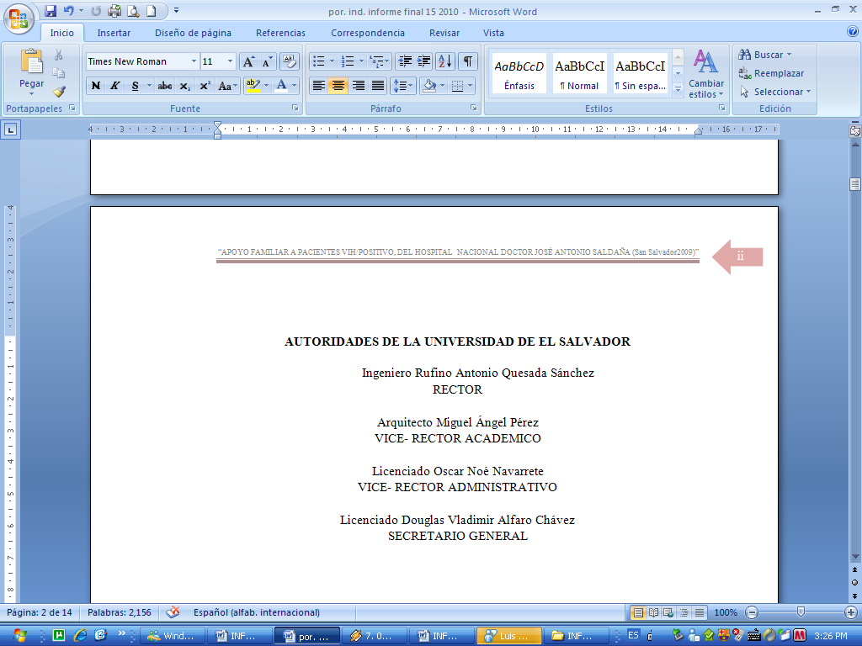
AUTORIDADES DE LA UNIVERSIDAD DE EL SALVADOR

Ingeniero Rufino Antonio Quesada Sánchez
RECTOR

Arquitecto Miguel Ángel Pérez
VICE- RECTOR ACADEMICO

Licenciado Oscar Noé Navarrete
VICE- RECTOR ADMINISTRATIVO

Licenciado Douglas Vladimir Alfaro Chávez
SECRETARIO GENERAL

AUTORIDADES DE LA FACULTAD DE CIENCIAS Y HUMANIDADES

Licenciado José Raymundo Calderón Morán
DECANO

Doctor Carlos Roberto Paz manzano
VICE- DECANO

Maestro Julio Cesar Grande
SECRETARIO

AUTORIDADES DE LA ESCUELA DE CIENCIAS SOCIALES
“Licenciado Gerardo Iraheta Rosales”

Maestro Rafael Mauricio Paz Narváez
DIRECTOR

Maestra María del Carmen Escobar Cornejo
COORDINADORA GENERAL DE PROCESOS DE GRADUACIÓN

Doctor Alirio Wilfredo Henríquez Chacón
DOCENTE DIRECTOR
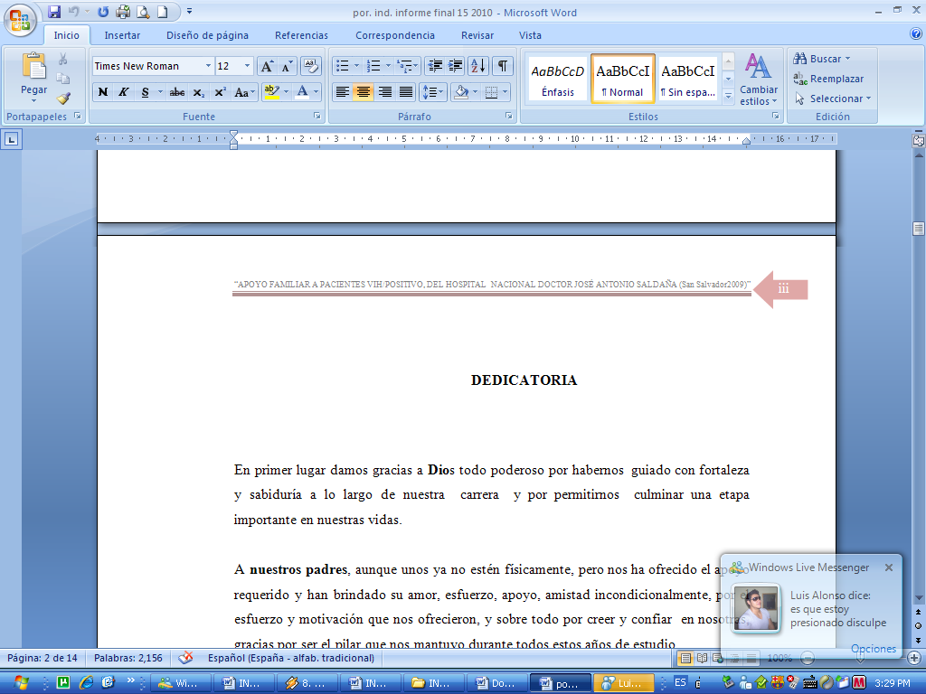
DEDICATORIA

En primer lugar damos gracias a Dios todo poderoso por habernos guiado con fortaleza y sabiduría a lo largo de nuestra carrera y por permitirnos culminar una etapa importante en nuestras vidas.

A nuestros padres, aunque unos ya no estén físicamente, pero nos ha ofrecido el apoyo requerido y han brindado su amor, esfuerzo, apoyo, amistad incondicionalmente, por el esfuerzo y motivación que nos ofrecieron, y sobre todo por creer y confiar en nosotras, gracias por ser el pilar que nos mantuvo durante todos estos años de estudio.

De igual manera a nuestros hermanos/as, por estar siempre pendientes y apoyándonos en todo momento, pues sus muestras de cariño y palabras de aliento han sido sin duda un punto clave que nos permitió terminar nuestra carrera.

A nuestros amigos/as, por estar presente en las diferentes etapas que hemos atravesado a lo largo de nuestra carrera.

Cristina, Laura , Martha.

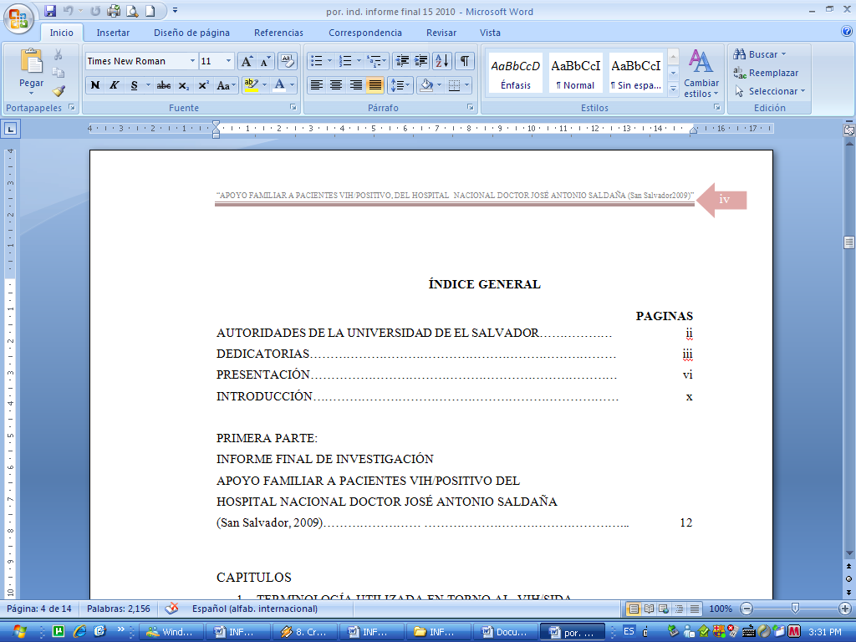
ÍNDICE GENERAL

PAGINAS
AUTORIDADES DE LA UNIVERSIDAD DE EL SALVADOR……………… ii
DEDICATORIAS………………………………………………………………… iii
PRESENTACIÓN………………………………………………………………… vi
INTRODUCCIÓN………………………………………………………………… x

PRIMERA PARTE:
INFORME FINAL DE INVESTIGACIÓN
APOYO FAMILIAR A PACIENTES VIH/POSITIVO DEL
HOSPITAL NACIONAL DOCTOR JOSÉ ANTONIO SALDAÑA
(San Salvador, 2009)…………………… …………………………………………... 12

CAPITULOS
- TERMINOLOGÍA UTILIZADA EN TORNO AL VIH/SIDA
Y PERSPECTIVAS DESDE DIFERENTES TIPOS………………………… 13
  - VIH Y SOCIEDAD SALVADOREÑA………………………….. 14
  - FORMAS DE PREVENCIÓN, TRANSMISIÓN
  - Y SUS CONSECUENCIAS………………………………………. 16
  - VIH DESDE DIFERENTES PERSPECTIVAS…………………. 20
  - TIPOS DE APOYO EXISTENTES…………………………….. 24

- VIVIENDO POSITIVO…………………………………………......... 27

  - ANTECEDENTES………………………………………………… 28
  - CASO 1:“Viviendo positivo en la intimidad”……………………. 29
2.2.1 Caracterización familiar……………………………….... 35
    - Análisis………………………………………………… 36
2.3. CASO 2 “Viviendo positivo en la adultez”……………………….. 38
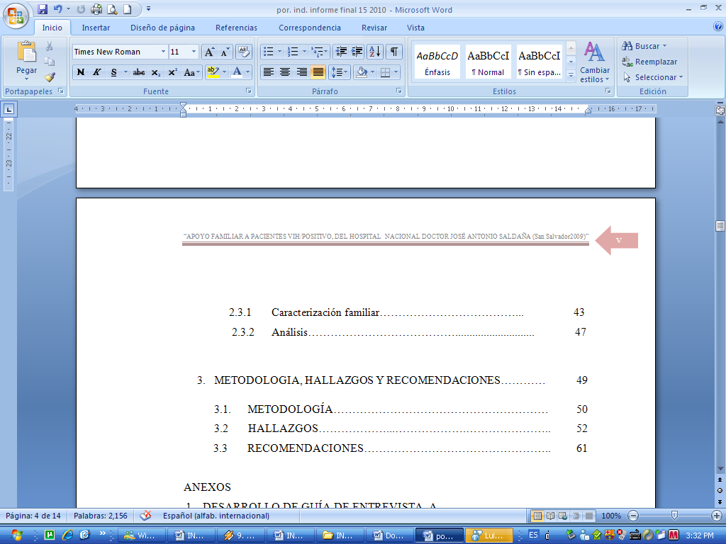
    - Caracterización familiar………………………………... 43
2.3.2 Análisis…………………………………............................ 47

- METODOLOGIA, HALLAZGOS Y RECOMENDACIONES………… 49
3.1. METODOLOGÍA………………………………………………… 50
3.2 HALLAZGOS………………...……………….………………….. 52
3.3 RECOMENDACIONES………………………………………….. 61

ANEXOS
- DESARROLLO DE GUÍA DE ENTREVISTA A
INFORMANTES CLAVES………………………………………………... 64

- DESARROLLO DE GUÍA DE ENTREVISTA A
FAMILIARES DE PACIENTES VIH/POSITIVO………………………………. 77
REFERENCIAS BIBLIOGRÀFICAS………………………………………… 88

SEGUNDA PARTE
DOCUMENTOS DE PLANIFICACION DEL PROCESO DE GRADO 2009…. 90
- PLAN DE TRABAJO EN PROCESO DE GRADO 2009…………………... 91

- DIAGNÓSTICO SITUACIONAL:EJE FAMILIA Y ÁREA DE SALUD
EN EL HOSPITAL NACIONAL DOCTOR JOSÉ ANTONIO SALDAÑA... 109

- PROTOCOLO DE INVESTIGACIÓN “APOYO FAMILIAR A PACIENTES VIH/POSITIVO DEL HOSPITAL NACIONAL DOCTOR JOSÉ ANTONIO SALDAÑA (San Salvador, 2009)”……………………………………………… 133

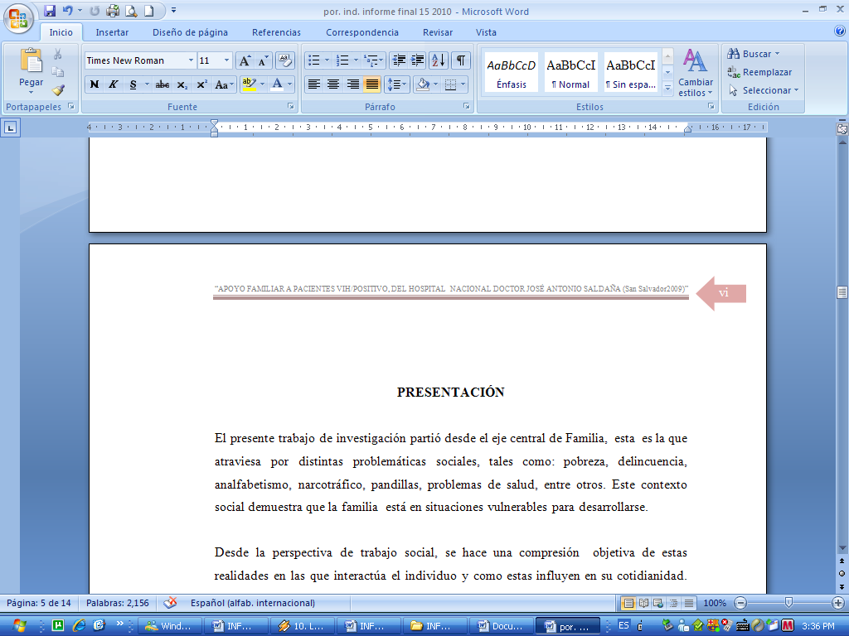
PRESENTACIÓN

El presente trabajo de investigación partió desde el eje central de Familia, esta es la que atraviesa por distintas problemáticas sociales, tales como: pobreza, delincuencia, analfabetismo, narcotráfico, pandillas, problemas de salud, entre otros. Este contexto social demuestra que la familia está en situaciones vulnerables para desarrollarse.

Desde la perspectiva de trabajo social, se hace una compresión objetiva de estas realidades en las que interactúa el individuo y como estas influyen en su cotidianidad. Lo anterior demuestra que existe la necesidad de hacer estudios investigativos de tipo cualitativo con el fin de conocer las causas que generan dichos problemas, y que opciones de solución se pueden proponer. Este estudio orientó la investigación al área de salud, específicamente con el Vih, ya que no afecta solo al individuo sino también a su familia.

Actualmente la forma más común en que se transmite el Vih es a través de actividad sexual desprotegida y al compartir agujas entre usuarios de drogas inyectables. El virus también puede ser transmitido desde una madre embarazada a su hijo (transmisión vertical). En el pasado también se transmitió el Vih a través de transfusiones de sangre y el uso de productos derivados de esta para el tratamiento de la hemofilia o por el uso compartido de material médico sin esterilizar; sin embargo, hoy en día esto ocurre muy raramente, salvo en regiones pobres, por los controles realizados sobre estos productos.

La persona infectada por el Vih es denominada seropositiva o Vih positiva (Vih+) y a los no infectados se les llama seronegativos o Vih negativo (Vih-). La mayoría de las personas seropositivas no saben que lo son. El síndrome de inmunodeficiencia adquirida, mas referido por su acrónimo Sida, es una enfermedad que afecta a la persona infectada por el Vih. Se dice que una persona padece de sida cuando su organismo, por causa a la inmunodeficiencia provocada por el virus, no es capaz de ofrecer una respuesta inmune adecuada contra las infecciones que lo aquejan.
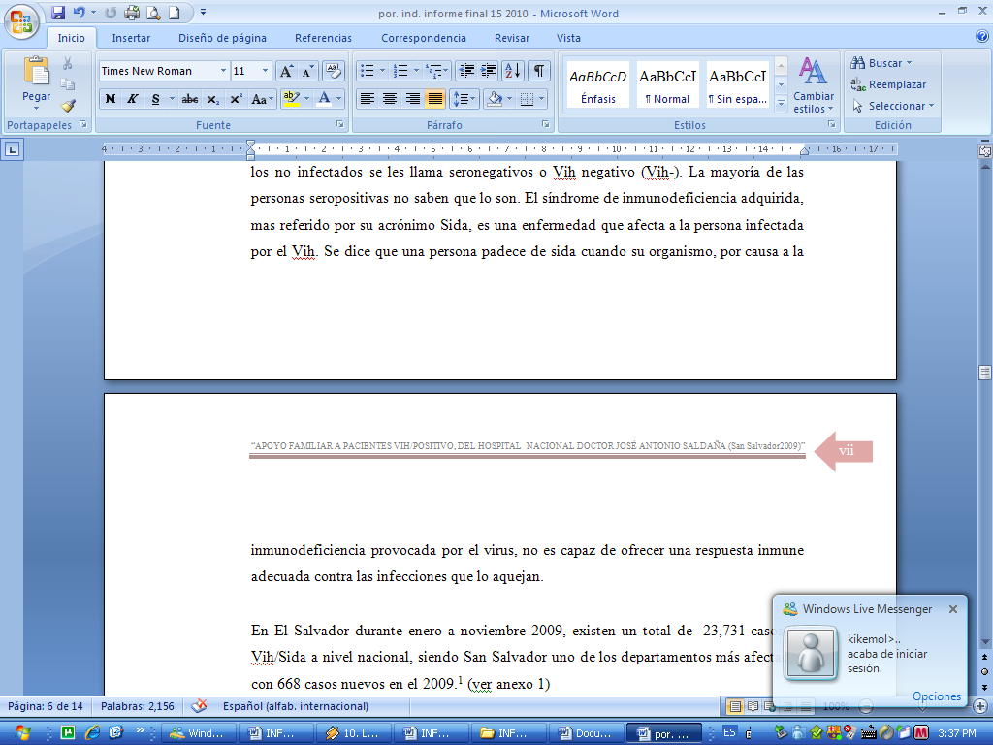
En El Salvador durante enero a noviembre 2009, existen un total de 23,731 casos de Vih/Sida a nivel nacional, siendo San Salvador uno de los departamentos más afectados con 668 casos nuevos en el 2009. (ver anexo 1)
Diferentes organizaciones que trabajan con personas que viven con el Vih, de las cuales se pueden mencionar Fundación CONTRASIDA, Asociación ATLACAT, CONACISIDA, Fundación Entre Amigos entre otras, a la vez en la Escuela de Ciencias Sociales se han realizado diferentes estudios sobre Vih donde se pueden mencionar “Características y comportamientos de familias de personas viviendo con el Vih-Sida, en el municipio de Suchitoto (2007)” y “Aprendizaje socio familiar de mujeres con Vih-Sida, en los municipios de Soyapango y Colón (2009)” ambos estudios se refieren al tema de la familia y su atención con personas que viven con este virus; afrontando el diario vivir de los acontecimientos y prácticas que deben realizar ante esta situación y como el apoyo tanto de las familias como de instituciones es trascendental para prevenir futuras infecciones por Vih, teniendo el contexto y el entorno donde se desarrollan las personas portadoras del virus con sus familiares dentro de una sociedad se considero de mucha importancia indagar, conocer y comprender así como aportar en los tipos de apoyo familiar en pacientes con Vih\positivo que existen en El Salvador.
Es de gran relevancia el tema que según datos de la “ Encuesta Centroamericana de Vigilancia de Comportamiento Sexual y Prevalencia de VHI/ITS en poblaciones 2008-2009” en una muestra de 2,400 hombres y mujeres de los departamentos de San Salvador, Sonsonate y san Miguel, se encontró que el riesgo de Vih es mayor en trabajadoras del sexo y los mas infectados son hombres entre 15 y 24 años.

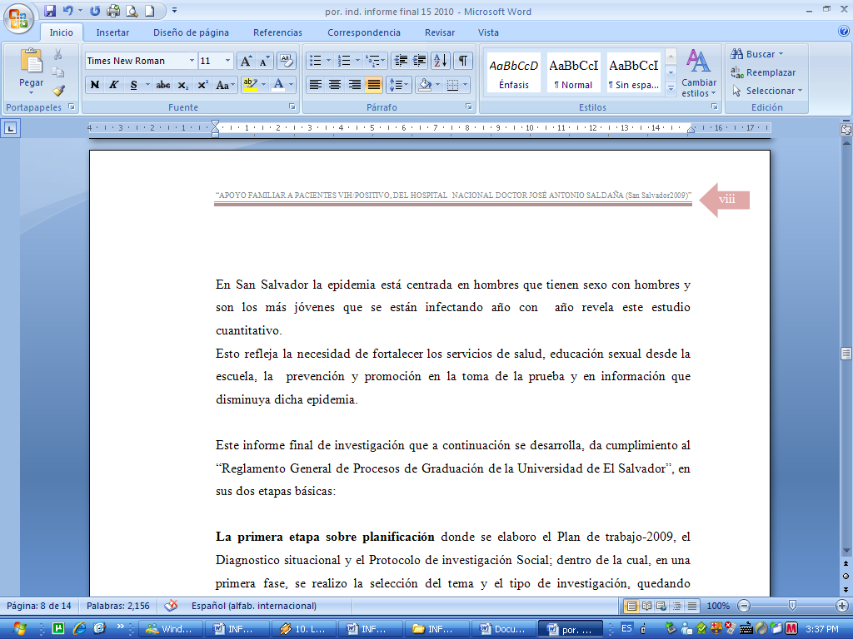
En San Salvador la epidemia está centrada en hombres que tienen sexo con hombres y son los más jóvenes que se están infectando año con año revela este estudio cuantitativo.
Esto refleja la necesidad de fortalecer los servicios de salud, educación sexual desde la escuela, la prevención y promoción en la toma de la prueba y en información que disminuya dicha epidemia.

Este informe final de investigación que a continuación se desarrolla, da cumplimiento al “Reglamento General de Procesos de Graduación de la Universidad de El Salvador”, en sus dos etapas básicas:

La primera etapa sobre planificación donde se elaboro el Plan de trabajo-2009, el Diagnostico situacional y el Protocolo de investigación Social; dentro de la cual, en una primera fase, se realizo la selección del tema y el tipo de investigación, quedando determinado como de tipo cualitativo y micro social; en una segunda fase se elaboraron los respectivos documentos para la recolección y organización de la información obtenida. Los tres documentos (antes mencionados) se incluye en la segunda parte de este informe y entre los que destaca el Protocolo de Investigación Social el cual da la orientación de cómo abordar el proceso considerando los objetivos con base a la definición del problema y sus herramientas analíticas para la recolección de la información referente al objeto de estudio. Todo esto con base a principios procedimentales del “Método Inductivo de Tipo Cualitativo” desarrollando los planteamientos establecidos por José Ignacio Ruiz Olabuénaga, en su obra: “La descodificación de la vida cotidiana…” usados para facilitar el proceso de análisis mediante enfoques seleccionados para descubrir de forma sistemática las ideas y reconstruir el problema en su contexto.

La Ejecución de dicha planificación consistió principalmente en el trabajo de campo, potenciando el uso de técnicas cualitativas para la recopilación y análisis de contenidos del contexto de la problemática estudiada, con informantes del grupo de apoyo “Esperanza” del Hospital Doctor José Antonio Saldaña para interpretar y describir los procesos sobre los tipos de apoyo familiar.
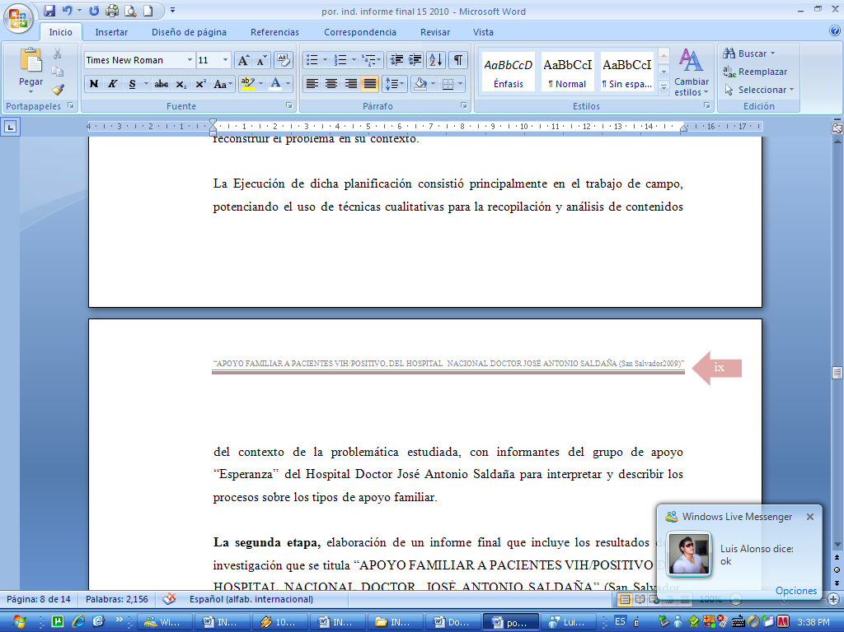
La segunda etapa, elaboración de un informe final que incluye los resultados de la investigación que se titula “APOYO FAMILIAR A PACIENTES VIH/POSITIVO DEL HOSPITAL NACIONAL DOCTOR JOSÉ ANTONIO SALDAÑA” (San Salvador, 2009). Cuyo objetivo es conocer e identificar el tipo de apoyo que reciben estos paciente y como este les ayuda a la mejora de su autoestima, fortalecerse como seres humanos y ayudar a sobre llevar esta situación.
Los resultados como producto de la investigación fueron socializados ante compañeras y compañeros de proceso de grado e invitados especiales de la Fundación CONTRASIDA. Este informe final fue posible gracias a la colaboración de instituciones, personas expertas en el tema y de informantes claves que asisten al Hospital y sus familiares a quienes expresamos nuestros más sinceros agradecimientos.

Salvador, año 2004

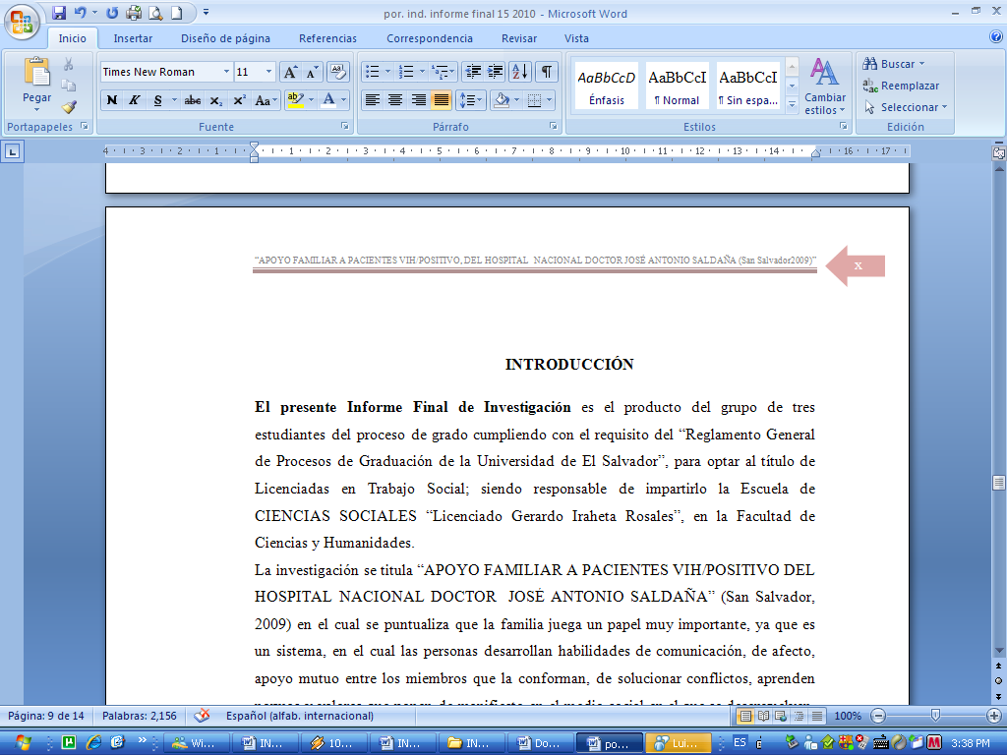
INTRODUCCIÓN

El presente Informe Final de Investigación es el producto del grupo de tres estudiantes del proceso de grado cumpliendo con el requisito del “Reglamento General de Procesos de Graduación de la Universidad de El Salvador”, para optar al título de Licenciadas en Trabajo Social; siendo responsable de impartirlo la Escuela de CIENCIAS SOCIALES “Licenciado Gerardo Iraheta Rosales”, en la Facultad de Ciencias y Humanidades.
La investigación se titula “APOYO FAMILIAR A PACIENTES VIH/POSITIVO DEL HOSPITAL NACIONAL DOCTOR JOSÉ ANTONIO SALDAÑA” (San Salvador, 2009) en el cual se puntualiza que la familia juega un papel muy importante, ya que es un sistema, en el cual las personas desarrollan habilidades de comunicación, de afecto, apoyo mutuo entre los miembros que la conforman, de solucionar conflictos, aprenden normas y valores que ponen de manifiesto en el medio social en el que se desenvuelven. Esto implica que la familia es el primer agente que incorpora al individuo en el proceso de socialización, es por ello que el apoyo familiar manifestado a los portadores de Vih, deben ser objeto de estudio en el área social; en el país de da la atención psicosocial a los pacientes pero no a las familias de éstos, dejando de lado el impacto que causa tanto el paciente como en los familiares.

Para la investigación se utilizo el Método Inductivo de Tipo Cualitativo, el cual profundiza en una determinada situación, partiendo de lo particular a lo general; en la que se emplearon las técnicas: entrevista a profundidad y observación directa, para ello se recurrió a la inmersión del grupo de apoyo, y de esta manera identificarnos y relacionarnos con los miembros, para crear un ambiente de confianza y empatía que facilitara nuestra investigación, todo esto a través de un enfoque interpretativo.

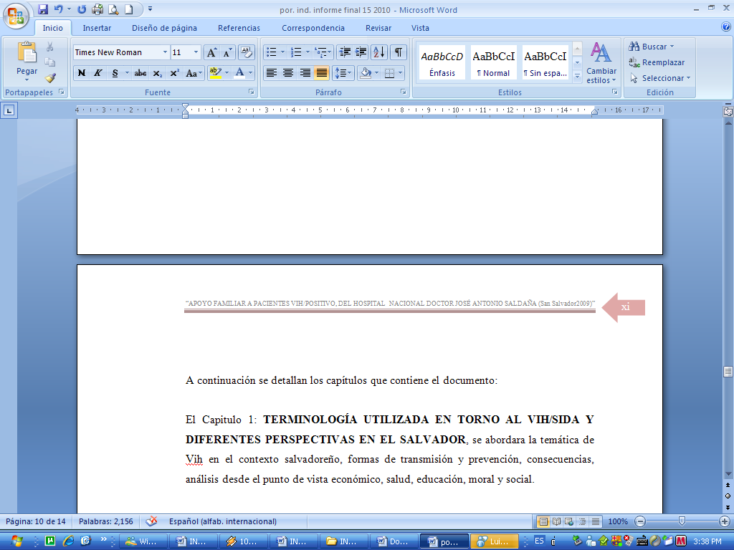
A continuación se detallan los capítulos que contiene el documento:

El Capitulo 1: TERMINOLOGÍA UTILIZADA EN TORNO AL VIH/SIDA Y DIFERENTES PERSPECTIVAS EN EL SALVADOR, se abordara la temática de Vih en el contexto salvadoreño, formas de transmisión y prevención, consecuencias, análisis desde el punto de vista económico, salud, educación, moral y social.

El Capitulo 2: VIVIENDO POSITIVO, se narraran los casos estudiados, sus diferentes experiencias y situaciones por las que han atravesado por causa de la enfermedad, análisis de los casos y caracterización familiar de cada uno de ellos.

El Capitulo 3: METODOLOGÍA, HALLAZGOS DE LA INVESTIGACIÓN Y RECOMENDACIONES, se presentan los hallazgos de la investigación, así como también diferencias y similitudes de ambos casos, fortalezas de las familias correspondientes a cada informante clave; se plantean las recomendaciones pertinentes dirigidas a la institución, a la profesión de Trabajo Social, y al paciente Vih, y a sus familiares.

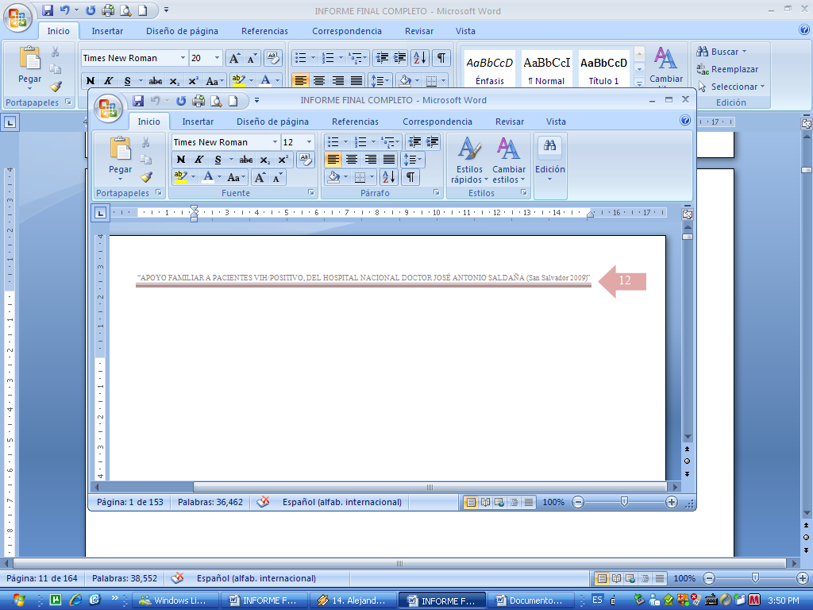

PRIMERA PARTE
INFORME FINAL DE INVESTIGACIÓN:

APOYO FAMILIAR A PACIENTES VIH/POSITIVO DEL HOSPITAL NACIONAL DOCTOR JOSÉ ANTONIO SALDAÑA (San Salvador 2009)

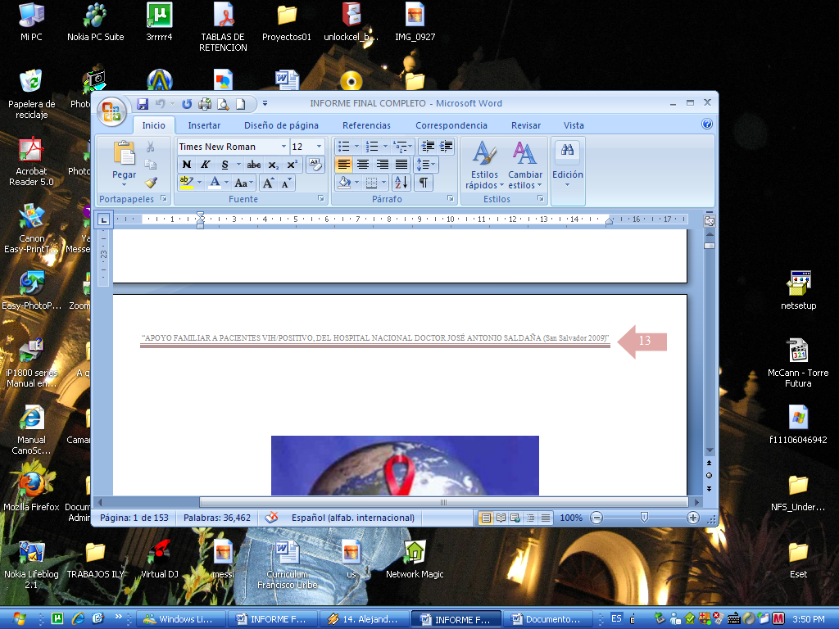
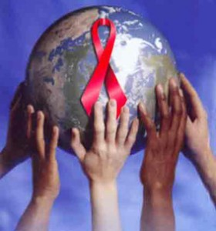
FUENTE: Vih en América Latina, tomado de:
http://umsoi.org/unesco-educacion-sexual.

CAPÍTULO Nº 1
TERMINOLOGÍA UTILIZADA EN TORNO AL VIH/SIDA Y DIFERENTES PERSPECTIVAS EN EL SALVADOR

  - VIH Y SOCIEDAD SALVADOREÑA
  - VIH:FORMAS DE TRANSMISIÓN, PREVENCIÓN Y CONSECUENCIAS
  - VIH DESDE DIFERENTES PERSPECTIVAS
  - TIPOS DE APOYO EXISTENTES

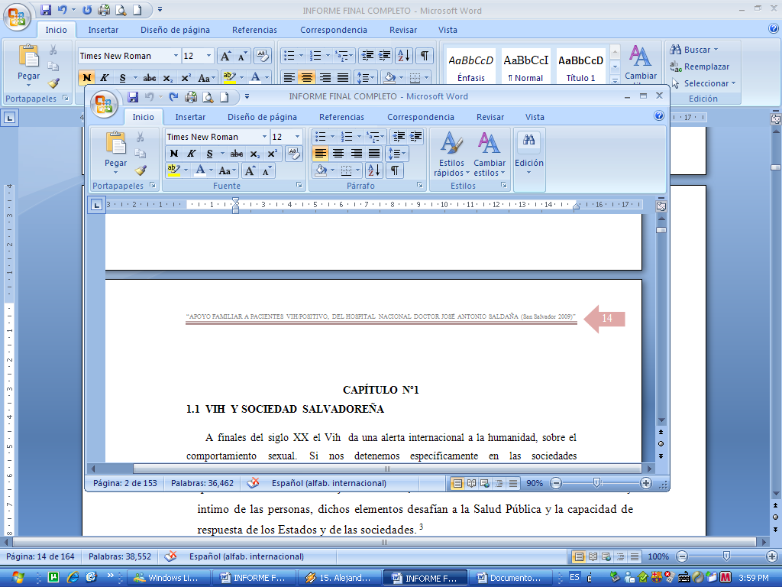
CAPÍTULO Nº1
  - VIH Y SOCIEDAD SALVADOREÑA
A finales del siglo XX el Vih da una alerta internacional a la humanidad, sobre el comportamiento sexual. Si nos detenemos específicamente en las sociedades latinoamericanas, su población adulta ha sido afectada, principalmente por sus deficientes conocimientos sobre temas sexuales, al ser considerado tema tabú y por ende las enfermedades de transmisión sexual se han expandido con mucha celeridad, tal es el caso reciente del Vih. Si revisamos, algunos elementos informativos, nos encontramos que está asociado a una baja escolaridad, además de ser considerado un tema muy intimo de las personas, dichos elementos desafían a la Salud Pública y la capacidad de respuesta de los Estados y de las sociedades.

El escenario de la epidemia ha ido cambiando, hoy los niños, las niñas, los adolescentes y las mujeres están más cerca de contraer la enfermedad, a pesar que se ha venido inculcando que la educación, y la información transparente sobre la enfermedad y las conductas no riesgosas son las medidas más eficaces que tenemos al alcance; tanto para la población infectada como para las que no han adquirido el virus; sin embargo no se han obtenido los resultados esperados, porque en nuestro medio no ha existido una cultura de prevención, aunque se haya iniciado recientemente en las escuelas salvadoreña, el abordaje del tema de sexualidad con mayor intensidad, a la vez es necesario involucrar en éste, a la familia; por ser el primer grupo, donde se desarrolla la persona, y es aquí donde se aprenden valores para lograr una vida sexual responsable, además es a la que se recurre cuando existen problemas de esta índole, como por ejemplo, embarazo no planificado, infecciones de transmisión sexual, Vih, entre otras.

A continuación se presenta el siguiente esquema el cual se utiliza en la investigación para una mejor comprensión de lo antes mencionado:

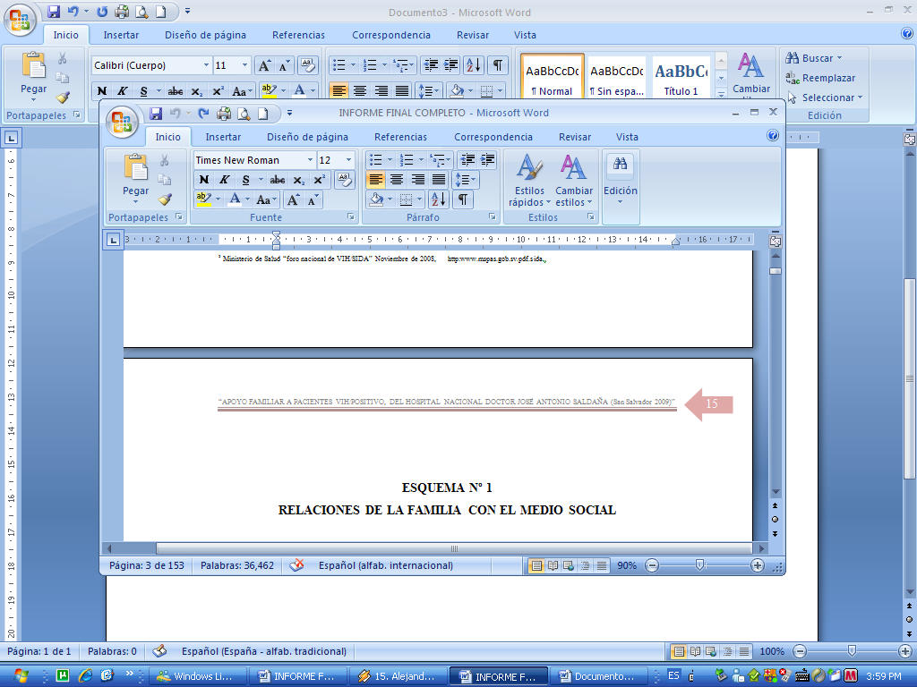
ESQUEMA Nº 1
RELACIONES DE LA FAMILIA CON EL MEDIO SOCIAL

Sociedad en general

Política publicas Económico
Valores, Comunicación
Afectividad
Confianza, costumbres, responsabilidad, amor.
Educación
Información
Familia

Prevención Salud

FUENTE: elaboración propia, para la presente investigación, con base a las
relaciones del ser humano, con el medio en el que se desenvuelve.

En este sentido, el Vih es un reto que los salvadoreños y salvadoreñas enfrentamos desde hace más de veinte años. El Gobierno de El Salvador, a través del Ministerio de Salud Pública y Asistencia Social, ha asignado recursos humanos, financieros y técnicos para implementar, ampliar y optimizar la lucha contra esta epidemia.

Sin embargo, es muy difícil implementar una respuesta nacional para prevenir y controlar el Vih si se analiza aisladamente del contexto social, económico y político; igualmente si se considera solamente como un problema de salud o como una situación que dependa únicamente de los cambios de comportamiento individual, por lo tanto, la lucha contra la infección de Vih, requiere del esfuerzo conjunto y decidido de los salvadoreños y las salvadoreñas para la implementación de las intervenciones a ejecutar, por medio de los organismos competentes involucrados en la lucha contra esta enfermedad, coordinando a los diferentes actores y sectores, tales como organizaciones sociales, gubernamentales, en el que el Sistema Nacional de Salud lleva a cabo su política de prevención, como por ejemplo, la línea confidencial del Vih(SIDATEL), el tamizaje (consiste en la prueba rápida de laboratorio, para identificar nuevos casos en la población móvil) por medio de unidades móviles en el interior del país, charlas educativas, capacitaciones impartidas a diferentes instituciones, ya sean públicas ó privadas, vallas informativas en carreteras; y el acompañamiento de la familia, las instituciones y el área comunitaria ante esta enfermedades, en el cual se puede mencionar: suministro de medicamentos en la red de hospitales públicos y unidades de salud, sin costo alguno para el paciente Vih, y la creación de grupos de apoyo donde hay mayor demanda de pacientes portadores del virus; y las no gubernamentales, al igual que el anterior ejecutan proyectos preventivos, educativos y de acompañamiento donde se toma en cuenta el apoyo de la familia del paciente infectado involucrándolos en las diferentes actividades que se realizan como por ejemplo talleres ocupacionales, generando ingresos económicos, a la familia del paciente infectado y se les enseña que en unión pueden lograr muchos éxitos.
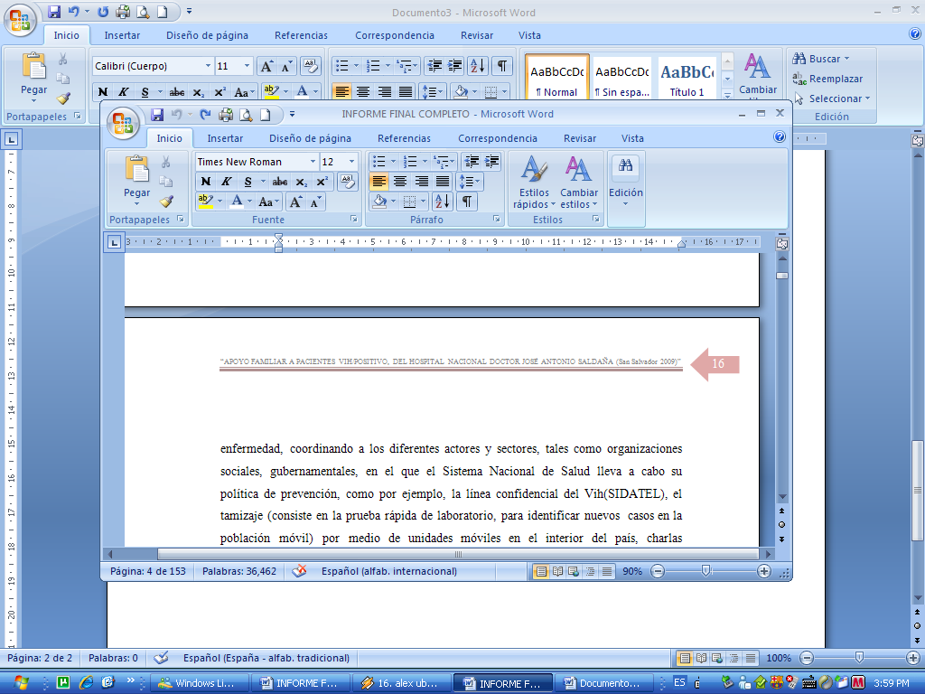
1.2 VIH: FORMAS DE TRANSMISIÓN, PREVENSIÓN Y CONSECUENCIAS

TRANSMISION

Solo hay tres formas identificadas de transmisión del Vih, por sangre contaminada, relaciones sexuales sin protección y por vía vertical. Existen muchos mitos con relación a las formas de transmisión o infección del virus de Vih, que ocasionan muchos problemas emocionales, sociales y laborales con los enfermos o portadores.
Sin embargo, está comprobado que el Vih se transmite directamente de persona a persona, mediante el intercambio de fluidos del cuerpo, que son la sangre, el semen, los líquidos pre eyaculatorios en el hombre y los flujos vaginales, en el caso de las mujeres, las cuales se describen a continuación.
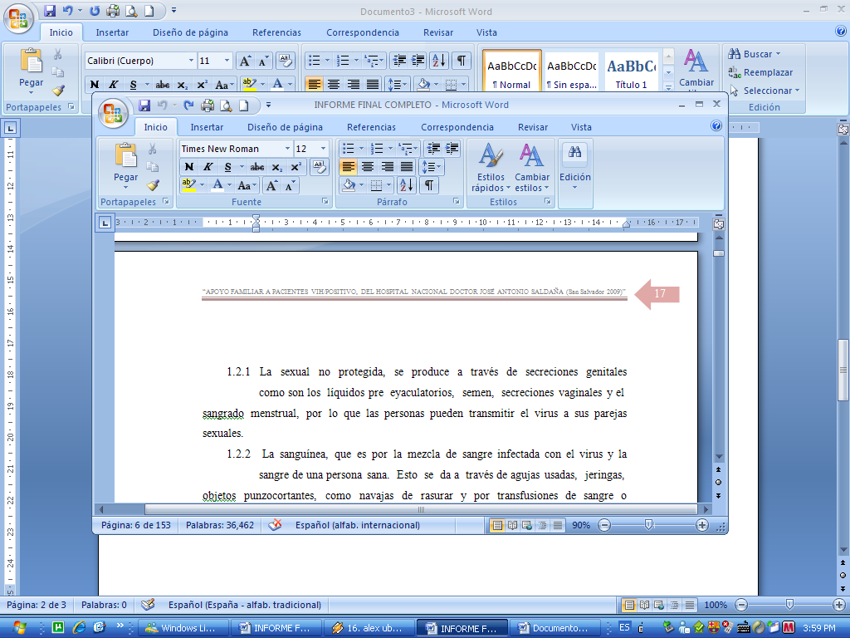
1.2.1 La sexual no protegida, se produce a través de secreciones genitales como son los líquidos pre eyaculatorios, semen, secreciones vaginales y el
sangrado menstrual, por lo que las personas pueden transmitir el virus a sus parejas sexuales.
1.2.2 La sanguínea, que es por la mezcla de sangre infectada con el virus y la sangre de una persona sana. Esto se da a través de agujas usadas, jeringas,
objetos punzocortantes, como navajas de rasurar y por transfusiones de sangre o trasplante de algún órgano, que no hayan sido previamente controlados por los servicios de salud.
Es importante destacar que aunque la manipulación de sangre por parte de trabajadores de laboratorios médicos, paramédicos o personas que ayudan en una emergencia, debe ser muy cuidadosa, el virus no puede penetrar la piel por sí solo, se requiere de una lesión abierta en las manos de una persona sana o por un canal directo de entrada al cuerpo para que el virus penetre.
1.2.3 La otra forma de transmisión es la llamada vertical o perinatal, cuando una mamá infectada o seropositiva transmite el virus su hijo durante el embarazo,
parto o período de lactancia.
Actualmente existen métodos antirretrovirales, que si son administrados oportunamente en las madres embarazadas portadoras, biológicamente disminuyen considerablemente la probabilidad de transmisión al niño, durante el periodo de gestación, debido a que el parto se realiza por medio de una cesárea programada, para impedir el contacto con la sangre y evitar que el/la bebe se infecte en el nacimiento . Por eso es muy importante que cuando la madre considere que está en riesgo, se practique un análisis antes de embarazarse para poder prevenir daños al hijo o hija. En este tipo de tratamiento es importante involucrar a los miembros más cercanos a la persona infectada, pues la familia juega un rol fundamental para superar la situación.
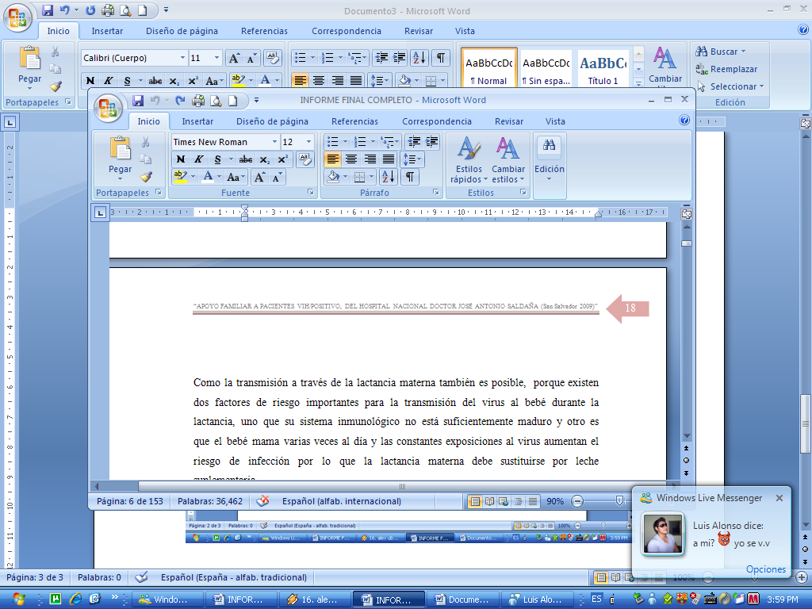
Como la transmisión a través de la lactancia materna también es posible, porque existen dos factores de riesgo importantes para la transmisión del virus al bebé durante la lactancia, uno que su sistema inmunológico no está suficientemente maduro y otro es que el bebé mama varias veces al día y las constantes exposiciones al virus aumentan el riesgo de infección por lo que la lactancia materna debe sustituirse por leche suplementaria.
PREVENCIÓN
Como en todas las enfermedades, la prevención es la medida ideal para evitar la transmisión y desarrollo de ésta. Entre las medidas preventivas más efectivas están:
1.2.4 Responsabilidades personales
.1 Abstenerse de tener relaciones coitales, y se tienen realizarlas con responsabilidad y el cuidado adecuado.
.2 Tener prácticas sexuales con una sola pareja.
.3 Evitar la penetración coital en caso de tener un contacto casual.
.4 Usar siempre y de forma adecuada el condón en todas las relaciones con múltiples parejas y exigir a la pareja el uso de esta barrera protectora.
.5 prescindir las relaciones coitales ante la sospecha de ser portador del Vih.
.6 Evitar el uso de drogas y alcohol que afectan funciones importantes del cerebro como la toma de decisiones adecuadas
.7 No utilizar nunca agujas o jeringas utilizadas previamente ni por personas adictas a drogas intravenosas, ni por personal de salud.
.8 Efectuar exámenes prenupciales, para determinar la existencia del virus, siempre y cuando exista mutuo acuerdo en la pareja.
1.2.5 Responsabilidad familiar
.1 Informarse perfectamente mediante datos confiables sobre la enfermedad, formas de transmisión y conductas a desarrollar, antes de tener relaciones coitales.
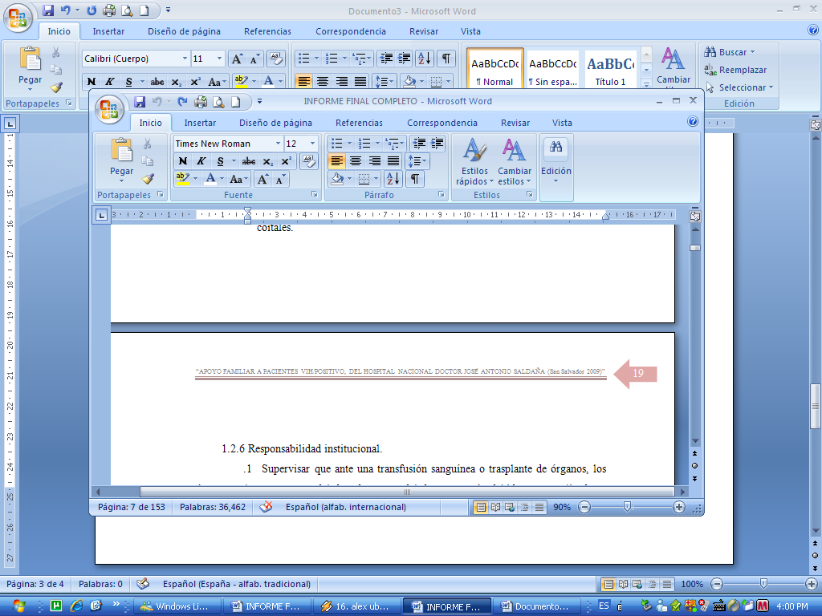
1.2.6 Responsabilidad institucional.
.1 Supervisar que ante una transfusión sanguínea o trasplante de órganos, los órganos y la sangre tanto del donador como del donante, estén debidamente analizados y certificados por la Secretaría de Salud o la institución que la vaya a aplicar.
.2 Ante una emergencia en la que haya que controlar una hemorragia, es conveniente utilizar guantes o bolsas de plástico para evitar estar en contacto directo con la sangre del herido.
.3 Supervisar que los dentistas y personal de laboratorio utilicen instrumental debidamente esterilizado o limpio y que las jeringas para anestesia y otros estudios sean desechables
.4 Realizar exámenes para detección del virus en mujeres que puedan considerarse de riesgo, antes de un embarazo.
CONSECUENCIAS
Este virus puede causar diferentes consecuencias a las personas portadoras, afectando directamente aspectos de la vida cotidiana, entre los cuales están: falta de empleo formal o pérdida de este al conocer su diagnóstico, dejando como única opción el sub empleo, aislamiento social, ruptura de lazos afectivos, deterioro de la salud, ocasionando a la vez una baja autoestima, inadecuado cuidado profesional para las personas que son Vih positivo, estigmatización y aislamiento de la familia del contexto social, de la comunidad y de la Iglesia, además la negativa a brindar cuidados sanitarios básicos y seguros de vida o salud, por parte de Instituciones, registros obligatorios, rechazo a brindar alojamiento, actitud negativa para brindar acceso a la educación especialmente a los niños, cambios en su estilo de vida, tanto del portador como de la familia, considerándola esta como un factor indispensable en el apoyo que se le debe ofrecer al paciente, creando un ambiente que favorezca a sobrellevar la enfermedad, tomando en cuenta los cuidado especiales que requiere está mal. Otra consecuencia que genera este virus es la discriminación afectando profundamente a las personas, ella conduce a sentimientos de culpa y vergüenza. A menudo las personas con Vih se apartan por sí mismas de la asistencia que necesitan por temor a reacciones negativas de los otros, el aislamiento genera ansiedad, en el que la depresión y suicidio pueden ser los resultados. Es por ello que se hace énfasis que el apoyo familia, es de mucha importancia para superar las diferentes situaciones que se le presentan durante el proceso del padecimiento.
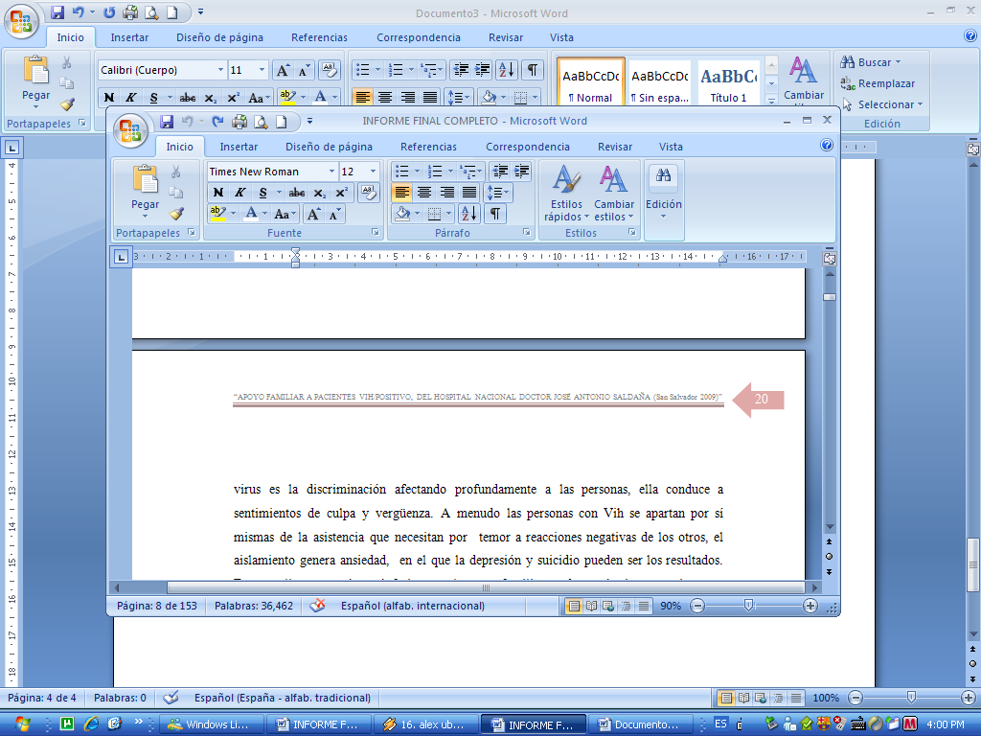
1.3 VIH DESDE DIFERENSTE PERSPECTIVAS
A partir de la notificación de los primeros casos y en un proceso creciente de trabajo participativo interinstitucional, se ha fortalecido la respuesta nacional al Vih, teniendo como resultado las diferentes alianzas, redes, la integración de actores en torno al Programa Nacional de Vih, la incorporación de las personas con Vih, el fortalecimiento de las organizaciones representativas de los grupos más vulnerables, para la realización de acciones propias como parte de la respuesta gubernamental ante esta problemática.

Por tal sentido, “El Código de Salud, tiene por objeto desarrollar los principios constitucionales relacionados con la salud pública y asistencia social y las normas para la organización, funcionamiento y facultades del: Consejo Superior de Salud Pública; del Ministerio de Salud Pública y Asistencia Social; servicios de salud privados y las relaciones de éstos entre sí en el ejercicio de las profesiones relativas a la salud. Asimismo, vigila el ejercicio de las profesiones relacionadas de un modo inmediato con la salud; los organismos y servicios de salud pública, los servicios de salud privada e instituciones oficiales autónomas que presten servicios de salud”.

Así como el Ministerio de Salud hace esfuerzos por combatir la enfermedad del Vih, existen otros organismos no gubernamentales, que desarrollan un trabajo de atención integral a las personas viviendo con este virus, implementando campañas de prevención en lugares públicos (plazas, parques, Universidades, centros comerciales), ejecutando proyectos educativos, de información sobre la enfermedad y como prevenirla, así como también han surgido otras instituciones, las cuales ofrecen diferentes tipos de apoyo a la población con referencia al virus del Vih, entre las que se mencionan las siguientes:
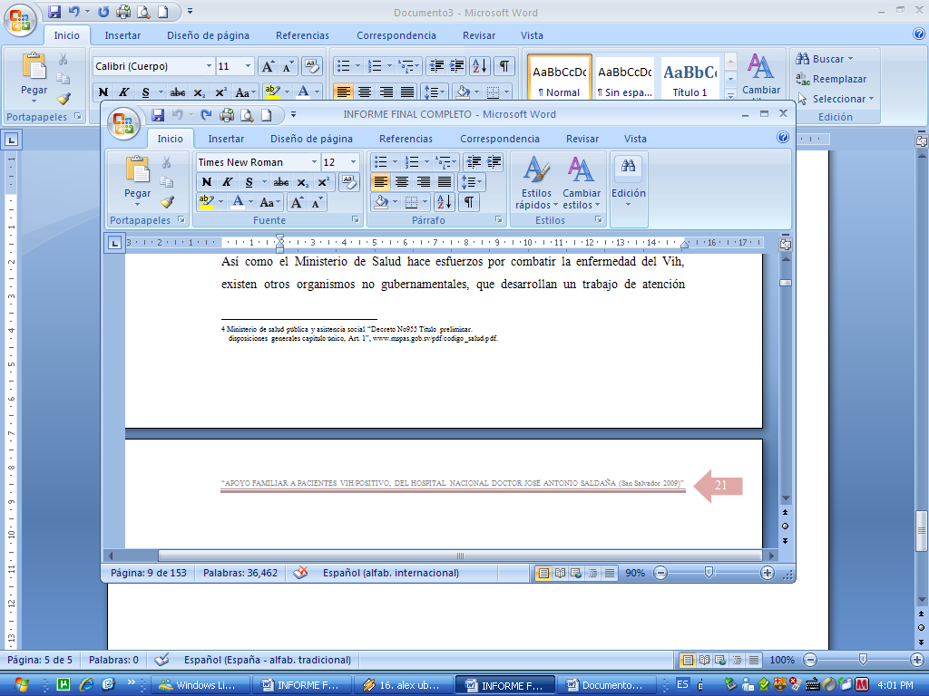
Diplomados de Atención y Prevención de Vih para equipos multidisciplinarios, capacitación a Padres de familia, a jóvenes y adolescentes, actividades en prevención de estigma y discriminación, medidas de bioseguridad, capacitaciones a líderes comunitarios, atención y orientación a personas infectadas, entre otras. Con el objeto de aportar a la población un mayor conocimiento y sensibilización sobre esta temática, con el fin de incidir en la erradicación de la discriminación. El esfuerzo interinstitucional, va obteniendo resultados positivos, aunque no con la eficacia que se espera; sin embargo con el tiempo se van cumpliendo las metas esperadas, ya que la población en la actualidad cuenta con un mayor conocimiento en cuanto a las formas de transmisión y prevención del Vih, esto favorece a disminuir las infecciones por Vih.

1.3.1 Educación: El estigma y la discriminación a personas con Vih es el resultado del desconocimiento sobre lo que es Vih y el sida, las formas de transmisión;
y formas de prevención y sólo anteponemos nuestros prejuicios, los mitos o creencias como única información, de esta manera, se comienza a señalar a homosexuales, lesbianas, transexuales, profesionales del sexo, como la población culpable de que el Vih se transmita a los demás, desconociendo por ejemplo que, según el Ministerio de Salud, es la población que presenta menores casos de infección. Puesto que en nuestro país todos y todas estamos expuestos a la enfermedad, aunque se conozcan las medidas de prevención cada individuo es responsable de sus actos, y no solo las personas antes mencionadas son las culpables de transmitir la enfermedad.
Actualmente se han creado programas enfocados a la prevención de la afección del Vih, a través del componente educación para la vida, que es una estrategia dirigida a jóvenes de tercer ciclo y bachillerato, que comprende el inicio temprano de las relaciones sexuales, el embarazo en adolescentes, el consumo de drogas y el Vih entre otros, para que opten por posponer el inicio de relaciones, con el fin de desarrollar habilidades para la elaboración de proyectos de vidas a largo plazo, así como abrir espacios para la vida sana y contribuir a un liderazgo juvenil enfocados al área de salud.
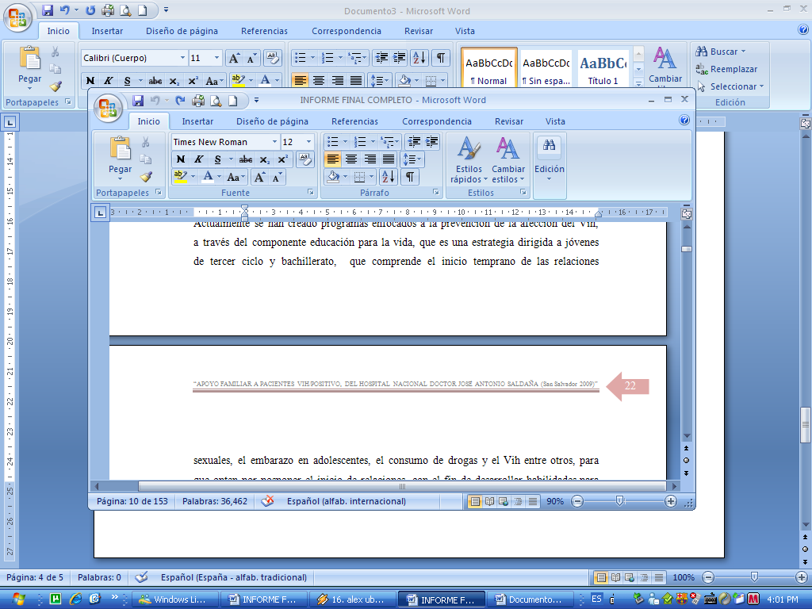
1.3.2 Salud: Actualmente a nivel de salud no existe una vacuna o cura para este padecimiento, sin embargo científicos de muchos países trabajan en la
elaboración de una vacuna que contribuya en la erradicación de este mal que ya ha cobrado muchas vidas humanas, tanto a nivel nacional y mundial; a pesar de no existir una cura contra el virus del Vih, se hacen esfuerzos conjuntos en el sistema de salud, para la prevención, así mismo contribuyen al fácil acceso a los medicamentos antirretrovirales, orientación en cuanto a los cuidados especiales del paciente, especialmente cuanto llegan a fase sida, en donde el médico de cabecera les indica a los familiares del paciente infectado, como lo pueden ayudar a recuperarse, orientando los cuidados necesarios para volver a fase Vih; así como también brindar charlas informativas sobre la enfermedad, y la realización gratuita de la prueba de de Vih, en todos los centros de salud pública.

1.3.3 Economía: En el caso de la economía vinculada al Vih en el país no existen muchas oportunidades de empleo formal para los pacientes portadores del
virus, esto genera inestabilidad económica para aquellos hogares que dependen de estos miembros, pues una empresa o un empleador que conoce que uno de sus empleados ha adquirido el virus, en algunos casos los despiden conociendo la ley de Vih, hacen caso omiso de la misma, solo por el hecho de conocer su diagnóstico, obligando al paciente a realizar trabajos informales, como por ejemplo: ventas ambulantes, albañilería, carpintería, entre otros; para generar fuentes de ingresos económicos, en ocasiones este tipo de trabajos genera problemas de salud, por requerir de fuerza física constante.

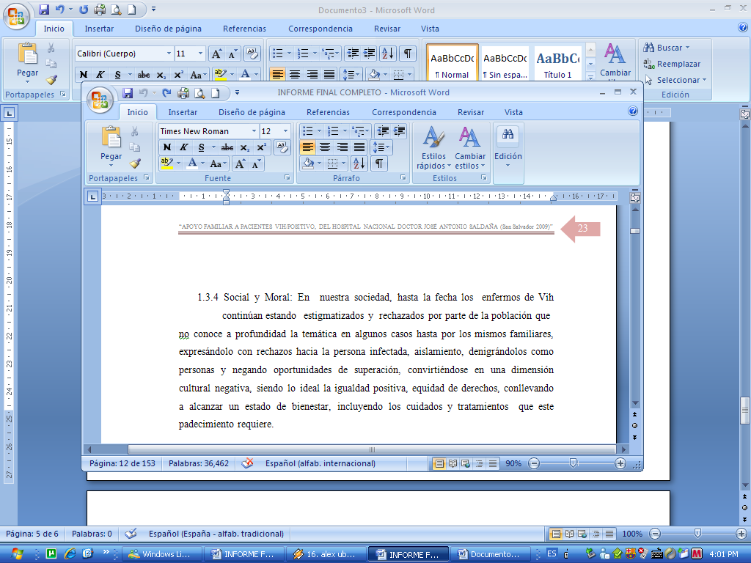
1.3.4 Social y Moral: En nuestra sociedad, hasta la fecha los enfermos de Vih continúan estando estigmatizados y rechazados por parte de la población que
no conoce a profundidad la temática en algunos casos hasta por los mismos familiares, expresándolo con rechazos hacia la persona infectada, aislamiento, denigrándolos como personas y negando oportunidades de superación, convirtiéndose en una dimensión cultural negativa, siendo lo ideal la igualdad positiva, equidad de derechos, conllevando a alcanzar un estado de bienestar, incluyendo los cuidados y tratamientos que este padecimiento requiere.

Hay que puntualizar que en muchos aspectos, el origen de la crisis moral con respecto al problema de Vih. En estas circunstancias, el médico se enfrenta ante la decisión de elegir entre la ética propia de su deber moral profesional y una serie de necesidades sociales que reclaman otro tipo de comportamientos morales. Con respecto al dilema de guardar o no el secreto profesional, sobre todo cuando muchos pacientes ponen en duda el hecho de que el médico realmente se abstenga de comentar a su familia o amigos todo lo que se refiere a ellos. Por otra parte, se ha mencionado también que los médicos no deben emitir juicios de valor sobre las personas que circunstancialmente adquieren el virus; debiéndose crear en el personal de salud una conciencia de solidaridad basada en la capacitación que aleje temores infundados sobre la enfermedad; y que esto influya a que las autoridades sanitarias brinden una mejor información y asistencia a la población infectada, y manifestar que el paciente tiene derecho a demandar cualquier tipo de discriminación o marginación de que sea objeto. Esto contribuye a que el portador adopte una actitud positiva en cuanto a la aceptación de la enfermedad, contando con el apoyo necesario de su núcleo familiar, otro aspecto que favorece al paciente portador, es la integración a los grupos de apoyo que existen en las diferentes instituciones a nivel nacional.

Otro ente es el Estado, que su parte, tiene como una de sus funciones principales, mantener la salud de la población, proporcionando medios para evitar que las personas sanas se infecten y facilitar a los enfermos, los recursos necesarios para su tratamiento. Por otra parte, el individuo como ser social, dentro de un proceso de socialización y de un sistema de relaciones entre sí, hombre o mujer adquiere su condición de sujeto moral, es decir, de alguien que tiene una noción del “bien y del mal”, de lo “correcto e incorrecto” y que además tiene la facultad de elegir comportamientos morales y de dar cuenta ante la sociedad acerca de esos comportamientos, que lo aprenden en el seno familiar en el que se desarrolla, así como sentimientos afectivos, comunicación, sentimiento de pertenencia al grupo familiar, generando todo esto una cohesión familiar, que favorece a que los problemas se afronten y superen con mayor facilidad, independientemente el tipo de problemas que sean; específicamente en este caso un miembro infectado con el virus del Vih, tiene la posibilidad que sea apoyado por la familia, facilitándole la asimilación del diagnostico y a que aprenda a vivir y desarrollarse con la enfermedad, teniendo como base el apoyo de sus familiares mas cercanos.
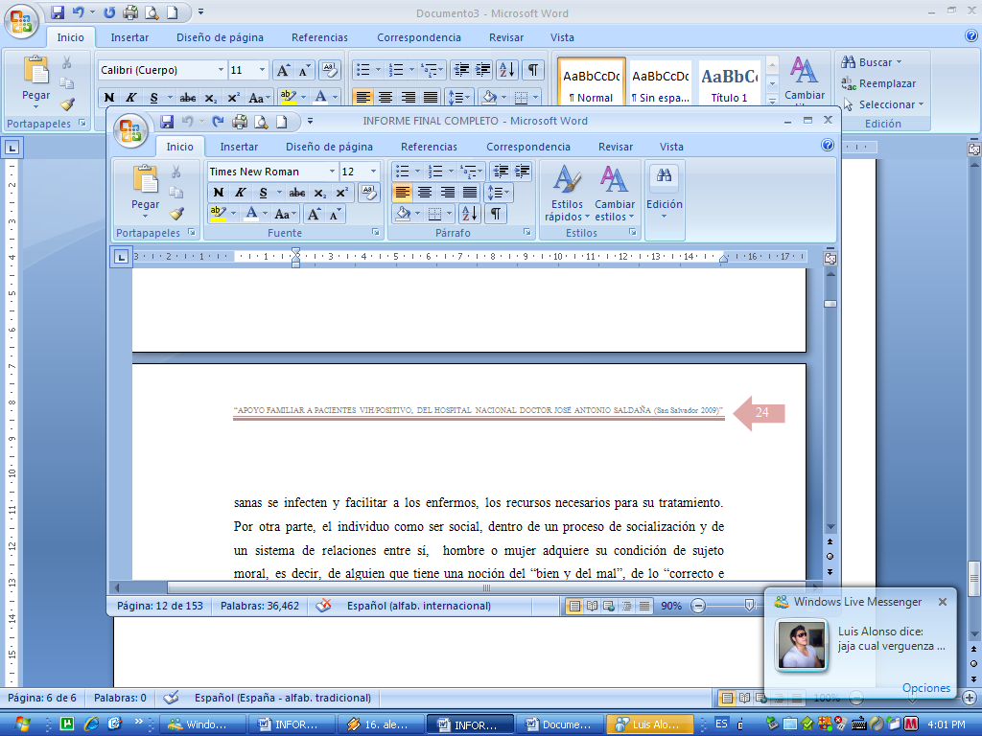
1.4 TIPOS DE APOYO EXISTENTES
En toda situación problemática es necesario e indispensable el cualquier tipo de apoyo que puedan existir para poder solventarla, entre los tipos de apoyo que podemos mencionar se encuentran:
1.4.1 Apoyo institucional: es el que brindan las instituciones ya sean o no gubernamentales, a las personas que se han visto afectadas por el Vih.
Actividades que van orientadas a la planeación, organización, dirección y control de las mismas.
Lo hacen por medio de:
.1 Grupo de apoyo: en el que se reúnen personas que comparten los mismos problemas y experiencias vividas. Los fines de estos grupos son: apoyo y
soporte para todos los miembros, Comunicar experiencias personales y conocimientos que pueden ayudar a otras personas.
.2 Promover los cambios de vida, causados por el virus.
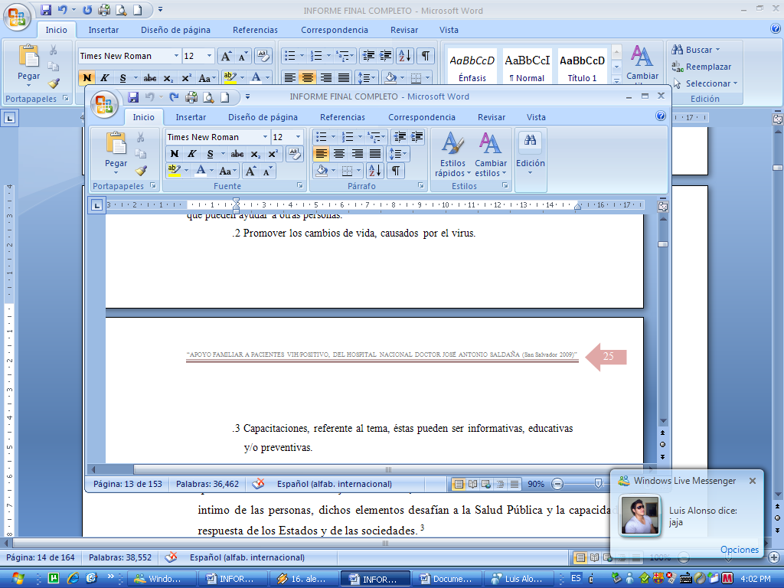
.3 Capacitaciones, referente al tema, éstas pueden ser informativas, educativas
y/o preventivas.
1.4.2 “Apoyo social: entre estos se pueden destacar :
.1 Amigos: Son elegidos por el sujeto y con ellos se comparten intereses, aficiones y pensamientos de vida, generando sentimientos positivos de
pertenencia, estima y seguridad.
.2 Compañeros de culto: Es un sistema de apoyo muy antiguo. Es una relación que se caracteriza por encuentros periódicos con individuos con los que se
comparten creencias, valores y un sentido de la vida. Es un apoyo disponible incluso con cambios geográficos”.
.3 Vecinos: Debido a la soledad en que viven algunos enfermos, con sus familias distantes, los vecinos se sitúan en un primer lugar en el apoyo, en
temas domésticos (compras, alimentación) y de compañía. Proporcionan una sensación de seguridad a la persona ante los acontecimientos imprevistos que pueden surgir.
.4 Ayuda profesional: este es el que ofrecen instituciones gubernamentales o no gubernamentales ante cualquier situación.
1.4.3 Apoyo familiar: La familia como sistema social, es el primero que entra en contacto con la persona y el que más influencia ejerce sobre él, brindan dife-
diferentes tipos de apoyo, tales como: emocional, afectivo, moral, espiritual, material, económico, entre otros.
.1 “Apoyo Emocional: Se sirve de un conjunto de técnicas humanistas, Para crear un espacio de escucha , seguridad y apoyo en el que las personas
puedan expresarse libremente, su principal objetivo es acompañar a las personas a encontrar herramientas en ellas mismas con las que puedan superar las diversas dificultades que se presentan en la vida, a través de la empatía y de la creación de un espacio de apoyo en el que la persona pueda escucharse a sí misma y reconocer su habilidades y limitantes. Este va acompañado de afectos, compañía, empatía, reconocimiento y escucha”
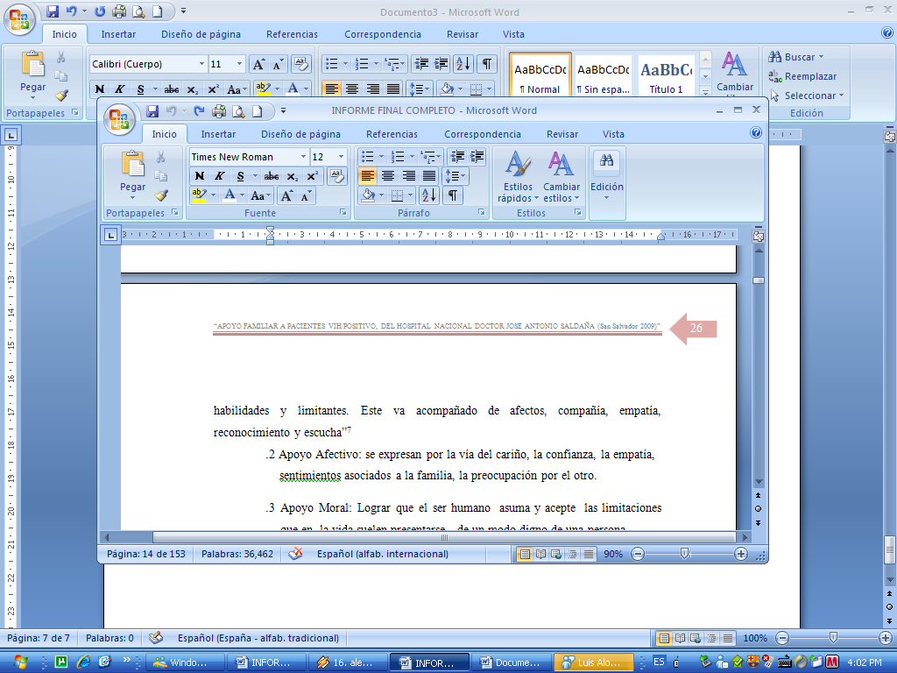
.2 Apoyo Afectivo: se expresan por la vía del cariño, la confianza, la empatía,
sentimientos asociados a la familia, la preocupación por el otro.
.3 Apoyo Moral: Lograr que el ser humano asuma y acepte las limitaciones que en la vida suelen presentarse, de un modo digno de una persona.
Aunque este resultado no se puede conseguir siempre, sí debe prestarse el apoyo necesario para poder asimilar su situación y no se quede en las reacciones de negación, rechazo o depresión que se pueden dar
.4 Apoyo Espiritual: se da a través de la participación en prácticas religiosas, y de esta manera lograr una sensación general de paz y unión con Dios. De
esta manera se crea un sentido de propósito y apoyo divino, en lo cotidiano y ante las dificultades. Concibiéndose además en algunas ocasiones como un aspecto de medicina complementaria y alternativa.
.5 Apoyo Material: se manifiesta a través de de diferentes ayudas, provenientes de los familiares u otras personas; tales como: vestuario,
alimentación, vivienda, facilitación de transporte particulares a los centros de salud, entre otros.
.6 Apoyo Económico: este tipo de apoyo se brinda por medio de ayuda monetaria a las personas que viven con Vih, y que no cuentan con un traba-
jo estable para poder genera ingresos propios, que les ayuden a suplir sus necesidades básicas.
Los tipos de apoyo antes mencionados, son de suma importancia para el desarrollo integral del ser humano, logrando así desenvolverse con más facilidad en el medio social que interactúa.

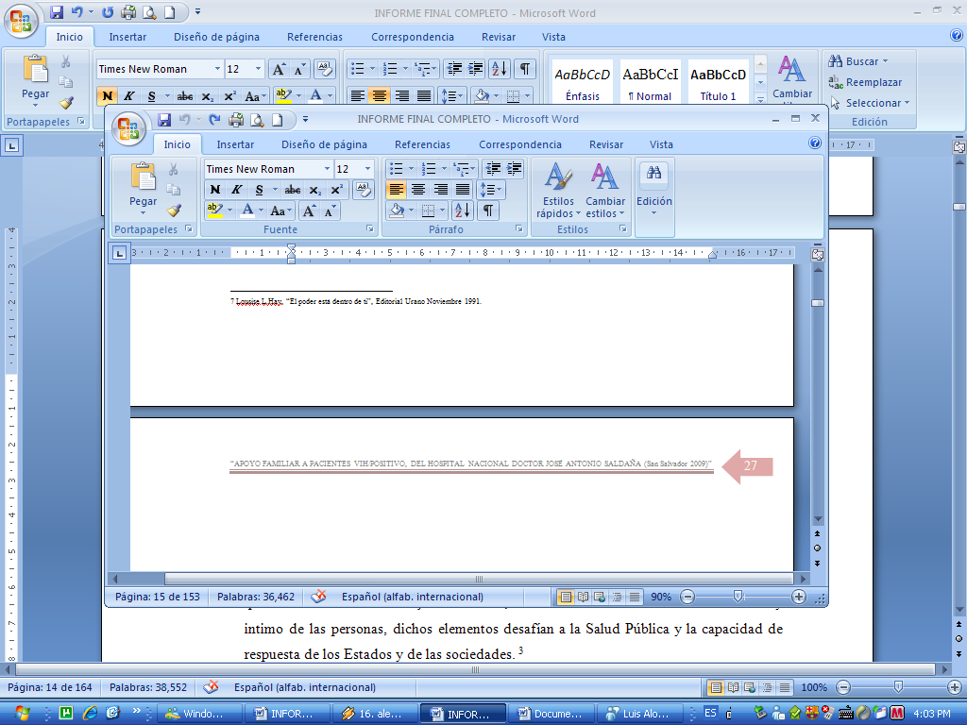

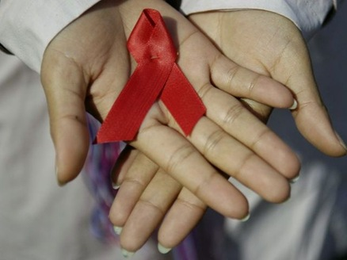

FUENTE: Listón rojo, símbolo de solidaridad con las
personas con Vih y la lucha contra el Sida.
Tomado de: gua30.wordpress.com/ 2008/09/10/.

CAPÍTULO N° 2
VIVIENDO POSITIVO

2.1 ANTECEDENTES
2.2 CASO 1 VIVIENDO POSITIVO EN LA INTIMIDAD
2.3 CASO 2 VIVIENDO POSITIVO EN LA ADULTEZ

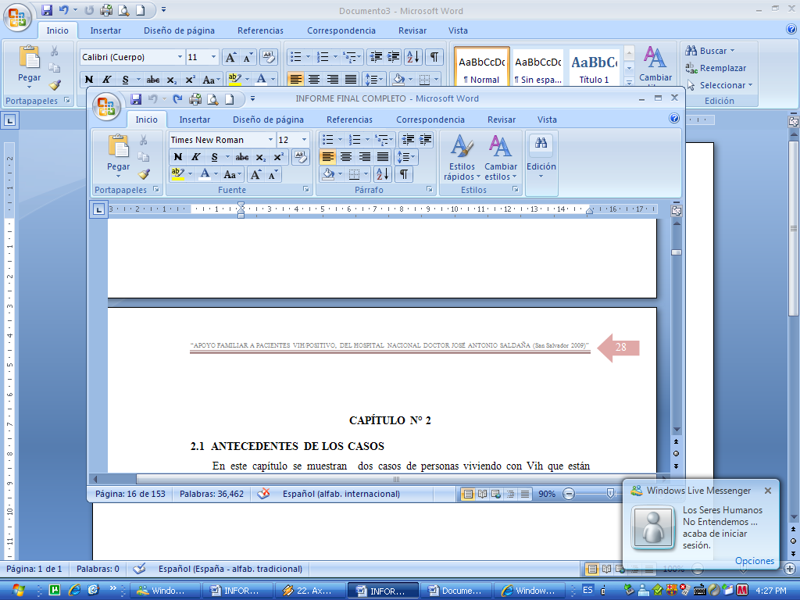
CAPÍTULO N° 2

2.1 ANTECEDENTES DE LOS CASOS
En este capítulo se muestran dos casos de personas viviendo con Vih que están siendo atendidos en el Hospital Nacional Doctor José Antonio Saldaña, pertenecientes al grupo de apoyo, y que cuentan con el apoyo de su familia, en el cual se describe la situación por la que han atravesado los pacientes y su familia, al ser diagnosticado positivo, el apoyo recibido por parte de sus seres queridos, así mismo se presenta el análisis de cada una de las entrevistas realizadas.

Para la mejor comprensión sobre la relación afectiva y las reacciones del grupo familiar en el proceso de ajuste al Vih, el cual comprende cuatro fases: “La fase de crisis se caracteriza por choque, negación y períodos de ansiedad, fase de transición; surgen sentimientos de desprecio, ira, culpa y miedo, pero cuando la enfermedad avanza, el individuo puede verse forzado a reintegrarse al sistema familiar, inicialmente para recibir apoyo financiero, pero eventualmente por apoyo emocional o cuidados físicos; fase de aceptación, tanto el individuo como su familia aprenden a aceptar y a vivir con las limitaciones que la enfermedad les impone, además, la familia se va adaptando a la presencia de un miembro enfermo; fase de duelo anticipatorio comienza cuando la familia se entera del diagnóstico, se acentúa con la negociación de los roles para el cuidado y se concluye cuando el individuo muere, ya que es un duelo que se encuentra presente durante todo el curso de la enfermedad”

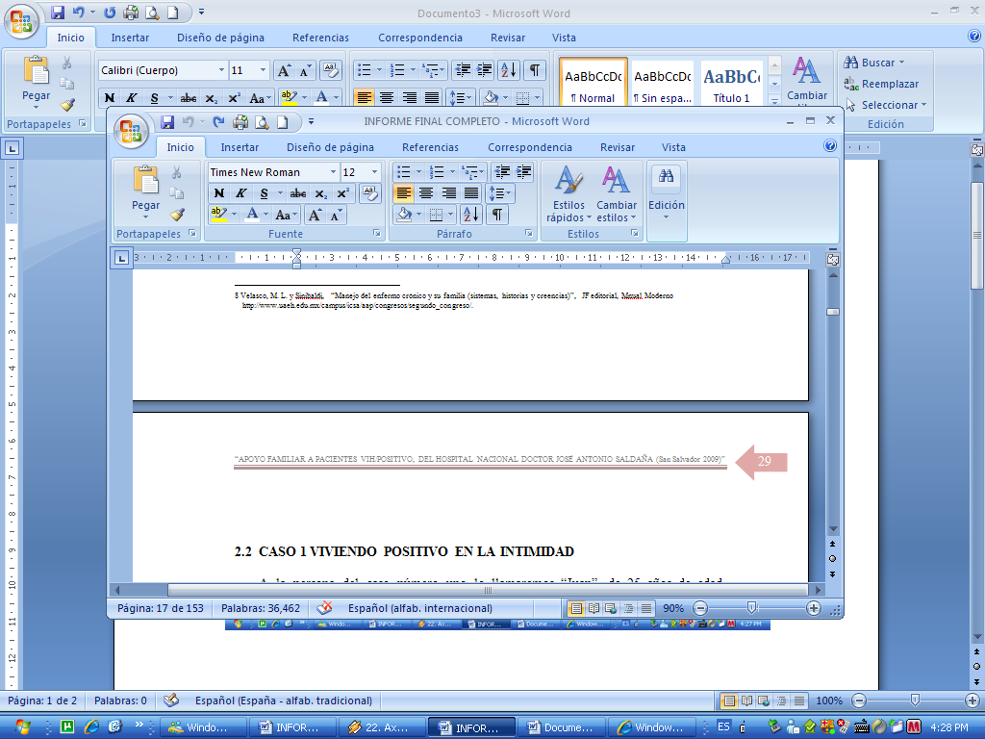
2.2 CASO 1 VIVIENDO POSITIVO EN LA INTIMIDAD

A la persona del caso número uno lo llamaremos “Juan”, de 25 años de edad, acompañado, residente de la zona urbana del gran San Salvador, su nivel educativo, Técnico en computación, su madre y su hermano viven en el extranjero y no existe una comunicación adecuada, el padre los abandono cuando era niño, fue criado únicamente por su abuela materna, la cual ya falleció, por tal razón desconocen su enfermedad, conviviendo únicamente con su compañera de vida, de 21 años de edad, estudiante universitaria (actualmente no estudia); Juan conocía los medios de transmisión del Vih, pero esto no lo libro de infectarse del virus del Vih, sumado a esto la falta de información sobre sexualidad por parte de su familia por no haberse criado con sus padres, en la escuela no se abordo adecuadamente esta temática, así como también la práctica de relaciones sexuales irresponsables, fueron factores influyentes para que él se infectara.

Juan es paciente del Hospital Nacional Doctor José Antonio Saldaña, el adquirió la enfermedad, en el 2006, según los cálculos del pacientes ,fue hasta el 2007 que se enteró de su diagnóstico, “cuando fui al hospital por primera vez fue por una infección de transmisión sexual me habían salido unas erupciones en el área genital y me picaba mucho”, en el que le realizaron exámenes de rutina, y entre ellos la prueba de VIH, dando ésta última, un resultado positivo; que según manifiesta fue una noticia difícil, “Sentía que el mundo se me derrumbo porque solo tenía dos meses de haberme acompañado”. Esta nueva situación de salud de Juan, empieza a desestabilizar sus sentimientos y emociones, ocasionando además, frustración, temor, consternación, decepción, vergüenza y negación de aceptar que había adquirido la enfermedad, adoptando una actitud de rechazo a sí mismo, culpabilidad, pensamientos suicidas, y depresión.
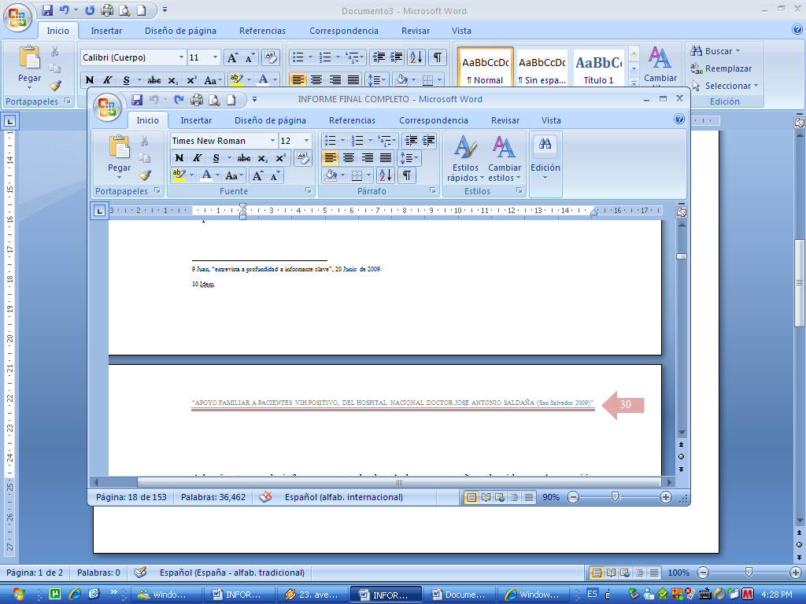
Además temor de informar su estado de salud a su compañera de vida, por la reacción que pudiese manifestar; “no sabía cómo decirle a ella (pareja de Juan) más que estaba afuera del consultorio esperándome; pensaba que también ella era portadora” sin embargo por el hecho de ser acompañado por su pareja ese día, se vio en la obligación y se armó de valor para darle la noticia de inmediato, con ayuda del médico que lo atiende.
Comentó que desde ese momento, empezó un dilema por saber quien lo había infectado, si fue su pareja actual, u otra del pasado, expresó “esto no me puede estar pasando a mí, si siempre me he protegido utilizando condón, excepto en una ocasión que no me protegí” considerándolo imposible que con un solo contacto se pudo haber infectado, este tipo de pensamientos, son generados por no querer aceptar que era portador del virus, según manifestó, y fue hasta en el 2009, al momento en el que se le realizó la entrevista, que confirmó su sospecha, ya que con la persona que tuvo contacto sexual sin protección, se encontraba en espera de pasar consulta con el médico que los atiende, lo que indica que esta persona era portadora y fue ella quien lo infecto; por lo que se sintió enojado y frustrado, “tenía sospechas que una vecina con la que me acosté una vez me lo paso y hoy me doy cuenta que ella fue porque allá afuera está esperando pasar consulta” a lo que el grupo entrevistador intervino, brindando orientaciones sobre la situación, motivándolo a seguir adelante y no tomar represalias contra esta persona, haciéndole ver que ella también sufre consecuencias por la enfermedad. “Ella quizás ya sabía que estaba enferma por eso andaba con uno y con otro en la colonia”. Por lo que se le hizo reflexionar al entrevistado que era probable que ella no lo supiera en ese momento y que se percato de la enfermedad después y lo que él manifestaba las conductas sexuales irresponsables dieron como consecuencia que se infectara de Vih.

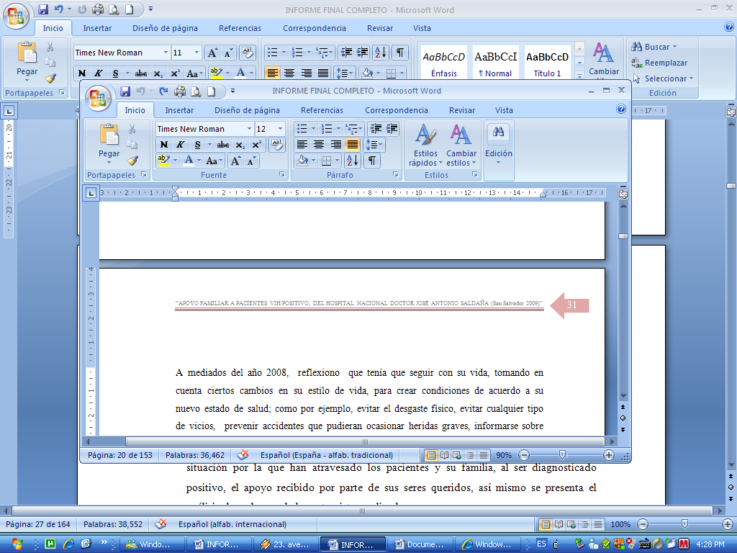
A mediados del año 2008, reflexiono que tenía que seguir con su vida, tomando en cuenta ciertos cambios en su estilo de vida, para crear condiciones de acuerdo a su nuevo estado de salud; como por ejemplo, evitar el desgaste físico, evitar cualquier tipo de vicios, prevenir accidentes que pudieran ocasionar heridas graves, informarse sobre la enfermedad, control médico constante, tanto de él como de su pareja, para descartar la posibilidad de que esté infectada (en la actualidad, ya se determinó que su pareja no tiene la enfermedad). “Esta enfermedad me hizo reflexionar, y ser responsable en mi actividad sexual, pues de ahora en adelante debo tener más precaución, incluso con mi pareja, así como en mi vida”. Todo esto lo logro con el apoyo de su cónyuge, ya que ha sido un factor determinante para motivarlo y continuar con su cotidianidad. Fue en este momento que recapacito sobre su futuro y el de ella, ya que tenían pensado procrear hijos, y con esta noticia la ilusión de ser padres se destruyo por completo, “ Sabemos que hay alternativas para tener hijos y que el bebé no se infecte pero solo es seguro un 70 % el 30% nadie lo garantiza, no puedo correr el riesgo de que mi hijo se infecte por mi culpa” ; este el cambio más significativo en la pareja, estando en mutuo acuerdo, para su pareja no fue una decisión fácil ya que el sueño de ser madre se le fue de un momento a otro; sin embargo comenta Juan que a pesar de la noticia, su compañera de vida siempre se mantuvo firme apoyándolo aun sabiendo que no podrían procrear hijos por el diagnostico de su esposo “Ana desde un principio me acepto y a pesar que ha sido muy difícil para los dos ella me ha apoyado incluso hasta en no tener hijos”. Actualmente se encuentra en la fase asintomática de la enfermedad, es decir que en esta no se presentan síntomas, porque el virus no ha atacado las defensas del sistema inmunológico del paciente.

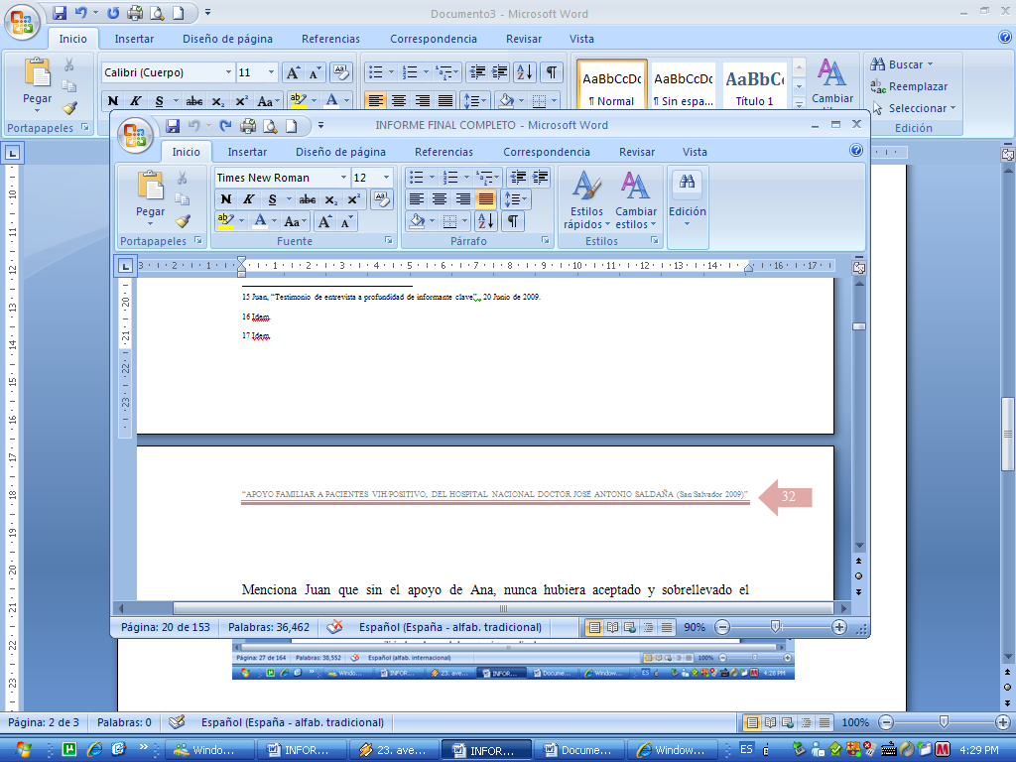
Menciona Juan que sin el apoyo de Ana, nunca hubiera aceptado y sobrellevado el diagnóstico, “lo más probable hubiera sido que me quitara la vida”, pero ella siempre estuvo ahí para animarlo y darle una razón para vivir, y continuar con su vida de la forma más normal posible, haciéndole ver que la vida continua a pesar de estar padeciendo una enfermedad para la cual no existe cura, pero si, un tratamiento con el cual puede mantener su salud estable, siempre y cuando siga las instrucciones que el médico le brinda, y teniendo un estilo de vida adecuado, por ejemplo no consumir bebidas embriagantes, drogas, cigarros, así mismo alimentarse saludablemente, tomarse adecuadamente el medicamento, aunque por el momento no requiere de éste, acudir a los controles correspondiente; así como también con muestras de cariño(abrazos, besos, caricias, palabras motivadoras), que le permitió a Juan recordar que a pesar de todo sigue siendo parte importante para ella y siempre contara con su amor y su apoyo en la nueva situación de vida para ambos. “Ana es y seguirá siendo mi apoyo porque me lo ha demostrado en todo los sentidos”

Para “Ana”(seudónimo), pareja de Juan, la idea que el fuese portador la inquietaba, por el hecho de poder estar infectada también; “ lo primero que se me vino a la mente cuando me dijeron el diagnostico de Juan fue que yo también tenía Vih” aunque en ningún momento pensó abandonarlo, paso por una etapa de ansiedad al ser sometida a este análisis clínico, “Sentía los días largos mientras esperaba los resultados de la prueba y casi no dormía pensando en si tenía o no la enfermedad” así como verse obligada a abandonar sus estudios universitarios. En ese momento cuenta con 19 años de edad, asumió con madurez el diagnóstico de su pareja, y la posibilidad de haber sido infectada,

“Recibir el resultado de la prueba y que me dijeran que era negativo fue un gran alivio para mí y también para él” ,este resultado contribuyó a aliviar la culpabilidad que Juan sentía, y, a que Ana se motivara a apoyarlo emocionalmente, psicológicamente y espiritual, ya que ambos asisten a una iglesia cristiana evangélica, colaborando en la Iglesia, implementando charlas sobre educación sexual, información sobre Vih e ITS, a jóvenes de la congregación, es importante mencionar que esta población desconoce el diagnostico de Juan. “asistir a la iglesia y tener la fe en Dios ha sido muy importante para nosotros ya que Dios siempre esta cuando lo necesitamos”
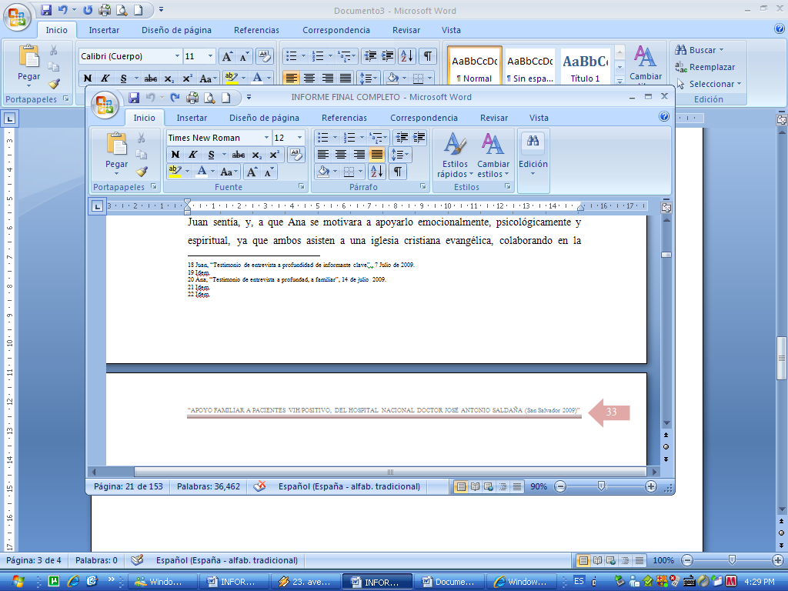
El hecho de que Ana conozca el tema a profundidad, contribuyó a que ella no lo rechazara, ni lo discriminara, al momento de enterarse, ya que manifestó que el apoyo familiar es fundamental para el paciente durante el proceso de confirmación de la enfermedad, de aceptación y resignación a vivir con la misma, “el apoyo familiar es básico para una paciente con Vih porque ellos sienten que cuentan con alguien para desahogarse ya sea con el papá, mamá, hermanos, o la pareja, en nuestro caso fui yo la que ha apoyado, él no tiene a nadie más”, asegura que vendrán cambios en algunos aspectos de su vida, comenta que es de suma importancia que en la familia se aborde el tema sobre Vih, ya que el no saber sobre la enfermedad genera ignorancia y discriminación, y el conocer sobre el padecimiento facilita la asimilación de esta enfermedad, “la familia debería de ser la primera en hablarnos y orientarnos sobre la sexualidad y temas relacionados pero como no se nos inculca a veces nos enteramos por otros medios”, además comenta “¿cuando a uno le van hablar los padres de la primera relación sexual, utilización persistente de condón, fidelidad mutua, si esos temas prefieren no tocarlos nunca”? es de suma importancia que la familia en general tome en cuenta estas prevenciones.

Según Ana le ha brindado a su pareja, apoyo moral en el que ella le hace sentir que es muy importante en su vida, así como también que a pesar de estar enfermo sigue siendo un ser humano como cualquier otro, de esta manera lo anima para que pueda continuar con su vida diaria; psicológicamente lo ayuda a no sentirse culpable, escuchándolo atentamente y permitiéndole expresar lo que sintió en ese momento, mostrarle que para ella él es importante y haciéndole ver que la reacción que tuvo es normal por la magnitud de la situación que se presento, “siempre tratamos de hablar bastante cuando el viene de trabajar porque así siento que le dedico a tiempo y él se siente escuchado” en el aspecto espiritual, asisten juntos a la iglesia esto les ha fortalecido ya que comentan que el estar cerca de Dios ha contribuido a mantener su relación y fortalecer la unión entre ellos, “Dios es nuestra fortaleza,” manifiestan” así como también lo acompaña a las consultas médicas, por si hay un trámite administrativo que hay que hacer, ella lo ayuda en esto, ya que por su trabajo no cuenta con el tiempo suficiente “Por lo general cuando vamos al hospital siempre yo me quedo y él se va porque solo dos horas le dan de permiso para la consulta y a veces me quedo sacando citas o recogiendo la medicina” ; de conocimiento actualizado sobre la enfermedad, informándose por medio de internet u otros recursos, acerca de los avances científicos del virus, y compartiendo esta información con Juan, en este caso es Ana la que cuenta con mayor disponibilidad de tiempo y esto le facilita acceder a esta información. Haciendo más liviana la carga emocional de Juan, pues él sabe que cuenta con alguien que está pendiente de los cuidados que requiere.
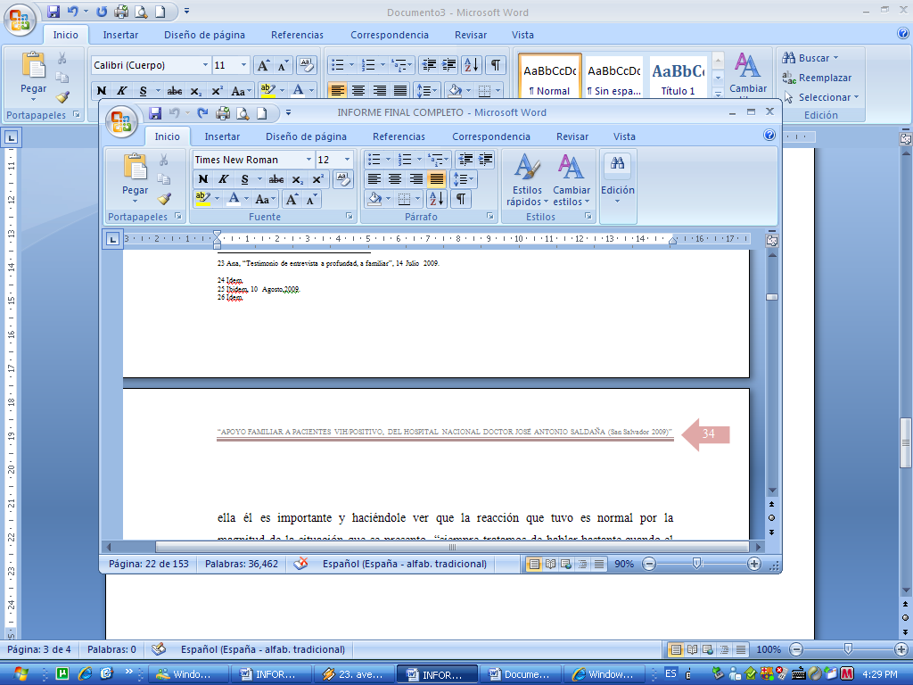
Ana generaliza que el hecho que la familia apoye al paciente Vih, es de suma importancia, porque de lo contrario, el paciente reacciona negativamente ante la nueva situación de salud, y el apoyo de esta favorece a aliviar la carga emocional, y que haya un mejor proceso de aceptación de la enfermedad, contribuyendo en el paciente a mejorar su estado de salud.

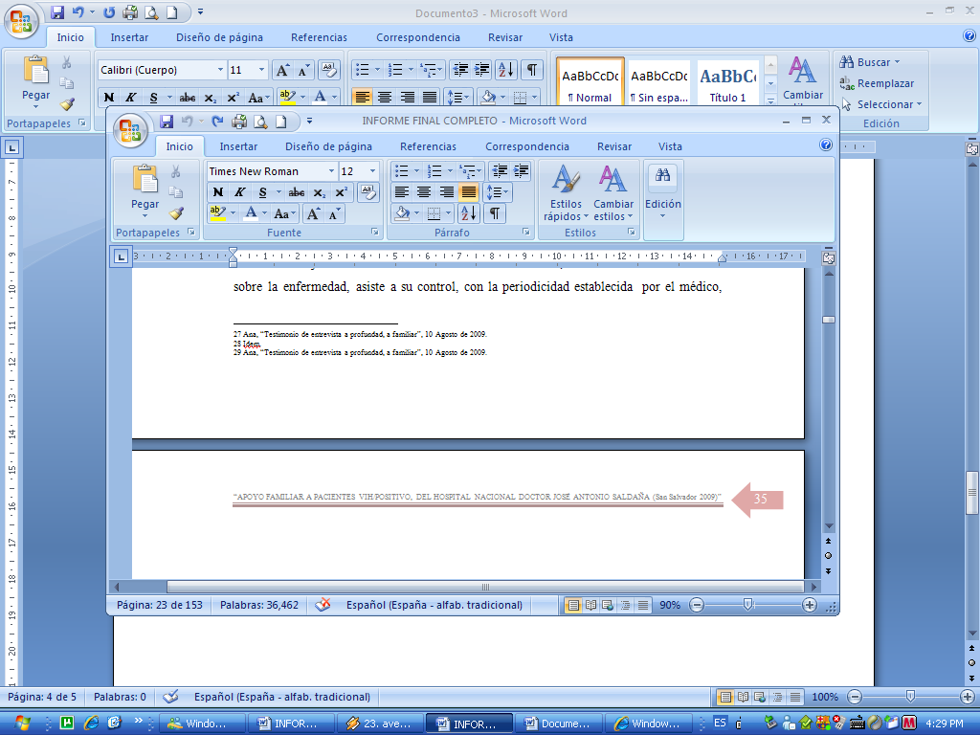
Actualmente Juan y Ana permanecen juntos, ella aun no es portadora del virus, Juan no necesita aún el tratamiento antirretroviral, esto se debe a que su carga viral es sumamente baja el cual favorece a su estabilidad de salud, se informan constantemente sobre la enfermedad, asiste a su control, con la periodicidad establecida por el médico, Ana cada tres meses es sometida a tomarse la prueba de Vih. Como proyectos de vida Ana desea terminar su carrera universitaria, ser una profesional y de esta manera poder brindarle ayuda económica a su pareja, en el momento que ya no pueda valerse por sí mismo, en cuanto a Juan pretende sacar una carrera universitaria, la posibilidad de tener un mejor empleo, seguir con un estilo de vida efectivo para no caer en fase sida.
2.2.1 Caracterización Familiar
Las entrevistas duraron alrededor de 90 minutos, y se llevo a cabo en la sala de la casa, al principio Ana mostraba una actitud tímida, ansiosa; sin embargo a medida se iba desarrollando la entrevista, se mostro con mayor apertura respondiendo a las preguntas, esto debido a que las investigadoras enfatizaron que la entrevista era confidencial y anónima.

Al realizar la visita domiciliaria, para entrevistar a Ana, se pudo observar que el espacio físico en el que se desenvuelven como pareja, conformando una familia nuclear es reducido, es de tipo mixta, con piso de ladrillo, techo de lámina, cuenta con sala, dos cuartos, cocina-comedor, y su respectivo baño, cuenta con los servicios básicos, agua potable, luz eléctrica, teléfono; el espacio físico donde se desenvuelve el paciente se considera propicio para mantener un buen estado de salud e higiene, está ubicado en la zona urbana, facilitando el acceso a servicios de salud, educación, comercio, seguridad, entre otros. Cabe mencionar que en los alrededores de la colonia, se observaron grafitis de pandillas, dando la impresión de ser una zona conflictiva, además se encuentran cerca de la vivienda, una venta de licor y una escuela, observándose además varias parejas de adolescentes.

Por ser una pareja sin hijos, se observó que los intereses que predominan son colectivos, pues las decisiones las toman ambos, y de la misma manera velan por el bienestar mutuo. En cuanto al apoyo proporcionado al paciente, prevalece el de tipo afectivo, aunque anteriormente se mencionan otros tipos de apoyo, es este, el que el equipo investigador logró detectar por medio de gestos, palabras de aliento, muestras de cariño (abrazos, besos, caricias) y de la interacción entre la pareja, al realizar la visita al domicilio. En cuanto al suministro de medicamentos, actualmente no está en tratamiento de antirretrovirales, ya que su condición de salud es estable y hasta la fecha no ha necesitado de éstos; sin embargo se administra vitaminas cada dos meses, según se lo ha recomendado el médico que lo atiende.
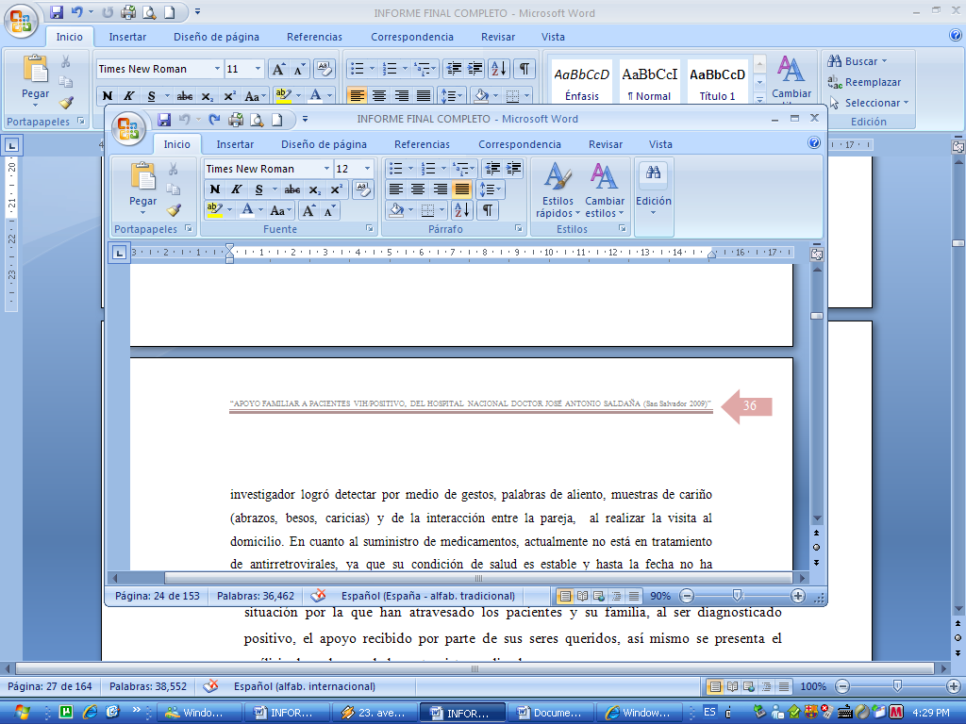
A continuación se presenta un esquema para ejemplificar las relaciones de la pareja:

ESQUEMA N° 2
GENOGRAMA, RELACIÓN FAMILIAR DEL CASO N° 1
Cónyuge

Sujeto

Juan

Ana
Principal

Relación
Muy cercana

Unión
Familiar

FUENTE: Elaboración propia para la presente investigación, con base a la
cohesión familiar correspondiente al caso uno.

2.2.2 Análisis del Caso
Los escasos conocimientos de la enfermedad de Vih, y las conductas sexuales riesgosas, en el caso de Juan, fueron factores influyentes para que él se infectará, esto se debió a que no tuvo la orientación de sus padres, por no estar cerca de èl al momento durante el desarrollo; por lo tanto es importante que la información se proporcione desde el núcleo familiar, para no recurrir a fuentes de información erróneas (por ejemplo: no es lo mismo la información que puede brindar un miembro de la familia a un adolescente, ya que es en esta etapa donde se inicia las prácticas sexuales, a la que un “amigo” o conocido pueda proporcionarles) y que pueda terminar en una situación lamentable tanto para la familia como para el portador.
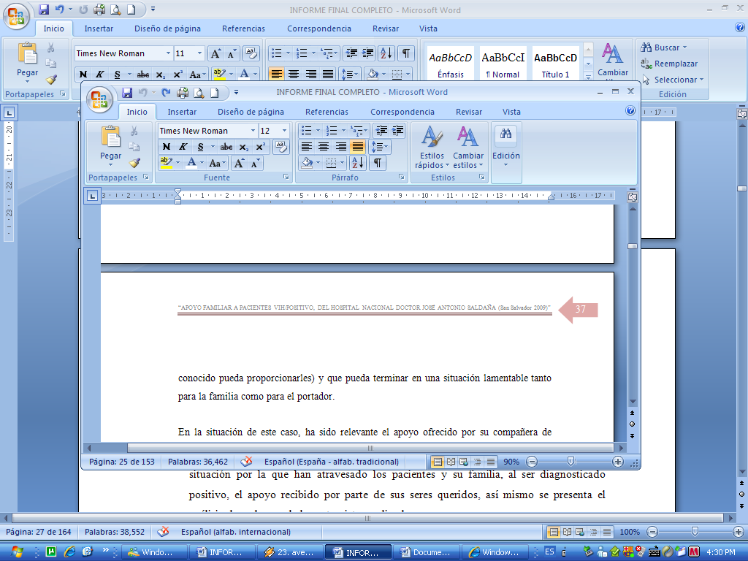
En la situación de este caso, ha sido relevante el apoyo ofrecido por su compañera de vida (ya que por su nivel educativo, ha tenido acceso a este tipo de información, a pesar de ser una familia pequeña se complementan uno al otro facilitando la carga emocional de ambos, y médicamente el poder tener un control continuo y permanente), la cual ha favorecido a que el paciente haya asimilado y aceptado rápidamente que era portador del Virus de Inmunodeficiencia Adquirida, así mismo a continuar con su vida, desempeñando las actividades cotidianas, este apoyo además ha influido a que su salud

sea estable y no se valga de medicamentos antirretrovirales, otro factor significativo es el cuidado que su compañera de vida le dedica, en cuanto a su alimentación, siguiendo una dieta balanceada, realizando además actividades físicas, el no consumir bebidas embriagantes u otras sustancias alucinógenas, le favorecen a mantener ese estado de salud, ya que si un paciente Vih, consume estas sustancias, la enfermedad avanza con mayor rapidez y ni el tratamiento antirretroviral puede impedir que llegue a la fase final de este padecimiento, el cual es la muerte; por esta razón se considera indispensable que estas personas busquen ayuda en grupos de apoyo ya sea de organizaciones gubernamentales ó no gubernamentales, en el que se les brinde información sobre los cuidados que son indispensables tomar en cuenta para los pacientes portadores de este virus, como el caso de esta persona que asiste al Grupo de Apoyo “Esperanza”, del Hospital Doctor José Antonio Saldaña, donde expresa que se siente apoyado e identificado con los demás miembros que asisten, además porque ha podido compartir sus experiencias en cuanto al padecimiento de esta enfermedad, escuchar situaciones por las cuales han atravesado otros pacientes. También para Juan, es importante el asistir a este grupo porque tratan temas religiosos y según él esto les hace reflexionar sobre su comportamiento, y finalmente los motiva constantemente a salir adelante, el cual es muy importante para mejorar sus estados de ánimo, así como su autoestima que se ve deteriorada desde el momento de ser diagnosticado.
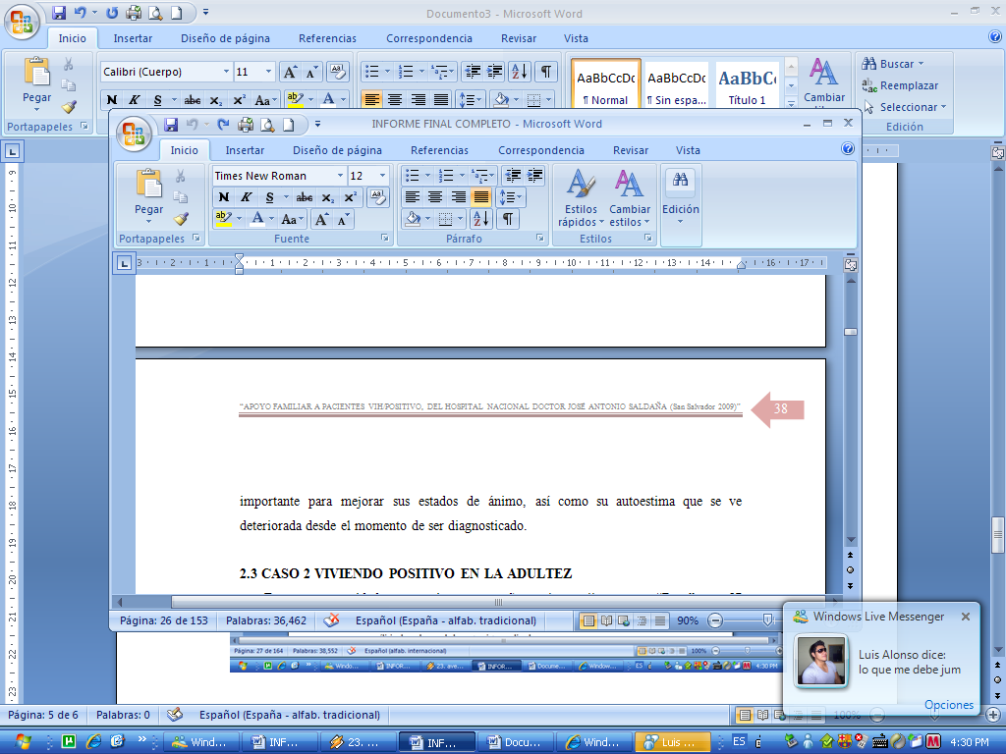
2.3 CASO 2 VIVIENDO POSITIVO EN LA ADULTEZ
En esta oportunidad se entrevisto a una señora a la que llamaremos “Rosa”, con 57 años de edad, costurera, casada, con cuatro hijos, y reside en la zona urbana de San Salvador, en la que no se especificará su dirección, por ser una entrevista de tipo anónima.

Rosa fue diagnosticada Vih, en el 2005, en el que presentaba un cuadro de salud complicado con una sintomatología de diarrea, cefalea, dolor de cuerpo, fiebre, peso bajo, abscesos (acumulación de pus en la piel), entre otros, por lo que fue llevada de emergencia al Hospital Nacional Doctor José Antonio Saldaña, en el que se le practicaron diferentes análisis, entre ellos el de Vih, el cual dio un resultado positivo, “yo llegue al hospital en un estado crítico” expresa, y es a partir de este momento que se encuentra en control médico en dicho nosocomio.

Comenta Rosa que cuando se le presentaron este tipo de síntomas, sospecho que podría tener la enfermedad, porque conocía un poco sobre el virus del Vih, y menciona “yo me sentía predispuesta porque sabía de algunos síntomas que se presentan y por el estilo de vida que había llevado hasta ese momento, tomando, fumando y frecuentando lugares nocturnos como bares; y al confirmar mis sospechas me sentí impactada, sentí temor, angustia, y decepción de mi misma”, a la vez sintió preocupación por la forma en que podría reaccionar su familia, específicamente en ese momento sus hijas de 23 y 28 años de edad que la habían acompañado al hospital.

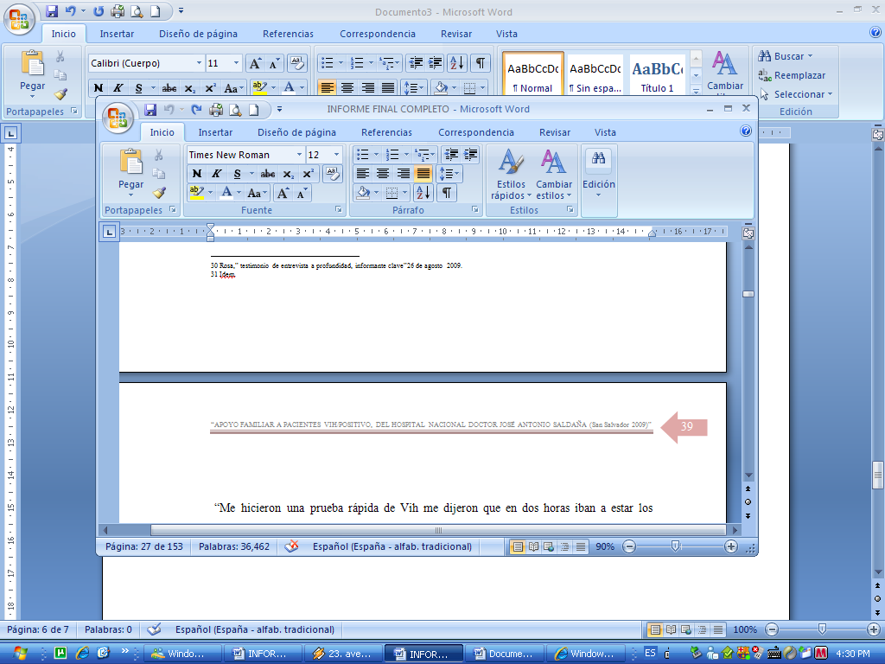
“Me hicieron una prueba rápida de Vih me dijeron que en dos horas iban a estar los resultados, pensaba que si era Vih como les iba a decir a mis hijas que eso era lo que tenía” menciona que por sugerencia del doctor que la atendió y su consentimiento tuvo que darles la noticia al instante, para suerte de ella, sus hijas tomaron la noticia con resignación, aunque también se sintieron preocupadas, angustiadas, confundidas de pensar como se había infectado Rosa, y mostraron una actitud de apoyo hacia ella, porque también conocían un poco sobre esta enfermedad.

A partir de este momento se ve en la obligación de compartir el diagnóstico con el resto de su familia, ya que su condición de salud era preocupante y tuvo que quedarse ingresada para poder recuperarse, la enfermedad se desarrollo rápidamente porque el sistema inmunológico de Rosa estaba deteriorado, también por el estilo de vida que llevaba en el momento que se agudizó la enfermedad; hasta la fecha ha tenido que ser ingresada dos veces más porque su salud no ha sido muy estable debido a que está en fase sida “Para todos has sido muy difícil llevar esta enfermedad porque nunca estoy del todo bien he tenido recaídas pero he salido adelante con el apoyo de Dios y de mi familia”

Para Rosa ha sido difícil mantener su estado de salud, por su edad, por su adicción al alcohol y cigarrillos, y todo esto ha deteriorado su organismo y por esto la enfermedad se le complicó. En el 2006, viéndose en la situación que se encontraba, decidió acudir a la iglesia Salón del Reino de los Testigos de Jehová, y fue acompañada de su familia y esto ayudo a fortalecer aún más las relaciones intrafamiliares, Mi familia ya asistía al salón del reino yo no quería ir pero por la situación en la que me encontraba decidí ir y buscar el apoyo también en Dios y hoy se que fue la mejor decisión que tome en el aspecto de cohesión de la familia, muestras afectivas entre ellos, la aceptación de su esposo el cual aún no es portador, mayor apoyo económico por parte de sus hijos. Esto, junto con el diagnóstico de su enfermedad, y el apoyo de sus seres queridos, en el aspecto afectivo, económico, moral, y espiritualmente, brindándose desde el momento de conocer que era portadora, le ofrecieron los cuidados que requería debido a la condición en la que se encontraba, “desde un principio mis hijos siempre me apoyaron cuando vine la primera vez del hospital me recibieron muy atentos y estuvieron pendientes de mí igual las otras veces que me han ingresado siempre me visitaban y han estado conmigo apoyándome en todo no me puedo quejar” ,todo esto ha contribuido a que cambiara por completo el estilo de vida que llevaba, y comenzar una nueva etapa en sus vidas, a pesar de su padecimiento. Menciona que toda su familia está pendiente de la administración de su tratamiento, ya que en ocasiones a ella se le olvida y son sus hijos o su esposo los que le recuerdan que tiene que tomárselo, “siempre me acuerdan la hora que debo tomar las pastillas eso me hace pensar que les interesa mi salud” también en ocasiones asisten a las consultas correspondientes, pero esto generalmente cuando no se siente muy bien de salud, para ayudarla en los trámites que se necesiten realizar.

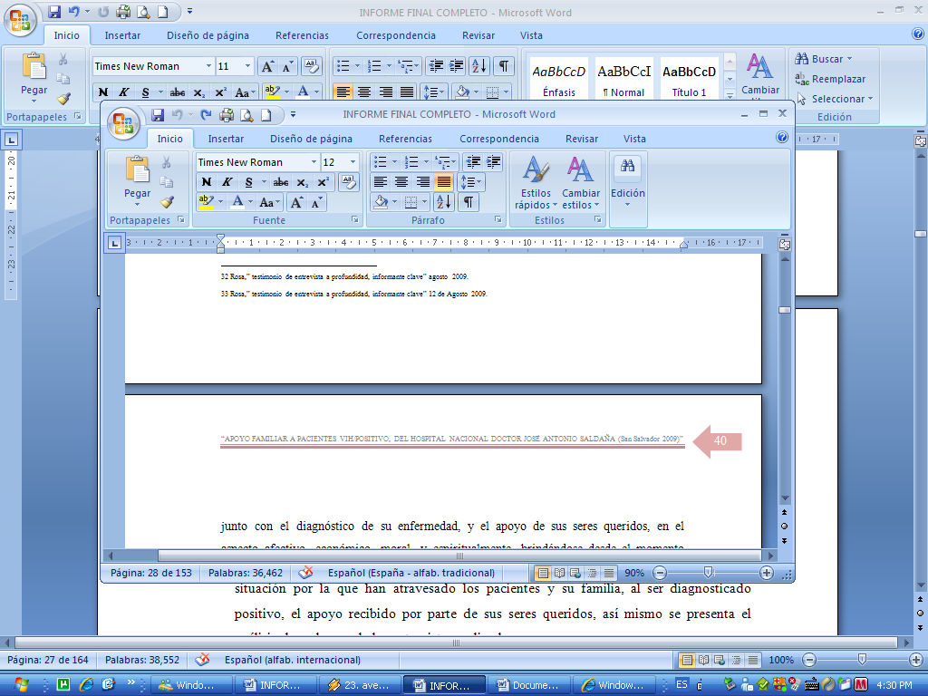
Rosa enfatizó que es de suma importancia el apoyo que la familia le da, ya que sin ellos no habría podido aceptar que estaba infectada, porque es la fuerza principal que la motiva a salir adelante y que de haber reaccionado éstos de manera negativa, ella se sentiría rechazada, discriminada, deprimida y sola, siendo incapaz de salir adelante por sí misma. Rosa expone “he tenido cambios en mi estilo de vida en el aspecto que antes de ser diagnosticada frecuentaba lugares nocturnos como bares, consumo de sustancias alucinógenas, prácticas sexuales riesgosas, ahora ya no lo hago”; aunque esta situación provoco distanciamiento entre la pareja, su esposo se ha visto en la disposición de brindarle el apoyo requerido, por ser ella la madre de sus hijos, por lo tanto el acercarse a la iglesia y el apoyo de su familia, a pesar de su conducta siempre han sido muy unidos y han estado pendiente de ella, le ayudaron a dejar esa vida.
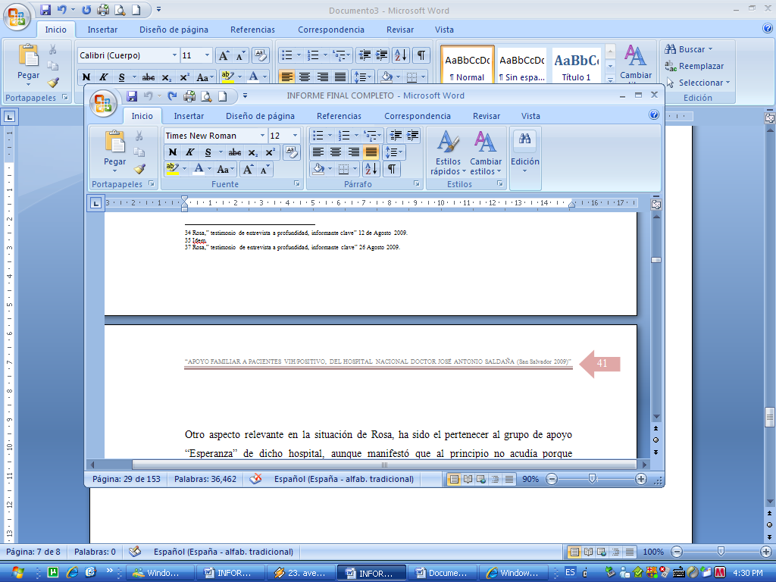
Otro aspecto relevante en la situación de Rosa, ha sido el pertenecer al grupo de apoyo “Esperanza” de dicho hospital, aunque manifestó que al principio no acudía porque sentía vergüenza que personas ajenas a su familia se enteraran de su condición de salud; sin embargo el doctor que la atiende la motivo a formar parte, mencionándole que en dichas reuniones los miembros de éste comparten las experiencias por las que han atravesado desde el momento en que han sido conocedores de su enfermedad, es así como se decide a integrarse al grupo de apoyo, y menciona que desde hace tres años forma parte porque se hizo la idea de poder compartir su testimonio con otros, “Al principio no me pareció mucho la idea de ir a un grupo porque en realidad no sabía de que se trataba ni mucho menos como me iban a tratar las personas al saber que era portadora del Vih tenía miedo a ser rechazada”, hoy en día se siente identificada con las actividades que realizan, y lo que más la impulsa a seguir siendo miembro activo, es el poder ayudar a otros integrantes del mismo que no cuentan con el apoyo de su familia, a salir adelante, brindándoles apoyo afectivo y espiritual “ cuando decidí integrarme al grupo de apoyo Esperanza, encontré una calidez y aceptación desde el primer momento en que llegue eso hizo que me gustará y me quedara” ; por lo que ella recomienda a otras personas portadoras a formar parte, porque esto les ayudara a seguir adelante y sobrellevar su enfermedad. Es importante recalcar que para Rosa es significativo pertenecer al grupo; sin embargo lo esencial para ella es contar con el apoyo de su familia, ya que es con ella con la que convive a diario.

Se entrevisto además a un hijo de Rosa, para conocer como fue para ellos enterarse que su madre era Vih, lo llamaremos “Alexander”, tiene 25 años de edad, trabaja como agente de seguridad en una empresa, soltero, actualmente vive con sus padres. Alexander comenta que no fue nada fácil asimilar el diagnóstico de su madre, ya que por contar con ciertos conocimientos sobre esta enfermedad, que fueron adquiridos durante su educación media, y por los síntomas que presentaba y por el estilo de vida que llevaba Rosa sospechaba que podría ser portadora del virus; sin embargo al darse cuenta decidió apoyarla y pensó “es mi madre, ella me dio la vida y no puedo abandonarla en estos momentos”, enfatizó en que sus hermanos y su padre conocen el padecimiento de su madre y aunque fue difícil para ellos, decidieron darle el apoyo que este tipo de pacientes necesita, a pesar de la conducta que ella presentaba, ya que son una familia unida y comunicativa. A partir de esto la relación entre ellos es más sólida, y el cambio más significativo fue asistir a la iglesia en familia y acercarse más a Dios para fortalecer su fe. “Creo que uno de los grandes cambios en nosotros es que ella haya aceptado ir a la iglesia porque ella nunca quiso ir antes y después que le diagnosticaron el virus ella demostró un cambio y eso nos alegra porque Jehová dice que él nuestra fortaleza y refugio y eso a ella le ha ayudado mucho”
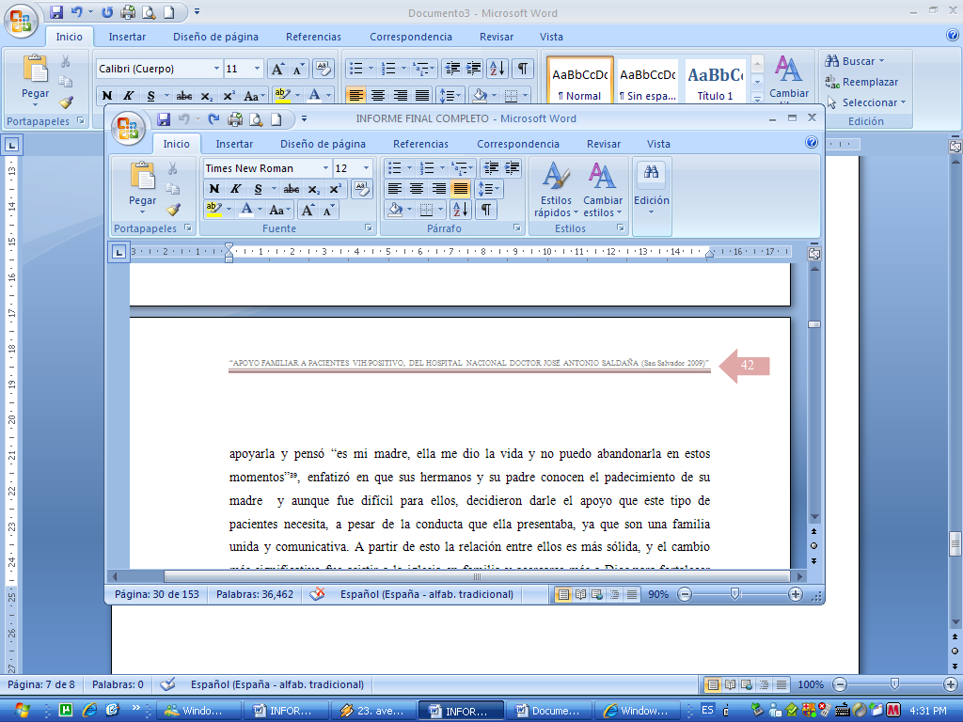
Actualmente, por motivos de trabajo no puede acompañar a su madre a los controles médicos; sin embargo cuando él o uno de sus hermanos/as ven que Rosa no se encuentra muy estable de salud, se organizan para que uno de ellos/as la acompañen y de la misma manera están pendientes de la alimentación adecuada que se le debe brindar, de sus medicinas ya que hay momentos en los que se le olvida que debe tomárselas, ya que este tratamiento debe de suministrarse diariamente y en el horario establecido por el doctor, “cuando ella no se siente muy bien para ir sola al hospital siempre nos ponemos de acuerdo para que uno de nosotros la acompañe”

Se le pregunto si considera necesario dar apoyo a las personas con esta enfermedad y menciono “es indispensable que la familia lo brinde, tanto a nivel afectivo, como económico, moral y en nuestro caso también espiritual”, comenta que “no se les debe discriminar, ni hacerlos sentir mal y mucho menos dejarlos que carguen solos con su situación, es importante informarse continuamente sobre el virus para poder proporcionar los cuidados adecuados”, así mismo sobre el tratamiento de antirretrovirales ya que estos pacientes cuando llegan a fase sida, se les hace imposible suministrarse el tratamiento por si solos y es ahí donde la familia también debe de estar pendiente.
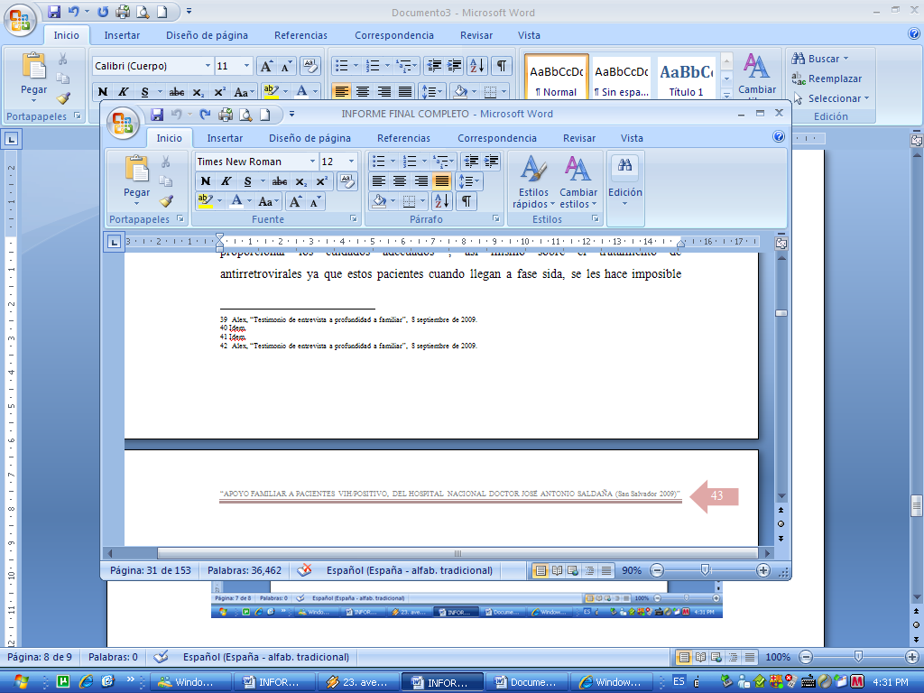
Actualmente la familia de Rosa permanece unida, y siempre dándole el apoyo que ella necesita, que estén pendientes de ella, de los cuidados que requiere, así como también económicamente, sin reproches, sin discriminación, incluyéndola en las decisiones que se toman para su bienestar, y de la misma forma tratan de vivir día a día dando gracias a Dios de poder tener a su madre aun con vida, a pesar de su grave situación de salud, Rosa pretende fortalecer el grupo “Esperanza”, motivando a los miembros activos para que sigan participando en las actividades que se realizan, así como también invitar a otras personas portadoras a que se unan y de esta manera compartir sus diferentes experiencias vividas con forme a la enfermedad del Vih. En cuanto a las expectativas de la familia de Rosa, sus hijos seguir apoyándola tanto emocionalmente, económicamente, brindándole el afecto necesario y de la misma forma espiritualmente, también ofreciéndole los cuidados y la atención que ella necesita para poder tener un estilo de vida adecuado y de esta forma mantener su salud estable.

2.3.1 Caracterización Familiar
En el caso de Rosa el aceptar su diagnóstico se le facilito porque desde un principio recibió el apoyo familiar esto gracias a que su familia fue notificada en el momento que ella se entero, además estar en fase sida y en muy delicado estado de salud sus hijos/as se compadecieron y no pudieron recriminarla según comentó; para caracterizar el núcleo familiar de Rosa es importante mencionar que es un familia extensa 4 hijos, 2 mujeres y dos hombres, dos de ellos casados y con hijos, sin embargo solo tres de sus cuatros hijos viven con ella, cuenta con dos viviendas en un solo terreno ubicado al Sur de la capital, en una de ella vive Rosa con dos hijos y su pareja, en la otra vive una hija con su esposo y una bebé, el espacio físico donde se desarrolla es amplio ya que es un terreno de lotificación y ellos con esfuerzo han logrado construir ambas viviendas. El hecho de estar las viviendas cerca, favorece a que tengan una mejor interacción y comunicación ya que están más pendientes de lo que pueda suceder a cualquier miembro de ésta y especialmente de Rosa.
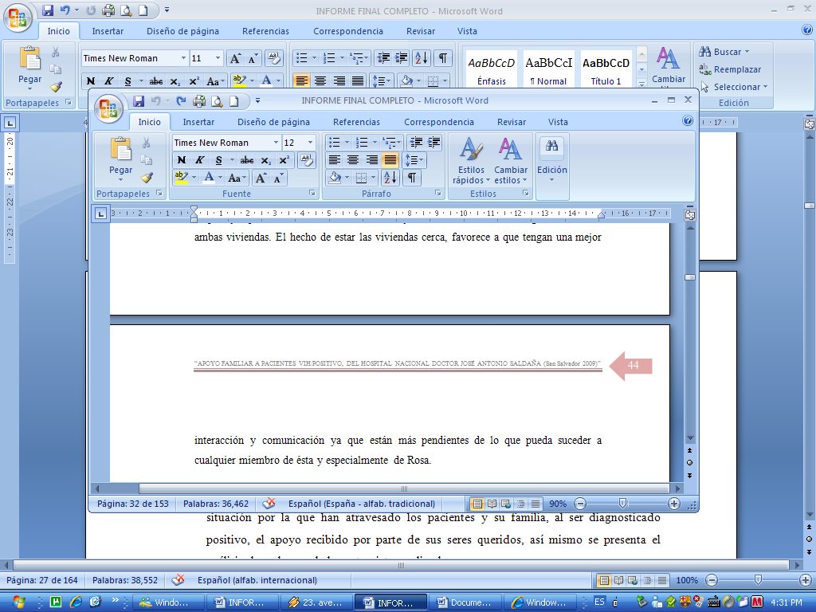
Según lo observado la zona donde está ubicada la vivienda es de fácil acceso cuenta con los servicios básicos tales como: agua potable, luz eléctrica, teléfono, servicios de salud y educación, entre otros. No se observaron indicios de pandillas, ni expendios de bebidas alcohólicas. Se identificaron tres iglesias en los alrededores.

Las relaciones interpersonales entre Rosa y los miembros de su familia se observan fortalecidas, es decir que mantiene una buena comunicación, tomando en cuenta la opinión de todos, cuando se va a tomar una decisión importante para la familia, son armoniosas la cual genera un ambiente familiar cálido en el que ella puede compartir y expresarse cualquier tipo de sentimiento, con confianza plena, pues sabe que la apoyan en todo, incluso el que toda la familia, es conocedora de su situación de salud, facilitó al equipo investigador realizar la visita domiciliara.

El apoyo brindado a la portadora es palpable, la familia está abierta a comentar su experiencia con el Vih, “fue difícil pensar en la muerte que en cualquier momento podía llegar cuando ella se puso bien mal”, comenta Alexander, al igual que él su hija manifiesta que mucha gente discrimina a las personas con Vih, porque desconocen y no se informan adecuadamente sobre la misma.

El apoyo familiar que se ha brindado en este caso es de tipo afectivo, dándole muestra de amor incondicional, tanto por parte de sus hijos como su esposo, sin importar la manera en que adquirió el virus del Vih, de la misma forma haciéndola sentir importante y tomándola en cuenta para las actividades de la familia, además le brindan apoyo económico, ya que ella se dedica a la costura y en ocasiones no tiene mucho trabajo por ende no obtiene ingresos económicos, pero siempre sus hijos están pendientes de que no le falte su alimentación, sus medicinas cuando requiere de vitaminas, así como también cuando acude a control médico, y espiritual, asistiendo en familia a la iglesia en donde comentan que esto ayuda a fortalecer la comunicación entre ellos y se acercan mucho mas unos con otros, además se pudo observar que cuentan con una amplia variedad de libros y revistas encaminadas a fortalecer la fe de la familia, estos conocimientos los aplican por medio de la comunicación e imparten estudios bíblicos a familias con diversos tipos de problemas y con el objetivo de fortalecerles su fe. También se pudo constatar que la paciente está tomando su tratamiento antirretroviral y que su hija está pendiente de recordarle a la hora indicada que se los debe de tomar.
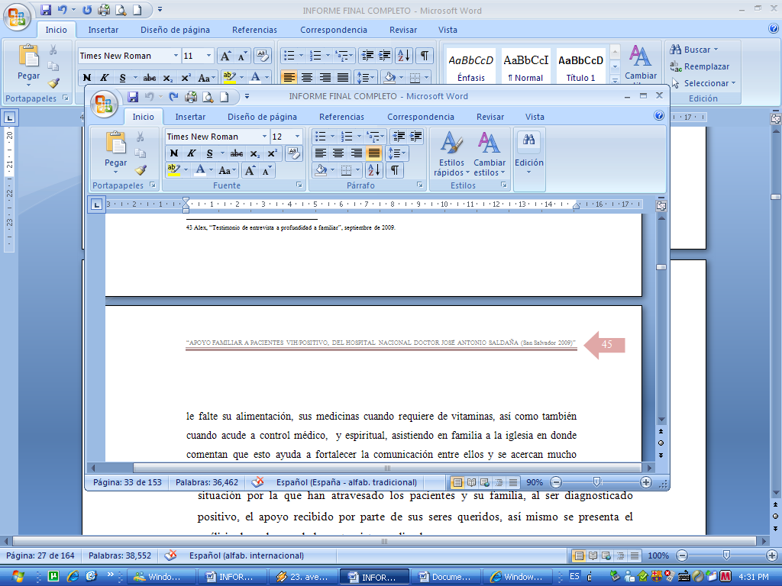
Los intereses de este núcleo familiar son de tipo colectivo las decisiones son tomadas por los miembros en conjunto tomando en cuenta la situación de Rosa y lo que puede afectar o no su situación de salud, distribuyéndose tareas tales como: ayuda en la administración de medicamento de su madre, alimentación balanceada, planifican actividades recreativas dentro del núcleo familiar.

A continuación se detalla la relación afectiva dentro de la familia de Rosa:

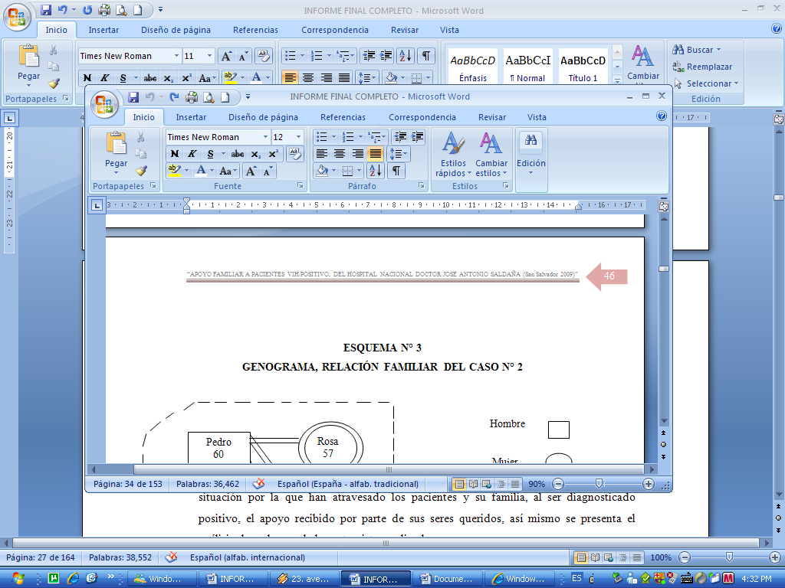
ESQUEMA N° 3
GENOGRAMA, RELACIÓN FAMILIAR DEL CASO N° 2

Hombre

Pedro
60
Rosa
57

Mujer

Sujeto principal

Unidad familiar _ _ _
Relación muy cercana
Lucy
23
María
28
Alex
25
Jaime
31
Relación cercana

FUENTE: Elaboración propia para la presente investigación, con base a la
cohesión familiar correspondiente al caso dos.

El esquema anterior refleja las relaciones afectivas que se dan dentro del grupo familiar de la paciente, el cual ha influido mucho en el autoestima de Rosa y en su estado de salud, ya que actualmente está en condiciones estables, un aspecto importante es que ha salido de fase sida a fase portadora, todo esto se logro por los cuidados y el cariño que se le han brindando a Rosa por parte de su familia, además del tratamiento antirretroviral y los controles médicos a los que asiste regularmente. Sus hijos junto con su padre, se organizan para poder darle el cuidado respectivo a Rosa, distribuyéndose tareas como: quien la acompañara a consulta cuando lo requiera, administración del medicamento, provisión de la economía.

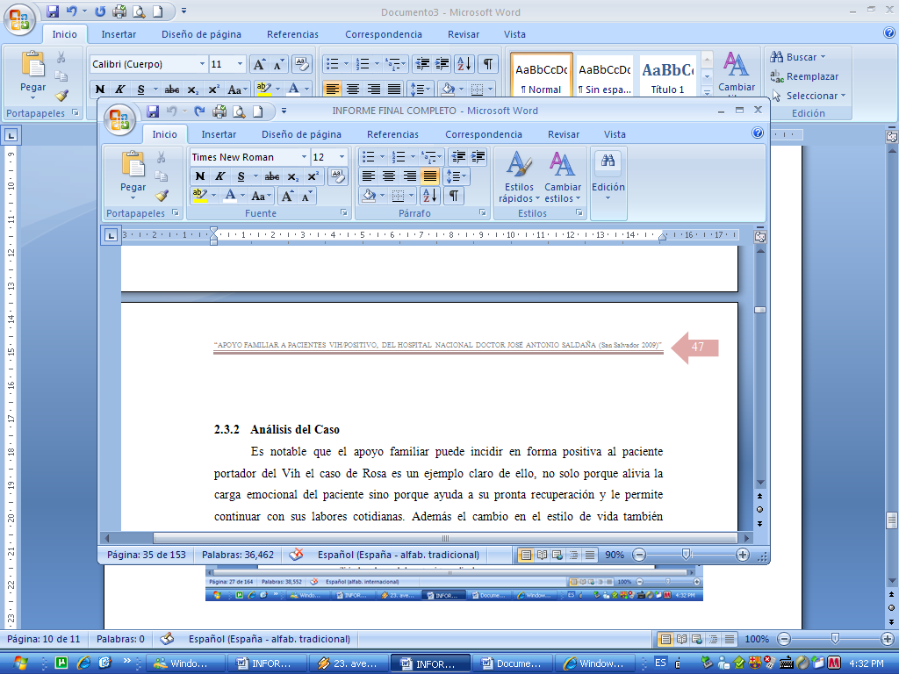
2.3.2 Análisis del Caso
Es notable que el apoyo familiar puede incidir en forma positiva al paciente portador del Vih el caso de Rosa es un ejemplo claro de ello, no solo porque alivia la carga emocional del paciente sino porque ayuda a su pronta recuperación y le permite continuar con sus labores cotidianas. Además el cambio en el estilo de vida también tiene mucho que ver en los estados de salud de los pacientes así como la paciente antes mencionada tenia vicios y luego de enterarse de su situación y decide cambiar estos hábitos y asistir a un iglesia, entre otros cambios, influye para que se puedan mejorar. Un aspecto importante para la estabilidad de Rosa es el poseer una familia extensa, ya que esto favorece y facilita la compresión ante la situación de salud que se presenta, y la cualidad de tener una buena comunicación entre los miembros es de suma importancia para sobrellevar la enfermedad.

El asistir al grupo de apoyo es otro factor que hay que resaltar en este caso pues el compartir su experiencia con otras personas que han pasado situaciones similares han fortalecido su autoestima y confianza para hablar sobre Vih de forma natural, sin temores y recriminaciones, además le ha ayudado a mantener lazos de afectividad con algunos miembros a los cuales es más allegada.

Para Rosa es una ventaja el que toda su familia sepa su situación de salud, ya que alivia la carga emocional de ella, pues no está pendiente o pensando que va a pasar si se conoce su diagnóstico y como lo van a tomar. Éste es el tipo de pensamiento que tienen otros pacientes, en el que su familia desconoce el diagnóstico, generando ansiedad en ellos.

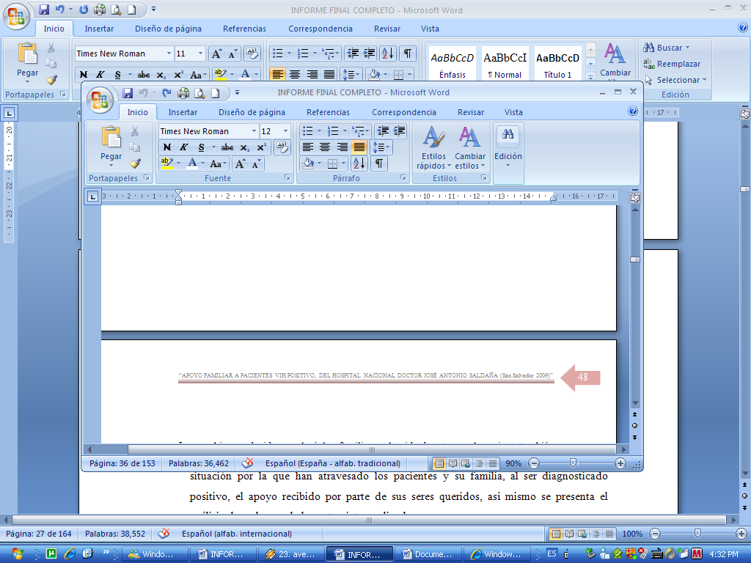
Los cambios producidos en el núcleo familiar y el cuido de estos con la paciente también forman parte de la recuperación de los pacientes que viven con el Vih, y por eso se hace necesario que las familias se informen sobre la enferme para no caer en la discriminación y aíslen a sus familiares. El apoyo incondicional de la familia puede cambiar totalmente el rumbo de la historia de un paciente Vih.

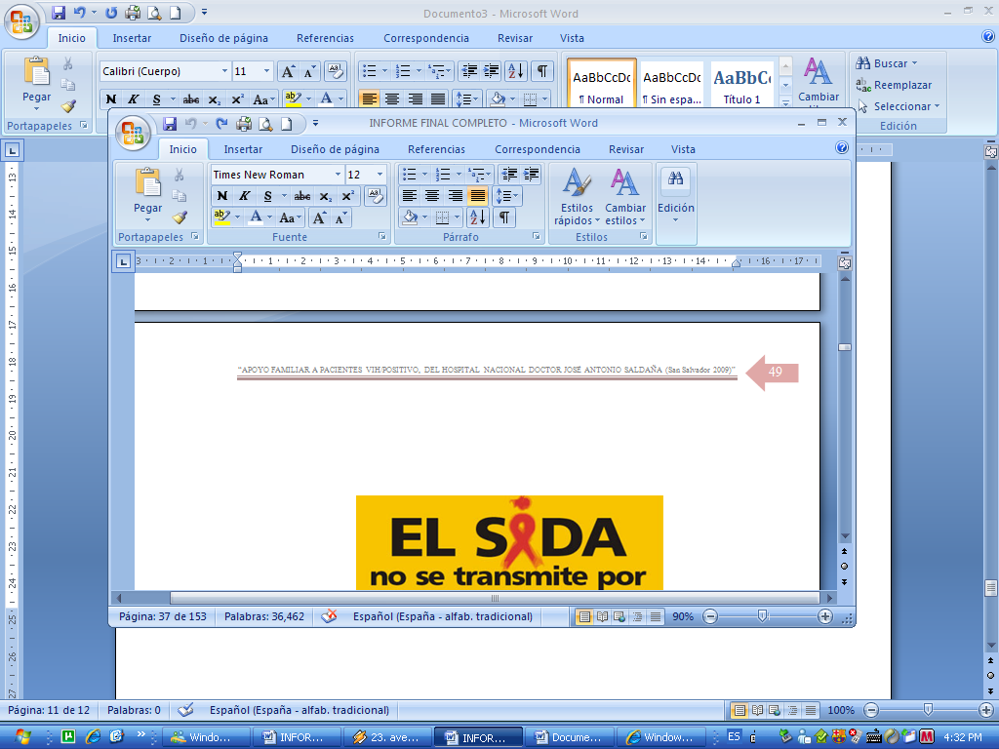
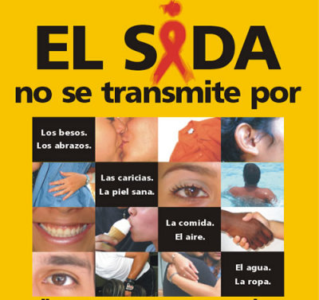
FUENTE: Formas como no se transmite el Vih, tomada de internet, http://gua30.files.wordpress.com/2008/03/vih.jpg

CAPÍTULO Nº3
RESULTADOS Y HALLAZGOS DE LA INVESTIGACIÓN

3.1 METODOLOGÍA
3.2 HALLAZGOS
3.3 RECOMENDACIONES

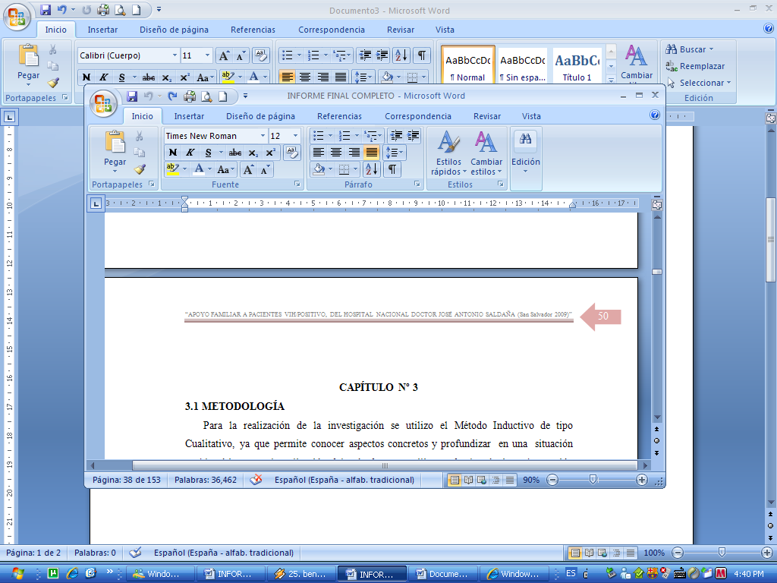
CAPÍTULO Nº 3
3.1 METODOLOGÍA
Para la realización de la investigación se utilizo el Método Inductivo de tipo Cualitativo, ya que permite conocer aspectos concretos y profundizar en una situación problemática, para la aplicación del método nos auxiliamos de las técnicas observación directa, esta se hizo mediante la integración al grupo de apoyo “ESPERANZA”, entrevista a profundidad, se realizo en cuatros sesiones por cada informante calve y familiares de éstos, con un tiempo estipulado de una hora con treinta minutos aproximadamente, visita domiciliaria e institucional.

Las técnicas antes mencionadas permitieron conocer más de cerca la situación en estudio, partiendo de un enfoque fenomenológico el cual permite relacionar las vivencias subjetivas, como en su interacción con el medio socio-familiar donde se desarrolla el sujeto.

Para llevar a cabo la investigación fue necesario el acercamiento a la institución donde se realizo, en este caso fue el Hospital Nacional Doctor José Antonio Saldaña, ubicado en el kilometro 7 ½ Planes de Renderos, es este espacio en el que nos permitió conocer casos sobre personas afectadas por el Vih y de estos poder seleccionar a los informantes claves.

Este hospital atiende un aproximado de 650 personas con esta situación de salud, en el cual se les da el tratamiento y controles correspondientes a su estado de salud, cuenta con dos médicos que atienden específicamente a los pacientes con Vih.

Además se les brinda una atención, que les permite asimilar su estado de salud, compartiendo sus experiencias, en el grupo de apoyo “ESPERANZA”, el cual es atendido por dos Médicos y la Trabajadora Social, también en ocasiones son apoyados por organizaciones como Plan Internacional, Iglesias Evangélicas, las reuniones se llevan a cavo dentro de la institución, pero en un salón de usos múltiples, para un mejor desarrollo de las actividades que se realizan en el grupo.
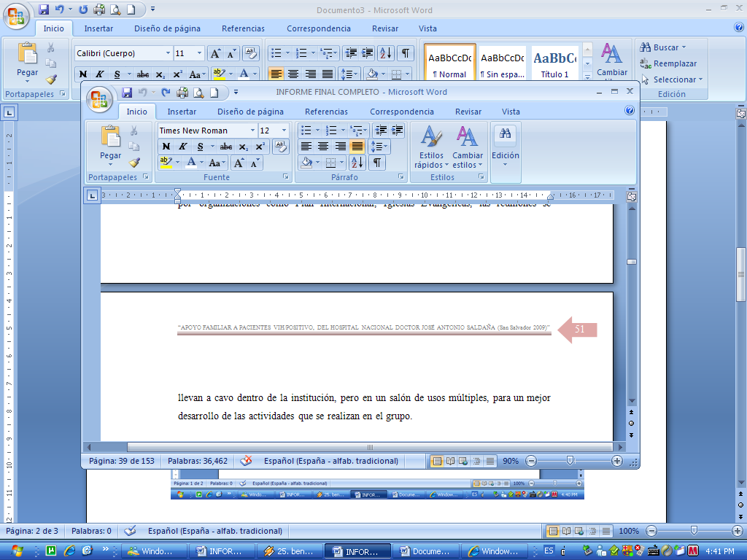
VISIÓN Y MISIÓN DEL HOSPITAL NACIONAL SALDAÑA
VISIÓN:“Instancia Rectora del sector fortalecida, conduciendo de manera eficiente y efectiva el Sistema de Salud y garantizando a la familia salvadoreña servicios de salud con calidad y calidez Estimulando para ello la corresponsabilidad y la contraloría social en armonía con el ambiente.”

MISIÓN : “Facilitar procesos de desarrollo organizacional al interior de las Instituciones de Salud del Sector interior, potenciando todas aquellas iniciativas que vengan orientadas a garantizar a toda la familia Salvadoreña servicios de salud con calidad y
calidez y la consecución de los demás elementos que conforman nuestra visión.”

Otro espacio necesario para la investigación fueron los hogares de los informantes claves, ambos están ubicados en la zona urbana de san salvador, en el primer caso, es un espacio físico pequeño, mixta, techo de lamina, piso de ladrillo, sala, cuarto, baño y comedor, cuanta con los servicio básico de agua potable, energía eléctrica, teléfono, a pesar de ser una casa pequeña, es propicia y le permite a la pareja mantener un estado de salud e higiene; en el caso dos el escenario donde convive la familia es un solo terreno, están construidas dos viviendas, en una de ellas vive su hija María con su respectiva familia, las casas son de tipo mixtas, cuentan con los servicios básico de agua, luz, teléfono. También en este caso el ambiente físico en el que se desenvuelve la familia es el adecuado para lograr llevar un estilo de vida adecuado.

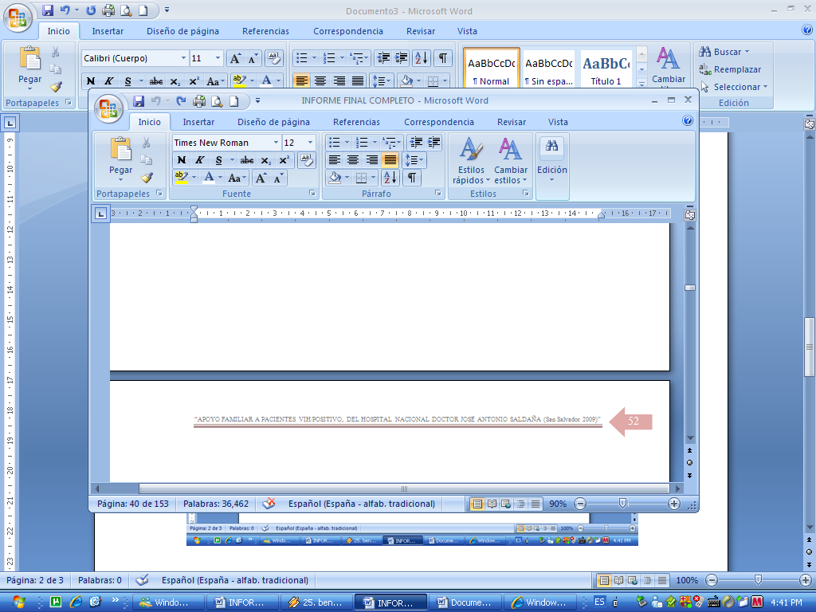
3.2 HALLAZGOS
.1 El equipo logro conocer más de cerca la situación actual de Vih, en cuanto a sus fases, formas de transmisión y prevención, consecuencias del padecimiento
de la misma manera identificar las personas que están es situación de vulnerabilidad ante este virus.
.2 Esta experiencia ayudo a las investigadoras a adoptar un criterio de mayor sensibilidad, ante la situación de Vih, así como también con las personas que están infectadas por el virus
.3 Conocer la importancia que tiene el adecuado apoyo que las familias pueden ofrecer ante esta realidad
.4 Como grupo investigador y desde la perspectiva de trabajo social, se logro identificar que el/la profesional debe tener mayor participación en la intervén-
ción a nivel grupal, para brindar mejores orientaciones a las persona con Vih.
.5 Se conoció los tipos de apoyo que la familia debe manifestar a sus miembros.
.6 Se aprecio que el tener la información por si sola no es suficiente, las personas necesitan habilidades, apoyo, y motivación para cambiar su conducta y
evitarla infección por Vih.
.7 Con la investigación se determino que es importante realizar estudio que aborden estas temáticas ya que son de suma importancia para la sociedad en
general y no solo para las personas que están involucradas.
.8 El apoyo familiar a los pacientes Vih, es fundamental principalmente para aceptar su diagnóstico, sobrellevar la enfermedad y no caer en estados de
depresión, que puede traer como consecuencia baja autoestima, rechazo a sí mismo y de la sociedad en general, a la vez que permite al paciente tener más confianza para poder hablar con mayor seguridad tanto de su problema, como de sus sentimientos y emociones generados por su padecimiento, tomando en cuenta las dificultades y consecuencias que se les presentan desde el momento en que han sido diagnosticados.
.9 En los casos de personas con Vih, la respuesta de la familia varía al momento de la notificación del diagnóstico, pudiendo ir desde el apoyo y la
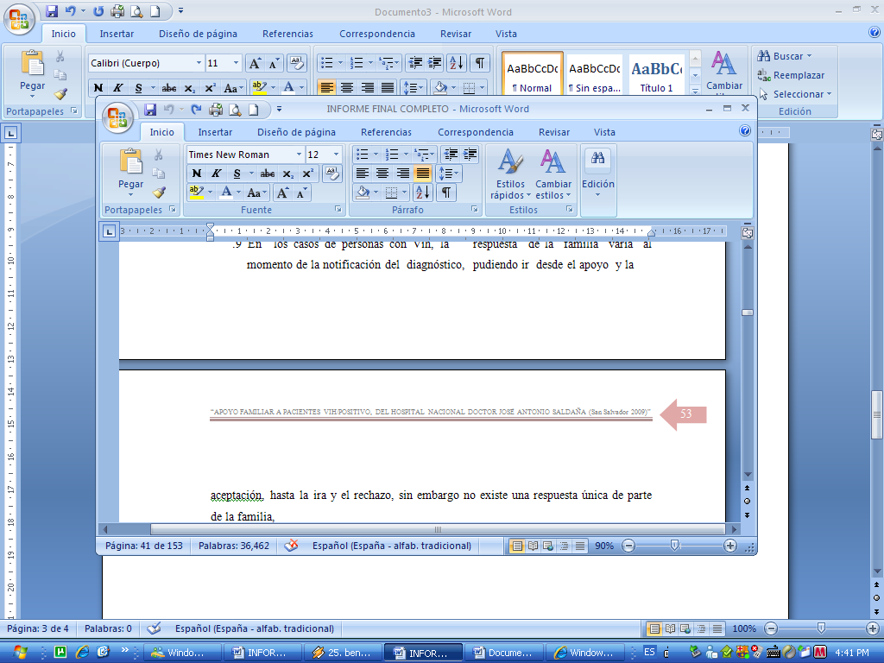
aceptación, hasta la ira y el rechazo, sin embargo no existe una respuesta única de parte de la familia,
.10 Se logro identificar casos de pacientes, del grupo de apoyo Esperanza, los cuales no cuentan con apoyo de su familia a pesar de ser miembros de estas, y
algunos de ellos no lo han comentado por temor a ser rechazados al conocer su estado de salud.
.11 Una cohesión familiar y la adecuada comunicación contribuyo a que ambas familias aceptaran la enfermedad del Vih, así como también la influencia de la
fe cristiana, y el conocimiento que tenían sobre este virus.
.12 En ambos casos se concluye que el abordaje del tema de sexualidad debe ser inculcado desde la niñez en la familia teniendo la confianza necesaria para
hablar abiertamente de este tema.
.13 Actualmente existen políticas y leyes que respaldan a las personas portadoras del virus, lastimosamente no son aplicadas adecuadamente, porque según la
Política Nacional de Vih, “establece que su propósito es el de garantizar el respeto, promoción, protección y defensa de los Derechos Humanos, en la prevención de Vih y el
tratamiento del sida, fundamentándose en el derecho a la vida, la salud, los derechos humanos consignados en las declaraciones, pactos y convenciones, y los principios éticos de no discriminación, confidencialidad y autonomía” .
.14 En algunas familias de los pacientes del Hospital Doctor José Antonio Saldaña, existe discriminación hacia estas personas, por lo tanto aun hay temor de
hablar y compartir su padecimiento, ya que a pesar de los esfuerzos que se han hecho
sigue existiendo estigmatización de la enfermedad.
.15 Así como existe estigmatización en nuestro país, también existe una cultura de inicio de la sexualidad a temprana edad, en algunos sectores de la sociedad.

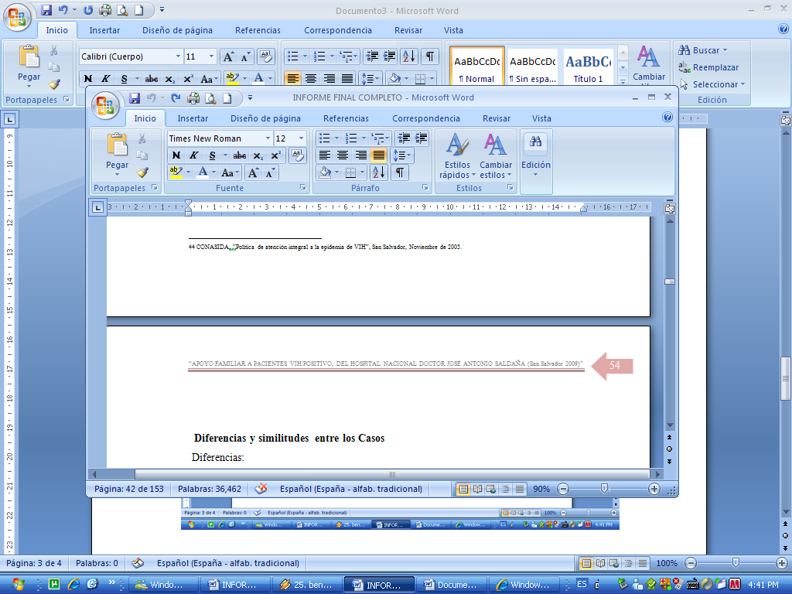
Diferencias y similitudes entre los Casos
Diferencias:
.1 Una de las diferencias entre los casos, es que en el primero es una familia nuclear que cuenta con dos miembros, mientras que en el caso dos la familia es extensa, conformada por padre, madre, 4 cuatro hijos, yerno, nieta.
En el caso de Juan es un poco más difícil compartir su historia con su familia (madre y hermano) debido a la distancia y la poca comunicación que se ha establecido con ambos (solo lo ha comentado con Ana, su compañera de vida), en el caso de Rosa ha sido más favorable el apoyo que ha recibido por contar con una familia numerosa y que conocen su estado de salud y están pendiente de sus cuidados. Por lo que Rosa se siente aceptada en el seno familiar y sus hijos/as se identifican con su caso pues comprenden la situación de enfermedad de su madre.
.2 La ubicación de las viviendas son diferentes en el caso uno es una zona de alto riesgo, con problemas de pandillas y alcoholismo más evidente, en el caso de Rosa es menos conflictiva, esto favorece a desplazarse con tranquilidad hacia las consultas correspondientes.
.3 Por la diferencia de edades en ambos casos existe un expediente clínico diferente, ya que Rosa ha recaído tres veces en fase sida, (esto se debe a que en la primera ocasión que Rosa consultó, ya iba en etapa sida, luego por las complicaciones de salud y edad vuelve a recaer) y Juan aún no ha estado en esta fase. La diferencia de edades que existen entre un caso y otro, además del consumo de bebidas embriagantes que Rosa tenía influyeron a que sus defensas se deterioraran con rapidez.
.4 En el caso uno no hay antecedentes de adicciones por lo que para Juan es una gran ventaja porque no hay daño en sus órganos como su hígado o pulmones, por el contrario Rosa presenta un antecedente de una vida con adicciones (Alcoholismo y tabaquismo, es de esta manera como ella los nombra). Esto produce un mayor riesgo y predisposición a este tipo de enfermedad.
.5 Rosa es costurera por lo tanto las ganancias que obtiene son pocas, y se ve en la necesidad de depender económicamente de su familia, la situación de Juan es diferente, posee un trabajo estable y genera los ingresos para él y su cónyuge. Para Juan es una ventaja ya que se siente útil para Ana, en cambio la dependencia económica a la que está sujeta Rosa no le permite desarrollarse con plenitud.
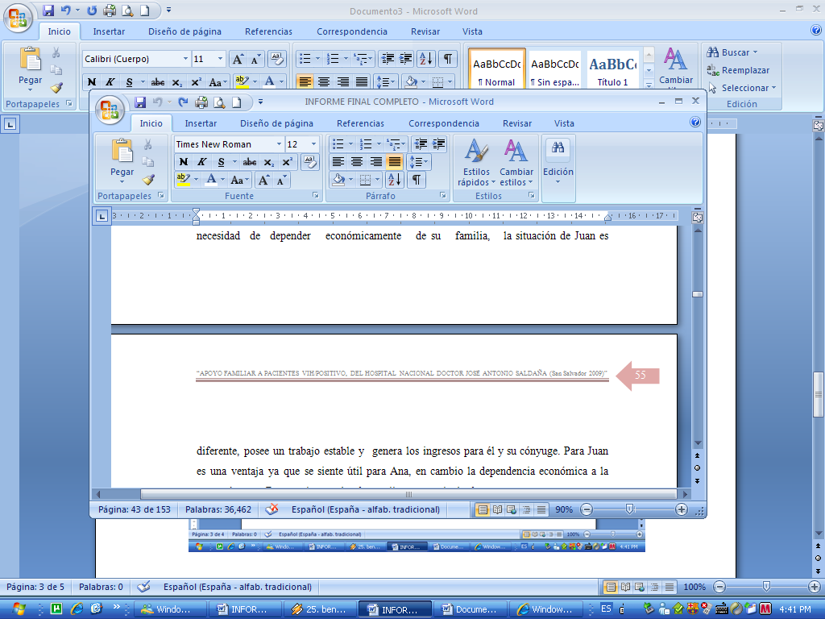
.6 La situación familiar de Rosa le permite convivir más con sus miembros por ser más numerosa, mientras que Juan solamente comparte con Ana.
.7 Rosa está en tratamiento Antirretroviral, Juan aún no lo necesita.

Similitudes:
.1 Los dos informantes claves son pacientes Vih y reciben apoyo familiar.
.2 Ambos reciben sus controles en el Hospital Nacional Doctor José Antonio Saldaña, contribuye a que ambos estén sobrellevando su situación de salud.
.3 Rosa y Juan pertenecen al grupo de Apoyo “Esperanza”, Rosa por contar con más tiempo dentro del grupo, y asistir con más frecuencia juega un rol de líder en el mismo, Juan desempeña su rol como oyente, debido a que asiste con menos frecuencia por cuestiones laborales.
.4 Uno y otro son acompañados a las consultas médicas por un familiar.
.5 Ambos se sintieron frustrados al recibir su diagnóstico. La noticia para el paciente como para la familia en un principio crea confusión, pero si hay un abordaje adecuado sobre el tema y ayuda de los profesionales en salud, habrá una respuesta positiva de parte del núcleo familiar. Los dos estuvieron acompañados por un familiar cuando recibieron el resultado de la prueba de Vih, la cual era positiva. Esta información fue confirmada con el Doctor. Encargado de los pacientes Vih del hospital.
.6 Rosa y Juan se apoyan de la fé cristiana para salir adelante con su enfermedad, lo que incide en sus relaciones interpersonales-familiares.
.7 En ambos casos surgieron cambios significativos en la vida del paciente como en la de su familia. En el caso de Juan, protegerse con un preservativo a la hora de practicar sus relaciones coitales, la negación de no procrear hijos, mayores cuidados en su salud, Rosa aprendió que los vicios traen consecuencias negativas, mayor cuido de la salud, mayor cohesión familiar, incorporarse en la fé cristiana que practicaban sus hijos/as.
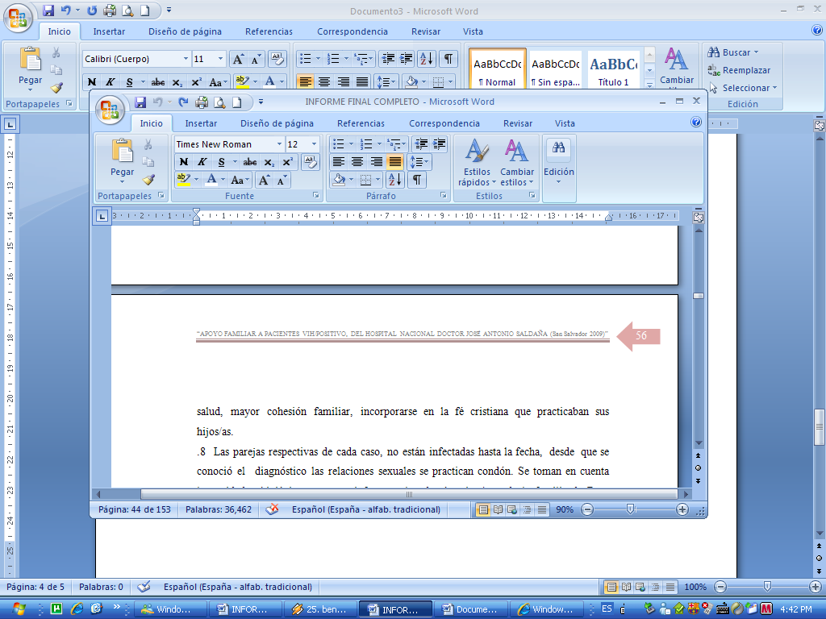
.8 Las parejas respectivas de cada caso, no están infectadas hasta la fecha, desde que se conoció el diagnóstico las relaciones sexuales se practican condón. Se toman en cuenta los cuidados higiénicos para no infectar a los demás miembros de la familia de Rosa (Por ejemplo no utilizar en común el cepillo de dientes y rasuradoras).
.9 Los dos informantes claves tuvieron que comunicar su diagnóstico a sus parejas. Para notificar su situación se necesito la intervención profesional del Doctor encargado de los casos y la Trabajadora Social del hospital. Esto contribuyo, para el manejo adecuado, manejo afectivo, manejo de comunicación y fortalecimiento.
.10 Rosa y Juan han salido adelante a pesar de su padecimiento gracias al apoyo familiar que han recibido. Sobre todo el apoyo afectivo.
.11 Ambos accedieron a colaborar con las entrevistas y visitas domiciliarias que se realizaron.
.12 Rosa y Juan reciben sus consultas médicas cada dos meses.

Fortaleza de las familias
"Es un conjunto de personas que conviven bajo el mismo techo, organizadas en roles fijos (padre, madre, hermanos, etc.) con vínculos consanguíneos o no, con un modo de existencia económico y social comunes, con sentimientos afectivos que los unen y aglutinan. Naturalmente pasa por el nacimiento, luego crecimiento, multiplicación, decadencia y trascendencia.”.
Partiendo del concepto anterior y viéndolo como un vínculo más afectivo e importante para el desarrollo del individuo, en la investigación realizada y específicamente en los casos estudiados se constató que la familia juega un papel indispensable para la recuperación física, psicológica, emocional, espiritual y acompañamiento al paciente Vih en el proceso de aceptación y asimilación de la enfermedad.
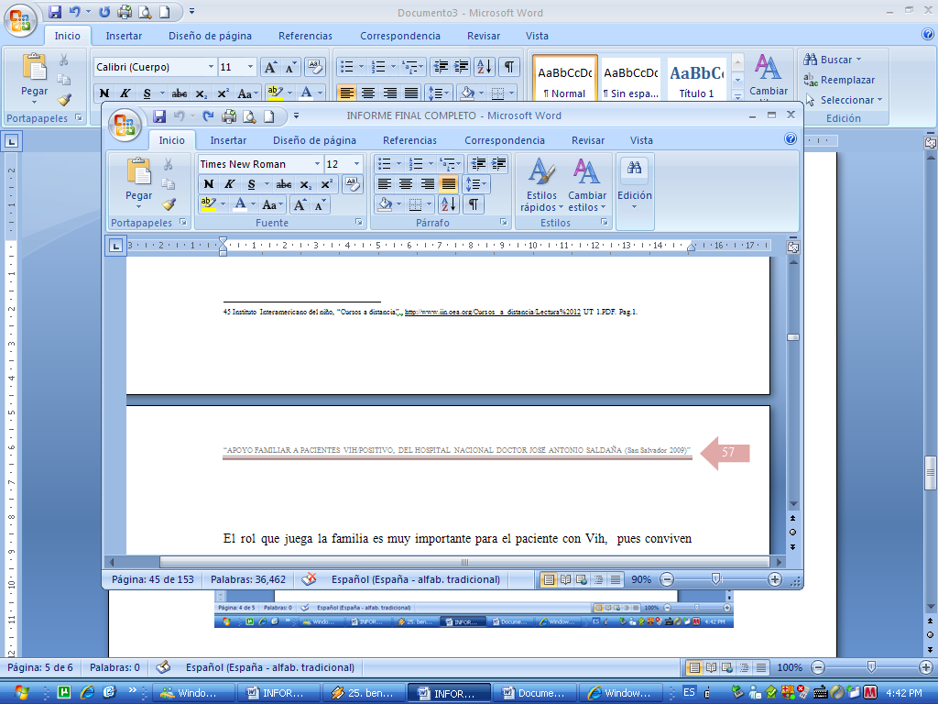
El rol que juega la familia es muy importante para el paciente con Vih, pues conviven bajo el mismo techo como dice el concepto anterior, ya que si el individuo es aceptado por esta a pesar de su enfermedad no se sentirá discriminado ni rechazado dentro del núcleo familiar, éstos últimos deben comprender y entender que uno de sus miembros está pasando por una etapa muy difícil incluso de rechazo a sí mismo, o por sentimientos de culpabilidad al enterarse de su enfermedad, por lo que el apoyo familiar es indispensable para que el paciente salga adelante.
¹¹

En ambas situaciones se han mantenidos los vínculos afectivos y a la vez se fortalecieron para superar la situación de salud de uno de sus miembros, a pesar que la enfermedad del Vih es de difícil manejo por estar aún estigmatizada la familia decidió correr el riesgo de afrontarla y aprender a vivir con la idea de que uno de sus seres queridos la padece y predisponerse a un duelo futuro, esto no ha limitado las muestras afectivas entre los integrantes del núcleo familiar; los cambios en los proyectos de vida se resaltan mas en Juan por estar más joven que Rosa, pues cambiar la idea de procrear hijos con Ana ha sido uno de los cambios más significativos para ambos.
En el caso de Juan, atravesaron la fase de crisis donde sintieron frustración y negación para aceptar la enfermedad, a pesar de esto lograron superarlo por la misma afectividad que existía entre ellos y ahondar los conocimientos sobre la enfermedad sirvió para comprender mejor las fases por los que puede atravesar la familia con pacientes Vih.

En el caso de Rosa, la familia tenía conocimientos de Vih lo que influyó para que desde un principio ellos pudieran apoyar a la paciente, y cohesionar el grupo familiar, otro factor determinante es pertenecer a una iglesia cristiana, en la que promueven la unión y comunicación familiar, este elemento contribuyó a fortalecer el vínculo familiar y fomentar valores dentro del mismo, para no cometer los mismos errores del pasado. En cuanto a Rosa le ha servido el fortalecer su fé para reflexionar y valorar el apoyo que su familia le brinda, no importándoles su situación de salud.
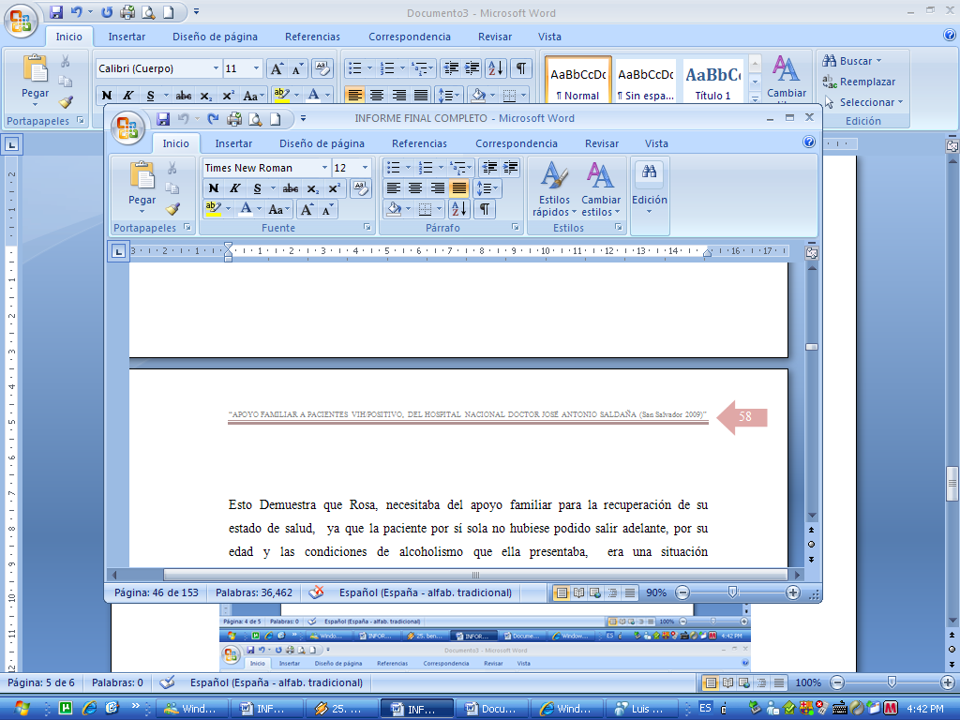
Esto Demuestra que Rosa, necesitaba del apoyo familiar para la recuperación de su estado de salud, ya que la paciente por sí sola no hubiese podido salir adelante, por su edad y las condiciones de alcoholismo que ella presentaba, era una situación complicada para ella así como para su núcleo con el cual convive.

Diferentes técnicas son utilizadas por las familias investigadas en forma subjetiva, (casi sin darse cuenta que lo hacen) porque al hablar abiertamente del problema de Vih entre los miembros demuestra que existe una discusión reflexiva sobre la situación, además cuando un miembro entra en depresión utilizan la herramientas de catarsis o ventilación en las cuales expones sus problemas, sentimientos y emociones, esto ayuda a que tanto el paciente como sus familiares pueden desahogarse emocionalmente entre sí , esto ayuda a que liberar las cargas afectivas y psicológicas que el paciente trae consigo por el hecho de ser portador del virus del Vih.
Actualmente los miembros de la familia de Rosa presentan una autoestima estable ya que no avergüenzan de la enfermedad de su madre, las relaciones interpersonales son estables, los vínculos afectivos se fortalecen por medio de una comunicación adecuada (sin gritos, ofensas, ni reproches) y la toma de decisiones es valorada por todos los miembros en común acuerdo.

En cuanto a Ana esposa de Juan ha logrado superar la crisis emocional por la que paso al enterarse del diagnóstico de él, y hoy en día han decido hablar sobre Vih con jóvenes del grupo de la iglesia donde asisten y no necesariamente compartir que él es portador sino encaminando la labor educativa a la prevención. En el caso de Rosa se ha dedicado apoyar más aquellos pacientes que no cuentan con soporte familiar o que aún no han compartido su diagnóstico con sus familiares, esta tarea la realiza dentro del grupo de apoyo en cual ella participa y por medio de la fé imparte pequeñas charlas sobre lo importante que es la unión y comunicación de la familia. Favorece a que se sientan útiles en la sociedad.

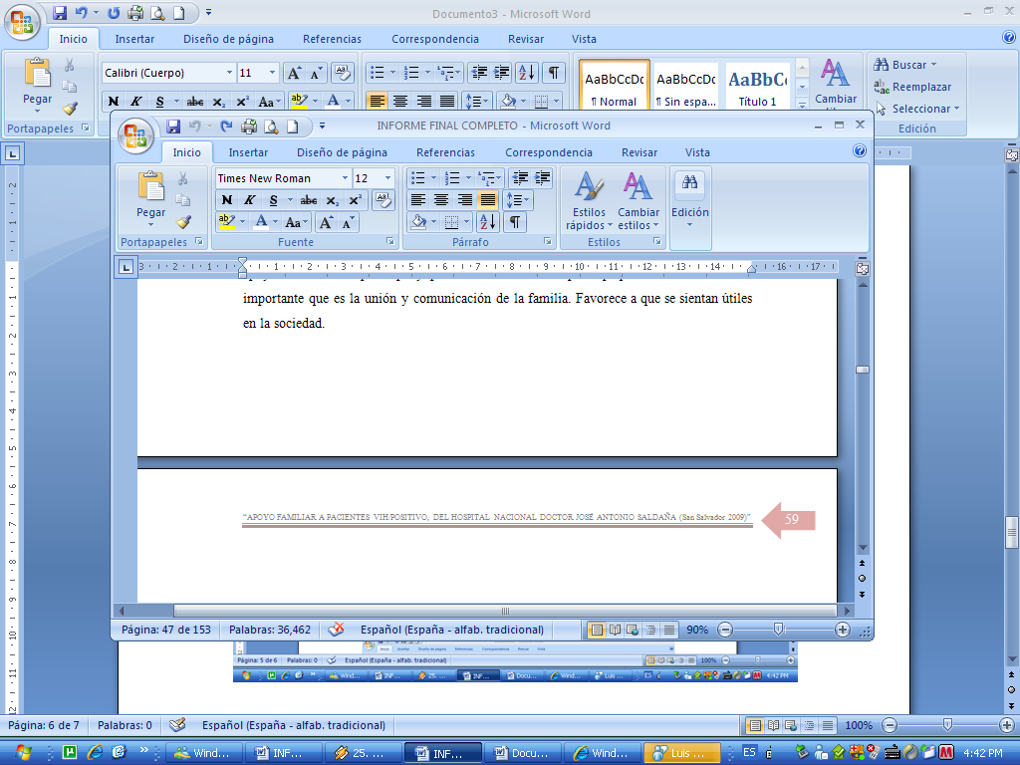
Como grupo investigador consideramos que el apoyo familiar es vital para las personas con Vih pues no solo afecta su estado físico sino que también el psicológico causando bajo autoestima, depresión, y todos las alteraciones antes mencionadas, por lo que si no se recibe el apoyo adecuado el paciente puede llegar a caer en un estado crítico de depresión y ocasionar pensamientos suicidas, por lo que se recomienda que a las familias se les brinden y canalice la información adecuada sobre el tema y recalcar lo importante que es el sentirse aceptados por sus seres queridos, de no brindarla, genera sentimientos negativos en el portador (como el caso de Rosa, recayó en tres ocasiones); por lo que el apoyo familiar es complementario al tratamiento médico del paciente. Así como también tener el conocimiento adecuado y actualizado sobre la terminología que se debe usar ante la situación del virus del Vih, tal y como se presenta a continuación en la siguiente tabla:

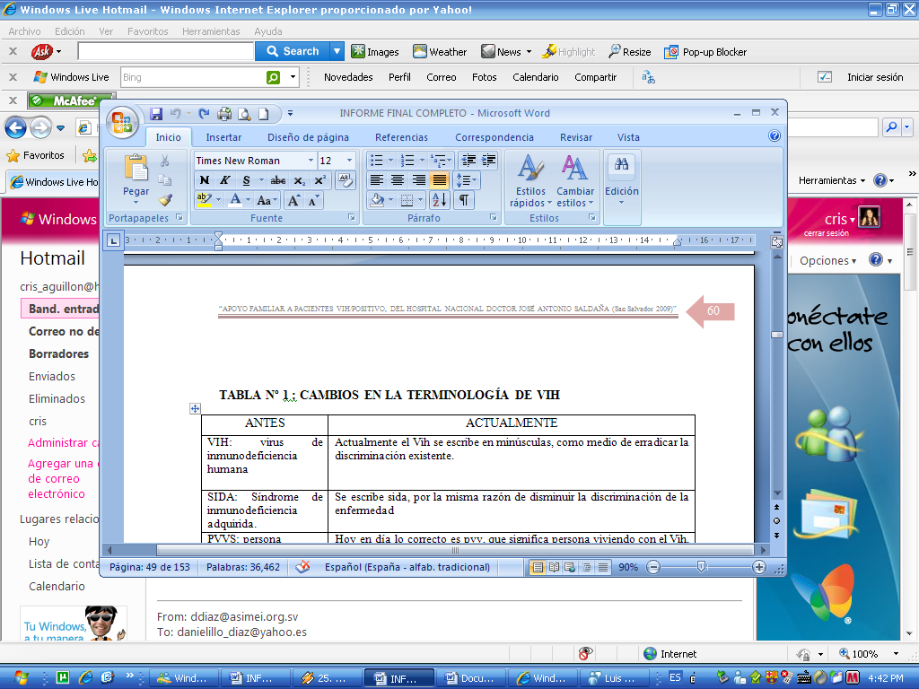
TABLA Nº 1 : CAMBIOS EN LA TERMINOLOGÍA DE VIH
ANTES | ACTUALMENTE
VIH: virus de inmunodeficiencia humana | Actualmente el Vih se escribe en minúsculas, como medio de erradicar la discriminación existente.
SIDA: Síndrome de inmunodeficiencia adquirida. | Se escribe sida, por la misma razón de disminuir la discriminación de la enfermedad
PVVS: persona viviendo con el virus del sida. | Hoy en día lo correcto es pvv, que significa persona viviendo con el Vih, ya que anteriormente se decía persona viviendo con el virus del sida, y éste último no es un virus, sino un conjunto de enfermedades, que atacan el sistema inmunológico del cuerpo humano.
Virus del sida, para referirse a la enfermedad del Vih. | El virus asociado con el sida se denomina virus de la inmunodeficiencia humana o Vih.
Prueba del sida | Ahora se dice prueba de anticuerpos contra el Vih o prueba del Vih.
Paciente de sida | Solamente debe utilizarse en el contexto de un establecimiento clínico. Utilícese preferiblemente paciente con enfermedad relacionada con el Vih
Compartir (agujas, jeringas, etc.); uso compartido de agujas. | Se utiliza equipo de inyección no esterilizado si se hace referencia al riesgo de exposición al Vih, y equipo de inyección contaminado si se tiene conocimiento de que el equipo contiene el Vih o ha tenido lugar la transmisión del Vih.
Usuario de drogas intravenosas | Usuario o consumidor de drogas inyectables
Grupos de alto o mayor riesgo; grupos vulnerables | Se cambió a población clave de mayor riesgo; poblaciones más expuestas.
Víctima del sida | Ahora se usa persona que vive con el Vih
Infectado por el sida | Se dice persona que vive con el Vih o persona Vih-positiva
Riesgo de sida | Riesgo de infección por el Vih; riesgo de exposición al Vih.
Lucha contra el sida | Respuesta al sida.
Consumidor de drogas inyectables | Usuario de drogas inyectables
Portador de sida | Lo correcto es persona que vive con el Vih, ya que la forma anterior es estigmatizante y ofensivo para las personas que viven con el virus.
Relaciones sexuales | Es preferible usar relaciones sexuales más seguras

FUENTE: Elaboración propia, para la presente investigación, con base a la terminología actualizada y recomendada por ONUSIDA (Marzo 2007).
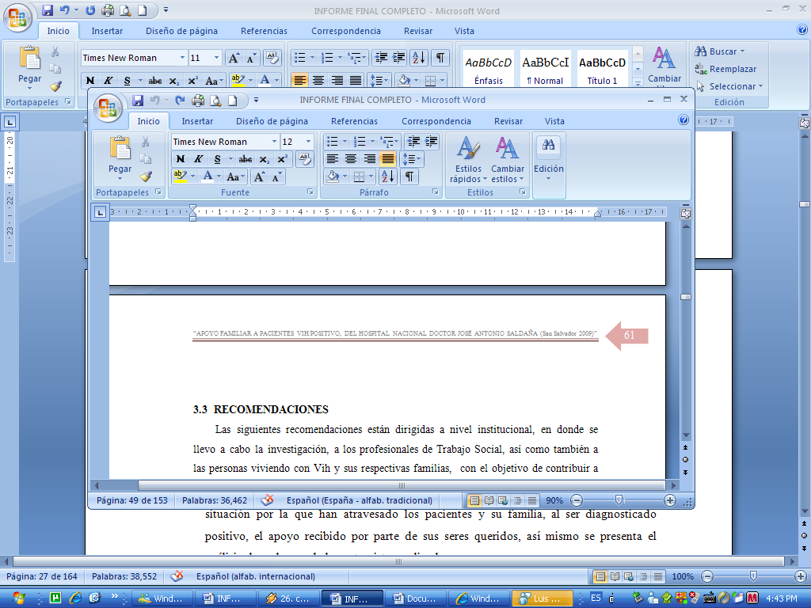
3.3 RECOMENDACIONES
Las siguientes recomendaciones están dirigidas a nivel institucional, en donde se llevo a cabo la investigación, a los profesionales de Trabajo Social, así como también a las personas viviendo con Vih y sus respectivas familias, con el objetivo de contribuir a mejorar la atención que se brinda a las personas afectadas por la epidemia del Vih, esperando que se creen espacios para el involucramiento de las familias en los grupos de apoyo, y de esta manera lograr una sensibilización con respecto al padecimiento, además se pretende con estas que el profesional en Trabajo Social adopte una actitud de participación activa en la intervención con personas infectadas por el Vih.

Con las recomendaciones orientadas al sujeto y su grupo familiar, se espera que la persona pueda tomarlas en cuanta para llevar un estilo de vida adecuado y esto no interfiera en su estado de salud, y la familia que se incluya en el proceso de crisis, transición, aceptación, y aprender a vivir con las limitaciones que el virus trae.

3.3.1 Institucionales
.1 Al Hospital se recomienda crear grupos de apoyo familiar a personas afectadas por el Vih, ya que ellos también son afectados por este
padecimiento, y actualmente no son atendidos por la institución; sin embargo es necesario contar con la ayuda de profesionales especialistas en el tema de Vih, que ayude a las familias a comprender mejor la enfermedad y de esta forma que exista una aceptación adecuada sobre ésta, de la misma forma disminuir el rechazo y estigmatización del portador.
.2 Establecer reuniones similares a las del grupo de apoyo “Esperanza”, con los familiares de los pacientes, impartiendo temas educativos y
espirituales, de esta forma fomentar la sensibilidad en ellos, y ayudar a fortalecer los lazos afectivos entre la persona viviendo con Vih y su familia, ya que se ha demostrado a través de la investigación, que a mayor sensibilización familiar, existe una mejor respuesta de la misma.
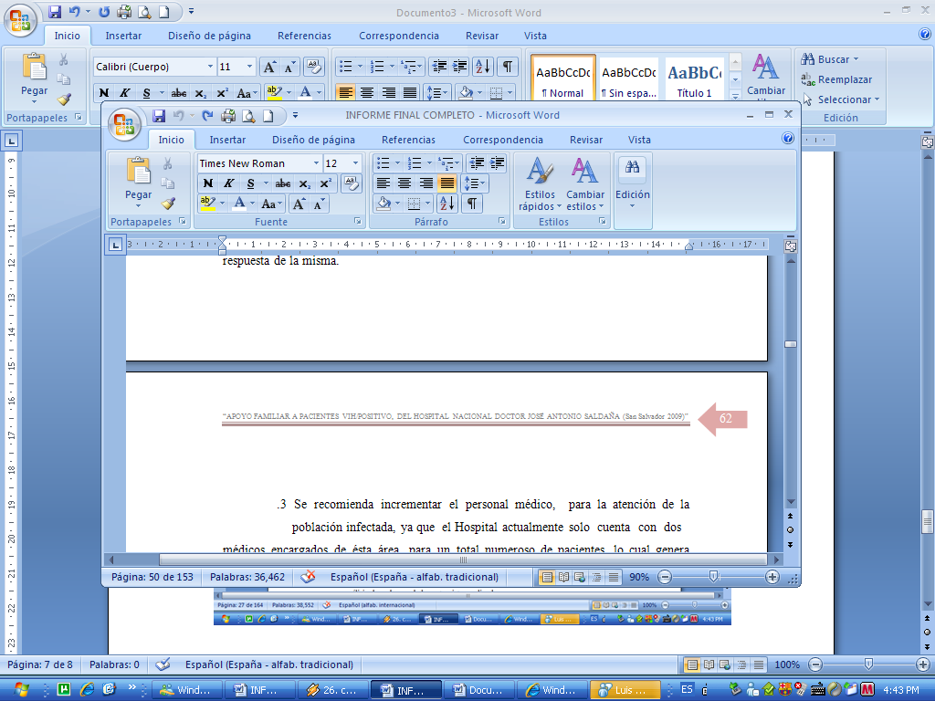
.3 Se recomienda incrementar el personal médico, para la atención de la población infectada, ya que el Hospital actualmente solo cuenta con dos
médicos encargados de ésta área, para un total numeroso de pacientes, lo cual genera una carga excesiva de trabajo, además contribuirá a brindar una mejor atención a los enfermos de Vih.
.4 Capacitar a las personas con están siendo afectadas por el Vih, para que ellos jueguen un papel fundamental en la educación en cuanto a salud
sexual reproductiva, a los miembros de las comunidades donde residen.

3.3.2 A la profesión de trabajo social
.1 Brindar orientaciones a las familias, para que estén abiertos a abordar temas de sexualidad con los adolescentes, y hacerles ver que la familia es el grupo
indicado para hablar sobre éste tema, de esta manera los jóvenes obtengan la información apropiada y a tiempo, y así impidiendo que la busquen en otros grupos sociales, como por ejemplo en los amigos, pares, e iglesia.
.2 A los profesionales en Trabajo Social se les motiva a especializarse en el área de Vih, para ofrecer orientaciones pertinentes, tanto a la persona infectada
cómo al núcleo familiar.
.3 Involucrarse en la creación y ejecución de proyectos en el área de salud, específicamente en salud sexual reproductiva y Vih , para prevenir que éste
padecimiento siga propagándose, así mismo concientizar, educar y sensibilizar a la población en general para incidir en la reducción de índices de la estigmatización de la enfermedad.
.4 Enfatizar la importancia del apoyo familiar tanto a la persona con Vih y a los familiares, ya que esto contribuye a asimilar el diagnostico, aliviar la carga
emocional, y aprender a vivir con la nueva situación de salud.


3.3.3 Al paciente y familiares
.1 Cumplir con las orientaciones que los médicos les brindan, en la administración del medicamento, tomarlo a la hora indicada, llevar un estilo
de vida adecuado, es decir no ingerir bebidas alcohólicas, no consumir drogas, cigarrillos y así poder tener una salud estable y evitar caer en fase sida.
.2 A las personas viviendo con Vih, que no pertenecen a un grupo de apoyo, se recomienda formen parte de éstos, para que esto contribuya a la mejora
de su autoestima, y a compartir experiencias vividas, además disminuir el sentimiento de estigmatización y reproche a sí mismo.
.3 Buscar ayuda de un profesional en el área social, que le oriente la manera de cómo compartir el diagnóstico con su familia cuando él lo considere
necesario, y de esta forma afrontar y aceptar su nueva condición de salud.
.4 A la familia de portadores, informarse adecuadamente sobre ésta enfermedad, acudiendo a instituciones especializadas en el área de salud
sexual reproductiva.
.5 Brindar el acompañamiento que el paciente necesita para aceptar y sobrellevar la enfermedad del Vih.

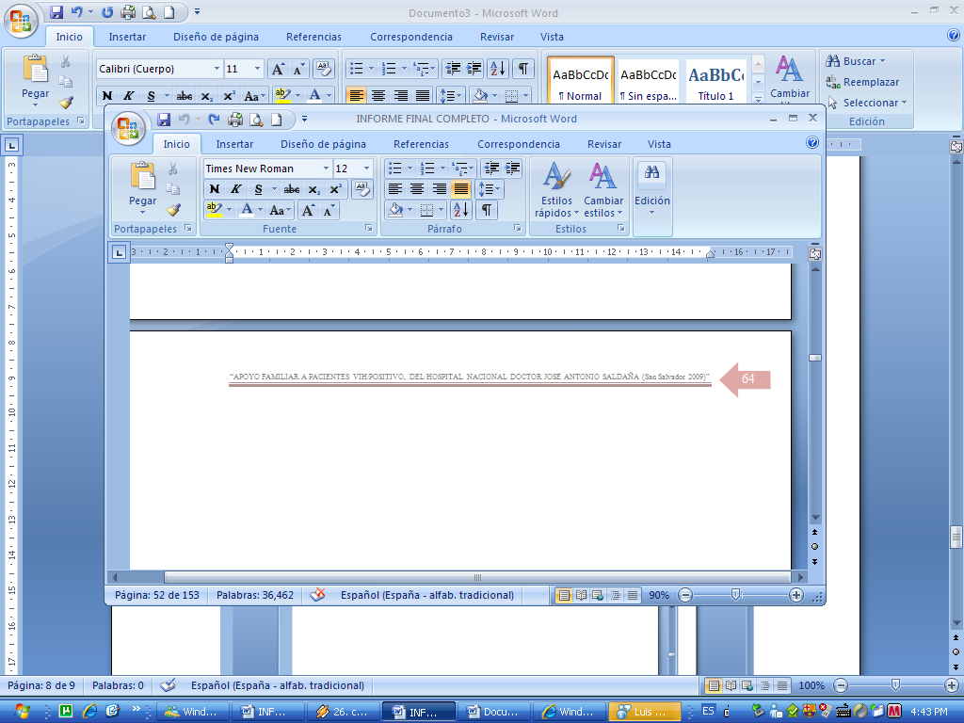

ANEXOS

1. ESTADISTICA DE VIH/SIDA, ENERO A NOVIEMBRE 2009

2.DESARROLLO DE GUÍA DE ENTREVISTA A PROFUNDIDAD A INFORMANTE CLAVE CASO 1

3.DESARROLLO DE GUÍA DE ENTREVISTA A PROFUNDIDAD A INFORMANTE CLAVE CASO 2

4. ENTREVISTA A PROFUNDIDAD, A FAMILIAR, CASO 1

5. ENTREVISTA A PROFUNDIDAD, A FAMILIAR, CASO 2

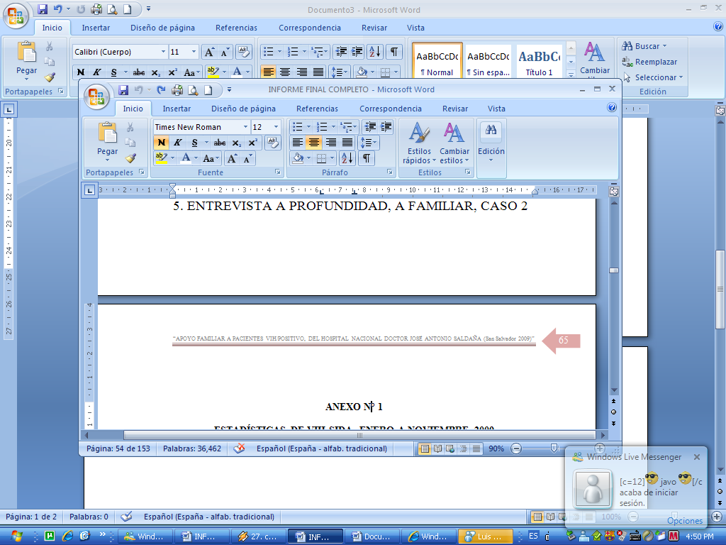
ANEXO N° 1

ESTADÍSTICAS DE VIH-SIDA, ENERO A NOVIEMBRE 2009
CASOS NUEVOS DE VIH-SIDA POR SEXO Y AÑO DE NOTIFICACIÓN, EL SALVADOR, AÑO 2004- 2008, ENERO-NOVIEMBRE DE 2009

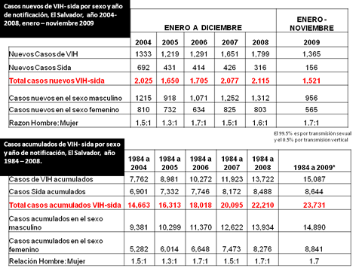

Fuente: CONASIDA, "situación epidemiológica de Vih", El Salvador 2009, http://www.conasida.org.sv/situacion_epid.htm.

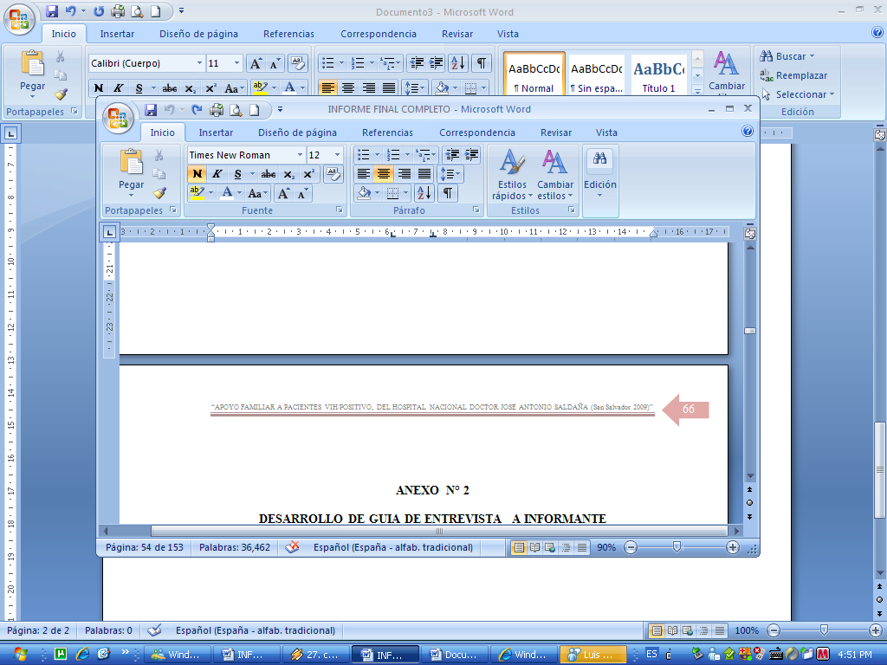
ANEXO N° 2

DESARROLLO DE GUIA DE ENTREVISTA A INFORMANTE
CLAVE CASO 1

OBETIVO: Conocer la situación actual del paciente Vih/Positivo, y el tipo de apoyo que le brinda su familia.
1. DATOS PERSONALES

- Edad:___25____ Sexo: ___M_____ Estado Civil: ___Acompañado
- Tiene hijos: SI ______ NO____X____ Cuantos: ___________
- Ocupación: Encargado del área de mantenimiento de computadoras.
- Zona de residencia: Urbana:___X_____ Rural:_________

2. SITUACIÓN CLÍNICA
- ¿Desde hace cuanto le diagnosticaron la enfermedad?:
Hace dos años, cuando fui al hospital por primera vez fue por una infección de transmisión sexual me habían salido unas erupciones en el área genital y me picaba mucho; es por esto que decidieron hacerme la prueba de Vih, dando una respuesta positiva.
- ¿Qué tipo de sentimiento le genero conocer el diagnóstico?:
Frustrado, “Sentía que el mundo se me derrumbo” porque solo tenía dos meses de haberme acompañado, me sentía confundido pensaba quien me lo paso Ana o alguien del pasado, pensé esto no me puede estar pasando a mí, si siempre me he protegido utilizando condón, excepto en una ocasión que no me protegí, me angustie porque sabía que era algo difícil que apenas comenzaba. Me sentía triste me quería morir, solo pensaba que quería estar muerto mejor. También no sabía cómo decirle a ella (pareja de Juan) más que estaba afuera del consultorio esperándome; pensaba que también ella era portadora créanme que fue muy difícil para mí. Justamente hoy y por cosas de la vida, tenía sospechas que una vecina con la que me acosté una vez me lo paso y hoy me doy cuenta que ella fue porque allá afuera está esperando pasar consulta. Ella quizás ya sabía que estaba enferma por eso andaba con uno y con otro en la colonia. Me siento enojado porque quizás ya lo hacía apropósito.
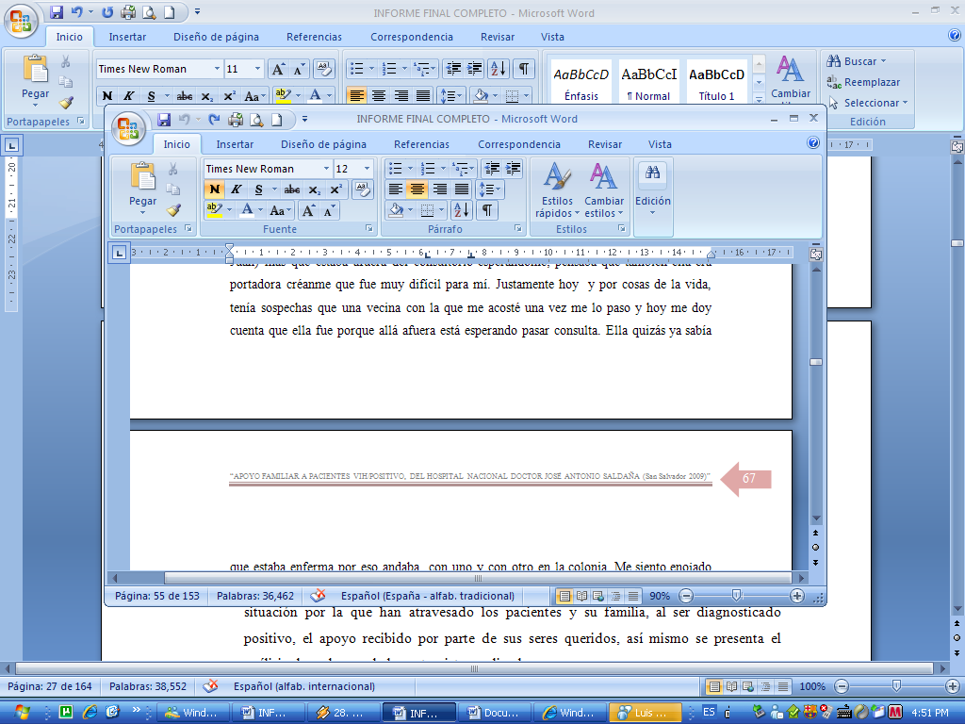
- ¿Desde cuándo esta en control médico en este hospital?:
El mismo que tengo de venir aquí dos años.
- ¿Está en tratamiento de antirretrovirales?:
No, gracias a Dios.
- Con que periodicidad asiste a la consulta médica:
Cada dos meses.
10. Ha estado alguna vez en fase Sida:
Hasta el momento no.
11. Hace cuanto tiempo:-------

3.SITUACIÓN FAMILIAR Y PARTICIPACION EN EL TEMA
12 ¿Cuántos miembros hay en su familia, y quienes lo conforman?
Mire, ahorita solo vivo con mi compañera de vida, mi mamá hace tiempo se fue para los Estados Unidos cuando estaba pequeño me dejo con mi abuela para darme todo estando halla tuvo un hijo, mi hermano pero mi abuela murió hace como tres años así que yo con ella (la madre) no me comunico mucho.
13. ¿Ha compartido el diagnóstico con su familia?:
Solo con Ana.
14.¿Cuantos miembros de su familia lo saben?:
Uno.
15.¿Qué tipo de sentimientos generó a su familia conocer su diagnóstico?:
Ella se enojo mucho porque pensaba que se lo había pasado se frustro, decepcionada de mi por lo que había hecho porque ella sabía que yo tenía la culpa.
16.¿Ha recibido apoyo por parte de su familia?:
De ella si totalmente ella me ayudado a salir adelante.

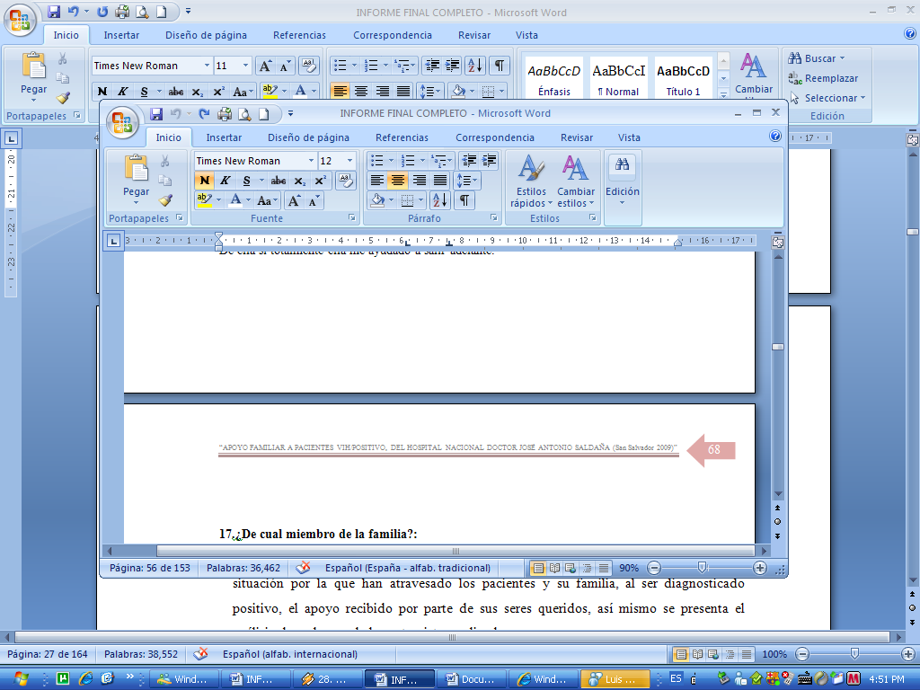
17.¿De cual miembro de la familia?:
Mi compañera de vida.
18.¿Que tipo de apoyo ha recibido?:
Se puede decir que moral, psicológico ahí ha estado siempre que me siento triste me ayuda buscando cosas nuevas en Internet sobre Vih, espiritual porque necesitábamos la fortaleza y ella me dijo que fuéramos a una iglesia.
19. Según su punto de vista ¿en qué le ha ayudado el apoyo de su familia?:
En mucho porque sé que cuento con ella puedo expresar como me siento y ella está ahí siempre pendiente y me apoya no me siento solo y sé que puedo contar en lo que sea con ella. Si yo no la hubiera tenido a mi lado lo más probable es que me hubiese quitado la vida.
20. ¿Considera indispensable el apoyo familiar, en estos casos?:
A veces lo ideal sería que si pero la realidad es otra por la falta de información a veces la misma familia lo puede llegar a rechazar eso es lo peor que le puede pasar con esta enfermedad.
21.¿Considera que la falta de apoyo familiar provoca sentimientos negativos en los pacientes Vih?:
Si, con que yo que sé que ella no me dejo en ningún momento pensaba cosas malas así de morirme y esas cosa ahora alguien que este solo fácil se da veneno.
22. Su familia esta conocedora de los cuidados especiales que se le deben brindar:
Ella si conoce bastante está bien informada.
23. Algún miembro de su familia lo ayuda en la administración de su medicamento:
No porque aun no lo tomo.
24.¿Es acompañado por algún familiar a las consultas médicas?:
Si ella siempre viene todas las veces por mi trabajo más que todo solo me dan permiso dos horas para pasar consulta a veces me tardo mas y ella a veces se queda tramitando algunas cosas en el hospital.

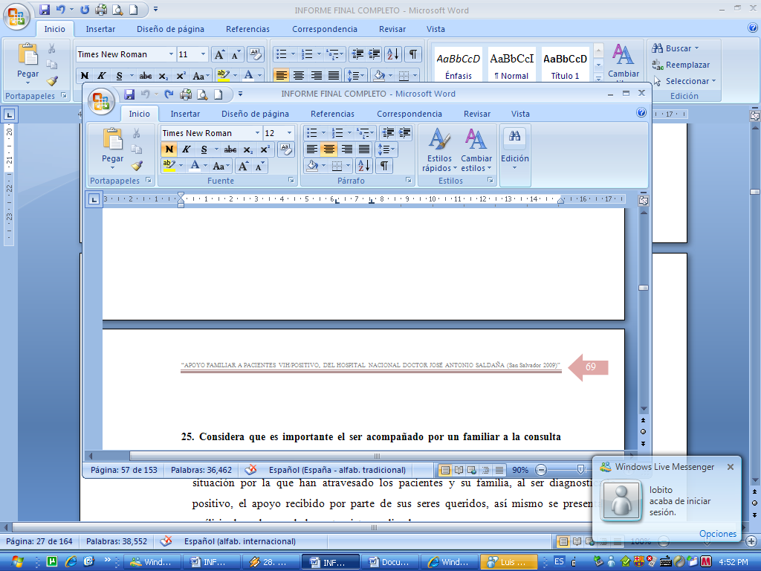
25. Considera que es importante el ser acompañado por un familiar a la consulta médica:
Si porque ir al hospital es aburrido y cansado y si alguien va con uno por lo menos nos ponemos a platicar se siente bien. .Ana es y seguirá siendo mi apoyo porque me lo ha demostrado en todo los sentidos.
26.¿Cómo es su estilo de vida y calidad de vida después de conocer su diagnostico?:
Mire uno toma más responsabilidad en cuanto a las relaciones sexuales aunque pueda ser que muy tarde porque la enfermedad ya está presente pero por lo menos en mi caso, yo me protejo cuando estoy con ella y nunca he tenido vicios y ahora menos.
27.¿Cuáles son los cambios que han surgido en su núcleo familiar a partir del diagnóstico?
Esta enfermedad me hizo reflexionar, y ser responsable en mi actividad sexual, pues de ahora en adelante debo tener más precaución, incluso con mi pareja, así como en mi vida.
El uso del condón siempre lo utilizo, y hemos decido no tener hijos porque es mejor no arriesgarnos. Sabemos que hay alternativas para tener hijos y que el bebé no se infecte pero solo es seguro un 70 % el 30% nadie lo garantiza, no puedo correr el riesgo de que mi hijo se infecte por mi culpa
Ana desde un principio me acepto y a pesar que ha sido muy difícil para los dos ella me ha apoyado incluso hasta en no tener hijos para no arriesgarnos ella esta consiente y no quiere que un niño venga a sufrir porque nadie nos garantiza un 100% que el niño no se infecte.

4. SITUACION DEL GRUPO
28.¿Desde hace cuanto tiempo pertenece al grupo de apoyo?:
Hace un año

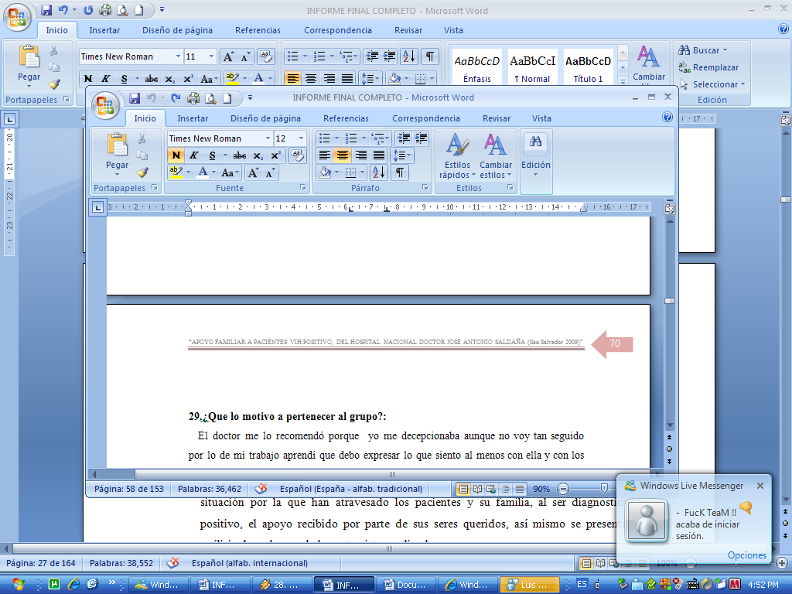
29.¿Que lo motivo a pertenecer al grupo?:
El doctor me lo recomendó porque yo me decepcionaba aunque no voy tan seguido por lo de mi trabajo aprendí que debo expresar lo que siento al menos con ella y con los del grupo como compartimos la misma enfermedad.
30.¿Como se siente dentro del grupo y en que le ha ayudado pertenecer al mismo?
Bien lo ayuda a uno a reflexionar y aprender nuevos temas y a compartir también nos inculcan la fé en Dios que es algo muy importante.
31. Recomendaría usted a una persona viviendo con Vih/Sida integrarse a un grupo de apoyo:
Si sobre todo si cuenta con el tiempo para llegar a las reuniones se aprende mucho y ayuda a que uno acepte la situación.

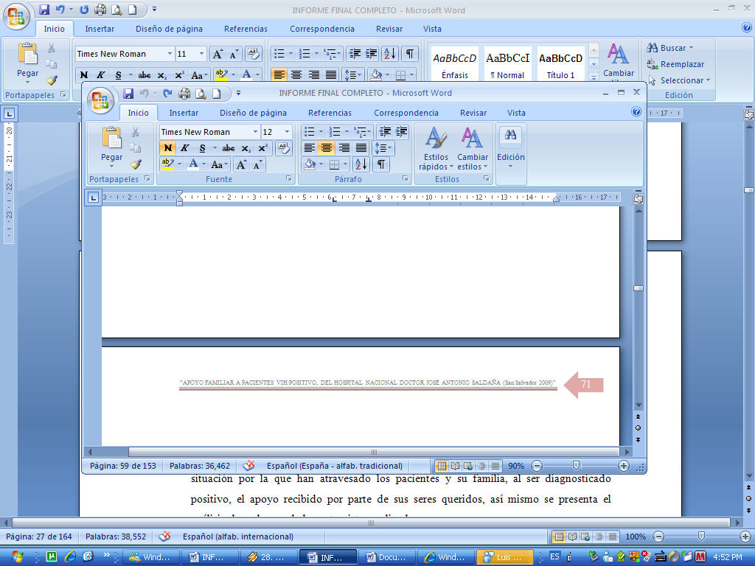
ANEXO Nº 3

DESARROLLO DE GUIA DE ENTREVISTA A INFORMANTE
CLAVE CASO 2

OBETIVO: Conocer la situación actual del paciente Vih/Positivo, y el tipo de apoyo que le brinda su familia.
1. DATOS PERSONALES

1.Edad: 57 años Sexo: F Estado Civil: Casada
2 .Tiene hijos: SI X NO_________ Cuantos: cuatro
3. Ocupación: Costurera
4. Zona de residencia: Urbana: X Rural:_________

2. SITUACIÓN CLÍNICA
5. ¿Desde hace cuanto le diagnosticaron la enfermedad?: hace cuatro años me diagnosticaron que era Vih/positivo, yo vine en un estado crítico al hospital venia con de diarrea, un gran dolor de cabeza, dolor de cuerpo, fiebre, bien pechita, abscesos (acumulación de pus en la piel), por esos síntomas el Doctor Escobar sospecho de que yo era portadora, y ordeno hacerme la prueba de Vih
6. ¿Qué tipo de sentimiento le genero conocer el diagnostico?: pues yo me sentía predispuesta, ya que tenía un poco de conocimiento sobre la enfermedad, y por los síntomas que presentaba me imagine que podía haber adquirido el virus, me sentí impactada, con temor a ser rechazada por su familia, angustia, pero a la vez resignada, porque sabía que yo me lo había buscado, por todas las cosas que hacia como ponerme bien bola y acostarme con cualquiera que me lo proponía sin ninguna protección.
7. ¿Desde cuándo esta en control médico en este hospital?: desde el año 2005 desde el momento que me dijeron que era portadora del virus del Vih, estoy en control en este hospital, aquí está mi cuadro clínico y cada vez que me siento mal saben que hacer conmigo y me brindan el tratamiento que necesito.
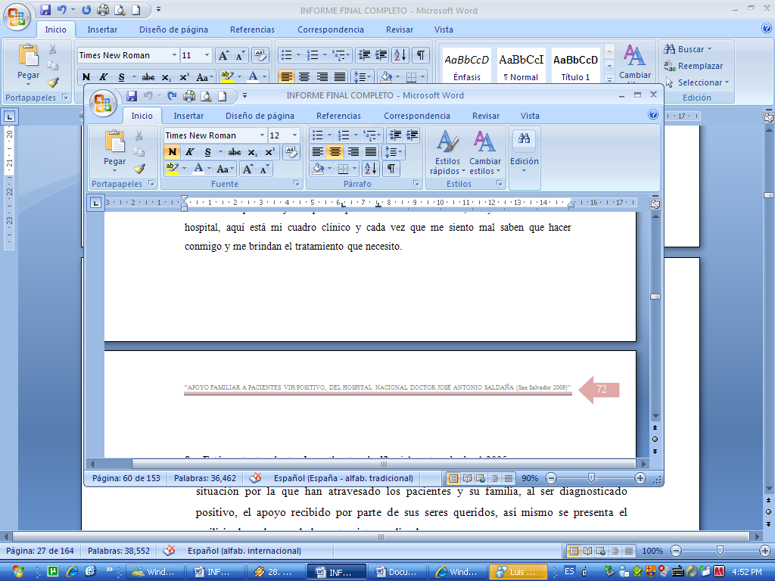
8. ¿Está en tratamiento de antirretr oviral?: si lo estoy desde el 2005, porque yo ya estaba en fase sida, y si no hubiera recibido el antirretroviral quizá ya me hubiera muerto (se pone a reír), al menos eso me dijo el Doctor Escobar.
9. Con que periodicidad asiste a la consulta médica: cada dos meses vengo a mi consulta, porque estoy con antirretrovirales y no quiero perder mi control, soy bien puntual a las consultas porque me interesa estar bien de salud.
10. Ha estado alguna vez en fase Sida: si he estado en fase sida, por esta razón he sido ingresada en el hospital.
11. Hace cuanto tiempo: 3 veces, la primera en el 2005 eso fue cuando me diagnosticaron Vih/Positivo y dos veces este año (2009), porque tuve una vida de alcoholismo y con los años me está afectando y eso hace que me sea difícil mantenerme estable al cien por ciento.

3. SITUACIÓN FAMILIAR Y PARTICIPACIÓN EN EL TEMA
12. ¿Cuántos miembros hay en su familia, y quienes lo conforman?: por todos somos 7 , esposo ,cuatro hijos, un yerno, una nieta y yo.
13. ¿Ha compartido el diagnóstico con su familia?: si lo he compartido desde el primer día que me diagnosticaron Vih/Positivo están enterados ya que dos de mis hijas estaban presentes en ese momento, y cuando me recupere y llegamos a casa compartí con mi familia más cercana mi situación de salud.
14. ¿Cuántos miembros de su familia lo saben?: mi esposo, mis cuatro hijos/as, mi yerno y tres sobrinos.
15. ¿Qué tipo de sentimientos generó a su familia conocer su diagnóstico?: para mi familia no fue fácil conocer el diagnóstico, pero como mis hijos/as tenían conocimiento sobre esta enfermedad, sabían que yo nos los iba a infectar con tocarlos, usar los trastos o el baño, eso contribuyó a que mi familia me brindara el apoyo necesario ante mi nueva situación de salud, además como somos cristianos sabemos que debemos apoyarnos los unos con otros y por eso no me dejaron sola en ningún momento.
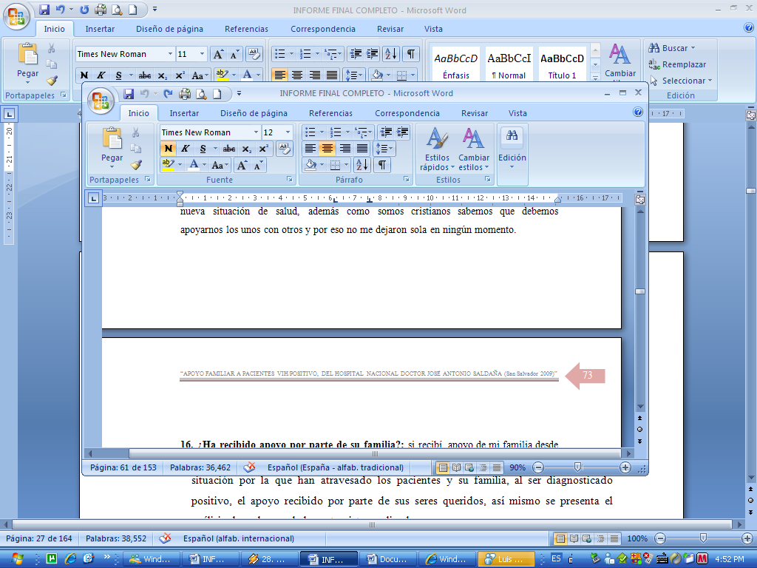
16. ¿Ha recibido apoyo por parte de su familia?: si recibí apoyo de mi familia desde el momento que me diagnosticaron la enfermedad, como le repito por la misma razón que mis hijos/as tenían conocimientos s obre este virus, me ayudaron principalmente, en ese momento en los cuidados que yo necesitaba por la condición en la que me encontraba, mis hijos/as siempre están pendientes de mi, hasta se turnan para cuidarme, eso es importante para mí porque me hacen sentir bien querida e importante para ellos, además somos una familia bien unida y la palabra de Dios, nos hace mas unidos cada día
17. ¿De cuál miembro de la familia?: he recibido apoyo por parte de toda mi familia, mi esposo que a pesar que él no es portador me ha apoyado desde el momento del diagnostico, mis hijos/as que siempre están ahí cuando los necesito, dándome apoyo de todo tipo, no puedo describir con palabras el inmenso apoyo que mi familia me brinda eso me fortalece y me impulsa a salir adelante.
18. ¿Qué tipo de apoyo ha recibido?: el tipo de apoyo que me ha brindado mi familia es de tipo afectivo ya que mi familia no ha cambiado conmigo a pesar de mi enfermedad, también me dan apoyo económico, moral en el aspecto que me animan a seguir adelante, en la comunicación, también apoyo espiritual, asistiendo como familia a la iglesia donde cada día nos fortalecemos mas, yo no me puedo quejar mi familia me ha apoyado en todos los aspectos.
19. Según su punto de vista ¿en qué le ha ayudado el apoyo de su familia?: me ha ayudado en el aspecto que ha sido más fácil para mí sobrellevar la enfermedad, también en los cuidados especiales que se me deben brindar, también el asistir en familia a la iglesia me ayudado a fortalecer la relación y comunicación entre ellos, porque yo antes no asistía a la iglesia, y ellos siempre trataban de llevarme pero yo me negaba, prefería salir a tomar que ir a la iglesia, pero desde que me diagnosticaron, me he acercado mucho a la iglesia y eso es importante para ellos y para mí también.
20. ¿Considera indispensable el apoyo familiar, en estos casos?: si es importante que la familia apoye en esta situación y en cualquier problema que se les presente, ya que de no haber recibido ningún tipo de apoyo, me hubiera sentido sola, deprimida, con autoestima baja, pero que toda mi familia este pendiente de mi hace más fácil sobrellevar la enfermedad y ayuda mas a aprender a vivir más con ella.
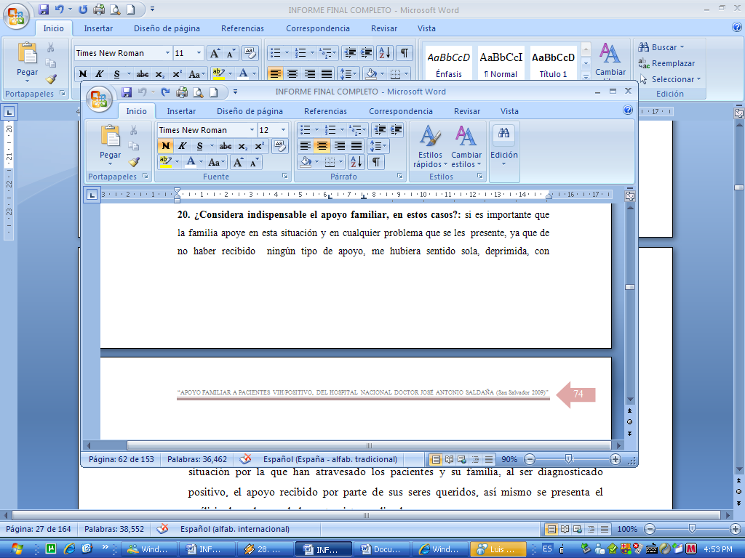
21. ¿Considera que la falta de apoyo familiar provoca sentimientos negativos en los pacientes Vih?: si, la falta de apoyo puede generar que las personas se sientan solas, deprimidas, angustiadas de estar solos con la enfermedad, se sienten rechazados, y el estar con la familia ayuda a sobrellevar la enfermedad.
Yo conozco casos de personas que pertenecen al grupo de apoyo que no cuentan con apoyo familiar y eso es muy difícil para ellos porque se sienten que no valen nada y eso no les ayuda a seguir adelante porque no tienen la ganas de seguir adelante, y es muy triste para un paciente Vih, por eso pienso que es de mucha importancia para los portadores del virus.
22. Su familia esta conocedora de los cuidados especiales que se le deben brindar: si conocen sobre los cuidados por ejemplo en la alimentación sana que debe tener, también llevar una vida saludable sin consumo de bebidas embriagantes, además están conocedores del medicamento que debe administrarse a la hora que me tocan las pastillas, siempre están bien pendientes de mi alimentación, ellos tratan de actualizarse sobre los cuidados especiales, que me deben brindar para que no vuelva a tener recaídas como las de este año, ya que mi salud es muy variante, porque tengo muchos problemas por haber tenido una vida de vicios.
23. Algún miembro de su familia lo ayuda en la administración de su medicamento: si todos están pendientes de la hora en que le toca el medicamento, por si a mí se me olvida, además cuando salimos están pendientes de mí lleve su medicina.
24. ¿Es acompañado por algún familiar a las consultas médicas?: si me acompañan, pero solamente me cuando me siento mal de salud, de lo contrario solo la van a dejar al hospital, cuando tengo consulta y después me llaman para irme a traer porque a veces se tardan mucho en el hospital y mis hijos/as trabajan y no pueden perder su día de trabajo por acompañarme.
25. Considera que es importante el ser acompañado por un familiar a la consulta médica: si es importante pero más que todo como le repito cuando me siento bien mal de salud, porque me pongo bien débil, y es más difícil para mí hacer todos los trámites necesarios.
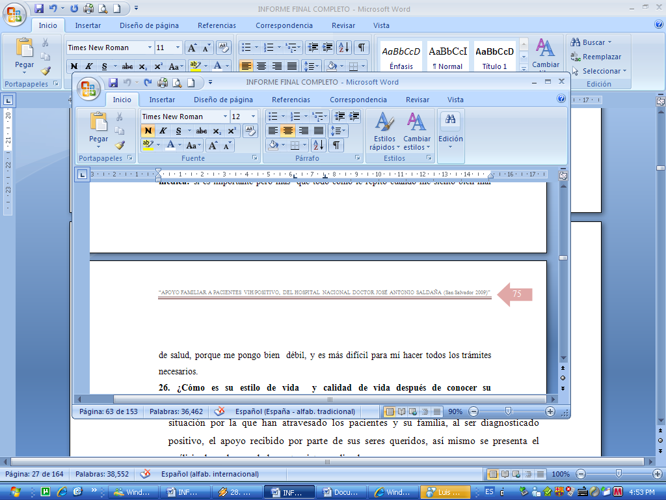
26. ¿Cómo es su estilo de vida y calidad de vida después de conocer su diagnostico?: el estilo de vida que llevó ha mejorado, ya que antes de conocer mi diagnóstico ingería bebidas alcohólicas y fumaba, pero el conocer el camino de Dios me ayudo a dejar esos vicios, y el apoyo familiar siento que ha influido mucho para tener un bien estilo de vida después de conocer mi enfermedad.
27. ¿Cuáles son los cambios que han surgido en su núcleo familiar a partir del diagnostico? Pienso que no ha cambiado en nada, ya que siempre hemos sido unidos y ahora me están apoyando igual que siempre, y me han discriminado en ningún sentido como por ejemplo de de aislarme de la casa porque tengo el Vih , con mi esposo también cambiamos para bien y a pesar de él no es portador del virus, esta siempre a mi lado y me ha perdonado por todo el tiempo que me aleje de él, y cumple con su función de esposo por eso está en constante revisión médica.

4. SITUACIÓN DEL GRUPO
28. ¿Desde hace cuanto tiempo pertenece al grupo de apoyo?: desde hace tres años asisto al grupo Esperanza.
29. ¿Que lo motivo a pertenecer al grupo?: lo que me motivo fue conocer a otras personas portadoras del virus, me gusto mucho como se comparten las experiencias vividas de los otros miembros del grupo, también las actividades que realizan dentro del grupo son bien motivacionales, me gusta todas las temáticas que se imparten sobre los cuidados especiales que debemos tener con la enfermedad, a la vez los temas de estudio bíblicos que se tocan cada semana son bonitos y nos hacen reflexionar lo importante que es estar vivo y lo impulsa a salir adelante.
30. ¿Cómo se siente dentro del grupo y en que le ha ayudado pertenecer al mismo?: me siento bien dentro del grupo, ya que considero que puede ayudar a otras personas que no reciben apoyo de su familia, y me ha ayudado a conocer más sobre esta enfermedad, también me da la oportunidad de brindar palabras de aliento a compañeros del grupo que no reciben apoyo económico.
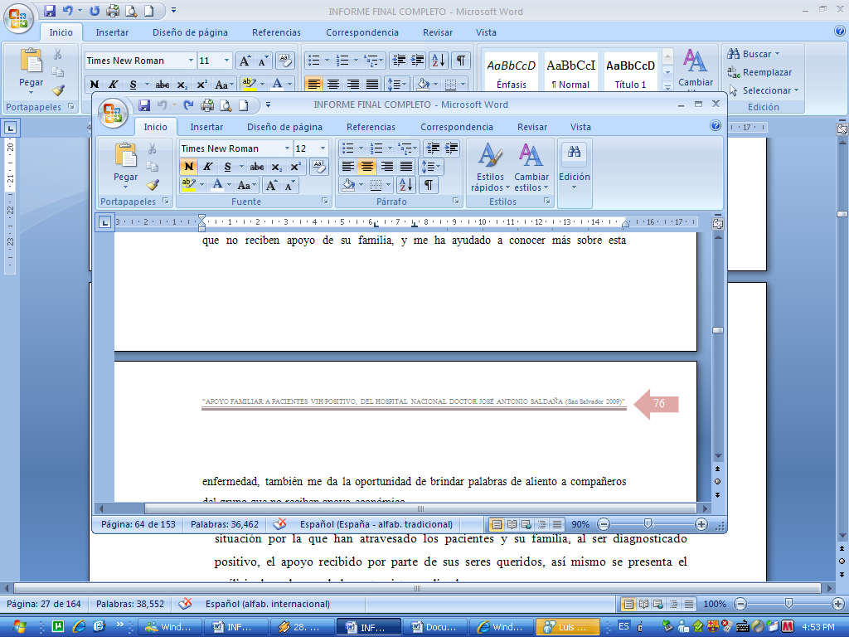
31. Recomendaría usted a una persona viviendo con Vih/Sida integrarse a un grupo de apoyo: si recomendaría que otras personas portadoras formen parte de este grupo, ya que en el se comparten experiencias por las que han atravesado al saber que son Vih/Positivo, y también ayuda mucho a mejorar el auto estima.

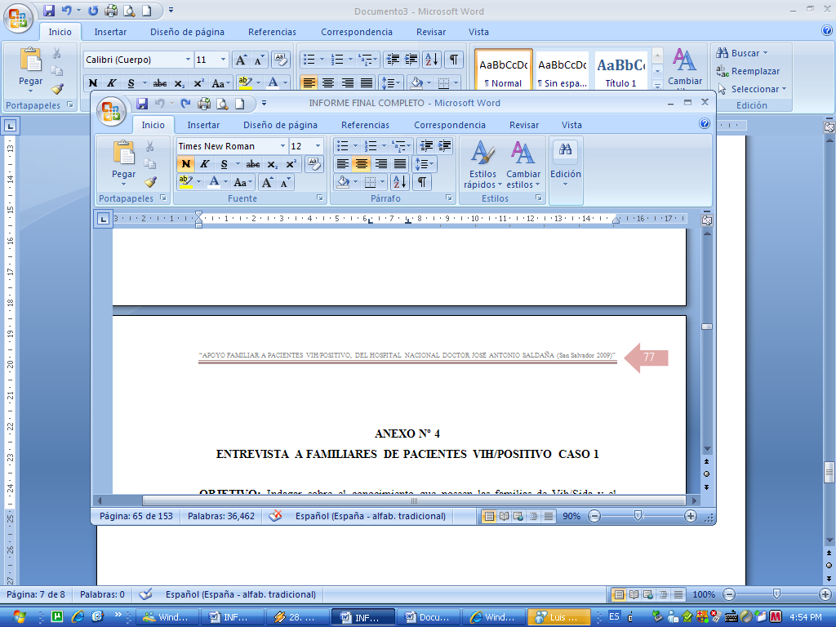
ANEXO Nº 4
ENTREVISTA A FAMILIARES DE PACIENTES VIH/POSITIVO CASO 1

OBJETIVO: Indagar sobre el conocimiento que poseen las familias de Vih/Sida y el apoyo que brindan a sus pacientes infectados.

1. DATOS PERSONALES.
1. Edad:____21__Sexo:___F______Estado Civil: acompañada_
2. Tiene hijos: SI_____ NO ____x_____ Cuantos: ____________
3. Ocupación: __Ama de casa__
4. Zona de residencia: Urbana: _X Rural:_______ Nivel Escolar: Universitario

2. CONOCIMIENTOS GENERALES SOBRE VIH.
5. ¿Sabe usted que es el Vih/Sida?
Si, Virus de Inmunodeficiencia Humana.
6.¿Conoce las formas de transmisión?
Si, son tres, Sexual, Sanguíneo, y de madre a hijo/a
- ¿Conoce los medios de prevención?
Si, la abstención y usar condón
- ¿Conoce los cuidados especiales que debe tener un paciente portador de Vih?
Si, nutrición balanceada, estar pendiente de que se tomen los medicamentos a la hora, evitar vicios, fomentar el ejercicio con ellos.

3. SITUACION FAMILIAR Y PARTICIPACIÓN EN EL TEMA.
- ¿Cuántos miembros hay en su familia, y quienes lo conforman?
Solamente èl y yo, su mamá está en Estados unidos con su hermano y el se crió con la abuela pero murió hace tres años.

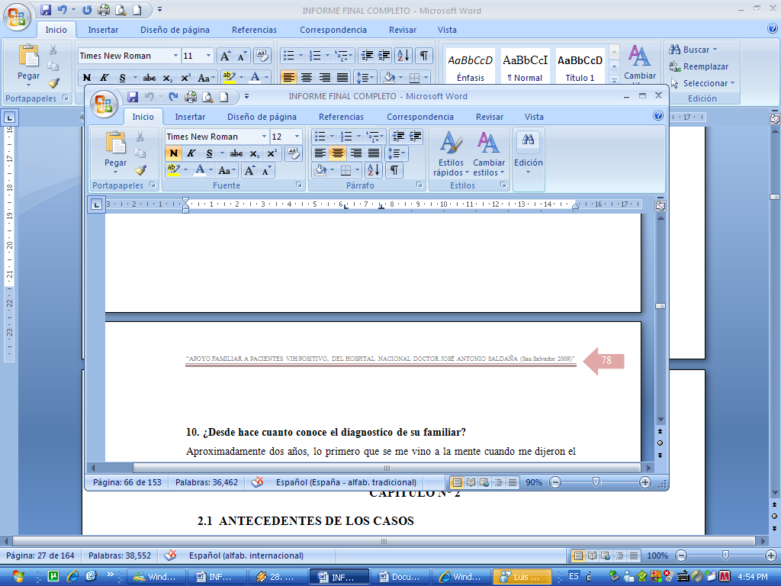
10. ¿Desde hace cuanto conoce el diagnóstico de su familiar?
Aproximadamente dos años, lo primero que se me vino a la mente cuando me dijeron el diagnostico de Juan fue que yo también tenía Vih. Luego tenía que hacerme la prueba yo también para saber si lo tenía, sentía los días largos mientras esperaba los resultados de la prueba y casi no dormía pensando en si tenía o no la enfermedad.
Cuando fui al hospital a recibir el resultado de la prueba y que me dijeran que era negativo fue un gran alivio para mí y también para él
- ¿Cuántos miembros de su familia lo saben?
Solamente yo lo sé de ahí nadie más.
- ¿Qué tipo de sentimientos les genero conocer el diagnóstico de la enfermedad?
Imagínese que a usted le digan que tiene Vih, fue doloroso, nos frustramos, no podíamos creerlo, pensamos que era un error, que no nos podía pasar a nosotros. Fue algo horrible saber eso. Y como le repito pensé que yo también lo tenía fue largo esperar la respuesta de mi examen los días más largos de mi vida creo yo. A nadie le deseo estar esperando esa respuesta.
- ¿Ha escuchado hablar sobre el apoyo familiar?
Si, más o menos.
- ¿Qué es para usted apoyo familiar?
Aceptarlo no importando su condición pues otra enfermedad más.
Apoyarlo en todo momento no dejarlo solo.
No rechazarlo ni excluirlo, solo por el diagnostico.
- ¿Considera indispensable el apoyo familiar a pacientes Vih/Sida? Si o No, ¿Porqué? Si, porque necesitan el apoyo que se les de ánimo para salir adelante y que decaigan y así tengan un propósito en la vida para seguir viviendo, necesitan saber que alguien se interesa por ellos y que no se sientan solos, el apoyo familiar es básico para una paciente con Vih porque ellos sienten que cuentan con alguien para desahogarse ya sea con el papá, mamá, hermanos, o la pareja, en nuestro caso fui yo la que ha apoyado él no tiene a nadie más.

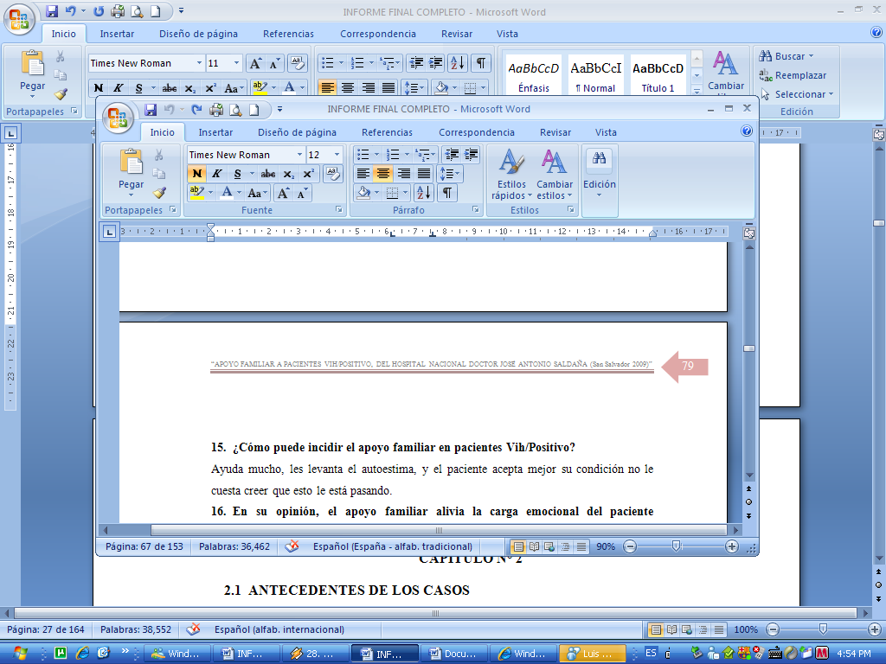
- ¿Cómo puede incidir el apoyo familiar en pacientes Vih/Positivo ?
Ayuda mucho, les levanta el autoestima, y el paciente acepta mejor su condición no le cuesta creer que esto le está pasando.
- En su opinión, el apoyo familiar alivia la carga emocional del paciente Vih/Positivo: Si, No, ¿porqué?
Sí, porque Imagínese al haber rechazo de la familia puede destruirlos emocionalmente, pensar para ellos que ni su familia los quiere apoyar o que los acepte, por lo que el apoyo de la familia puede ayudar a que se sientan bien que acepten su condición y ellos se sienten menos culpables porque pueden compartir lo que les sucedió.
En nuestro caso también asistir a la iglesia y tener la fe en Dios ha sido muy importante para nosotros ya que Dios siempre esta cuando lo necesitamos.
- ¿Considera que la familia de un paciente Vih se debe informar y/o actualizar sobre esta enfermedad?
Si, es importante conocer para no caer en la discriminación del mismo paciente a veces por la ignorancia podemos caer en ella, además debemos informarnos como familia porque podemos ser portavoces y compartir lo que uno sabe con otros, en nuestro caso al principio no queríamos aceptarlo pero luego como que uno aprende a vivir y aceptar la enfermedad a medida que lo va conociendo más yo cuando voy a los cibers busco información que nos pueda servir a veces la imprimo y la hablamos con él en la noche cuando llega de trabajar, también nos sirve para dar charlas a los jóvenes de la iglesia, vamos a la iglesia y hablamos con ellos para que no comentan errores como los que él cometió, a él nunca le hablaron abiertamente de sexo y nosotros queremos prevenir que los jóvenes también conozcan estos temas.
En mi opinión la familia debería de ser la primera en hablarnos y orientarnos sobre la sexualidad y temas relacionados pero como no se nos inculca a veces nos enteramos por otros medios, cuando a uno le van hablar los padres de la primera relación sexual, utilización persistente de condón, fidelidad mutua, si esos temas prefieren no tocarlos nunca.
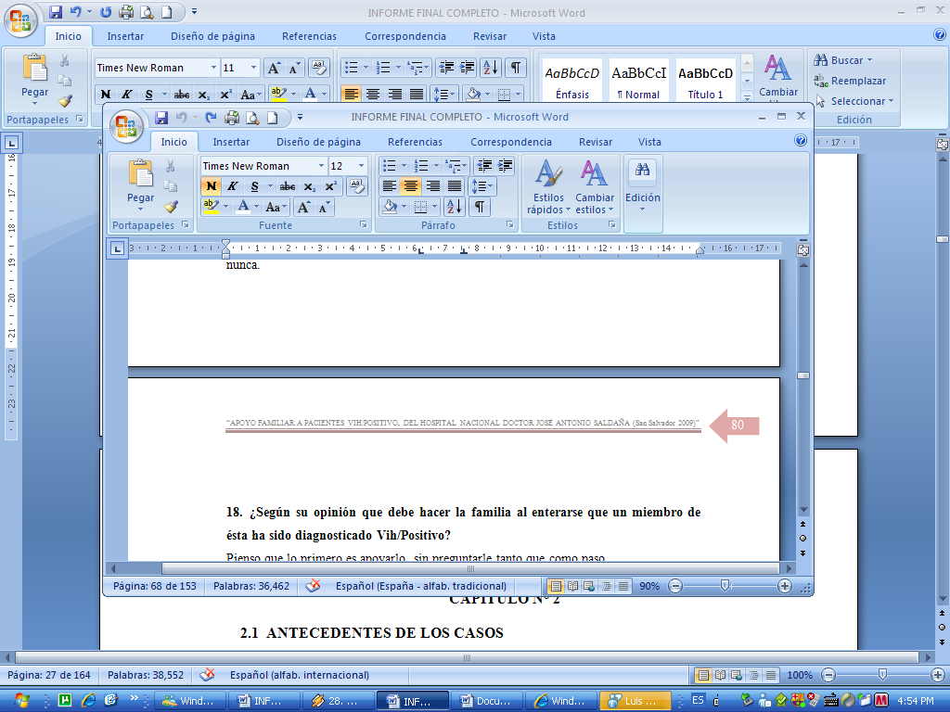
- ¿Según su opinión que debe hacer la familia al enterarse que un miembro de ésta ha sido diagnosticado Vih/Positivo?
Pienso que lo primero es apoyarlo, sin preguntar le tanto que como paso,
Luego informarse sobre la enfermedad para conocerla bien y tomar las decisiones adecuadas.
- Lo apoya usted: SI, NO,
Si desde que nos dimos cuenta, al principio me enoje y lo primero que pensé es que yo también tenía eso lo pone en que pensar y uno se aflige pero después uno aprender a vivir con eso, siempre tratamos de hablar bastante cuando el viene de trabajar porque así siento que le dedico a tiempo y él se siente escuchado.
- ¿Qué tipo de apoyo le brinda? (económico, afectivo, espiritual, comunicación)
Yo creo que emocional, psicológico, informándolo, apoyándolo espiritualmente porque vamos a la iglesia juntos. Dios es nuestra fortaleza.
- ¿Acompaña usted a su familiar al grupo de apoyo y a las consultas al hospital?
Si lo acompaño a todas las consultas, porque por el trabajo a veces el va con tiempo limitado a veces dos horas yo me quedo sacándole la citas, o recetas le pido las medicinas o cuando le dejan exámenes voy a sacarle los documentos, a veces he ido a las reuniones del grupo pero no siempre vamos a veces solo dos veces al mes o una por el trabajo de él.
- ¿Están informados sobre el tratamiento antirretroviral que recibe el paciente?
Sé que hay que tomar medicamentos y que son de por vida pero cuando el paciente lo necesita pero ahorita él no está en tratamiento.
- ¿Contribuye usted a la administración del tratamiento antirretroviral?
No porque él no toma eso todavía.

- ¿Cuáles son los cambios que han surgido en su núcleo familiar a partir del diagnostico del paciente?
Si hay cambios al principio el andaba todo triste, angustiado, él no era así después se le paso, el cambio más notable es en nuestros planes de vida, porque como jóvenes teníamos la ilusión de tener un hijo pero con el diagnostico ya no porque es un riesgo muy alto, aunque sé que hay probabilidad de que se puede prevenir que un bebé no se infecte pero Imagínese que no me resulte y el bebé se infecte es algo que yo no me podría perdonar porque los niños no tienen la culpa de lo que uno comete. Es más el doctor nos ha dicho que no se recomienda. Otro cambio sería que las relaciones sexuales las practicamos con menos frecuencia y todas son con preservativo.
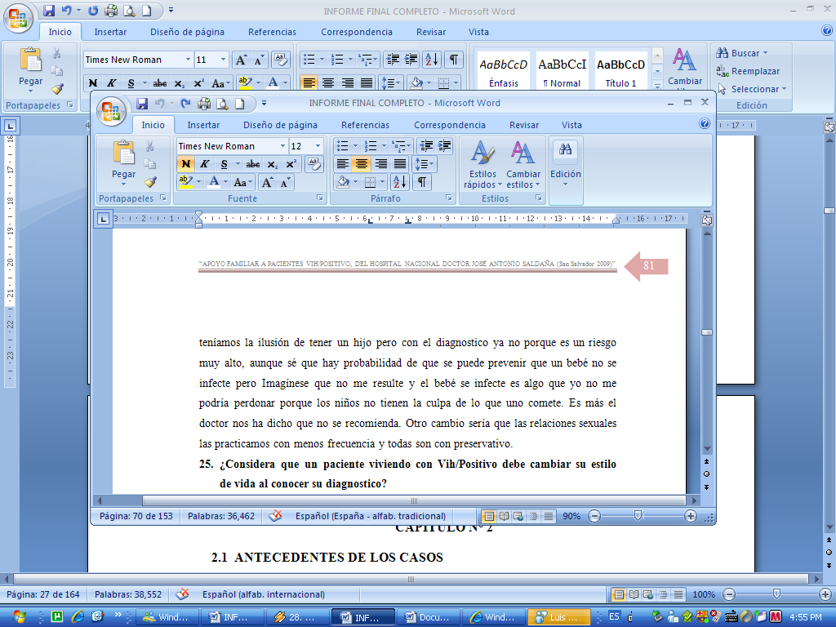
- ¿Considera que un paciente viviendo con Vih/Positivo debe cambiar su estilo de vida al conocer su diagnostico?
Si debe ser más consciente de sus actos, tomar mejor las responsabilidades de su vida sexual no andar con cualquiera, deben restringirse todo tipo de vicios, comer bien, y hacer ejercicio para llevar una vida más sana eso les ayuda a ellos.
- ¿Considera necesario la intervención de la familia en el nuevo estilo de vida del paciente?
Depende, como sea la relación con la familia y el paciente si son allegados si debería intervenir y apoyar pero acuérdese que hay familias que son de doble filo pueden terminar de matar al paciente si lo rechazan porque piensan ni mi familia me quiere como me van a querer otras personas, por eso creo que depende de las situaciones.
- ¿Considera que el apoyo manifestado al paciente ayudó a asimilar más rápido el diagnóstico?
Sí, porque él no tiene a nadie por eso yo pensaba también él no tiene a nadie y si le doy la espalda en este momento se puede hasta matar, en cambio como yo me quede con él ha sido un proceso largo y difícil pero vamos saliendo adelante y lo ha aceptado de una mejor manera la enfermedad.
- ¿Ha cambiado el estilo de vida, tanto de la familia como del paciente?
El se alimenta mejor y asiste a las consultas antes casi no le gustaba andar en hospitales hoy aprendió que es importante.
- ¿Actualmente como son las relaciones interpersonales en su familia?
Entre él y yo igual. Como no hay más familia por parte de él no hay mayores cambios.

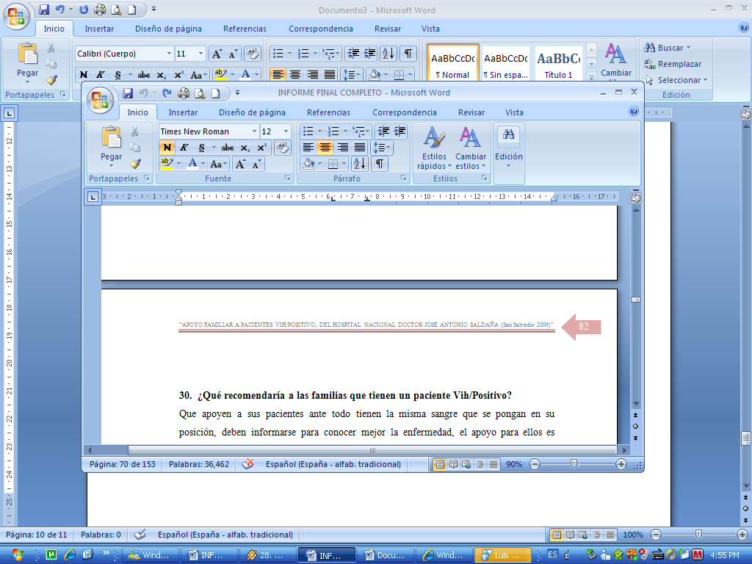
- ¿Qué recomendaría a las familias que tienen un paci ente Vih/Positivo?
Que apoyen a sus pacientes ante todo tienen la misma sangre que se pongan en su posición, deben informarse para conocer mejor la enfermedad, el apoyo para ellos es importante los hace que se sientan aliviados el saber que alguien está ahí si le sucede algo, deben tener mayor responsabilidad con la toma de decisiones deben tomar en cuenta que hoy hay un miembro que está enfermo, tienen que hablar sobre prevención en cuanto a las relaciones sexuales sobre todo si hay adolescentes en la familia.

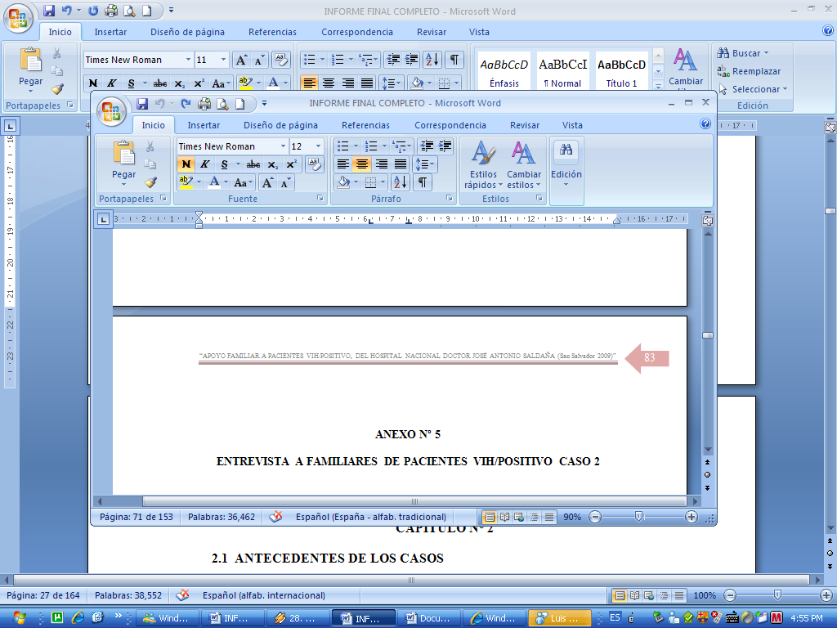
ANEXO Nº 5

ENTREVISTA A FAMILIARES DE PACIENTES VIH/POSITIVO CASO 2

OBJETIVO: Indagar sobre el conocimiento qu e tienen las familias sobre Vih/Sida y el apoyo que brindan a sus pacientes infectados.

1. DATOS PERSONALES
  - Edad:___25____ Sexo ____M______ Estado Civil: soltero
  - Tiene hijos: SI ______ NO___X______ Cuantos: ___________
  - Ocupación: agente de seguridad
  - Zona de residencia: Urbana: _____X___ Rural:_________

2. CONOCIMIENTOS GENERALES SOBRE Vih
  - ¿Sabe usted que es el Vih/Sida?: si conozco sobre la enfermedad lo aprendí en el bachillerato, ahí nos enseñaron lo básico del Vih, también en la iglesia dan charlas educativas para prevenir la enfermedad.
  - ¿Conoce las formas de transmisión?: por la vía sexual, sanguínea y de la madre al hijo cuando está embarazada.
  - ¿Conoce los medios de prevención? : si, el uso adecuado del condón en cada relación sexual que se tenga con alguien que no es tu pareja, ser fiel a tu pareja, retardar la primera relación sexual.
  - ¿Conoce los cuidados especiales que debe tener un paciente portador de Vih?:si que por tener a mi madre con este enfermedad me he ido dando cuenta que principalmente el apoyo familiar es de mucha importancia para la persona para que no se sienta deprimida, o sola, también darle mucha importancia a la alimentación ya que debe ser sana, a la vez en los medicamentos que se deben administrar adecuadamente en la hora indicada.

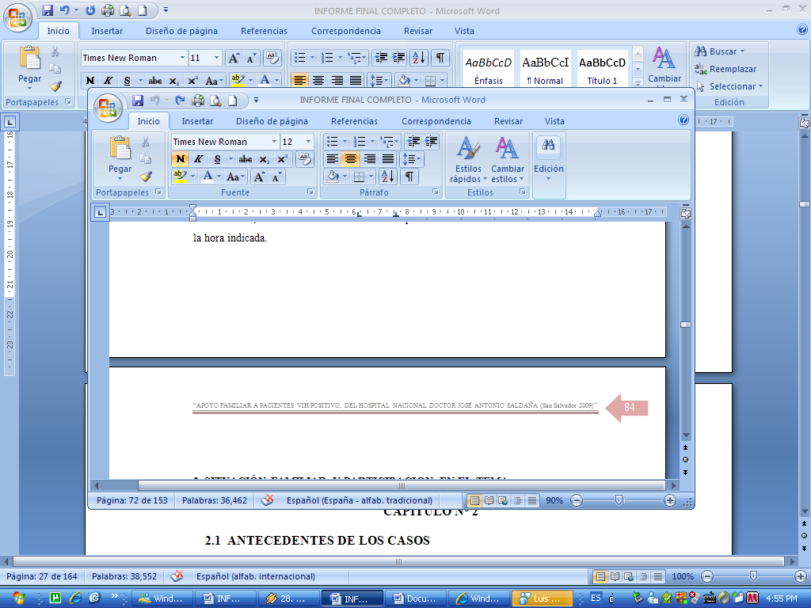
3. SITUACIÓN FAMILIAR Y PARTICIPACION EN EL TEMA
  - ¿Cuántos miembros hay en su familia, y quienes lo conforman?: mi madre, mi padre, tres hermanas , un cuñado y una sobrina
  - ¿Desde hace cuanto conoce el diagnostico de su familiar?: lo conozco desde el momento que fue diagnosticada, en el año 2005, porque lo hablamos como familia además mi madre lo quiso compartir con todos nosotros.
  - ¿Cuántos miembros de su familia lo saben?: todos los miembros de mi familia lo saben, también unos sobrinos mí su madre, ellos son bien unidos a nuestra familia y mi mama decidió compartir el diagnostico con ellos.
  - ¿Que tipo de sentimientos les genero conocer el diagnostico de la enfermedad?: pues fue nada fácil asimilar el diagnostico de mi madre, porque pensé como lo había adquirido, fueron muchas preguntas dentro de mi cabeza , porque pienso que para cualquier hijo es duro saber que su madre tiene Vih, pero pensé que por el estilo de vida que ella había llevado me hacía sospechar cuando la veía muy mal de salud, pero cuando fue confirmado supimos superarlo como familia y salimos adelante que es lo más importante.
  - ¿Ha escuchado hablar sobre el apoyo familiar?: claro que si, en la iglesia hemos aprendido mucho sobre eso.
  - ¿Qué es para usted el apoyo familiar?: pienso que el apoyo familiar es estar pendientes de los miembros de la familia que la conforman, mantener una buena comunicación entre todos, y ayudarse mutuamente en las buenas y en las malas.
  - ¿Considera indispensable el apoyo familiar a pacientes Vih/Sida? Si, No, ¿porqué? : si considero indispensable ya que esta es una enfermedad discriminada por mucha gente, y a las personas portadoras de virus aun la siguen discriminando y en ningún momento íbamos a dejar sola a mi madre y en ese momento la familia debe estar con ellos, para que no se sientan solos, ni deprimidos sino que sientan que cuentan con alguien para poder sobrellevar la enfermedad.
  - ¿Cómo puede incidir el apoyo familiar en pacientes Vih/Positivo? : es de mucha importancia ya que eso les ayuda a sentirse mejor y aceptar la enfermedad, en el caso de mi madre le ayudo mucho porque ella pensó que la íbamos a discrimin ar, pero fue lo contrario decimos apoyarla y darle mucha fortaleza a través de la fé cristiana, eso le ayudo a sobrellevar la enfermedad y sería ideal que todas las familias apoyen a las personas Vih/sida.
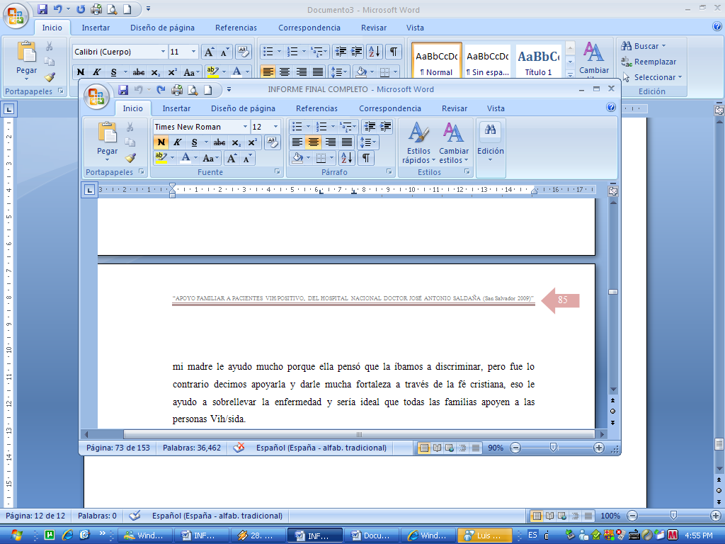
  - En su opinión, el apoyo familiar alivia la carga emocional del paciente Vih/Positivo: Si, No, ¿porqué?: si porque el diagnóstico de Vih genera mucha tristeza y baja autoestima en las personas y si no cuentan con un apoyo familiar, aunque sea de un solo miembro de la familia, pueden llegar hasta deprimirse y tener ideas suicidas, por eso considero de mucha importancia estar para mi madre cuando ella me necesite.
  - ¿Considera que la familia de un paciente Vih se debe informar y/o actualizar sobre esta enfermedad? : claro que sí, porque pueden salir nuevos tratamientos para la enfermedad, que hagan que puedan vivir mas años, en lo personal estoy pendiente de algo nuevo para informar a mi mamá y ella este sabedora también.
  - ¿Según su opinión que debe hacer la familia al enterarse que un miembro de ésta ha sido diagnosticado Vih/Positivo?: pues apoyarlo y no discriminarlo por el tipo de enfermedad, y darle mucho amor y más que todo lo más importante para mi es que se acerquen a Dios y fortalezcan su fé y eso les ayudara a aceptar la enfermedad de su familiar.
  - Lo apoya usted: SI, NO, si, toda la familia le brindamos apoyo, estamos con ella en las buenas y en las malas y ella lo sabe.
  - ¿Qué tipo de apoyo le brinda? (económico, afectivo, espiritual, comunicación): pues me atrevería q decir que le doy todos los que me ha mencionado, ya que como hay ocasiones que a mi mamá no le llegan trabajos de costura, yo estoy pendiente de darle dinero y mis hermanos también, en cuanto a los demás yo se los brindo, ya que tenemos una buena comunicación y el amor nos ayuda a estar unidos.
  - ¿Acompaña usted a su familiar al grupo de apoyo y a las consultas al hospital?: pues cuando mis otros hermanos no pueden, yo pido permiso en el trabajo para acompañarla, porque no nos gusta que ella salga sola.
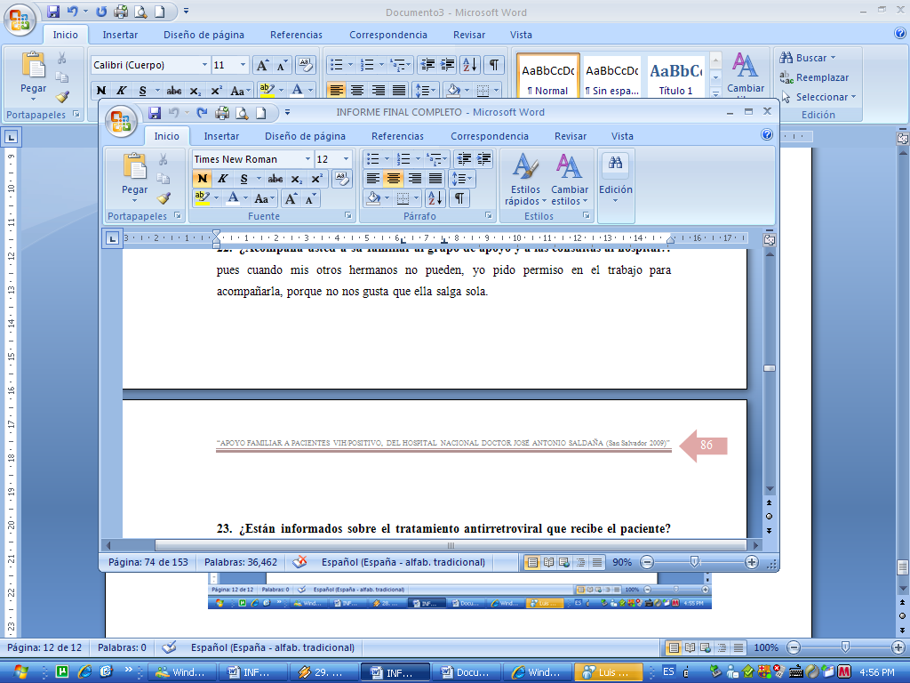
  - ¿Están informados sobre el tratamiento antirret roviral que recibe el paciente? si, el doctor nos ha explicado en qué consiste.
  - ¿Contribuye usted a la administración del tratamiento antirretroviral? : si, mi mamá es bien olvidadiza, eso lo sabemos toda la familia por eso estamos pendientes todos, pero en lo personal yo siempre le recuerdo de la pastilla que le toca en la noche y cuando estoy de turno le llamo por teléfono o le digo a mi hermana menor que se la dé.
  - ¿Cuáles son los cambios que han surgido en su núcleo familiar a partir del diagnóstico del paciente?: siente que no ha cambiado ya que siempre han sido muy unidos como familia, y comenta que y el cambio más significativo fue asistir a la iglesia en familia y acercarse más a Dios para fortalecer su fe y con ello también fortalecer la relación intrafamiliar y la comunicación entre ellos.
  - ¿Considera que un paciente viviendo con Vih/Positivo debe cambiar su estilo de vida al conocer su diagnóstico?: si ya que esta enfermedad es de mucho cuidado, y si tiene vicios como en el caso de mi mamá tiene que cambiarlos, para poder salir adelante con la enfermedad y al conocer el diagnóstico ponerse en tratamiento si es necesario.
  - ¿Considera necesario la intervención de la familia en el nuevo estilo de vida del paciente?: si es muy necesario, porque al sentirse apoyado le dará más fuerza para salir adelante y más si su estado de salud no es bueno, es de mucha importancia el apoyo de la familia.
  - ¿Considera que el apoyo manifestado al paciente ayudó a asimilar más rápido el diagnóstico?: si, en el caso de que ya conocían de la enfermedad, eso les ayudo a apoyar a su madre, al principio mi mamá sentía mucha pena al vernos, pero cuando le expresamos que la íbamos a apoyar y que no se preocupara, además siempre hemos sido bien unidos y eso le a ayudado a mi mamá y a nosotros como familia.
  - ¿Ha cambiado el estilo de vida, tanto de la familia como del paciente? : si, porque mi mamá dejo completamente los vicios, y su enfermedad nos ayudo mucho a unirnos más como familia y a asistir a la iglesia juntos, estamos más pendientes de nuestros padres y especialmente de mi mamá.
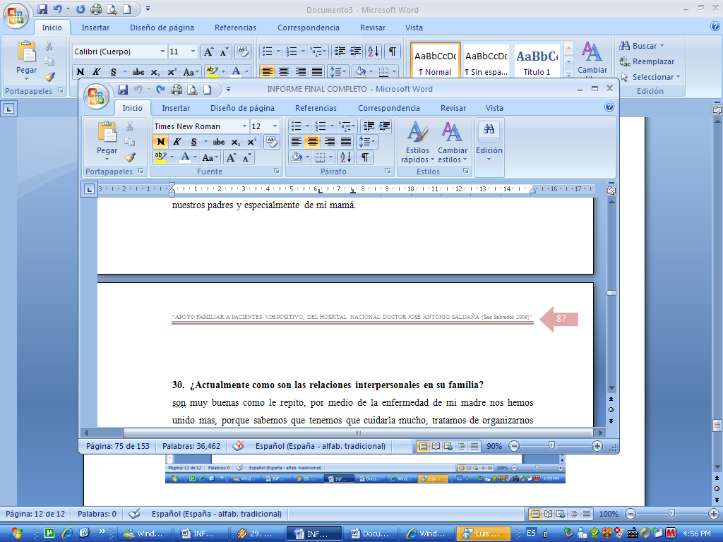
  - ¿Actualmente como son las relaciones interpersonales en su familia?
son muy buenas como le repito, por medio de la enfermedad de mi madre nos hemos unido mas, porque sabemos que tenemos que cuidarla mucho, tratamos de organizarnos como familia para sacarla a pasear y que se distraiga, tratamos de darle mucho amor y que ella no se sienta rechazada en ningún momento, ella es cariñosa con todos y nosotros le respondemos de la misma manera.
  - ¿Qué recomendaría a las familias que tienen un paciente Vih/Positivo?: que le brinden mucho apoyo al conocer que están infectados de Vih, y no discriminarlos en ningún momento, que busquen la ayuda de Dios, que es el único puede fortalecerlos, además que se pongan en el lugar de ellos para que haya una mejor compresión, y también informarse y actualizarse sobre el Vih/Sida, para que sepan de que trata la enfermedad.


REFERENCIAS BIBLIOGRÁFICAS

FUENTES BIBLIOGRÁFICAS:

- Centeno Rosa María, y otras, “Caracterización y comportamiento de familias de personas viviendo con el VIH-SIDA, en el municipio de Suchitoto, periodo 2005-2007 ,” Ciudad Universitaria, Escuela de Ciencias Sociales, facultad de ciencias y Humanidades-UES.
- Código de Salud, “Decreto No955 Titulo preliminar disposiciones generales capitulo único, Art. 1,” El Salvador, 2001.
- CONASIDA, ”Política de atención integral a la epidemia de VIH,” San Salvador, Noviembre de 2005.
- Lousise L.Hay, “El poder está dentro de ti,” Editorial Urano Noviembre 1991.
- Ministerio de Salud Pública, “Encuesta Centroamericana de Vigilancia de Comportamiento Sexual y Prevalencia del VIH/ITS en Poblaciones Vulnerables, ” El Salvador-Guatemala, USAID-PASMO-2008-2009. Pág. 198.
- Romero Gabriela, “Aprendizaje sociofamiliar de mujeres con Vih-Sida, en los municipios de Soyapango y Colón;(2008-2009),” Ciudad Universitaria, Escuela de Ciencias Sociales, facultad de ciencias y Humanidades-UES, 2009.
- Organización Panamericana de la Salud, ONUSIDA “Terminología Relacionada con el VIH: actualización 2006” Págs. 6-11.
- Velasco, M.L. Y Sinibaldi, “ Manejo del enfermo crónico y su familia,”JF Editorial, Manual Moderno 2001, Págs. 74-81.

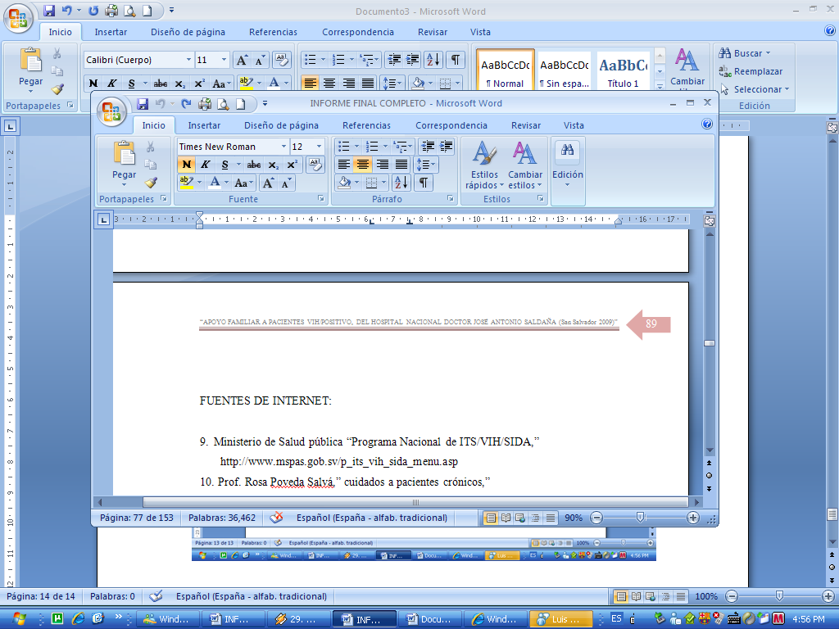
FUENTES DE INTERNET:

- Ministerio de Salud pública “Programa Nacional de ITS/VIH/SIDA,”
http://www.mspas.gob.sv/p_its_vih_sida_menu.asp
10. Prof. Rosa Poveda Salvá,” cuidados a pacientes crónicos,”
http://perso.wanadoo.es/aniorte_nic/apunt_cuidad_cronic_3.htm
11. Instituto Interamericano del niño, “Cursos a distancia,”
http://www.iin.oea.org/Cursos a distancia/Lectura%2012 UT 1.PDF. Pag.1

FUENTES ORALES:

12. Juan, “Testimonio de entrevista a profundidad de informante clave,” junio- Julio de 2009, Hospital Nacional Doctor José Antonio Saldaña, San Salvador.
13. Ana, “Testimonio de entrevista a profundad, a familiar,” julio-agosto de 2009,
casa de habitación, San Salvador.
14. Rosa,” testimonio de entrevista a profundidad, informante clave,” julio-agosto 2009, Hospital Nacional Doctor José Antonio Saldaña, San Salvador.
15. Alex, “Testimonio de entrevista a profundidad a familiar,” septiembre de 2009, casa de habitación, San Salvador.

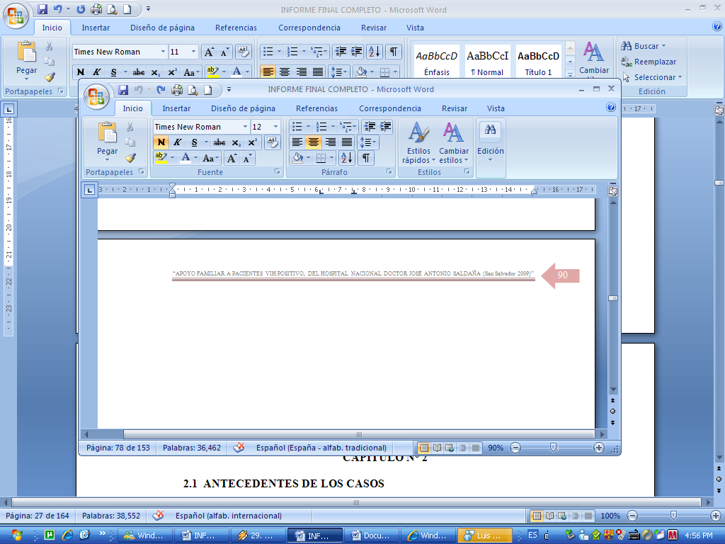

SEGUNDA PARTE
DOCUMENTOS DE PLANIFICACIÓN DE LA INVESTIGACIÓN EN PROCESO DE GRADO:

- PLAN DE TRABAJO EN PROCESO DE GRADO- 2009

- DIAGNÓSTICO SITUACIONAL DE LA INVESTIGACIÓN:
EJE FAMILIAR Y ÁREA DE SALUD EN EL HOSPITAL
NACIONAL DOCTOR JOSÉ ANTONIO SALDAÑA, (San Salvador 2009)

- PROTOCOLO DE INVESTIGACÓN: APOYO FAMILIAR A PACIENTES VIH/POSITIVO, DEL HOSPITAL NACIONAL DOCTOR JOSÉ ANTONIO SALDAÑA, (San Salvador 2009)

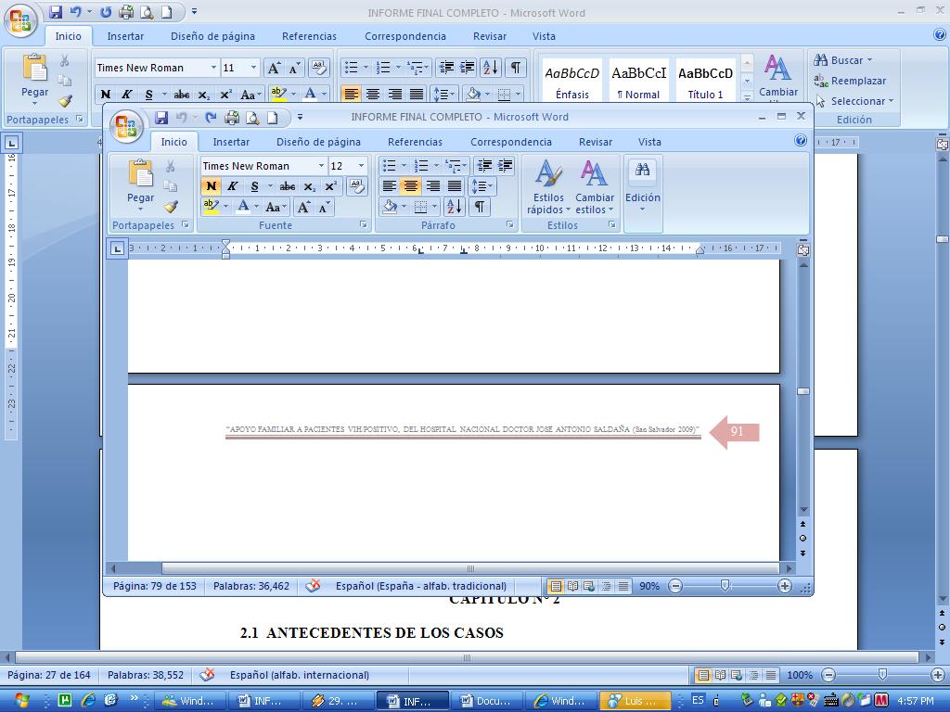

PLAN DE TRABAJO
EN PROCESO DE GRADO-2009

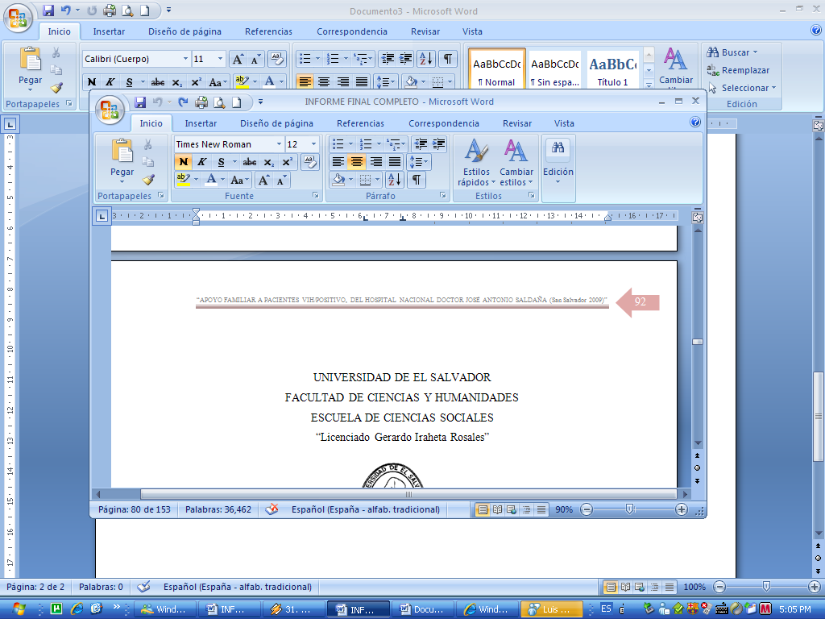
UNIVERSIDAD DE EL SALVADOR
FACULTAD DE CIENCIAS Y HUMANIDADES
ESCUELA DE CIENCIAS SOCIALES
“Licenciado Gerardo Iraheta Rosales”


PLAN DE TRABAJO EN PROCESO DE GRADO- 2009

Presentado Por
CRISTINA ELIZABETH AGUILLON BARAHONA AB01025
LAURA PATRICIA FERNÁNDEZ RAMÍREZ FR03002
MARTHA RUTH RODRÍGUEZ MOLINA RM03077

PLANIFICACIÓN, ELABORADA POR ESTUDIANTES EEGRESADAS PARA OPTAR AL GRADO DE LICENCIATURA EN TRABAJO SOCIAL,CICLO I 2009

DOCENTE DIRECTOR
DOCTOR ALIRIO WILFREDO HENRÍQUEZ

COORDINADORA GENERAL DE PROCESOS DE GRADUACIÓN
MASTER MARÍA DEL CARMEN ESCOBAR CORNEJO

Abril de 2009 COSTO: $598.50

CIUDAD UNIVERSITARIA, SAN SALVADOR, EL SALVADOR

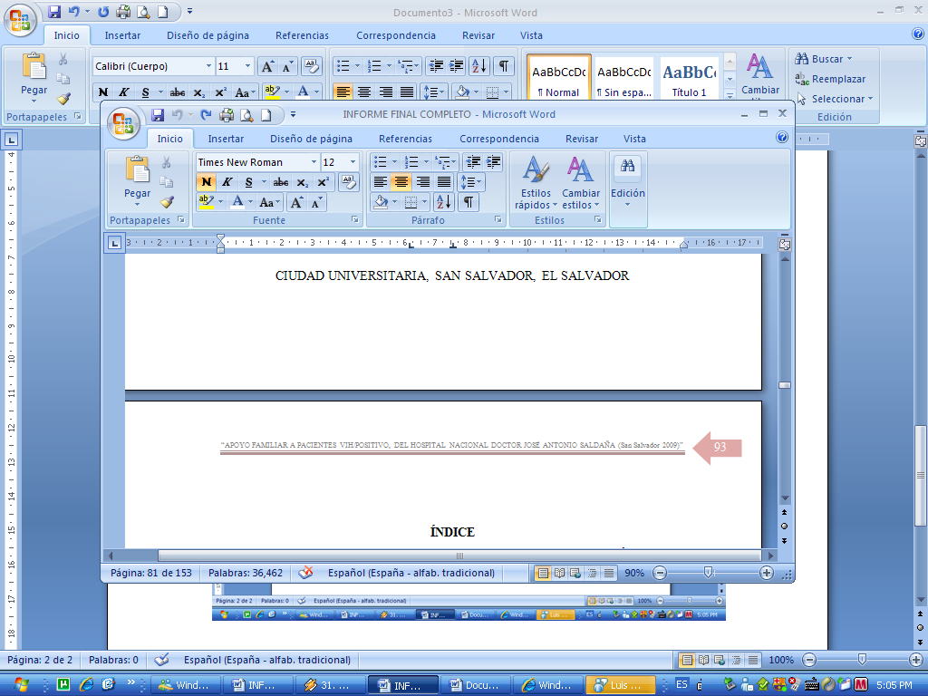
ÍNDICE
PÁGINAS Nº

INTRODUCCIÓN…………………………………………………. 94

- OBJETIVOS GENERALES Y ESPECÍFICOS…………………………..... 95

- METAS……………………………………………………………………. 96

- ESTRATEGIAS Y ACTIVIDADES………………………………………. 98

- POLÍTICAS INSTITUCIONALES Y GRUPO INVESTIGADOR…… 99

- RECURSOS HUMANOS, MATERIALES, FINANCIEROS
Y TIEMPO………………………………………………………………. 100

- EVALUACIÓN Y CONTROL………………………………………… 103

- REFERENCIAS BIBLIOGRÁFICAS………………………………….. 104

ANEXOS……………………………………………………………………. 105

  - PRESUPUESTO …………………………………………………… 106
  - CRONOGRAMA…………………………………………………... 107
  - AUTOEVALUACIÓN Y HETEROEVALUACIÓN………………. 108

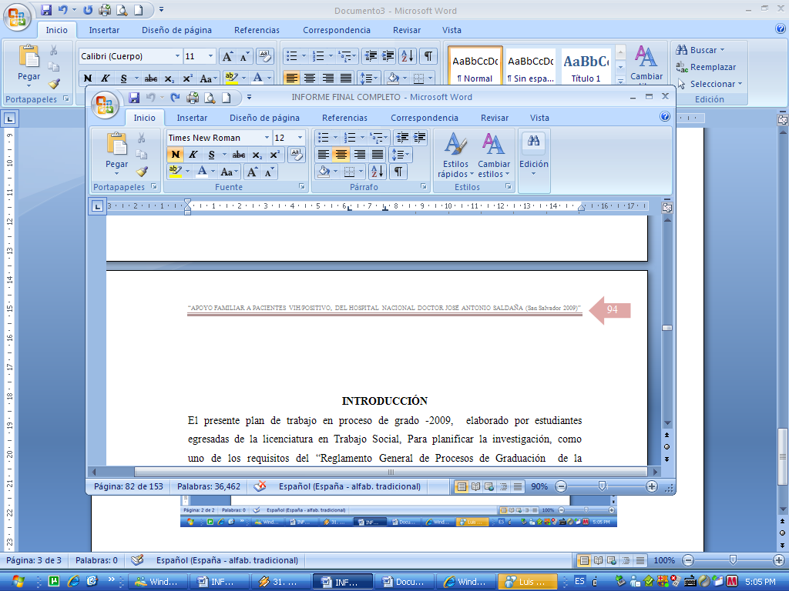
INTRODUCCIÓN
El presente plan de trabajo en proceso de grado -2009, elaborado por estudiantes egresadas de la licenciatura en Trabajo Social, Para planificar la investigación, como uno de los requisitos del “Reglamento General de Procesos de Graduación de la Universidad de El Salvador”, Facultad de Ciencias y Humanidades, y asesorado en la Escuela de Ciencias Sociales “Lic. Gerardo Iraheta Rosales”. Para garantizar el normal desarrollo de lo planificado para el ciclo I y II 2009.

Este documento es elaborado basándose en el reglamento, la ley orgánica y normativa de la Universidad de El Salvador, con el propósito de planificar y ordenar cuidadosamente cada una de las etapas a realizar.
En el cual se construyen los objetivos de estudio, que indicaran lo que se pretende alcanzar durante el proceso de la investigación, las metas donde se estipula el tiempo que se debe utilizar en cada una de las actividad, utilizando el método inductivo de tipo cualitativo, que permitirá la aplicación de las técnicas correspondientes a éste, políticas, que admitirán normativas y reglas a seguir, estableciendo los recursos humanos, materiales, financieros y tiempo, con el que se cuenta para la indagación, junto a un presupuesto de gastos, donde se detalla cada el costo en efectivo de los antes mencionados, aunado a esto el respectivo cronograma de actividades.

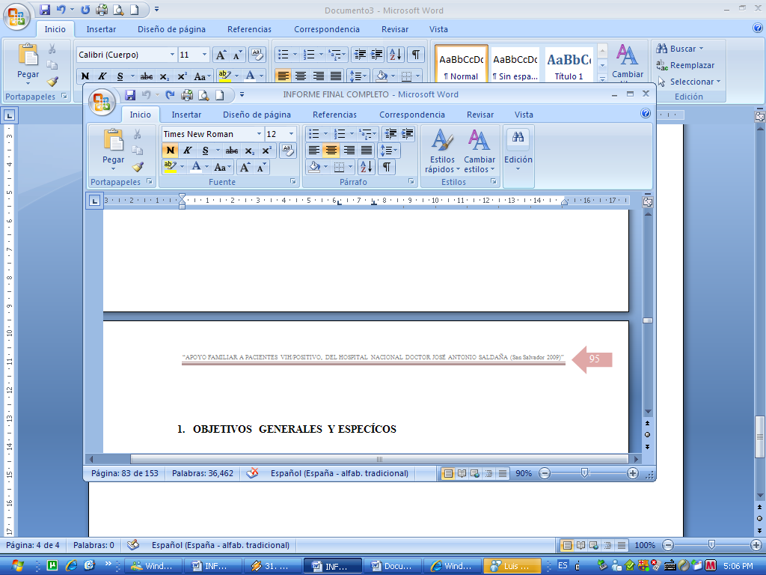
- OBJETIVOS GENERALES Y ESPECÍCOS

  - GENERALES:
      - Planificar los lineamientos del proceso de grado para el desarrollo de la investigación durante el ciclo I y II 2009.
      - Determinar técnicas y estrategias metodológicas que permitan aplicar el método inductivo de tipo cualitativo, dentro del proceso de grado desde la
perspectiva de trabajo social, con el fin, de que dicho aporte contribuya a futuras construcciones teóricas.

  - ESPECIFICOS:
    - Analizar las diferentes visiones y prácticas de los sujetos sociales dentro de la dinámica familiar para crear propuestas que permitan caracterizar el
fenómeno social sobre el estigma del Vih/Sida en las familias salvadoreñas.
    - Conocer y describir los tipos de apoyo familiar que reciben los pacientes Vih/Sida del Hospital Nacional Dr. José Antonio Saldaña.
    - Elaborar un diagnóstico situacional sobre la temática a investigar, y conocer como se encuentra la enfermedad del Vih/Sida, en El Salvador
    - Utilizar el método inductivo de tipo cualitativo, debido a la naturaleza de la problemática de investigación, para conocer el apoyo familiar que
reciben los pacientes viviendo con Vih/Sida.
    - Utilizar las técnicas de observación directa y entrevista a profundidad, durante el proceso de investigación

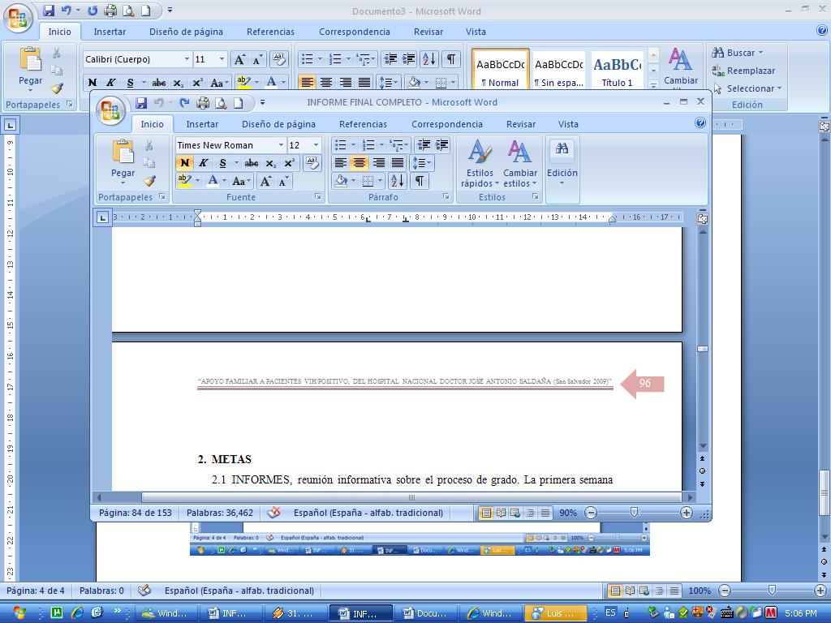
- METAS
  - INFORMES, reunión informativa sobre el proceso de grado. La primera semana de marzo del 2009.
  - ASIGNACIÓN del docente Director. De la tercera a la cuarta semana de Marzo del 2009.
  - ASESORIAS, recibir asesorías durante todo el proceso de investigación. De marzo a octubre de 2009.
  - PERFIL, presentación del perfil del tema. En la cuarta semana de marzo del 2009.
  - APROBACIÓN, del tema de investigación. Primera semana de Abril del 2009.
  - DOCUMENTOS, elaboración y presentación del plan de trabajo y diagnostico del proceso de grado, durante la primera semana de mayo del 2009.
  - PROTOCOLO, elaboración y presentación del protocolo de investigación, en la primera semana de junio de 2009
  - APROBAR, aprobación del protocolo de investigación, durante la tercera semana de junio de 2009
  - TRABAJO DE CAMPO, realización del trabajo de campo, durante la cuarta semana de mazo, a la primera de septiembre de 2009
  - CAPITULO I, elaboración, presentación y revisión del primer capítulo de la investigación. Durante la primera y segunda semana de agosto de 2009
  - CORRECCION, y observaciones del primer capítulo. Durante la tercera y cuarta semana de agosto de 2009
  - CAPITULO II, elaboración, presentación, y revisión del segundo capítulo de la investigación, durante la primera a la tercera semana de septiembre de 2009.
  - CORRECCIÓN, y observaciones del segundo capítulo. Durante la cuarta semana de septiembre y primera de octubre de 2009
  - CAPITULO III, elaboración, presentación y revisión del tercer capítulo de la investigación. Durante la segunda y tercera semana de octubre de 2009.
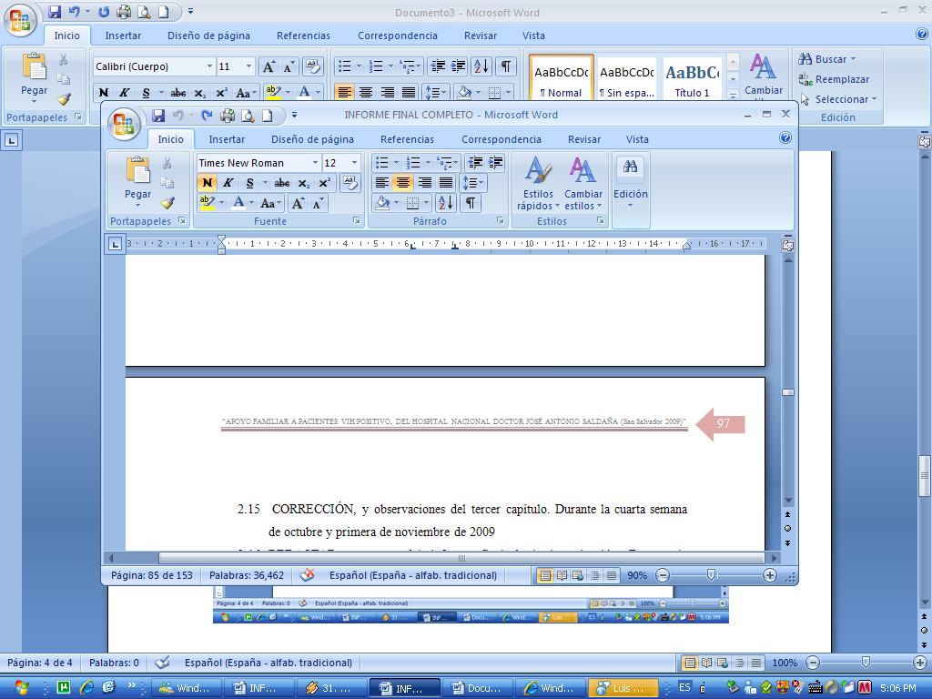
  - CORRECCIÓN, y observaciones del tercer capítulo. Durante la cuarta semana de octubre y primera de noviembre de 2009
  - REDACTAR, avances del informe final de la investigación. Durante la segunda y cuarta semana de noviembre de 2009.
  - CORRECCIÓN, de Observaciones del informe final. Durante la primera y segunda semana de enero de 2009
  - ENTREGAR, documento de informe final. Durante la segunda semana de enero de 2010
  - DEFENSA, del tema de investigación, durante la tercera semana de enero de 2010
  - EJEMPLARES, entrega de tres documentos de informe final y tres CD del tema investigado. Durante la cuarta semana de febrero de 2010

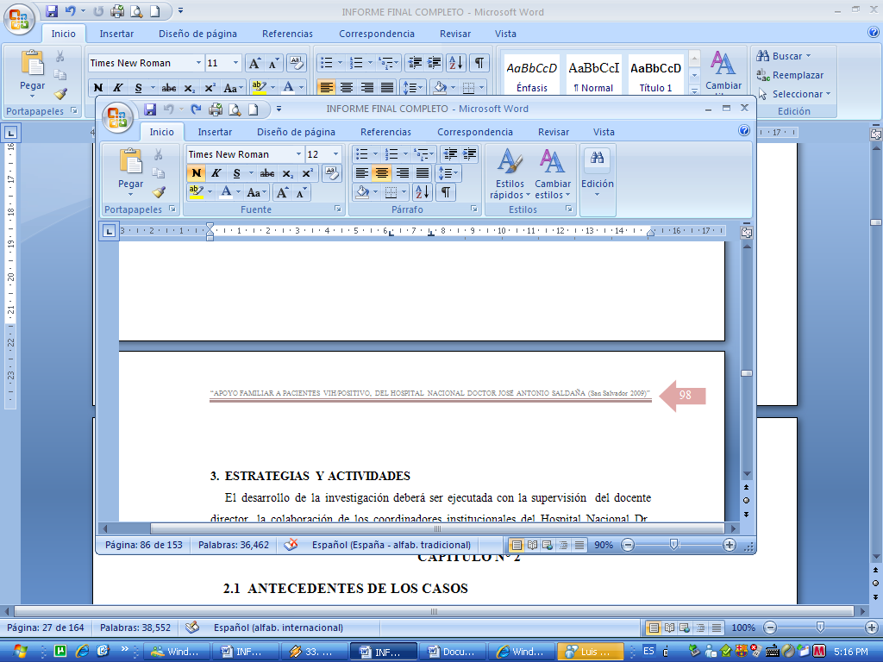
- ESTRATEGIAS Y ACTIVIDADES
El desarrollo de la investigación deberá ser ejecutada con la supervisión del docente director, la colaboración de los coordinadores institucionales del Hospital Nacional Dr. José Antonio Saldaña, miembros del grupo de apoyo y familia de éstos, el esfuerzo del equipo investigador, todo esto acompañado de actividades que se realizarán mediante las siguientes estrategias y actividades:

  - REUNIÓN, del equipo para elección del tema a investigar, recibir asesorías orientadas sobre el tema a investigar y para elaboración de documentos.
  - METODO, de acuerdo a la temática se seleccionará el método que se adecua para realizar la investigación, el cual será Método Inductivo de tipo Cualitativo.
  - PLANIFICAR ACTIVIDADES, realizar procesos de planificación, investigación y evaluación, mediante técnicas de investigación social, propias
del método inductivo de tipo cualitativo.
  - GESTIÓN, solicitar el permiso respectivo a las autoridades del Hospital Nacional Doctor José Antonio Saldaña, donde se realizara la investigación.
  - COORDINACIÓN, con institución donde se realizara el trabajo de investigación.
  - VISITAS Y CONTACTOS, se realizaran visitas domiciliarias a los familiares de los informantes claves , el grupo investigador ha predeterminado tener
contacto directo con la muestra en estudio, para facilitar la obtención de la información.
  - ANÁLISIS, de bibliografía relacionada a la temática a investigar, para fundamentar y triangular la problemática de investigación.

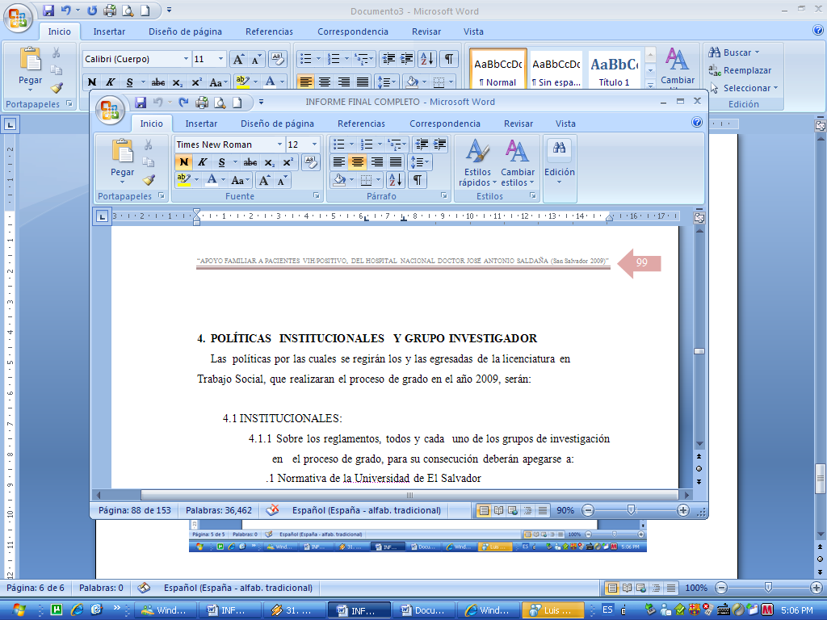
- POLÍTICAS INSTITUCIONALES Y GRUPO INVESTIGADOR
Las políticas por las cuales se regirán los y las egresadas de la licenciatura en Trabajo Social, que realizaran el proceso de grado en el año 2009, serán:

4.1 INSTITUCIONALES:
4.1.1 Sobre los reglamentos, todos y cada uno de los grupos de investigación en el proceso de grado, para su consecución deberán apegarse a:
.1 Normativa de la Universidad de El Salvador
.2 Reglamento especifico de graduación de la Facultad de Ciencias y Humanidades
.3 Instructivo especifico sobre egreso y proceso de graduación de la escuela de Ciencias Sociales.
4.1.2 Sobre el tema:
.1 Este estará relacionado al eje de familia
.2 Cada uno de los temas será acordado entre el equipo de trabajo
4.1.3 Sobre el método:
.1 El método de investigación a utilizar en el proceso de grado será
Método inductivo de tipo cualitativo.

4.2 DEL EQUIPO INVESTIGADOR:
4.2.1 Sobre el equipo de trabajo:
.1 El equipo de trabajo será conformado por afinidad con decisión
propia y de mutuo acuerdo entre el equipo.
.2 El equipo debe establecer previamente los días y horas de trabajo.
.3 Cumplir con las fechas y horas acordadas
.4 Cada estudiante será una o un miembro participativo, responsable
y proactivo/a del proceso de grado.
.5 Cada integrante del grupo aportará de forma equitativa a los gastos que genere el trabajo de grado.
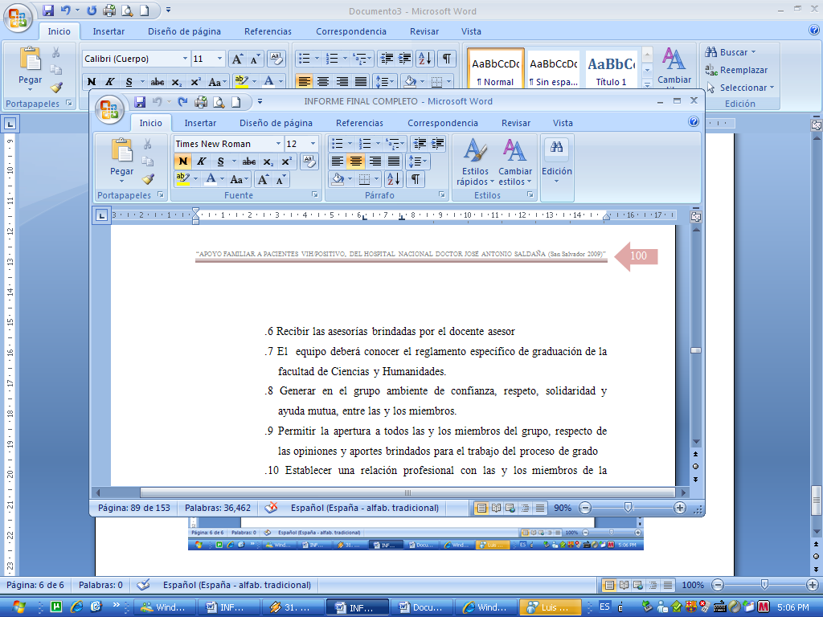
.6 Recibir las asesorías brindadas por el docente asesor
.7 El equipo deberá conocer el reglamento específico de graduación de la facultad de Ciencias y Humanidades.
.8 Generar en el grupo ambiente de confianza, respeto, solidaridad y ayuda mutua, entre las y los miembros.
.9 Permitir la apertura a todos las y los miembros del grupo, respecto de las opiniones y aportes brindados para el trabajo del proceso de grado
.10 Establecer una relación profesional con las y los miembros de la institución en la que se realice la investigación.

4.2.2 Sobre el formato del trabajo:
.1 Utilizar el formato establecido en el reglamento específico de graduación de la Facultad de Ciencias y Humanidades.
.2 Utilizar citas a pie de página con tres requisitos: nombre y apellido del autor, seguido de coma, título del libro, revista, artículo, resaltado
con negritas y número de página.
.3 El trabajo del proceso de grado será escrito con equidad de género.

- RECURSOS HUMANOS, MATERIALES, FINANCIEROS Y TIEMPO
5.1 RECURSOS HUMANOS
Para realizar la investigación del Proceso de Grado de la Licenciatura en Trabajo Social se contara con un equipo humano integrado por 3 estudiantes egresadas de dicha carrera, 1 coordinadora General del Proceso, 6 docentes directores asesores, 12 comentaristas e invitados especiales. Con el fin de obtener resultados satisfactorios y mayor eficiencia en la investigación, es necesario la distribución del trabajo y la asignación de las responsabilidades para obtener un trabajo equitativo en el desarrollo de las diferentes actividades que se realizaran.

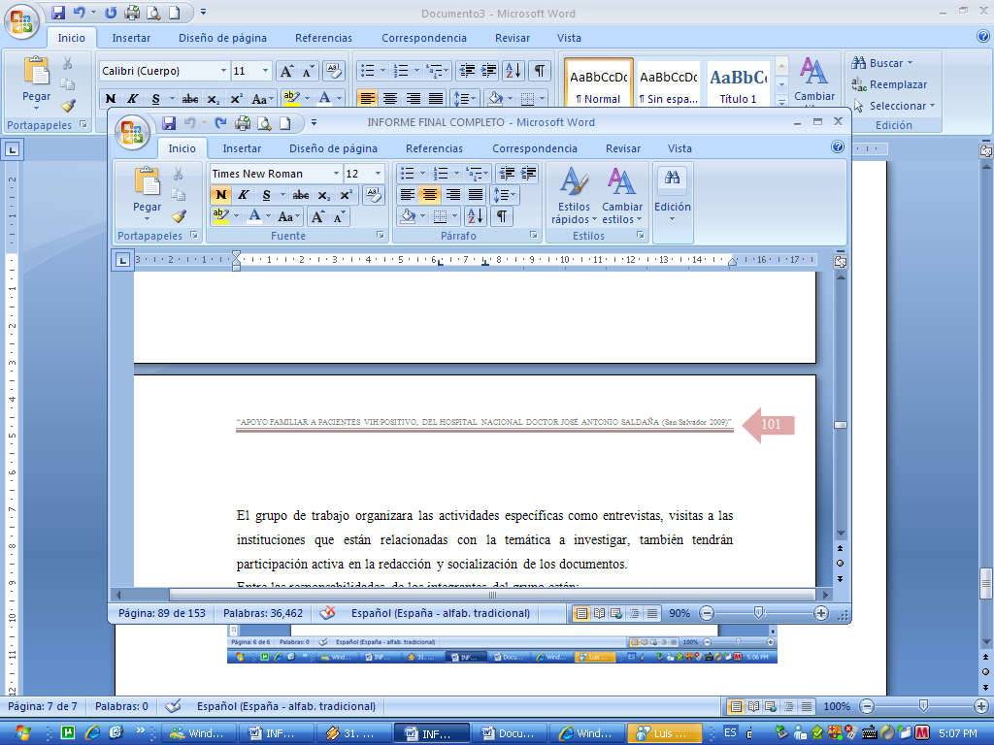
El grupo de trabajo organizara las actividades específicas como entrevistas, visitas a las instituciones que están relacionadas con la temática a investigar, también tendrán participación activa en la redacción y socialización de los documentos.
Entre las responsabilidades de los integrantes del grupo están:
5.1.1 Recolección de información para la investigación de campo.
5.1.2 Elaborar documentos de planificación e investigación.
5.1.3 Planificar y realizar actividades.
5.1.4 Cumplir con las fechas establecidas.
5.1.5 Asistir a las reuniones.
5.16 Realizar la investigación.
5.1.7 Participación activa dentro del Proceso de Grado.

Las responsabilidades de la coordinadora General del Proceso y el docente director son:
5.1.8 Planifica y explica el programa del Proceso de Grado.
5.1.9 Orienta al grupo en documentos y actividades a realizar.
5.1.10 Supervisar la participación de los/as estudiantes en las exposiciones y discusiones y demás actividades.
5.1.11 Hacer observaciones de los documentos y actividades realizadas por los/as estudiantes, proporciona referencias bibliográficas sobre temas a exponer
y debatir por los/as estudiantes.
Al finalizar el proceso, los estudiantes del equipo defenderán el Informe Final realizado y presentado ante un grupo de comentaristas e invitados especiales.

5.2 RECURSOS MATERIALES
Para la elaboración del plan de trabajo y la realización de cada una de las actividades se necesita contar con recursos materiales y financieros como papelería, equipo de computadora e impresor, tinta, lápices, cámara fotográfica, grabadora, cassette para la grabación de las entrevistas, pilas, pilot, tirro, borradores, correctores, 3 fotocopias de informes finales para la defensa de cada grupo, anillados para entregar informes de defensa, empastados para informes finales, todo el recurso material anteriormente mencionado es de suma importancia para el desarrollo de la investigación (ver anexo de presupuesto de investigación).
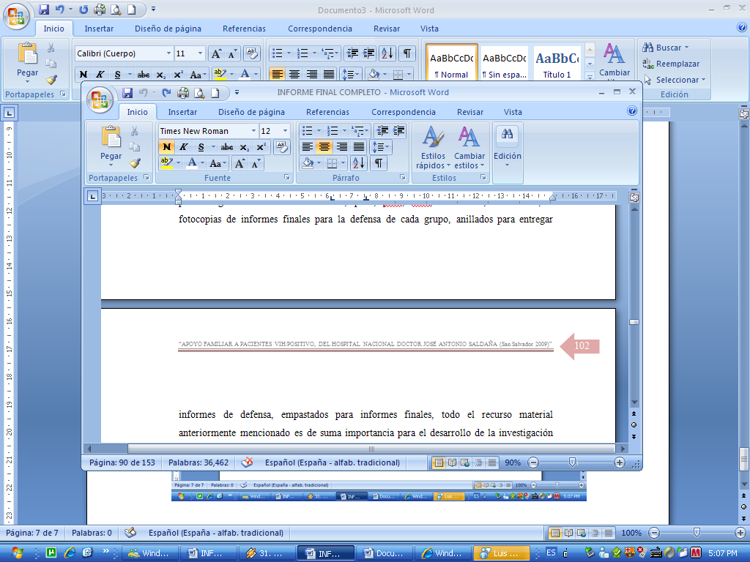
5.3 RECURSO FINANCIERO
Entre los recursos financieros que se utilizaran para la realización de la investigación se contemplan las siguientes inversiones: Transporte, Viáticos para impresiones, derechos de graduación, récor académico, fotos, estos recursos serán financiados por las estudiantes en proceso de grado. (Ver anexo de presupuesto)

5.4 RECURSO TIEMPO
El proceso de investigación se realizará durante el periodo de marzo a diciembre de 2009.


EVALUACIÓN Y CONTROL
Durante la realización del proceso de grado se controlara y evaluara el cumplimiento de objetivos, metas y actividades propuestas para dicho proceso.
Para ello será necesario elaborar un instrumento de registro y control del desempeño de cada uno de los estudiantes, evaluando; puntualidad, asistencia, responsabilidad, participación, aportes, respeto, desempeño y transparencia. Cada grupo de investigación elegirá metodología de trabajo, y se ha seleccionado el método Inductivo de tipo cualitativo, así mismo cada grupo será responsable de proveer sus recursos materiales, financieros y de todo lo necesario para la realización de su trabajo de investigación final.

Las modalidades de evaluación y control serán a través de una auto evaluación donde se valorizará el desempeño propio de cada estudiante, así como una heteroevaluación, donde cada estudiante será evaluado por los demás compañeros integrantes del sub- grupo y comisiones de trabajo.(Véase anexo Nº3)

La evaluación del proceso de grado será de carácter permanente, sistemática y sumativa, donde cada actividad constituye un porcentaje de la calificación final.

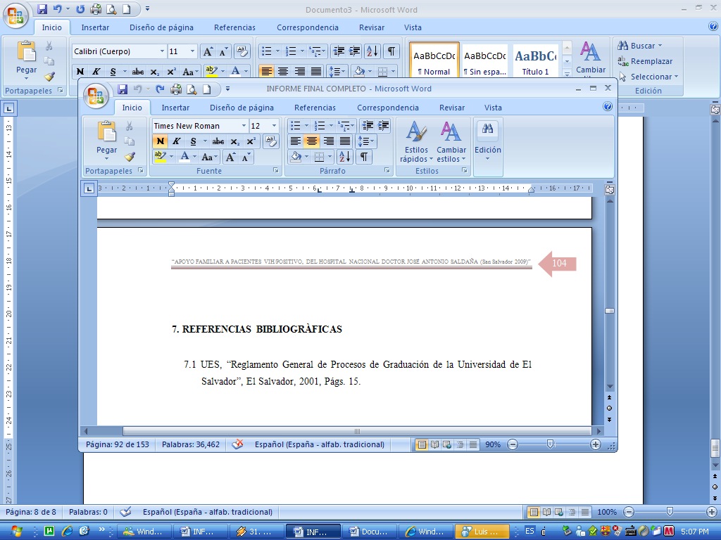
7. REFERENCIAS BIBLIOGRÀFICAS

7.1 UES, “Reglamento General de Procesos de Graduación de la Universidad de El Salvador”, El Salvador, 2001, Págs. 15.

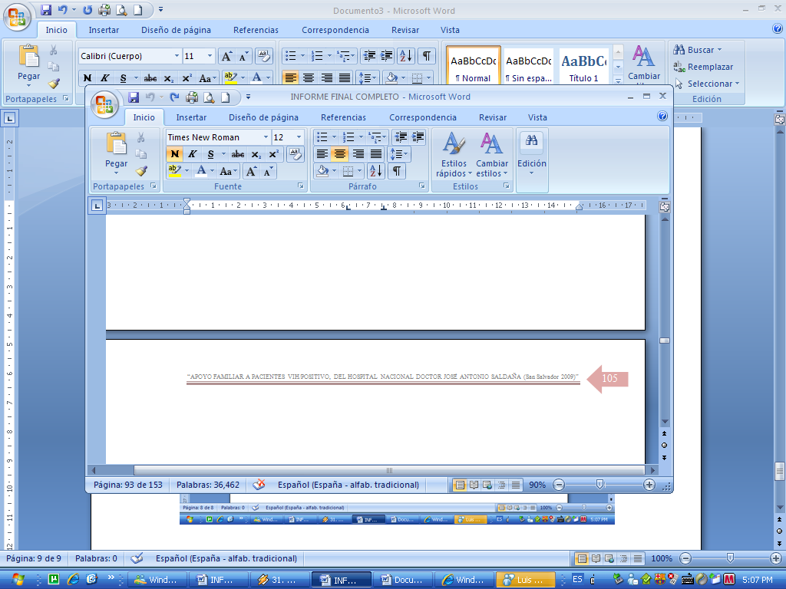

ANEXOS DEL PLAN DE TRABAJO

1 PRESUPUESTO DE LA INVESTIGACIÓN

2. CRONOGRAMA DE ACTIVIDADES

3. AUTOEVALUCIÓN Y HETEROEVALUACIÓN

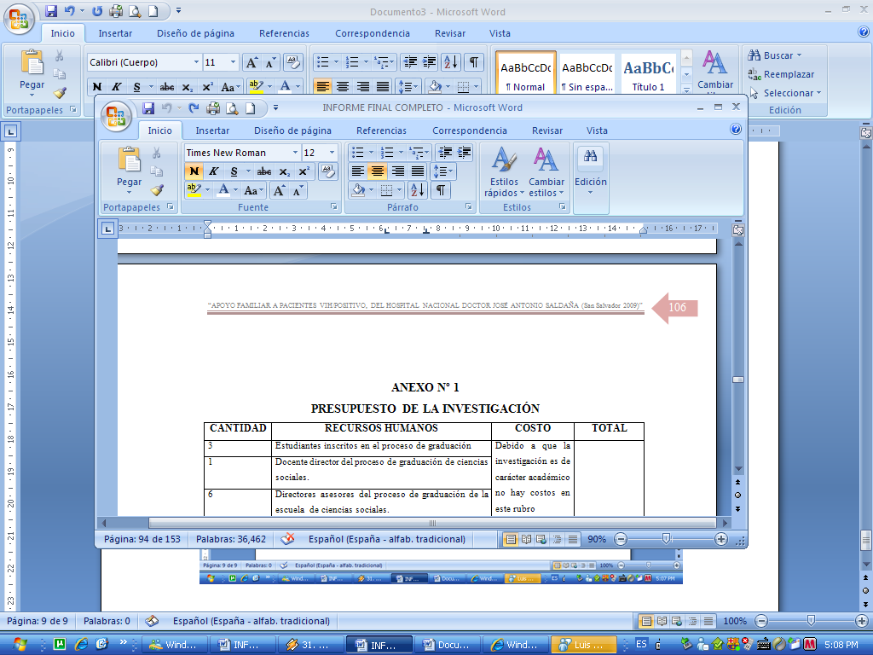
ANEXO Nº 1
PRESUPUESTO DE LA INVESTIGACIÓN
CANTIDAD | RECURSOS HUMANOS | COSTO | TOTAL
3 | Estudiantes inscritos en el proceso de graduación | Debido a que la investigación es de carácter académico no hay costos en este rubro
1 | Docente director del proceso de graduación de ciencias sociales.
6 | Directores asesores del proceso de graduación de la escuela de ciencias sociales.
1 | Comentarista.
 | SUB-TOTAL |  | $0.00
CANTIDAD | RECURSOS MATERIALES FINANCIEROS | COSTO UNITARIO | COSTO TOTAL
 | Visitas al lugar de investigación |  | $ 350.00
3 | Gastos de graduación | $ 80.00 | $ 240.00
2 | Resmas de papel bond tamaño carta | $ 4.00 | $ 8.00
1 | USB | $ 12.00 | $ 12.00
3 | CDS | $ 1.50 | $ 1.50
2 | Cartuchos de tinta | $ 15.00 | $ 30.00
1 | Caja de fasteners | $ 2 .00 | $ 2.00
2 | Alquiler de cañón | $ 8.00 | $ 16.00
1 | Caja de bolígrafos | $ 1.50 | $ 1.50
3 | Libretas para apuntes | $ 1.00 | $ 3.00
3 | Borradores | $ 0.50 | $ 1.50
1 | Caja de lápiz | $ 1.50 | $ 1.50
1 | Sacapuntas | $ 0.50 | $ 0.50
1 | Resma de fólderes | $ 3.00 | $ 3.00
100 | Fotocopias | $ 0.02 | $ 2.00
1000 | Impresiones | $ 0.10 | $ 100.00
10 | Anillados | $ 1.50 | $ 10.50
3 | Empastado(documentos de informe final) | $ 10.00 | $ 30.00
1 | Reglas | $ 0.50 | $ 0.50
1 | Tirro | $ 1.00 | $ 1.00
TOTAL |  |  | $ 598.50

FUENTE: Elaborado por estudiantes del proceso de graduación de la Lic. En Trabajo Social de la Escuela de Ciencias Sociales de la Universidad de El Salvador, ciclo I – 2009 .
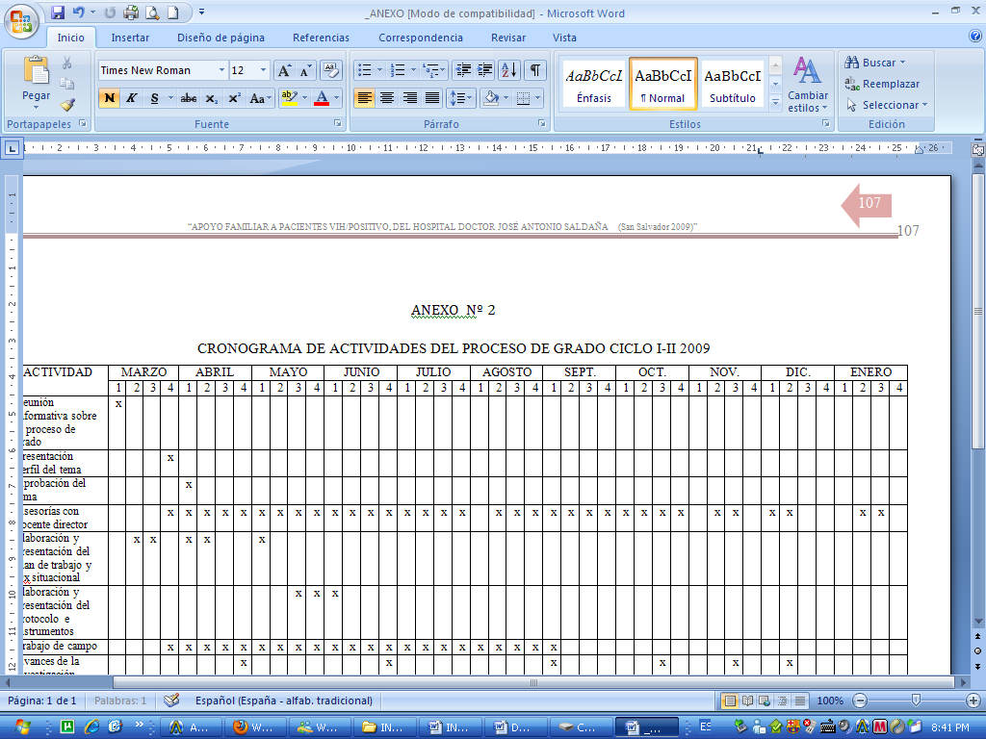

ANEXO Nº2
Nº | ACTIVIDAD | MARZO |  |  |  | ABRIL |  |  |  | MAYO |  |  |  | JUNIO |  |  |  | JULIO |  |  |  | AGOSTO |  |  |  | SEPT. |  |  |  | OCT. |  |  |  | NOV. |  |  |  | DIC. |  |  |  | ENERO
 |  | 1 | 2 | 3 | 4 | 1 | 2 | 3 | 4 | 1 | 2 | 3 | 4 | 1 | 2 | 3 | 4 | 1 | 2 | 3 | 4 | 1 | 2 | 3 | 4 | 1 | 2 | 3 | 4 | 1 | 2 | 3 | 4 | 1 | 2 | 3 | 4 | 1 | 2 | 3 | 4 | 1 | 2 | 3 | 4
1 | Reunión informativa sobre el proceso de grado | x
2 | Presentación perfil del tema |  |  |  | x
3 | Aprobación del tema |  |  |  |  | x
4 | Asesorías con docente director |  |  |  | x | x | x | x | x | x | x | x | x | x | x | x | x | x | x | x | X |  | x | x | x | x | x | x | x | x | x | x | x |  | x | x |  | x | x |  |  |  | x | x
5 | Elaboración y presentación del plan de trabajo y Dx situacional |  | x | x |  | x | x |  |  | x
6 | Elaboración y presentación del protocolo e instrumentos |  |  |  |  |  |  |  |  |  |  | x | x | x
7 | Trabajo de campo |  |  |  | x | x | x | x | x | x | x | x | x | x | x | x | x | x | x | x | X | x | x | x | x | x
8 | Avances de la investigación |  |  |  |  |  |  |  | x |  |  |  |  |  |  |  | x |  |  |  |  |  |  |  |  | x |  |  |  |  |  | x |  |  |  | x |  |  | x
9 | Elaboración y presentación de cap. 1,2 y 3 |  |  |  |  |  |  |  |  |  |  |  |  |  |  |  |  |  |  |  |  | x | x |  |  | x | x | x |  |  | x | x
10 | Incorporación de de observaciones. Presentación informe final |  |  |  |  |  |  |  |  |  |  |  |  |  |  |  |  |  |  |  |  |  |  | x | x |  |  |  | x | x |  |  | x | x | x | x
11 | Defensa del trabajo |  |  |  |  |  |  |  |  |  |  |  |  |  |  |  |  |  |  |  |  |  |  |  |  |  |  |  |  |  |  |  |  |  |  |  |  |  |  |  |  |  |  | x
12 | Entrega de ejemplares |  |  |  |  |  |  |  |  |  |  |  |  |  |  |  |  |  |  |  |  |  |  |  |  |  |  |  |  |  |  |  |  |  |  |  |  |  |  |  |  |  |  |  | x
CRONOGRAMA DE ACTIVIDADES DEL PROCESO DE GRADO, CICLO I – II, 2009

FUENTE: Elaborado por estudiantes del proceso de graduación de la Lic. En Trabajo Social de la Escuela de Ciencias Sociales
de la Universidad de El Salvador, ciclo I- II, 2009.

ANEXO Nº 3
AUTOEVALUCIÓN Y HETEROEVALUACIÓN
AUTOEVALUACIÓN.
Universidad de El Salvador
Facultad de Ciencias y Humanidades Actividad Evaluada:_________________
Escuela de Ciencias Sociales Fecha:____________________________
“Licenciado Gerardo Iraheta Rosales”
Estudiante evaluado: _________________________________________

Aspectos a evaluar | Calificación
Asistencia a las asesorías | Avances | Doc. Final
Aportes de ideas
Calidad de aportes
Responsabilidad
Total
Escala
10-9 Excelente
8-7 Muy bueno
6-5 Bueno
4-3 Necesita mejorar

HETOROEVALUACIÓN
Universidad de El Salvador fecha: ________________________________
Facultad de Ciencias y Humanidades Actividad Evaluada: : ____________________
Escuela de Ciencias Sociales
“Licenciado Gerardo Iraheta Rosales”
Estudiante evaluado: _________________________________________
Aspectos a evaluar | Calificación
Asistencia a las asesorías | Avances | Doc. Final
Aportes de ideas
Calidad de aportes
Responsabilidad
Total
Escala
10-9 Excelente
8-7 Muy bueno
6-5 Bueno
4-3 Necesita mejorar

OBSERVACIONES:______________________________________________________

DIAGNÓSTICO SITUACIONAL DE LA INVESTIGACIÒN:

EJE FAMILIA Y ÀREA DE SALUD EN EL HOSPITAL NACIONAL DOCTOR JOSÉ ANTONIO SALDAÑA, (San Salvador 2009)

UNIVERSIDAD DE EL SALVADOR
FACULTAD DE CIENCIAS Y HUMANIDADES
ESCUELA DE CIENCIAS SOCIALES
Licenciado “Gerardo Iraheta Rosales”


DIAGNÒSTICO SITUACIONAL: EJE FAMILIA Y ÀREA DE SALUD EN EL HOSPITAL NACIONAL DOCTOR JOSÉ ANTONIO SALDAÑA
(San Salvador 2009)
Presentado Por
CRISTINA ELIZABETH AGUILLON BARAHONA AB01025
LAURA PATRICIA FERNÁNDEZ RAMÍREZ FR03002
MARTHA RUTH RODRÍGUEZ MOLINA RM03077

DIAGNÒSTICO SITUACIONAL, ELABORADO POR ESTUDIANTES EGRESADAS PARA OPTAR AL GRADO DE LICENCIATURA EN TRABAJO SOCIAL, CICLO I 2009

DOCENTE DIRECTOR
DOCTOR ALIRIO WILFREDO HENRÍQUEZ

COORDINADORA GENERAL DE PROCESOS DE GRADUACIÓN
MASTER MARÍA DEL CARMEN ESCOBAR CORNEJO

MAYO DE 2009
CIUDAD UNIVERSITARIA, SAN SALVADOR, EL SALVADOR
ÍNDICE.

PÁGINAS Nº
INTRODUCCIÓN…………………………………………………… 112
- CONSIDERACIONES EN TORNO A LOS PROBLEMAS
SOCIALES EN EL SALVADOR ………………………………….. 113
  - PROYECTO DE EJES DE INVESTIGACIÓN DE LA
CARRERA DE TRABAJO SOCIAL EN LA ESCUELA
DE CIENCIAS SOCIALES……………………………………. 114
  - CONCEPTUALIZACIÓN SOBRE FAMILIA, TIPOS Y
ESTRUCTURA ACTUAL……………………………………... 117
2. SITUACION DE SALUD PÙBLICA EN EL SALVADOR, SOBRE
VIH/SIDA……………………………………………………………. 121
2.1 CARACTERÍSTICAS DE ATENCIÓN A POBLACIÓN
CON VIH/SIDA…………………………………………………... 122
2.2 CAUSAS DEL VIH/SIDA……………………………………..... 122
2.3 APOYO PARA LA ENFERMEDAD DE VIH/SIDA…………… 127

3. PROBLEMAS Y PROPUESTAS DE INVESTIGACIÓN……………… 130
3.1 PROBLEMAS ACTUALES SOBRE VIH/SIDA…………………… 130
3.2 PROPUESTA DE TEMÁTICA A INVESTIGAR………………….. 131

RFERENCIAS BIBLIOGRÁFICAS………………………………………. 132

INTRODUCCIÓN

El presente Diagnóstico, elaborado por estudiantes egresadas de la carrera de licenciatura en Trabajo Social, como uno de los requerimientos del “Reglamento General de Procesos de Graduación de La Universidad de El Salvador” y asesorado en la Escuela de Ciencias Sociales de la Facultad de Ciencia y Humanidades.

En ésta investigación, denominada: APOYO FAMILIAR A PACIENTES VIH/POSITIVO, DEL HOSPITAL NACIONAL DOCTOR “JOSÉ ANTONIO SALDAÑA (SAN SALVADOR, 2009)”, enfocado en el eje familia y situación de salud, específicamente de Vih en nuestro país, y como este último incide en la familia.

En el documento se abordan también la conceptualización de familia y los diferentes cambios que ha atravesado la estructura familiar salvadoreña y como los distintas problemáticas sociales inciden en estos cambios y como a través del tiempo han ido cambiando las tipologías de familia.

En el segundo apartado se plantea la situación actual de salud pública en El Salvador y Vih, se presentan los procesos que el sistema de salud practica y los servicios básicos que debe ofrecer a las personas con Vih.

La metodología utilizada para la elaboración del diagnóstico, fue a través de fuentes bibliográficas tales como: libros, revistas, boletines, Internet, entre otros, para obtener datos actualizados que sirvieran de base para el proceso investigativo.

Para finalizar se presentan los problemas actuales relacionados al Vih, y la propuesta de temática a investigar sobre esta misma situación.

- CONSIDERACIONES ENTORNO A PROBLEMAS SOCIALES CON LA
FAMILIA EN EL SALVADOR
La familia Salvadoreña históricamente ha sufrido muchos problemas, no solamente por cambios en su estructura sino también por la diversidad de problemáticas sociales entre las cuales se pueden mencionar: delincuencia, analfabetismo, endeudamiento externo, narcotráfico, pandillas, concentración urbana, desempleo, servicios de salud inadecuados, pobreza, violencia intrafamiliar, desintegración familiar, migración, entre otros. Todas estas situaciones colocan a la familia en un escenario vulnerable que afecta de manera negativa el desarrollo de la misma.

Como en cualquier otro país, está encerrada dentro de una realidad social histórica y en unas estructuras sociales concretas. Es la base fundamental de la sociedad, tanto por transmitir la herencia recibida y vivida, como socializar a los nuevos miembros, estas costumbres, que hacen que estas vaya cambiando con el tiempo en las diversas generaciones, no obstante los problemas sociales serán heredados sin mayores cambios significativos y es un circulo vicioso por el cual todas atraviesan.

Por lo anterior, se considera necesario el estudio y análisis de cada problemática en particular en el área de las ciencias sociales, específicamente en la rama de Trabajo Social, que tiene como objetivo principal la comprensión objetiva de situaciones problemáticas por las que atraviesan los individuos y sus núcleos familiares, es así como nace la propuesta de ejes de investigación social enfocados específicamente a indagar las causas y efectos, así como su posterior análisis desde una perspectiva integral. La cual se detalla en el siguiente apartado.

1.1 PROYECTO DE EJES DE INVESTIGACIÓN LA CARRERA DE TRABAJO SOCIAL EN LA ESCUELA DE CIENCIAS SOCIALES

Propuesta de áreas de investigación para grupo de egresados de carrera la carrera de trabajo social.
Eje principal: La familia
SUBEJES: 1. Familia
2. Pobreza
3. Desarrollo y Políticas Sociales
4. Migración
SUBTEMAS:
SUB EJES | ÁREAS ESPECÍFICAS A MODO DE EJEMPLO
MODELOS DE INTERVENCIÓN EN FAMILIA Y POBREZA | - Práctica Profesional de Trabajo Social en el área de Familia.  (Esto puede hacer desde cualquier otra área; salud, educación, trabajo, comunidad, etc.)  - Mujeres Jefas de Familia sujetas de Políticas de Reducción de Pobreza (Caso Municipio de Santa Rosa de Guachipilín, o se puede hacer en los municipios de mayor pobreza.)  - Implicaciones del Fenómeno de la Migración en la Dinámica Familiar. (Municipios con altos índices de Migración)
FAMILIA/POLÍTICAS SOCIALES | - Papel que juegan los/as Trabajadores Sociales en las Políticas Sociales enfocadas a la Familia.  - Relación de las Políticas Sociales con Programas de Asistencia en los que intervienen Trabajo Social.
FAMILIA/PARTICIPACIÓN EN PROCESOS DE PROMOCIÓN HUMANA | - La Familia como actor político en la construcción de espacios de participación a nivel comunitario.  - Familia como sujetos de Ciudadanía Experiencia de tal (municipio, proyecto, etc.)

La posibilidad de investigar sobre estos temas, que son de actualidad, existen instituciones nacionales e internacionales interesadas en el tema.

1.1.1 Eje Familia y área de Salud en El Salvador
La familia y la salud son dos aspectos que están intrínsecamente relacionados, es poco probable que ésta, sin salud física y mental pueda lograr mantener lazos familiares estables, ya que si uno de los miembros padece alguna enfermedad siempre hay una constante preocupación por la situación de éste. La gran mayoría de las veces los sueños, los anhelos de mejorar y obtener un mejor futuro de uno de sus miembros, se ven cortados por la falta de unión, empatía, y apoyo del grupo familiar; unido a esto el aspecto económico también importa, porque se sabe que la presencia de una enfermedad genera costos en el núcleo familiar y muchas veces los recursos económicos con los que se disponen son estrictamente para solventar gastos de alimentación, vivienda y educación, la satisfacción de las necesidades básicas de las familias Salvadoreñas es limitada, por lo que en la mayoría de casos el cubrir gastos en salud es dinero con el que no se cuenta.

Las familias que se ven afectadas por las epidemias en nuestro país solo cuentan con dos opciones a donde acudir, la pública y la privada, el primero un sistema de salud deteriorado, con atenciones insuficientes para la gran demanda de la población, desabastecimiento de medicamentos y con políticas institucionales influenciadas por ideologías partidarias y el segundo ( para el que muchos no alcanza a cubrir por factores económicos antes mencionados ) ofrece una serie de servicios especializados pero con altos costos que afectan el bolsillo de los usuarios; entonces ¿qué hacer?, ¿adonde acudir?, es el dilema por el cual pasan muchas personas y limita la posibilidad de solventar la situación de salud.

Para ejemplificar lo mencionado anteriormente se presenta una encuesta realizada por la Organización Panamericana de la Salud (OPS) en 2005 que plantea lo siguiente: “En cuanto a la tasa global de uso de los servicios de salud, en general de la población enferma que pasó consulta, el 64% lo hizo en instituciones del MSPAS, un 13% en el ISSS, el 16.9% acudió a un hospital o clínica particular, y el restante 4.6% pasó consulta en ONG’s, programas sociales y farmacias, entre otros.”

Nuestro sistema de salud está basado en atención de la población enferma en un tercer nivel, que requiere mucho presupuesto y equipo sofisticado pues es un modelo de atención curativo y no preventivo. Por lo tanto es necesario mencionar las políticas públicas relacionadas a la salud implementadas por el Ministerio de salud, y se desarrollan a continuación.

1.1.2 “Políticas sociales en relación a calidad de vida y cobertura del Ministerio
de salud. Como parte de las respuestas a las necesidades que deben satisfacer el Estado a la población salvadoreña, esta la creación de diferentes políticas públicas en el caso particular de la salud, entre las más actuales se puede mencionar y destacar: , la cual busca como objetivo principal la construcción del bienestar de la población salvadoreña, en función del desarrollo social y humano.

Además busca Fortalecer una cultura de participación social en todos los ámbitos del Sistema Nacional de Salud. Primordialmente lo que plantea esta política es la incorporación de diversos sectores en la formulación de políticas eficaces de salud en el país con la finalidad de lograr mejores de resultados en la implementación de las mismas y garantizar la igualdad de acceso a los servicios de salud y una mejor cobertura de ésta con el objetivo de mejorar la calidad de vida de las personas de escasos recursos que hoy por hoy se ven limitados en la búsqueda de prestaciones de salud pública.”

En El Salvador el sector salud está conformado por dos subsectores: el público, integrado por el MSPAS, el ISSS, Sanidad Militar, BM, ISRI y CSSP; se cuenta en total de 44 hospitales a nivel nacional; como estrategia para ampliar la cobertura de servicios de salud, en el 2005 se implementó el “Fondo Solidario para la Salud (FOSALUD) el cual tiene diferentes modalidades (24 hrs. los 365 días, 8 hrs. diarias fines de semana, asuetos y días festivos y servicios odontológicos fines de semana, asuetos y días festivos). Y en el sector privado que incluye entidades lucrativas y no lucrativas, con 39 hospitales.

1.2. CONCEPTUALIZACIÓN SOBRE FAMILIA, TIPOS Y ESTRUCTURA
ACTUAL
Como ya se sabe la familia es el ente principal y fundamental donde el ser humano comienza su desarrollo integral, y forma su identidad, además el papel fundamental de la familia es brindar apoyo en determinadas situaciones que la vida les presenta, como por ejemplo el padecer diversos tipos de enfermedades que a lo largo de los años han venido evolucionando y generando reacciones negativas dentro del grupo familiar, de la misma forma son los miembros de esta los que deben responder de manera positiva ante la llegada de cualquier tipo de enfermedad que puede sufrir un miembro de la familia, como por ejemplo, cáncer, diabetes, problemas renales, leucemia, Vih/Sida, entre otras, que esta última ha sido estigmatizada, por la manera en que comúnmente se transmite, y es necesario que la familia tenga un conocimiento básico de dicha enfermedad.

1.2.1 Concepto de Familia
Es importante conocer definición de familia, estructura familiar, así como también las tipologías de familia que existen en nuestro país, las cuales se presentan a continuación:

Es difícil establecer una definición de familia, ya que existen muchas concepciones acerca de ésta. Sin embargo se puede concebir la familia como un “grupo social permanente, constituido por el matrimonio, la unión no matrimonial o el parentesco, debiendo velar por el bienestar, protección, integración, y por su desarrollo cultural, social y económico, el Estado.”

También se puede denominar a la familia como el primer núcleo social donde el ser humano interactúa, y mantiene su relevancia en la vida de cada uno, aún cuando ya han formado su propio núcleo o simplemente se han alejado de su entorno, cada familia debe, como estructura, tener un líder, aquel que guíe al grupo a la persecución de sus metas y de uno o varios individuos sometidos a esa autoridad, que naturalmente pasa por el nacimiento, luego crecimiento, multiplicación, decadencia y trascendencia. A este proceso se le denomina ciclo vital de vida familiar.

Se concluye que la familia es un sistema social, integrado por personas de diferente sexo y edad que tienen una relación de parentesco por consanguinidad o por afinidad y cuyo propósito es la convivencia prolongada y la realización de actividades cotidianas estrechamente relacionadas con la reproducción social: reproducción biológica o más precisamente bio-social, y se ha considerado que esta cumple un papel fundamental dentro de nuestra sociedad, ninguna institución o grupo social puede reemplazar, debiendo así velar para que puedan satisfacer las necesidades básicas tales como: alimentación, el vestuario, alimentación, educación, demostraciones afectivas, entre otros.
1.2.2 Tipología Tradicionales de las Familias Salvadoreña
.1 Nuclear: son aquellos miembros que están unidos por lazos más
profundos de afecto, esta conformada por padres e hijos.

.2 Extensa: aquella integrada por tres generaciones: abuelos, padres e
hijos
.3 Ampliada: integrada por las tres generaciones abuelos, padres e
hijos y los parientes colaterales: tíos, primos u otros familiares de
distintas generaciones.

1.2.3 Nuevas Tipologías De Familias
Estas familias tradicionales existentes dan paso a nuevas tipologías de familias en El Salvador, debido a las exigencias de los cambios de la sociedad, entre las cuales están:

.1 Simultánea: se integran los hijos e hijas de ambos miembros de
la pareja es la segunda unión de la pareja.
.2 Mono parental: casos típicos en nuestro país, por diversas
razones, donde uno de los padres es responsable.
.3 Díadas conyugales: deciden no procrear hijos e hijas, es cuando
dos personas conviven en mutuo acuerdo.
.4 Unipersonal: ésta corresponde a personas solas, las cuales no
comparten la vivienda.
.5 Unidad Doméstica: conviven por la situación económica, en
esta no hay sentimiento de pareja o unidad consanguíneas.
.6 Homosexuales: personas del mismo sexo que convive juntas. En
el país, no se reconoce legalmente este tipo de familia.

1.2.4 Estructura Familiar Salvadoreña
Es dentro del grupo familiar en donde se aprenden los valores y se transmite la cultura, la cual será filtrada y orientada por cada sistema. La ubicación geográfica de este sistema familiar (rural o urbano) determina también ciertas características de la organización y los roles que en ella se dan. Cuando tomamos a la familia con un enfoque sistémico, esta perspectiva hace necesario tener en cuenta sus características, como sistema en su totalidad, con una finalidad, formado por seres vivos, complejos en sí mismos, en el que se debe tener en cuenta que este sistema familiar es más que la suma de cada uno como individuo, que en él se genera un proceso de desarrollo, que permite su crecimiento en complejidad y en organización; que debe tomar en cuenta una perspectiva multigeneracional en el que un evento histórico o situacional afectará a los miembros del sistema familiar, en diferente grado, pero al final todos serán de cierta manera modificados por esta situación, por lo tanto el fenómeno del Vih, no es la excepción debido a que si uno de sus miembros adquiere esta enfermedad, la familia se ve afectada directa o indirectamente con el diagnostico del paciente, y por ende se vuelve un punto clave para la asimilación de su situación y de esta manera poder sobre llevar el padecimiento de la misma.

La familia salvadoreña siempre ha sufrido cambios paralelos a los cambios de la sociedad, como respuestas a las exigencias de la cultura misma, por lo tanto la realidad de la familia no es homogénea, ya que en ella influyen diversos factores de índole político, social y religioso, y es preocupante porque ésta, por ser el primer agente social del ser humano en la interacción con la cultura, la personalidad y conducta de los padres influirá en la de los hijos y estos son el modelo de cómo la persona se va a relacionar con su medio, y conocer el costo de la vida, enfrentarse a diversos problemas sociales tales como : falta de empleo, aumento de la delincuencia, desintegración familiar, y entre ellos el surgimiento de enfermedades, tales como el Vih/Sida, y se ha visto en la necesidad de conocer e informarse sobre esta enfermedad, aunque lo ideal es que dentro del núcleo familiar se comience a concientizar a sus hijos sobre el inicio de la vida sexual activa, hacerse responsables de las decisiones que se tomen en cuanto a este tema, así mismo explicar los métodos que existen para prevenir diferentes enfermedades de transmisión sexual.
- SITUACIÓN DE SALUD PÚBLICA EN EL SALVADOR, SOBRE
VIH/SIDA
En el Salvador al igual que en otros países de América Latina el Vih/Sida se ha incrementado de manera rápida. En 1984 se detecta el primer caso de Vih en nuestro país. Actualmente existe un alto índice de nuevos casos de personas viviendo con el virus (PVS). “Según investigaciones realizadas por el Ministerio de Salud hasta abril del 2009 se han notificado 22,272 casos de personas infectadas por el virus, los cuales 13,564 se catalogaron como Vih (persona asintomática) y 8,400 personas con Sida.” * Debido a estas estadísticas el Ministerio de Salud Pública y Asistencia Social de El Salvador crea en 1987, un Programa de Infecciones de Transmisión Sexual (ITS) y Síndrome de Inmunodeficiencia Adquirida (Vih/Sida); como la principal instancia del sector salud, responsable de la atención, prevención y control de las infecciones de transmisión sexual y el Vih, y el cual está implementando de manera productiva proyectos de atención y abordaje sobre temáticas de salud sexual y reproductiva, vía telefónica, entre otros.

Sus estrategias de acción consisten en “fortalecer la capacidad de respuesta institucional de los sectores involucrados en la prevención de ITS-Vih-Sida; fortalecer la atención y prevención del Vih de los diferentes niveles en el sector público y privado; disminuir la vulnerabilidad de la población ante el Vih; promover la participación activa de los grupos sociales organizados en la prevención de los ITS-Vih-Sida; promover políticas en el marco legal correspondiente.”

Tomando en cuenta que el abordaje hacia estos aspectos de salud deben ser de una manera individual y colectiva al mismo tiempo, se han distribuido una serie de centros de atención médica que tienen como objetivo identificar, abordar y monitorear la incidencia de dichas enfermedades de manera concisa; dichos centros de atención médica, están distribuidos en unidades de salud, clínicas comunales, hospitales nacionales y el, Sistema Básico de Salud Integral (SIBASI).

En síntesis se han tomado una serie de medidas de prevención para combatir el Vih/Sida; así como de atención a las personas que son portadoras de este padecimiento.

2.1 CARACTERÍSTICAS DE ATENCIÓN A POBLACIÓN CON VIH/SIDA
En Noviembre de 2005, en respuesta ante el incremento de casos de Vih/Sida se crea el Protocolo de Atención para Personas Viviendo con Vih con la finalidad de establecer los parámetros adecuados para el seguimiento de este tipo de casos, los pasos a seguir para una persona que se detecta infectada por Vih, son los siguientes:

2.1.1 Notificación a la Red Nacional de establecimientos de Salud. (Sistema
de vigilancia epidemiológica)
2.1.2 Realización de la segunda prueba confirmatoria, con un lapso de
espera de 15 días entre la primera prueba de Vih y la segunda.
2.1.3 Análisis de las muestras.
2.1.4 Notificación del diagnostico al paciente.
2.1.5 Evaluación médica para conocer el estado de la enfermedad
(determinar en qué fase se encuentra el paciente)
2.1.6 Determinar si el paciente necesita la suministración de
antirretrovirales.
2.1.7 Monitoreo continuo del paciente a través de controles médicos”.

2.2 CAUSAS DEL VIH/SIDA
Existen diferentes causas que pueden llevar a que una persona se infecte de VIH entre las que se pueden mencionar las siguientes:

2.2.1 Problemas relacionados a la sexualidad
En toda sociedad la sexualidad es interpretada, hablada y valorada como un tema aislado o exclusivo de los “expertos” y no como de los individuos en general, aparece con más evidencia cuando se trata de abordar la sexualidad de los jóvenes, no se pregunta a los jóvenes sobre sus necesidades en este campo, es más se evade cualquier tipo de pregunta relacionado a esta, lo cual es preocupante porque la realidad nos está lanzando un escenario distinto por no abordar la sexualidad a tiempo y de forma adecuada los resultados de esto puede traer como consecuencia: embarazos en las adolescentes no deseados, transmisión de enfermedades sexuales o el Vih/Sida .

Actualmente la familia salvadoreña no brinda un adecuada orientación en cuanto al tema del inicio de la sexualidad en los miembros de ésta, ya sea por vergüenza a tratar este tipo de temas, por ignorancia, por creencias religiosas, o porque al tratar estos temas con sus hijos, los padres piensan que perderán el respeto por parte de los jóvenes, o que pueden incitarlos al inicio de las relaciones sexuales tempranas, debido a esto es importante enfatizar que “para 2006 el 70% de las infecciones por Vih es predominado por la Vía Sexual entre personas con orientación heterosexual” y por este mecanismo de transmisión es que la población en general tiende a estigmatizar y discriminar a los portadores de la misma.

Distintas entidades buscan desmitificar la sexualidad en el hogar como medida de prevención y que los jóvenes especialmente estén informados sobre su salud sexual reproductiva.

2.2.2 Falta de educación e información.
La discriminación hacia las personas que viven con el virus del Vih o que sospechan que lo poseen ha ido en aumento, esto debido a que se ha estigmatizado la enfermedad y la falta de educación, desconocimiento e información sobre esta, pues se ve de forma repulsiva trayendo consigo el rechazo y el desprecio hacia las personas infectadas.

Una de las causas que mayormente llevan a discriminar es por la falta del conocimiento adecuado de la enfermedad aunado a esto se encuentran los valores y prejuicios morales, debido a que este tipo de “males” se les adjudicaba a las trabajadoras del sexo y a los homosexuales; “Los expertos aseguran que se produce discriminación cuando a una persona se le hace una distinción o trato injusto o desleal basado en su pertenencia, o en la creencia de que pertenece a un grupo particular. Debido al estigma y la discriminación relacionados con el Vih/Sida, a menudo los derechos de las personas que viven con el Vih y los de sus familias resultan violados, simplemente porque se sabe o se piensa que esas personas tienen el Vih. Esta violación de derechos dificulta la respuesta a la epidemia y aumenta su impacto negativo.”

Significa que aun hay poco conocimiento de la población acerca de la enfermedad y que tienden a estigmatizar a las personas Vih/Positivo a señalarlas y tratar de aislarla, pese a los esfuerzos de las diferentes instituciones gubernamentales como no gubernamentales por combatir este fenómeno de discriminación sigue en índices altos, “lo que implica que tanto en medios de comunicación masiva como en los centros de enseñanza aprendizaje es necesaria la divulgación de la adecuada información necesaria para no caer en este tipo de subjetividad.”

2.2.3 Tipo de Relación y Comunicación
Existen diferentes tipos de relaciones que se establecen dentro del núcleo familiar así como las estructuras de comunicación que son importantes para el desarrollo de los miembros de éste, para hablar sobre los temas de sexualidad es importante la comunicación entre padres e hijos.
Se definen varios tipos de familias partiendo del tipo de comunicación que existe en el hogar entre las cuales están:
.1 Autoritaria: el comportamiento del jefe o de la jefa de familia es rígido, originando miedo y represión.
Las relaciones entre los miembros de la familia son inarmónicas. Existe poca comunicación entre sus miembros. Los padres y las madres de estas familias, por lo general son violentos y casi siempre gritan, regañan, amenazan y hasta utilizan el castigo físico.
.2 La familia conflictiva: tiene relaciones frías y tirantes, la
comunicación que se da entre ellos es negativa, sus miembros apenas se toleran y rara vez tienen contacto entre ellos. El clima de conflictos que viven estas familias genera una alta dosis de violencia intrafamiliar.
.3 La familia permisiva: es ambigua y no define normas ni límites
claros. La comunicación entre sus miembros es confusa en cuanto a los límites que se establecen. Predomina la indiferencia, la falta de orden y una jerarquía de valores que varía según las circunstancias.
Existen familias donde hay una combinación de formas de comunicarse, ya que en una misma puede haber un padre autoritario y una madre permisiva, o bien unos de los padres es conflictivo y el otro armonioso. En estos casos los hijos tendrán mejor comunicación con el que les brinda más apoyo, comprensión y confianza.
Habrá otras con comportamientos conflictivos y autoritarios en las que los hijos se ven involucrados en problemas (violencia, drogas, embarazos en la adolescencia) como respuesta a la búsqueda de un escape a los conflictos, un motivo de conflicto es el desarrollo del interés sexual, cuando los padres no están preparados para responder y orientar a sus hijos.

2.2.4 Situación del paciente con Vih y de su pareja
Como ya se ha mencionado el paciente Vih tiene la posibilidad de recurrir a los servicios de salud publica en donde es atendido por causa de su afección, aunque aún hay deficiencia en el sistema nacional de salud los usuarios de los Hospitales nacionales cuentan con tratamientos antirretrovirales que son suministrados sin costo y estar en constantes chequeos médicos para verificar sus estados de salud.
La situación social por la que atraviesan las personas que viven con Vih aún es precaria tanto por la discriminación como por la falta de oportunidades entendidas estas como accesibilidad al empleo digno, vivienda, educación, entre otras.
Falta mucho camino por recorrer para que la igualdad entre oportunidades sea justa entre los pacientes portadores y los que no lo son, hace falta realizar campañas informativas masivas empezando desde los centros escolares con niños/as y jóvenes para educar a la población en edades tempranas y tocar el tema de sexualidad como parte de la formación integral de los mimos/as como medida de prevención e información, se hacen pequeños esfuerzos que no son suficientes y que deberían implementarse a escala nacional.
Por otra parte tenemos a las parejas o familiares de los pacientes positivos que al parecer han sido dejado en el olvido no existe una política integral que los tome en cuenta como personas que son afectadas por el Vih se debe destacar que la enfermedad no solo afecta al paciente portador del virus sino que además arrastra hasta las últimas consecuencias como es el vínculo familiar del mismo/a, generando problemas de comunicación entre ellos, distanciamientos, problemas económicos, falta de empleo y esto puede generar delincuencia. Lo que implica en muchos de los casos la ayuda técnica profesional del área social. Estos pueden ser psicólogos, psiquiatras, trabajadores sociales e incluso doctores que son los encargados de ayudar a entender a la familia el fenómeno de este padecimiento que causa el Vih/Sida.
Por lo que es necesaria la creación de espacios para los familiares o parejas de portadores de Vih para que sean escuchados y se les proporcione una atención integral.

2.3 APOYO PARA LA ENFERMEDAD DE VIH/SIDA
Existen diferentes tipos de apoyos para el paciente Vih y entre los cuales se pueden acentuar:
2.3.1 Apoyo institucional: Este el que diferentes instituciones no
gubernamentales brindan con respecto al Vih las que mas se destacan por su trabajo son: Asociación Atlacatl "Vivo Positivo", Equipo Contra El Sida El Salvador, Fundación Nacional Para La Prevención, Educación Y Acompañamiento De La Persona Vih/Sida, Fundación Centro De Formación Humana, Centro De Orientación Para La Educación De La Sexualidad De El Salvador, Red Salvadoreña De Personas Viviendo Con Vih, entre otras.

    - Grupo de apoyo “Esperanza”
Las personas miembros de este grupo de apoyo, permanecen en control en el Hospital Saldaña es aquí donde son atendidos por el doctor Pedro Escobar, quien es el encargado de revisar su estado de salud, algunos de los pacientes son acompañados por un familiar ya sea a la consulta o a las reuniones grupales, por ende los familiares que acompañan a sus pacientes, están conocedores del diagnostico de la persona.

Se denomina grupo de apoyo debido a la enfermedad en común que padecen y se fortalecen mutuamente, en la manera que comparten su historia de vida, experiencias que cada uno ha vivido por el Vih, se fortalecen mutuamente en la mejora de su autoestima, comparten conocimientos sobre Vih, así como también actividades y festejos tales como: día de la madre, cumpleaños, día internacional del Vih, entre otras, generando así un ambiente cálido y familiar entre ellos.

.1 Surgimiento y conformación
Este grupo surge con la iniciativa del doctor Pedro Alexander Escobar, en junio del año dos mil cuatro, con doce miembros activos, en la actualidad cuanta con veinte miembros de los cuales quince de ellos son constantes. El cual es atendido por el equipo multidisciplinario integrado por: Dr. Escobar, Dra. Paola de Ayala, Lic. Cledy Sánchez.

A través de una asamblea general se acordó el nombre que los identificaría como grupo de apoyo dentro y fuera del hospital, llamándose “ESPERANZA”, propuesta presentada por el actual presidente del grupo, debido a que se basan en el estudio bíblico, y según ellos expresan “la fe les fortalece y ayuda a sobre llevar esta enfermedad”. Ya que según ellos esto contribuye a que la familia este mas unida y poder sobrellevar los problemas de una mejor forma, y este se considera un vinculo importante dentro de la familia.
Como todo grupo este tiene la siguiente estructura organizativa conformada por:
Presidente, vice-presidente, vocales, secretario, tesorero, la cual han establecido normas de convivencia para un mejor funcionamiento del grupo.

Es un grupo tipo rural- urbano debido a que este hospital atiende población de los municipios de Panchimalco y Rosario de Mora así como también de las zonas aledañas como: San Marcos, San Jacinto, Planes de Renderos, entre otros.

.2 Tipo de apoyo que brinda
El tipo de apoyo que brinda este grupo es emocional, psicológico, afectivo, comunicacional, y apoyo en crisis cuando uno de los miembros es recién diagnosticado y está en un etapa de aceptación de la enfermedad, contando con la ayuda técnica profesional.

Además fortalece la autoestima de los miembros participantes, así como la búsqueda de soluciones a problemas eventuales que puedan presentar. Algunos de los miembros de este grupo son acompañados por familiares, aunque no son muchos los pacientes que son apoyados de esta manera debido a que no todos han compartido su diagnostico con sus familias o los que si lo han hecho han sido rechazados por las mismas por temor a ser “etiquetados” por la sociedad.

.3 Logros y Limitaciones
Entre los logros más evidentes están la conformación de una estructura organizativa establecida, la creación de estatus que rigen el grupo de apoyo, capacitaciones impartidas por organismos externos, fortalecer la fé religiosa en los miembros, desarrollar capacidades interpersonales, gestionar algunos recursos económicos para ciertas actividades, entre otros.

Todo esto les ayuda a los miembros para que puedan aceptar y sobrellevar su diagnostico y a la vez para que puedan continuar con su vida diaria sin mayores inconvenientes y poder realizar todas las actividades cotidianas

Las limitaciones más palpables son la falta de un local propio para la realización de las reuniones del grupo, actualmente utilizan un salón de usos múltiples del mismo hospital, la falta de apoyo económico constante de una institución que brinde recursos financieros para la ejecución de diversas actividades, solo cuentan con apoyo de Plan Internacional, para la implementación de capacitaciones, las demás acciones son costeadas con fondos propios.

- PROBLEMAS Y PROPUESTAS DE INVESTIGACIÓN
3.1 PROBLEMAS ACTUALES SOBRE VIH/SIDA
Existen diversidad de problemas relaciones al Vih/Sida y se enuncian los siguientes:
3.1.1 Problemas laborares al conocer el diagnostico del paciente, perdida de
empleos o temor a emplear a un portador Vih/Positivo.
3.1.2 Discriminación a los pacientes, por la falta de información.
3.1.3 Problemas entre las relaciones interpersonales existentes (entre cónyuges
sobre todo) por la notificación del estado de salud.
3.1.4 Problemas en la comunicación intrafamiliar temor al rechazo por dar a
conocer diagnostico.
3.1.5 Confidencialidad del diagnostico del paciente, los profesionales en salud
deben respetar la decisión de los pacientes si no quieren compartirlo con nadie aunque esto cree conflicto de intereses.
3.1.6 Irrespeto de los derechos humanos por ser portador del virus del VIH.
3.1.7 Falta de implementación de políticas públicas preventivas.
3.1.8 Poco abordaje sobre temas de sexualidad y salud reproductiva entre
padres e hijos/as.
3.1.9 Ausencia de apoyo familiar al paciente Vih/Positivo

Estos son algunos de los problemas que trae consigo la enfermedad del Vih, se podrían enumerar muchos más pero se consideran estos como los de mayor incidencia en nuestra sociedad.

  - PROPUESTA DE TEMÁTICA A INVESTIGAR
Se menciona con anterioridad una serie de temáticas relacionadas al Vih entre las cuales está el apoyo familiar la cual el grupo investigador considera necesario investigar.

Es por lo anterior que surge la necesidad de investigar el apoyo familiar a pacientes del grupo Esperanza del Hospital Nacional Doctor José Antonio Saldaña de los Planes de Renderos, para conocer e identificar el tipo de apoyo que reciben estos paciente y como este les ayuda a la mejora de su autoestima, fortalecerse como seres humanos y ayudar a sobre llevar esta enfermedad. Actualmente en el hospital se manifiesta que existen muchos diagnósticos de Vih que no han sido compartidos con los familiares, y esto genera un problema en el control de su tratamiento por miedo a ser descubiertos no suministran adecuadamente sus medicamentos a la hora adecuada, y es por ello que recalcamos la importancia del apoyo de la familia en este tipo de problemática.

REFERENCIAS BIBLIOGRÁFICAS

El Salvador,”Código de Familia, Constitución de la República” , Pag.2, Art. 2
Ministerio de Salud Pública y Asistencia Social, “Situación de VIH/SIDA en El Salvador”, Abril 2009.

Ministerio de Salud, “Política Nacional Participación Social en Salud”, Primera edición, Abril 2009. Pag. 26.

Organización Panamericana de La Salud,” Perfil del sistema de salud de El Salvador 2000-2005, monitoreo y análisis de los procesos de cambio.” Tercera Edición, Diciembre de 2006.

PROTOCOLO DE INVESTIGACIÓN:
APOYO FAMILIAR A PACIENTES VIH/POSITIVO DEL HOSPITAL NACIONAL DOCTOR JOSÉ ANTONIO SALDAÑA
(San Salvador, 2009)

UNIVERSIDAD DE EL SALVADOR
FACULTAD DE CIENCIAS Y HUMANIDADES
ESCUELA DE CIENCIAS SOCIALES
Licenciado “Gerardo Iraheta Rosales”

APOYO FAMILIAR A PACIENTES VIH/POSITIVO DEL HOSPITAL NACIONAL DOCTOR JOSÉ ANTONIO SALDAÑA (SAN SALVADOR 2009)

Presentado Por

CRISTINA ELIZABETH AGUILLÓN BARAHONA AB01025
LAURA PATRICIA FERNÁNDEZ RAMÍREZ FR03002
MARTHA RUTH RODRÍGUEZ MOLINA RM03077

PROTOCOLO DE INVESTIGACIÓN SOCIAL, ELABORADO POR ESTUDIANTES EGRESADAS PARA OPTAR AL GRADO DE LICENCIATURA
EN TRABAJO SOCIAL

DOCENTE DIRECTOR
DOCTOR ALIRIO WILFREDO HENRÍQUEZ

COORDINADORA GENERAL DE PROCESOS DE GRADUACIÓN
MASTER MARIA DEL CARMEN ESCOBAR CORNEJO

JUNIO, DE 2009
CIUDAD UNIVERSITARIA, SAN SALVADOR, EL SALVADOR
ÍNDICE

PÀGINAS
INTRODUCCIÓN……………………………………………………….. 136
IDENTIFICACION DEL PROTOCOLO DE INVESTIGACIÓN………. 138
RESUMEN………………………………………………………………… 139
- DEFINICIÓN DEL PROBLEMA……………………………………... 140
- JUSTIFICACIÓN……………………………………………………… 143
- OBJETIVOS GENERALES Y ESPECIFICOS……………………….. 144
4. DISEÑO DEL TRABAJO……………………………………………… 145
4.1 ESTRATEGIAS…………………………………………………… 145
4.2 DISEÑO MUESTRAL ……………………...…………….……… 147
4.3 CODIFICACIÓN DEL LENGUAJE……………………..………. 148
4.4 CONTROL DE ELEMENTOS ESPURIOS…………...………….. 150
4.5 COMPARAR PARA FUNDAMENTAR EL ESTUDIO..…..…… 151
5. RECOGIDA DE DATOS………………………………………………. 151
5.1TÉCNICAS A UTILIZAR……………………………...…………… 151
6. ANÁLISIS DE DATOS………………………………………………… 153
7. VALIDEZ……………………………………………………………… 153
7.1CONFIABILIDAD…………..……………………………………. 153
7.2CRITERIOS DE DEPENDENCIA Y CONFIRMACIÓN………… 154
- PROPUESTA DE CAPÍTULOS……………………………………… 155
REFERENCIAS BIBLIOGRÀFICAS………………………………. 156
ANEXOS………………………………………………………………… 157
1. Guía de entrevista al paciente Vih/Positivo…………………………… 158
2. Guía de observación para el grupo investigado “ESPERANZA”……... 160
3. Entrevista al profesional en salud, coordinador del grupo……………… 161
4. Entrevista a familiares de pacientes VIH/Positivo…………………….. 162
5. Entrevista a los miembros del grupo de apoyo “ESPERANZA”……… 164
INTRODUCCIÓN

El presente protocolo, elaborado por estudiantes egresadas de la carrera de licenciatura en Trabajo Social, como uno de los requerimientos del “Reglamento General de Procesos de Graduación de La Universidad de El Salvador” y asesorado en la Escuela de Ciencias Sociales de la Facultad de Ciencia y Humanidades.

En ésta investigación, denominada: APOYO FAMILIAR A PACIENTES VIH/POSITIVO, DEL HOSPITAL NACIONAL DOCTOR “JOSÉ ANTONIO SALDAÑA (SAN SALVADOR, 2009)”, tomando en cuenta que la familia es un sistema, en el cual las personas desarrollan habilidades de comunicación, formas de solucionar conflictos, apoyarse mutuamente y aprender normas y valores que ponen de manifiesto en el medio social, y que actualmente enfrentan desafíos que deben superar, considerándola como el primer agente que incorpora al individuo en el proceso de socialización, es por ello que debe ser objeto de estudio en el área de trabajo social

El objetivo de este protocolo es diseñar como proceder en la investigación de campo para obtener la información y análisis de la problemática. El protocolo de investigación es de suma importancia, porque es una guía a seguir, el cual sistematiza el conjunto de actividades a realizar, conteniendo éste los siguientes elementos: Justificación de investigación; Objetivos que están formulados en general y específicos, que nos permitirán conocer lo que se quiere lograr con el trabajo, y de la misma forma orientan el proceso; así como la Definición del problema, que contempla una breve descripción de la situación a investigar; Diseño del trabajo del cual se desglosan: Estrategias, tanto con los informantes claves, como con familiares de éstos, y miembros de la institución en la que se está llevando a cabo el trabajo de campo, Diseño Muestral, que nos permitirá conocer a las personas que proporcionarán la información, Codificación del lenguaje, en el que se presenta la definición de los términos utilizados, Control de elementos espurios, son de suma importancia para realizar un estudio más objetivo, entre otros; además se plantea la forma en que se Recolectaran los datos, Procesamiento, Análisis de resultados, y Validez de lo investigado.

La metodología utilizada para la elaboración del protocolo, surge del contacto directo que se ha tenido con informantes claves, que son parte del grupo de apoyo que se atiende en este Hospital, el grupo multidisciplinario, que está a cargo de éste, basándonos además en la bibliografía de La Descodificación de La Vida cotidiana, de Ruiz Olabuénaga, el cual es base para la investigación cualitativa.

Finalizando con la presentación y propuesta de capítulos del informe final en donde se explicara el tema a investigar.

IDENTIFICACIÓN DEL PROTOCOLO DE INVESTIGACIÓN

NOMBRE DEL
PROTOCOLO : APOYO FAMILIAR A PACIENTES
VIH/POSITIVO DEL HOSPITAL NACIONAL
DOCTOR JOSE ANTONIO SALDAÑA
(San Salvador, 2009)

LOCALIZACION : HOSPITAL NACIONAL DOCTOR JOSE
ANTONIO SALDAÑA

COBERTURA : PACIENTES VIH/POSITIVO QUE ASISTEN
AL GRUPO DE APOYO “EPERANZA”

PERIODO DE PLANIFICACION: DE ABRIL A JUNIO DE 2009
PERIODO DE EJECUCION : DE JUNIO A SEPTIEMBRE DE 2009

RESPONSABLES : CRISTINA ELIZABETH AGUILLÓN
LAURA PATRICIA FERNÁNDEZ
MARTHA RUTH RODRÍGUEZ

GESTORES : ESCUELA DE CIENCIAS SOCIALES,
FACULTAD DE CIENCIAS Y HUMANIDADES
UNIVERSIDAD DE EL SALVADOR
LICENCIATURA EN TRABAJO SOCIAL

FECHA DE PRESENTACIÓN : JUNIO 2009

COSTO : $ 1150.45

RESUMEN

Por medio del Método Inductivo de Tipo Cualitativo, se elaboró el Protocolo de Investigación, como una guía que dará paso a los principios metodológicos primordiales a desarrollar, de forma ordenada, la investigación sobre “APOYO FAMILIAR A PACIENTES VIH/POSITIVO, DEL HOSPITAL NACIONAL DOCTOR JOSE ANTONIO SALDAÑA (San Salvador, 2009)” se plantean también los objetivos a alcanzar en la investigación, se define el problema de investigación, se plantean los lineamientos generales del diseño de trabajo, se detalla la forma en cómo se recogerá la información emperica, así como las técnicas y los criterios de confiabilidad de los datos.

Además se utilizan de forma integral las técnicas de entrevista a profundidad, observación directa, visita domiciliar e institucional, y otras más que el desarrollo mismo de la investigación demande.
Se tomara y sistematizara información de dos casos de personas Vih/Positivas que perteneces al grupo de apoyo “Esperanza” y son atendidas en el Hospital Doctor José Antonio Saldaña
Esta información servirá para conocer a profundidad los tipos de apoyo familiar que reciben las personas portadoras del virus del Vih, la cohesión familiar que existe entre las familias al conocer que uno de sus miembros es portador, y de la importancia de esta para sobrellevar la enfermedad.

1. DEFINICIÓN DEL PROBLEMA
En El Salvador, el Virus del Vih se ha convertido en una de las enfermedades que a diario cobran vidas; y los índices de transmisión, según el Ministerio de Salud es de tres nuevos casos diarios, esta situación genera en la familia salvadoreña consternación al momento de saber que un miembro de ésta ha sido diagnosticado con este virus, esto se debe a que la pobreza, los patrones culturales, la falta de información, el inadecuado uso de los servicios de salud pública, así como la negación en el abordaje de los temas en salud sexual reproductiva, entre otros, inciden a la hora de apoyar al paciente con dicha infección.

Temas como la sexualidad son pocos abordados por las familias salvadoreñas debido a que desde el pasado se cree que no es “adecuado” (en nuestra cultura) hablar sobre dicha temática creyendo erróneamente que la sexualidad sólo tiene que ver con lo genital o con las relaciones sexuales compartidas, pero es mucho más amplio, pues desde el nacimiento el bebé hasta su adultez el ser humano recibe información que lo marcaran durante toda la vida. Aunque los padres no sean conscientes de esto, están educando a sus hijos en la sexualidad, incluso con la negación o ausencia de información, estos temas no son discutidos dentro de la familia, para evitarse cuestionamientos o reproches en ciertos casos, como ejemplo si los padres se casaron a temprana edad, son madres solteras, iniciaron su vida sexual a una edad temprana, por este tipo de cosa, éstos no encuentran otra salida más que buscar la información por si solos, recurriendo a amigos, o en ciertos casos experimentándolo por si mismos, sin tener claras las consecuencias que trae el inicio temprano de la sexualidad, sin tener el conocimiento adecuado sobre la realidad sexual.

Por lo anterior se considera que el tema de Vih/Sida es un tema de difícil manejo dentro del núcleo familiar, por una de sus formas de transmisión: La Vía Sexual, es aquí donde se ven la falta de información en la población adulto- joven de nuestra sociedad salvadoreña, viéndolo aún con apatía y discriminación los casos de infección por Vih, y si es en un miembro de la familia resulta más difícil aceptar el diagnóstico.
Muchas de las persona que viven con el Vih / Sida se les crea un dilema en cuanto a la notificación o no de su situación a sus familias, parejas y otras personas, para ellos no es fácil tener que aceptar que uno de sus miembros, ha adquirido el virus del Vih, a pesar que desean informar su nuevo estado de salud (portador positivo), temen hacerlo y se sienten culpables. Tienen miedo de ser rechazados y se sienten mal por el hecho de hacer sufrir a sus seres queridos; sin embargo es de suma importancia comunicarlo a la familia y de esta manera superarlo juntos.
Por la situación antes planteada, se investigará, el tipo y calidad de apoyo que los pacientes del grupo “Esperanza”, del Hospital Nacional Doctor “José Antonio Saldaña” reciben por parte de su familia.

A continuación se detallan generalidades del grupo de apoyo: surge con la iniciativa del doctor Pedro Alexander Escobar, en junio del año dos mil cuatro, con doce miembros activos, en la actualidad cuanta con veinte miembros de los cuales quince de ellos son constantes. El cual es atendido por el equipo multidisciplinario integrado por: Dr. Escobar, Dra. Paola de Ayala, Lic. Cledy Sánchez.

El denominado “ESPERANZA” tiene la siguiente estructura organizativa conformada por:
Presidente, vice-presidente, vocales, secretario, tesorero, la cual han establecido normas de convivencia para un mejor funcionamiento de éste.

Se denomina grupo de apoyo a personas que padecen una enfermedad en común que y se fortalecen mutuamente, en el proceso de aceptación de esta, compartir experiencias vividas por los miembros del mismo, ayuda a la mejora de su autoestima, comparten conocimientos sobre Vih/Sida, así como también actividades y festejos tales como: día de la madre, cumpleaños, día internacional del Vih, entre otras, generando así un ambiente cálido y familiar entre ellos. Lo que incide en sus estados de ánimo y los cohesiona como grupo en el que se sienten identificados.
Algunos de los miembros de este grupo son acompañados por familiares, porque esto contribuye a que logren estar conscientes de la magnitud del problema y por ende aceptarlo, con el fin de que ésta apoye al portador de Vih/Sida.

Además es necesario, para la familia del paciente Vih, que conozcan las reacciones y manifestaciones propias de esta condición de salud, organismos que brindan apoyo psicológico, apoyo social y medico, los cuidados a proporcionar y las precauciones que deben tener al propiciarlos, a manera de disminuir el temor y el estrés que la misma situación genera, e incidir positivamente en la unión de la familia.

De los miembros de este grupo de apoyo se tomara una muestra estratégica y con criterios para seleccionar los informantes claves. Dicha investigación se llevará a cabo durante el periodo de marzo a diciembre de 2009, en el Hospital Nacional Dr. José Antonio Saldaña, de Los Planes de Rederos.

2. JUSTIFICACIÓN
La presente investigación sobre el apoyo familiar que reciben los pacientes Vih/Positivo, a través del método inductivo de tipo cualitativo, seleccionando una “muestra estratégica” a la cual se le administrara las técnicas de la observación directa y entrevista a profundidad, y de cuyo resultado dará pauta para conocer si a estas personas, se les brinda el apoyo respectivo al conocer su estado de salud, ya que la familia es el agente principal para brindarlo.

Por lo tanto el eje central de la investigación se basara en el sujeto y su núcleo familiar y como estos han afrontado el diagnostico del Vih, durante el desarrollo de la vida cotidiana, y a partir de esas experiencias demostrar la importancia del apoyo familiar a las personas con Vih.
En El Salvador, ha sido necesario la creación de mecanismos de atención que favorezcan a las personas viviendo con el virus del Vih, por lo tanto, esta investigación pretende contribuir a que las familias con pacientes Vih, aporten una adecuada atención, tanto económica, afectiva, moral, de comunicación, espiritual, entre otras, y esto contribuya a llevar un estilo de vida adecuado, aceptación de la enfermedad, y aliviar la carga emocional del paciente que ha sido infectado; dicha investigación se llevara a cabo en el grupo de apoyo “Esperanza” del Hospital Nacional Dr. José Antonio Saldaña, en el periodo de febrero a octubre de 2009.

Esta investigación, además de ayudar a que las familias comprendan la situación de salud del paciente, también incidirá en las instituciones relacionadas con la temática, a orientar y motivar para que las familias jueguen un rol adecuado en la vida del portador de Vih. Así como también lograr sensibilizar a los lectores de esta investigación sobre la temática de Vih y la importancia que debe tener en el contexto social, hoy en día esta problemática de salud ha ido adquiriendo relevancia por el numero de casaos que en lugar de disminuir aumentan, es por ello necesario estudiarlo y analizarlo detenidamente tomando en cuento todos los factores que lo afectan.
3. OBJETIVOS GENERALES Y ESPECÍFICOS
3.1 GENERALES
3.1.1 Caracterizar el apoyo familiar que reciben los miembros del grupo de apoyo, que maneja la problemática de Vih/Sida, en el Hospital Nacional Dr. José Antonio Saldaña.
    - Conocer la calidad de apoyo que brindan las familias, a las personas
portadoras del Vih, después de saber su diagnóstico.

  - ESPECFÍICOS
    - Expresar el tipo de apoyo que reciben las personas viviendo con Vih/Sida, y transmitirlo a núcleos familiares que ignoran la importancia de éste.
    - Observar la interacción de los informantes claves dentro del grupo de apoyo, y de esta manera comparar lo expresado verbalmente en las entrevistas, con sus actitudes en su entorno.
    - Seleccionar una muestra estratégica de los informantes claves, para identificar el fenómeno en estudio.
    - Formular las estrategias, para ejecutar el protocolo de investigación.
    - Seleccionar técnicas adecuadas que faciliten el proceso de investigación, de
acuerdo al método inductivo de tipo cualitativo.
3.2.6 Clasificar la información proporcionada por las personas entrevistadas, con la finalidad de sistematizar los datos y retomar elementos idóneos de la investigación

4. DISEÑO DEL TRABAJO
4.1 ESTRATEGIAS
Las estrategias para la investigación será el uso del método inductivo-cualitativo, debido a que se quiere conocer aspectos concretos sobre el fenómeno en estudio, y profundizar sobre el mismo.

Enfatizando en lo expuesto anteriormente, se pretende conocer aspectos puntuales sobre el apoyo familiar que han recibido los pacientes Vih/Positivo del Hospital Nacional Dr. José Antonio Saldaña, así como también especificar la calidad y el tipo de apoyo que reciben, antes y después de su diagnóstico, ya que según la teoría de Trabajo Social, específicamente el método integrado con enfoque sistémico-cognitivo, plantea que el individuo forma parte de sistemas y sub-sistemas, y por ende debe estar en constante interrelación, y además manifiesta que la familia influye de manera representativa en el comportamiento de las personas.

Se seleccionará los informantes claves, anticipadamente por medio de la inmersión al grupo de apoyo y tomando en cuenta el perfil requerido para ser investigado, utilizando la técnica de la entrevista a profundidad, la cual será redactada de forma clara y sencilla que favorezca a la mejor comprensión por parte de los entrevistados, y la observación directa para la recogida de datos.

Los pasos a seguir para el involucramiento en la institución son:
4.1.1 Solicitar el permiso respectivo a la institución, y al coordinador del grupo, para integrarnos al mismo.
4.1.2 Integración al grupo de apoyo y de esta manera interactuar con los pacientes y generar confianza, la cual facilitara la aplicación de las entrevistas.
4.1.3 Aplicación del Método: el presente trabajo de investigación se llevará a cabo haciendo uso, del método cualitativo.
El cual servirá, para la comprensión a profundidad sobre el apoyo que brindan las familias a pacientes con el virus del Vih, y tendrá como propósito conocer los diferentes tipos de apoyo que se les ofrece al ser diagnosticados.

La aplicación de este método también permitirá que la investigación sea planificada y sistematizada, con carácter descriptivo, así como también puntualizar los pasos a seguir durante el proceso investigativo.

Además se dará a conocer momentos significativos de los informantes claves, tales como: cuando son diagnosticados Vih/Positivo, asimilarlo, informar a la familia sobre su estado de salud, afrontar las etapas de la enfermedad, entre otras, así como también se enfocara en el conocimiento del antes-durante y presente de la situación a la que se afrontaron.

4.1.5. Uso de Técnicas: para la ejecución de la investigación se utilizarán las técnicas correspondientes al método cualitativo tales como:
.1 Observación Directa: la cual permitirá al grupo investigador conocer las actitudes, comportamientos , emociones de los pacientes Vih del
Hospital Nacional Saldaña. Esta observación se llevara a cabo durante el involucramiento y convivencia con el grupo de apoyo “ESPERANZA”. Dicha observación se llevara a cabo en las reuniones que se realizan dentro de las instalaciones del hospital en un salón de usos múltiples
.2 Entrevista a Profundidad: esta técnica nos ayudara a obtener información mediante una conversación profesional , entre los infor-
mantes claves, y las entrevistadoras, haciendo énfasis en la situación de vida de los pacientes, el apoyo brindado por parte de su familia y el estilo de vida que han adoptado luego de conocer el diagnóstico de la enfermedad.
.3 Visita Domiciliaria: se realizara visita al domicilio del informante clave, con el propósito de entrevistar al familiar de esta persona, y de
esta manera desarrollar la técnica de la entrevista.

Las entrevistas se realizarán con el consentimiento y autorización de los informantes claves, de los familiares que están conocedores del diagnóstico, así como también con el representante institucional donde se esta realizando dicha investigación, para no interferir de manera inconveniente en su vida privada.

Se elaborara una guía de preguntas analíticas para realizar las entrevistas, las cuales serán abiertas y contaran con el consentimiento del coordinador del grupo al momento de su aplicación, la entrevista al paciente viviendo con Vih, será en consultorios privados de dicho hospital, para hacerla confidencial y de esta manera generar un ambiente propicio que de lugar a que el informante clave se sienta con la libertad de expresar su situación.

Se efectuaran entrevistas previas a una muestra representativa de cinco personas del grupo de apoyo “ESPERANZA” para conocer de manera general la situación a investigar, y de estas obtener los informantes claves.

  - DISEÑO MUESTRAL
De acuerdo a la naturaleza del método, se tomaran como muestra estratégica cinco pacientes pertenecientes al grupo de apoyo del hospital respectivo, y de estas personas se seleccionaran dos que servirán como informantes claves, para la investigación, y para ello se tomaran en cuenta las siguientes características:
4.2.1 Ser paciente Vih, que este en tratamiento en el Hospital Nacional Doctor “José Antonio Saldaña”
4.2.2 Las personas que se entrevistaran deberán ser miembros del grupo de apoyo “ESPERANZA” de dicho hospital.
4.2.3 Las personas a entrevistar deberán ser mayores de 18 años, y estar en la disponibilidad de colaborar.
4.2.4 El núcleo familiar del paciente deben estar enterados del diagnóstico del mismo.
Paralelo a esta muestra, se entrevistara a familiares que brindan apoyo a sus pacientes Vih, tomando en cuenta los siguientes aspectos:
4.2.5 Tener pacientes Vih pertenecientes al grupo de apoyo del Hospital Nacional Doctor. José Antonio Saldaña.
4.2.5 Ser mayor de 18 años
4.2.6 Que la persona este en la disponibilidad de brindar la información, y estar conocedor del diagnóstico de su familiar.

4.3. CODIFICACIÓN DEL LENGUAJE
Para poder comprender y analizar mejor los resultados que se obtengan por medio
de las entrevistas se manejaran los siguientes términos y de esta manera dar un orden lógico a la información brindada:
4.3.1. Vih, dentro de la cual se manejaran los términos de virus, síndrome
.1 Virus: organismo más pequeño que puede causar una infección
.2 VIH: Virus de Inmunodeficiencia Humana
.3 Síndrome: conjunto de enfermedades o síntomas que indican que
algo está funcionando mal en el organismo.
.4 SIDA: Síndrome de Inmunodeficiencia Adquirida
4.3.2. Familia, esta abarcara cónyuge, padre y madre, hermanos/as, hijos/as
.1 Familia: conjunto de personas, que conviven bajo un mismo techo, organizadas en roles fijos ( padre, madre, hermanos, etc. ) con vínculos
consanguíneos o no, con un modo de existencia económico, y social comunes, con sentimientos afectivos que los unen.

.2 Cónyuge: Cada uno de los miembros de un matrimonio, marido y mujer respectivamente.
.3 Padre: Padre es, aquel ser de sexo masculino que ha tenido descendencia,
y se encarga de proteger a la familia
.4 Madre: Ser del sexo femenino que ha dado a luz un hijo, la cual cumple
un rol muy importante en el desarrollo de los hijos.
.5 Hijo/a: Descendiente directo en primer grado de consanguinidad, y mediante un proceso de adopción, que está bajo la autoridad paterna o tutela.
.6 Hermanos/as: Dos o más personas genéticamente emparentadas, aunque no necesariamente éste tiene que ser el caso, puesto que puede haber uno
o más hermanos que hayan sido adoptados por sus padres.

4.3.3 Estilo De Vida De Personas Con Vih: Forma de vida que se basa en patrones de comportamiento identificables, como por ejemplo: culpabilidad, negación
rabia contra la pareja o la persona que pudo infectarlo (a), contra la familia, los amigos, la sociedad, y los médicos, depresión, tristeza, frustración, impotencia, Alteraciones de los patrones de sueño (insomnio o excesivo sueño) pensamientos e intentos suicidas; físicamente, hay pérdida de interés por realizar las actividades cotidianas, bajo peso, dolencia en articulaciones, cansancio, pérdida de apetito, entre otros; determinados por la interacción entre las característica personales individuales, las interacciones sociales y las condiciones de vida socioeconómicas y ambientales.

4.3.4 Tratamiento: Es el conjunto de medios de cualquier clase, higiénicos, farmacológicos, quirúrgicos o físicos y sociales cuya finalidad es la curación
o el alivio de las enfermedades o síntomas, cuando se ha llegado a un diagnóstico.

4.3.5 Sentimiento: Estado de ánimo que ha sido provocado o afectado por sensaciones, emociones o situaciones por la cual atraviesa el individuo.
4.3.6. Informantes claves: Estas serán las personas que brindaran la información necesaria para la investigación.
4.3.7 Calidad de vida de personas con Vih: Entendida esta como la satisfacción de necesidades básicas como por ejemplo : afectividad, apoyo, comprensión,
que necesitan estas personas.
4.3.8 Apoyo social: Es el brindado por la familia, amigos, profesionales en salud, etc. A los pacientes infectados con Vih , para ayudar a aliviar su carga emo-
cional, e incrementar sus relaciones interpersonales.

4.4 CONTROL DE ELEMENTOS ESPURIOS
Se garantizara la veracidad y confiabilidad de las técnicas que se utilizaran en la investigación, tomando en cuenta los siguientes criterios:
4.4.1.Las entrevistas y la observación directa serán fuentes de información primarias en nuestra investigación.
4.4.2.Del grupo investigador, una persona ejecutara la entrevista, y otra observará el desarrollo de ésta, todo ello para lograr una mejor comprensión y mejores
resultados a la hora de interpretar los resultados.
4.4.3. El grupo investigador analizara de manera objetiva, la información obtenida, sin manipular los resultados
4.4.4. Por la naturaleza del tema a investigar, se manejara la información de forma discreta, y se tomara en cuenta que la historia de vida de cada persona es distinta.
4.4.5. La información secundaria que no tenga mayor importancia o acorde con el tema, será depurada.
4.4.6. Se seleccionara de forma adecuada, la información bibliográfica encontrada.
4.4.7. El grupo investigador adoptara una actitud flexible y no tendrá inclinaciones a favor o en contra de lo expresado en las entrevistas.
4.5. COMPARAR PARA FUNDAMENTAR EL ESTUDIO
Se cuenta con un conocimiento teórico sobre la enfermedad del Vih, en El
Salvador, partiendo de ello se estudiara a los miembros del grupo de apoyo del Hospital Nacional Dr. José Antonio Saldaña; ya que son estas personas las que a diario viven con esta realidad.

La información se compara a partir de las personas investigadas, y por medio de la bibliografía estudiada tales como: libros, Internet, revistas, entre otras para fundamentar el estudio, así como se visitaran instituciones donde existan grupos de apoyo para comparar el comportamiento de estos con el objeto de estudio. Para lograr mayor veracidad de la investigación, además de los informantes claves se entrevistara a familiares de los mismos.

5. RECOGIDA DE DATOS
Para la obtención de la información se utilizará:
5.1 INFORMANTES CLAVES: se seleccionara dos persona; estos deben reunir el siguiente perfil; ser paciente Vih/Positivo, del Hospital Nacional Saldaña, pertenecer al grupo de apoyo de dicho Hospital debe ser mayor de 18 años que este dispuesto a brindar Información de forma voluntaria.
5.2 TÉCNICAS A UTILIZAR Y CRITERIOS: Se recopilara información sobre el Vih/Sida, para conocer la situación actual de este fenómeno, así como también obtener información general sobre el grupo de apoyo, para tener un panorama de cómo este incide en las vidas de los informantes claves, la forma en que aceptan su diagnostico y sobre llevan la enfermedad.
5.2.1 La entrevista a profundidad: formato previamente aprobado por el coordinador del grupo de apoyo, la cual irá dirigida, a los informantes claves.
5.2.2 Criterios para recoger información: La entrevista se hará de forma anónima, para generar una mayor confianza y que puedan abrirse a brindar la información.
5.2.3 La estructura de las preguntas serán de tipo abiertas, para que el informante tenga la libertad de contestar libremente y extenderse en ella.
5.2.4 El lenguaje utilizado en la entrevista será sencillo, para evitar confusiones, esto favorecerá a que sea comprensible.
5.2.5 El ambiente físico donde se llevaran a cabo las entrevistas será idóneo para poder generar empatía y confianza en el entrevistado, y obtener mejores resultados.
Debido a la naturaleza de la problemática, no se nos permite la utilización de tecnología como grabadoras y cámaras de video, para corroborar la información resultante de las entrevistas, por lo que nos limita la utilización de estos, permitiéndonos únicamente recurrir a la libreta de anotaciones por parte de las investigadoras, donde se plasmarán los resultados obtenidos en las entrevistas.
5.3 OBSERVACIÓN DIRECTA: se enfocara en conocer las actividades que llevan a cabo dentro del grupo de apoyo, así como también observar las actitudes y la
participación de los miembros del mismo, y si éstos son acompañados por familiares también se observaran sus actitudes e involucramiento al grupo.
La entrevista realizada se registrara y se sistematizara en forma ordenada, sin ser manipulada por el grupo de investigadoras, y además plasmar lo que el entrevistado ha dicho en documentos escrito.
5.3.1 Entrevista a familiares: Se realizara una entrevista a familiares que esté conocedores del padecimiento de su familiar, de esta manera conocer el
el proceso de vida de los individuos, después de ser diagnosticados. Para la aplicación de esta entrevista se tomaran en cuenta los siguientes aspectos:
.1 familiar mayor de 18 años.
.2 Estar conocedor del diagnóstico de la enfermedad de su familiar.
.3 Brindarle el apoyo requerido. (ver anexo 4)
5.3.2 Entrevista al representante institucional: Esta será efectuada con el propósito de conocer el origen y funcionamiento actual del grupo de apoyo “ESPERANZ A.” (ver anexo 3)

6. ANÁLISIS DE DATOS
Las entrevistas obtenidas por medio de una relación dialéctica entre el entrevistador
el informante clave , en donde este último describirá detalladamente aspectos relevantes de su vida a partir de su diagnóstico, y además dará a conocer su situación previa a la enfermedad , así como sus relaciones intrafamiliares, y la reacción de estos al conocer su estado de salud, toda esta información será sistematizada y analizada a través de un enfoque interpretativo posteriormente por el grupo investigador, apoyándose en el Método Inductivo de tipo Cualitativo para la recopilación de ésta, tomando en cuenta actitudes, gestos, emociones y sentimientos, que se observaran tanto dentro del grupo como en las entrevistas.

7. VALIDEZ
Para confirmar la validez de los datos que se obtuvieron por medio de la entrevista a profundidad y la observación directa, se tomaran en cuenta los siguientes elementos:
7.1. CONFIABILIDAD
7.1.1 Observación persistente: se enfatizara en aquellos aspectos de la situación de estudio que sean más relevantes, en la muestra seleccionada.
7.1.2 Triangulación: por medio de la utilización de las técnicas de observación directa y la entrevista en profundidad, se obtendrán los datos para la
investigación y contrastando una con otra para obtener la validez adecuada, así como también la información brindada por parte de familiares y de la misma manera contrastarla con la bibliografía obtenida .
7.1.3 Control de informantes claves: se llevara un control con su respectivo análisis de las entrevistas realizadas a los informantes claves para determi-
nar que los datos obtenidos sean confiables y validos.
7. 2. CRITERIO DE DEPENDENCIA Y CONFIRMACIÓN: La investigación será evaluada por el docente director establecido y de esta manera llevar un orden
lógico y coherente requerido en el proceso de grado, de la misma manera tener un control de la información obtenida.

Así mismo los resultados de dicha investigación serán transferidos a los informantes claves y de esta manera identificar si se ha logrado una buena percepción y análisis por parte del grupo investigador.

8. PROPUESTA DE CAPITULOS

En la elaboración del informe final de la investigación, se desarrollarán tres capítulos, donde se explicará la temática a investigar:

Capitulo 1: “TERMINOLOGIA UTILIZADA EN TORNO AL VIH/SIDA Y DIFERENTES PERSPECTIVAS EN EL SALVADOR,”. En este capítulo se estudiará la problemática de esta enfermedad, tomando en cuenta aspectos políticos, económicos, social-moral, institucional, educación y salud; formas de transmisión y prevención, así como las consecuencias que dicha afección genera en las personas infectadas.

Capitulo 2: ““VIVIENDO POSITIVO” .Se abordará en este capítulo, las diferentes situaciones por las que atravesaron los pacientes de los casos estudiados, así como los familiares de los mismos, incluyendo la caracterización del apoyo manifestado por la familia, y fortaleza de la misma.

Capitulo 3: “METODOLOGÍA, HALLAZGOS DE LA INVESTIGACION Y RECOMENDACIONES,”. En este capítulo se realizará una síntesis de los resultados obtenidos, por medio de las entrevistas a los informantes claves, y la observación directa, así como también se elaboraran las recomendaciones pertinentes en cuanto a la temática investigada.

REFERENCIAS BIBLIOGRÁFICAS

1 LIBRO:
.1.1 Ruiz Olabuénaga, Jose Ignacio, MARÍA ANTONIA ISPIZUA.
“La Descodificación de la Vida Cotidiana, Métodos y Técnicas de investigación cualitativa”, Universidad Deusto, Bilbao, 1989, Pág. 241

2 FUENTES DE INTERNET:
.2.1 Enciclopédia Wikipédia, “Conceptos”, http://es.wikipedia.org/wiki/

3 FUENTES ORALES:
.3.1 Ayala Paola, “Entrevista a profesional en Salud”, Hospital Nacional Doctor José Antonio Saldaña, medico auxiliar, agosto de 2009.
.3.2 Escobar Pedro, “Entrevista a profesional en Salud,” Hospital Nacional Doctor José Antonio Saldaña, medico coordinador del grupo de apoyo “Esperanza,” junio de 2009.

ANEXOS

- GUÍA DE ENTREVISTA AL PACIENTE VIH/POSITIVO.
- GUÍA DE OBSERVACIÓN PARA EL GRUPO INVESTIGADO “ESPERANZA”
- ENTREVISTA AL PROFESIONAL EN SALUD, COORDINADOR DEL GRUPO
- ENTREVISTA A FAMILIARES DE PACIENTES VIH/POSITIVO.
- ENTREVISTA A LO MIEMBROS DEL GRUPO DE APOYO “ESPERANZA”

ANEXO N° 1

GUIA DE NTREVISTA AL PACIENTE VIH/POSITIVO

UNIVERSIDAD DE EL SALVADOR
FACULTAD DE CIENCIAS Y HUMANIDADES
ESCUELA DE CIENCIAS SOCIALES
“Licenciado Gerardo Iraheta Rosales”

OBETIVO: Conocer la situación actual del paciente Vih/Positivo, y el tipo de apoyo que le brinda su familia.

1. DATOS PERSONALES

  - Tiene hijos: SI ______ NO_________ Cuantos: ___________
  - Ocupación:_______________________________
  - Zona de residencia: Urbana:________ Rural:_________
2. SITUACIÓN CLÍNICA
  - ¿Desde hace cuanto le diagnosticaron la enfermedad?:
  - ¿Qué tipo de sentimiento le genero conocer el diagnostico?:
  - ¿Desde cuándo esta en control médico en este hospital?:
  - ¿Está en tratamiento de antirretrovirales?:
  - Con que periodicidad asiste a la consulta médica:
  - Ha estado alguna vez en fase Sida:
  - Hace cuanto tiempo:
3. SITUACIÓN FAMILIAR Y PARTICIPACION EN EL TEMA
  - ¿Cuántos miembros hay en su familia, y quienes lo conforman?
  - ¿Ha compartido el diagnóstico con su familia?:
  - ¿Cuántos miembros de su familia lo saben?:
  - ¿Qué tipo de sentimientos generó a su familia conocer su diagnóstico?:
  - ¿Ha recibido apoyo por parte de su familia?:
  - ¿De cuál miembro de la familia?:
  - ¿Qué tipo de apoyo ha recibido?:
  - Según su punto de vista ¿en qué le ha ayudado el apoyo de su familia?:
  - ¿Considera indispensable el apoyo familiar, en estos casos?:
  - ¿Considera que la falta de apoyo familiar provoca sentimientos negativos en los pacientes Vih?:
  - Su familia esta conocedora de los cuidados especiales que se le deben brindar:
  - Algún miembro de su familia lo ayuda en la administración de su medicamento:
  - ¿Es acompañado por algún familiar a las consultas médicas?:
  - Considera que es importante el ser acompañado por un familiar a la consulta médica:
  - ¿Cómo es su estilo de vida y calidad de vida después de conocer su diagnostico?:
  - ¿Cuáles son los cambios que han surgido en su núcleo familiar a partir del diagnostico?
4. SITUACIÓN DEL GRUPO
  - ¿Desde hace cuanto tiempo pertenece al grupo de apoyo?:
  - ¿Que lo motivo a pertenecer al grupo?:
  - ¿Cómo se siente dentro del grupo y en que le ha ayudado pertenecer al mismo?
  - Recomendaría usted a una persona viviendo con Vih/Sida integrarse a un grupo de apoyo:

ANEXO Nº 2

GUÍA DE OBSERVACIÓN PARA EL GRUPO INVESTIGADO “ESPERANZA”
UNIVERSIDAD DE EL SALVADOR
FACULTAD DE CIENCIAS Y HUMANIDADES
ESCUELA DE CIENCIAS SOCIALES
“Licenciado Gerardo Iraheta Rosales”

OBJETIVO: Comparar la información brindada por la muestra estudio seleccionada, con la observada por el grupo investigador.

- Características generales del grupo “Esperanza”.
- Actitudes de los miembros dentro del grupo de apoyo.
- Aportes que brindan al grupo.
- Expresiones corporales de los miembros.(observa si la persona esta triste, alegre, si colaboran en la dinámica de la reunión, si no muestran interés en la temática, entre otros.)
- Interés que muestran los miembros, en la temática impartida.(si los miembros participan en la dinámica, por medio de la asistencia, si están atentos.
- Asistencia y responsabilidad de los miembros del grupo.(a través del control de asistencia que se lleva en cada reunión, por medio del involucramiento de los miembros en las actividades )
- Cohesión grupal.(esta se medirá por medio de la técnica del sociograma, que plantea Jacob Levy Moreno)
- Roles asumidos por los miembros del grupo.
- Verificar acompañamiento familiar a las reuniones.

ANEXO Nº 3
ENTREVISTA AL PROFESIONAL EN SALUD, COORDINADOR DEL GRUPO DE APOYO “ESPERANZA”
UNIVERSIDAD DE EL SALVADOR
FACULTAD DE CIENCIAS Y HUMANIDADES
ESCUELA DE CIENCIAS SOCIALES
“Licenciado Gerardo Iraheta Rosales”

OBJETIVO: Conocer aspectos generales del grupo de apoyo.
- ¿En que año surge el grupo?
- ¿Con cuantos miembros inicio?
- ¿Cuántos miembros son actualmente?
- ¿Qué sexo predomina más?
- ¿En que edades oscilan los miembros?
- ¿Cómo surge el nombre del grupo?
- Según su opinión, Defina el porcentaje de pacientes con Vih/Sida que reciben apoyo familiar.
- ¿Cómo esta organizado el grupo de Vih?
- ¿Quién/es del equipo multidisciplinario atienden al grupo?
- ¿Cuáles son los intereses y motivaciones del grupo?
- ¿Cuál es la situación de salud de los pacientes?

ANEXO Nº 4
ENTREVISTA A FAMILIARES DE PACIENTES VIH/POSITIVO
UNIVERSIDAD DE EL SALVADOR
FACULTAD DE CIENCIAS Y HUMANIDADES
ESCUELA DE CIENCIAS SOCIALES
“Licenciado Gerardo Iraheta Rosales”

OBJETIVO: Indagar sobre el conocimiento que tienen las familias sobre Vih/Sida y el apoyo que brindan a sus pacientes infectados.

1. DATOS PERSONALES
  - Edad: ______________Sexo:___________ Estado Civil: _____________
  - Tiene hijos: SI ______ NO_________ Cuantos: ___________
  - Ocupación:______________________________
  - Zona de residencia: Urbana:________ Rural:_________
2. CONOCIMIENTOS GENERALES SOBRE VIH
2.1 ¿Sabe usted que es el Vih/Sida?
2.2 ¿Conoce las formas de transmisión?
2.3 ¿Conoce los medios de prevención?
  - ¿Conoce los cuidados especiales que debe tener un paciente portador de VIH?:
3. SITUACIÓN FAMILIAR Y PARTICIPACION EN EL TEMA
  - ¿Cuántos miembros hay en su familia, y quienes lo conforman?
  - ¿Desde hace cuanto conoce el diagnostico de su familiar?
  - ¿Cuántos miembros de su familia lo saben?
  - ¿Que tipo de sentimientos les genero conocer el diagnostico de la enfermedad?
  - ¿Ha escuchado hablar sobre el apoyo familiar?
  - ¿Qué es para usted el apoyo familiar?
  - ¿Considera indispensable el apoyo familiar a pacientes Vih/Sida? Si, No, ¿porqué?
  - ¿Cómo puede incidir el apoyo familiar en pacientes Vih/Positivo?
  - ¿En su opinión, el apoyo familiar alivia la carga emocional del paciente Vih/Positivo: Si, No, ¿porqué?
  - ¿Considera que la familia de un paciente Vih se debe informar y/o actualizar sobre esta enfermedad?
  - ¿Según su opinión que debe hacer la familia al enterarse que un miembro de ésta ha sido diagnosticado Vih/Positivo? Lo apoya usted: SI, NO,
  - ¿Qué tipo de apoyo le brinda? (económico, afectivo, espiritual, comunicación)
  - ¿Acompaña usted a su familiar al grupo de apoyo y a las consultas al hospital?
  - ¿Están informados sobre el tratamiento antirretroviral que recibe el paciente?
  - ¿Contribuye usted a la administración del tratamiento antirretroviral?
  - ¿Cuáles son los cambios que han surgido en su núcleo familiar a partir del diagnóstico del paciente?
  - ¿Considera que un paciente viviendo con Vih/Positivo debe cambiar su estilo de vida al conocer su diagnóstico?
  - ¿Considera necesario la intervención de la familia en el nuevo estilo de vida del paciente?
  - Cuáles son los cambios que han surgido en su núcleo familiar a partir del diagnóstico del paciente?
  - ¿Considera que el apoyo manifestado al paciente ayudó a asimilar más rápido el diagnóstico?
  - ¿Ha cambiado el estilo de vida, tanto de la familia como del paciente?
  - ¿Actualmente como son las relaciones interpersonales en su familia?
  - ¿Qué recomendaría a las familias que tienen un paciente Vih/Positivo?

ANEXO Nº 5
ENTREVISTA AL GRUPO DE APOYO
UNIVERSIDAD DE EL SALVADOR
FACULTAD DE CIENCIAS Y HUMANIDADES
ESCUELA DE CIENCIAS SOCIALES
“Licenciado Gerardo Iraheta Rosales”

OBJETIVO: Identificar en los miembros seleccionados del grupo “Esperanza”, si existe apoyo familiar al conocer el diagnostico de su enfermedad.

- Edad:______________ Sexo:___________ Estado Civil: _____________
- Desde cuando pertenece al grupo de apoyo:
- Considera necesario asistir al grupo de apoyo :
- Le parece la forma en que se realizan las reuniones grupales, y las personas que lo atienden:
- Desde hace cuanto le diagnosticaron la enfermedad:
- Está en tratamiento con antirretrovirales:
- Ha compartido este diagnostico con algún miembro familiar:
- Con quien lo ha compartido:
- Ha recibido apoyo por parte de su familia, después de conocer el diagnóstico:
- Como lo han apoyado:
- Lo acompañan a las reuniones del grupo, o a su consulta:
- En que lo beneficia asistir al grupo de apoyo:

CONASIDA “Estadísticas de VIH-SIDA, Enero a Noviembre 2009”, http://www.conasida.org.sv/situacion_epid.htm.
Grupo Investigador “Protocolo de Investigación Social”.
Ministerio de Salud “foro nacional de VIH/SIDA” Noviembre de 2008, http:www.mspas.gob.sv.pdf.sida..
Ministerio de salud pública y asistencia social “Decreto No955 Titulo preliminar. disposiciones generales capitulo único, Art. 1”, www.mspas.gob.sv/pdf/codigo_salud.pdf.
Ministerio de Salud pública “Programa Nacional de ITS/VIH/SIDA”, http://www.mspas.gob.sv/p_its_vih_sida_menu.asp.
Prof. Rosa Poveda Salvá,” cuidados a pacientes crónicos”, http://perso.wanadoo.es/aniorte_nic/apunt_cuidad_cronic_3.htm.
Lousise L.Hay, “El poder está dentro de ti”, Editorial Urano Noviembre 1991.
Velasco, M. L. y Sinibaldi, “Manejo del enfermo crónico y su familia (sistemas, historias y creencias)”, JF editorial, Mnual Moderno http://www.uaeh.edu.mx/campus/icsa/aap/congresos/segundo_congreso/.
Juan, “entrevista a profundidad a informante clave”, 20 Junio de 2009.
Idem.
Juan, “Testimonio de entrevista a profundidad de informante clave” , 20 de Junio de 2009.
Idem.
Idem.
Idem.
Juan, “Testimonio de entrevista a profundidad de informante clave” , 20 Junio de 2009.
Idem.
Idem.
Juan, “Testimonio de entrevista a profundidad de informante clave” , 7 Julio de 2009.
Idem.
Ana, “Testimonio de entrevista a profundad, a familiar”, 14 de julio 2009.
Idem.
Idem.
Ana, “Testimonio de entrevista a profundad, a familiar”, 14 Julio 2009.
Idem.
Ibidem, 10 Agosto,2009.
Idem.
Ana, “Testimonio de entrevista a profundad, a familiar”, 10 Agosto de 2009.
Idem.
Ana, “Testimonio de entrevista a profundad, a familiar”, 10 Agosto de 2009.
Rosa,” testimonio de entrevista a profundidad, informante clave”26 de agosto 2009. 31 Idem.
Rosa,” testimonio de entrevista a profundidad, informante clave” agosto 2009.
Rosa,” testimonio de entrevista a profundidad, informante clave” 12 de Agosto 2009.
Rosa,” testimonio de entrevista a profundidad, informante clave” 12 de Agosto 2009.
35 Idem.
37 Rosa,” testimonio de entrevista a profundidad, informante clave” 26 Agosto 2009.
37 Rosa,” testimonio de entrevista a profundidad, informante clave” 26 Agosto 2009.
Idem .
Alex, “Testimonio de entrevista a profundidad a familiar”, 8 septiembre de 2009.
Idem.
Idem.
Alex, “Testimonio de entrevista a profundidad a familiar”, 8 septiembre de 2009.
Alex, “Testimonio de entrevista a profundidad a familiar”, septiembre de 2009.
CONASIDA, ”Política de atención integral a la epidemia de VIH”, San Salvador, Noviembre de 2005.
Instituto Interamericano del niño, “Cursos a distancia” , http://www.iin.oea.org/Cursos a distancia/Lectura%2012 UT 1.PDF. Pag.1.
Organización Panamericana de La Salud,”Perfil del sistema de salud de El Salvador 2000-2005, monitoreo y análisis de los procesos de cambio.” Tercera Edición, Diciembre de 2006.
Ministerio de Salud, “Política Nacional Participación Social en Salud”, Primera edición, Abril 2009. Pág. 26.
Ministerio de Salud Pública y Asistencia Social, “Hospitales Nacionales”, www.mspas.gob.sv.
El Salvador,”Código de Familia, Constitución de la República” , Pag.2, Art. 2.
Luis Barillasc, “la familia. Naturaleza, tipos de familia y funciones”, http://luisbarillasc.wordpress.com/la-familia-naturaleza-tipos-de-familia-y-funciones/.
Ministerio de Salud Pública y Asistencia Social, “Situación de VIH/SIDA en El Salvador”, Abril 2009.
Programa Nacional ITS/VIH/SIDA, ”Protocolo de Atención para Personas Viviendo con VIH/SIDA”, primera edición, noviembre de 2005.
Ministerio de Salud Pública y Asistencia Social, “Boletín VIH/SIDA”, Junio de 2006, parte I.
Ministerio de Salud Pública y Asistencia Social, “Programa Nacional de VIH/SIDA E ITS. Plan Estratégico Nacional para la Prevención, Atención y Control del VHI-SIDA en El Salvador”, 2005.
Enciclopedia Wikipedia,, “Conceptos”, http://es.wikipedia.org/wiki/.
Enciclopedia Wikipedia,, “Conceptos”, http://es.wikipedia.org/wiki/.
Idem.
Enciclopedia Wikipedia,, “Conceptos”, http://es.wikipedia.org/wiki/.

